Statens eierrapport 2023
– Statens direkte eierskap i selskaper

Statsrådens forord
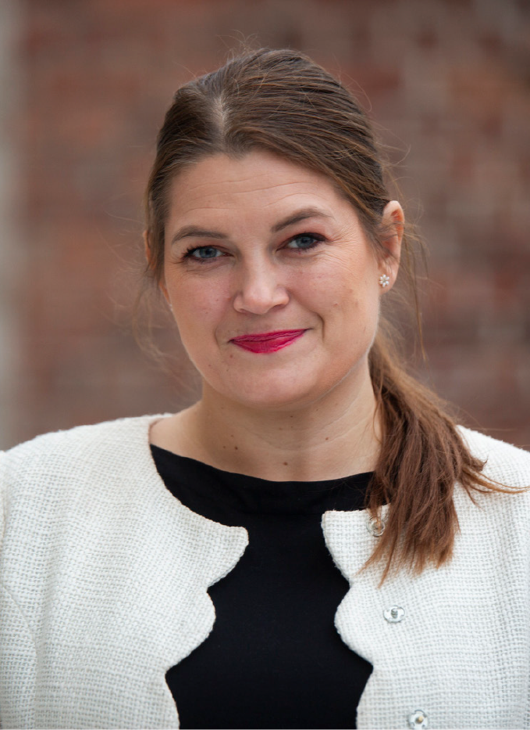
Staten forvalter store verdier på vegne av fellesskapet gjennom direkte eierskap i 69 selskaper, som har til sammen over 336 000 ansatte. Regjeringen har mål om at statlig kapital og eierskap skal bidra til økt eksport, utvikling av nye grønne verdikjeder og flere lønnsomme arbeidsplasser. Årets rapport viser at selskapene med statlig eierandel står for en betydelig del av verdiskapingen i landet og bidrar til innovasjon og fremskritt på mange områder.
Jeg ønsker å takke de ansatte, ledelse og styrer for innsatsen de har lagt ned i 2023. Sammen skaper dere store verdier for fellesskapet.
Staten er en aktiv og ansvarlig eier med et langsiktig perspektiv. Statens mål som eier er enten høyest mulig avkastning over tid innenfor bærekraftige rammer eller bærekraftig og mest mulig effektiv oppnåelse av sektorpolitiske mål. Regjeringen er opptatt av at selskapene må balansere økonomiske, sosiale og miljømessige forhold for å forbli konkurransedyktige over tid. Den grønne omstillingen vi er i gang med øker behovet for nye løsninger. Selskapene må derfor være i kontinuerlig omstilling og tilpasse seg den tiden vi lever i. Staten stiller tydelige forventninger til selskapene om dette og mange andre områder som er viktig for å nå målet med eierskapet. Selv om omstilling er krevende, byr det også på store muligheter. I årets eierrapport kan du blant annet lese om hvordan Kongsberg Gruppen, Posten Bring, Innovasjon Norge, NRK og Investinor arbeider med kunstig intelligens (KI). Og forskningsleder i Sintef, Signe Riemer-Sørensen, deler raust av sine perspektiver om KI og det grønne og digitale skiftet. Jeg håper det kan være til inspirasjon.
I eierrapporten presenterer vi nøkkeltall fra året som har gått, både for porteføljen samlet sett og for det enkelte selskap. Ved årsslutt hadde statens eierandeler i selskapene en samlet verdi på 1 375 mrd. kroner. Avkastningen for de børsnoterte selskapene var 6,8 pst. i 2023, ned fra 41,8 pst. i 2022. Egenkapitalrentabiliteten for de unoterte selskapene i kategori 1, hvor statens mål som eier er høyest mulig avkastning over tid innenfor bærekraftige rammer, var 15 pst. i 2023, sammenlignet med 17,9 pst. i 2022. 2023 ble likevel nok et rekordår målt i selskapenes samlede utbytte til staten, med et totalt utbytte på 122,7 mrd. kroner. I tillegg kommer utdeling i forbindelse med tilbakekjøp av aksjer på 40,5 mrd. kroner. Dette er store verdier som kommer fellesskapet til gode, og som både vi og fremtidige generasjoner nyter godt av.
Jeg vil også trekke fram de betydelige verdiene som de sektorpolitiske selskapene (kategori 2) skaper for det norske samfunnet. De er vesentlige for velferdssamfunnet vårt. Stadig flere av selskapene rapporterer godt om sektorpolitisk måloppnåelse og effektiv drift – da synliggjøres resultatene samtidig som det bidrar til å identifisere områder for forbedring.
Åpenhet er nødvendig for et vellykket statlig eierskap. I eierrapporten presenteres derfor selskapenes måloppnåelse i løpet av året, og selskapenes mål og strategiske prioriteringer fremover. Dette gir et innblikk i hvor selskapene står i dag og hvor de er på vei.
God lesing!
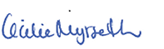
Cecilie Myrseth
Næringsminister

Omfang og hovedtall
Staten har i dag direkte eierandeler i 69 selskaper. I denne delen gis en oversikt over selskapene og hovedtall for 2023.
Selskapene er gruppert i to kategorier basert på statens mål som eier. Kategori 1 består av selskapene der statens mål som eier er høyest mulig avkastning over tid innenfor bærekraftige rammer. For selskapene i kategori 2, de sektorpolitiske selskapene som primært ikke opererer i konkurranse med andre, er statens mål som eier bærekraftig og mest mulig effektiv oppnåelse av sektorpolitiske mål.

Utvikling i 2023
Statens direkte eierskap omfatter 69 selskaper som forvaltes av 13 departementer. For selskapene som primært opererer i konkurranse med andre har staten som eier mål om høyest mulig avkastning over tid innenfor bærekraftige rammer (kategori 1). Disse selskapene driver virksomhet innenfor energi, transport, telekom, finans, teknologi og industri. Eierskapet i disse forvaltes i hovedsak av Nærings- og fiskeridepartementet ved Eierskapsavdelingen. Et flertall av selskapene i statens portefølje er såkalte sektorpolitiske selskaper, som primært ikke opererer i konkurranse med andre. For disse selskapene har staten som eier mål om bærekraftig og mest mulig effektiv oppnåelse av sektorpolitiske mål (kategori 2). Disse selskapene driver virksomhet innenfor blant annet helse, scenekunst, infrastruktur mv. Statens eierskap i disse selskapene forvaltes i hovedsak av relevant sektordepartement.
Mange av verdens aksjemarkeder steg betydelig gjennom 2023 til tross for at inflasjonen fortsatt var høy og styringsrentene økte i de fleste OECD-land. Eksempelvis økte den globale aksjeindeksen S&P 1200 med 23 pst. gjennom året. Fallende rentenivåer mot slutten av 2023 på lange amerikanske statsrenter kan være en av forklaringsfaktorene for dette. Aksjeavkastningen målt i dollar var høyest i Nord-Amerika, etterfulgt av utviklede markeder i Europa, Asia og Oseania. Teknologisektoren bidro med den høyeste avkastningen i 2023, blant annet drevet av etterspørsel etter nye løsninger innen kunstig intelligens. Kursutviklingen på aksjebørsene i USA var særlig drevet av noen få utvalgte teknologiselskaper. Den amerikanske indeksen S&P 500 økte 26 pst. gjennom 2023, mens den amerikanske teknologiindeksen NASDAQ Composite Index til sammenligning økte med 43 pst. i samme periode.
Samlet sett hadde det norske aksjemarkedet en relativt god verdiutvikling i 2023 sett i historisk sammenheng, men avkastningen var likevel gjennomgående lavere enn i de internasjonale markedene. Hovedindeksen ved Oslo Børs (OSEBX) steg 9,9 pst. i 2023 etter et relativt svakt år i 2022 da hovedindeksen falt med om lag 1 pst. Gjennom 2023 hevet Norges Bank styringsrenten seks ganger, fra 2,75 pst. til 4,5 pst., som er det høyeste nivået siden 2008. Den sterke økonomiske veksten i norsk økonomi i 2022 vedvarte inn i 2023, men høyere renter bidro til at veksten avtok noe i andre halvår. På den annen side førte kronesvekkelsen til bedret konkurranseevne for norske eksportselskaper, og det var i tillegg høy aktivitet i petroleumsrettede næringer.
De børsnoterte selskapene der staten er direkte eier er i rapporten verdsatt til børsverdi ved utgangen av året og utbyttet er inkludert i avkastningsberegningene. For de unoterte selskapene benyttes i rapporten statens andel av bokført egenkapital ved utgangen av året. Staten utarbeider egne årlige verdsettelser ved bruk av ulike anerkjente metoder for en rekke av selskapene for interne analyser samt i eierdialogen.
De børsnoterte selskapene i statens portefølje ga i 2023 en vektet avkastning inkl. utbytte på 6,8 pst., ned fra 41,8 pst. i 2022. Equinor utgjør en betydelig andel av både hovedindeksen på Oslo Børs (OSEBX) og statens børsnoterte portefølje, og lavere energipriser, særlig europeiske gasspriser, forklarer mye av nedgangen fra 2022. Statens portefølje er i tillegg relativt tungt vektet mot olje og gass, og dette forklarer en del av differanseavkastningen til hovedindeksen, som i større grad er eksponert mot for eksempel shipping og sjømat. Avkastningen i Equinor, Kongsberg Gruppen og Norsk Hydro falt fra hhv. 56, 52 og 17 pst. i 2022 til hhv. 3, 15 og 1 pst i 2023. Nedgangen for disse selskapene ble delvis motvirket av økt avkastning fra eierskapet i Telenor, fra -28 pst. til pluss 37 pst., og DNB Bank, fra 1 pst. til 19 pst.
Samlet verdi av statens portefølje var 1 375 mrd. kroner ved årsslutt 2023. Dette var en nedgang fra 1 450 mrd. kroner i 2022, men hensyntar ikke mottatt utbytte og tilbakebetaling av kapital gjennom året. Endringen er i hovedsak drevet av lavere markedsverdi av statens eierandel i Equinor, og delvis motvirket av økt markedsverdi for blant annet DNB Bank, Telenor, Kongsberg Gruppen samt økt bokført egenkapitalverdi i Statkraft, Kommunalbanken, Argentum, Nammo og Mesta.
I 2023 var egenkapitalrentabiliteten 15,0 pst. for de unoterte selskapene i kategori 1, drevet av 19 pst. egenkapitalrentabilitet i Statkraft, som utgjør om lag 70 pst. av den unoterte porteføljen i kategori 1 - målt etter bokført egenkapital. Til sammenligning var gjennomsnittlig egenkapitalrentabilitet i 2022 17,9 pst. Differansen kan i hovedsak tilskrives reduksjon i egenkapitalrentabilitet i Statkraft fra 25 pst. til nevnte 19 pst.
Utbyttet til staten for regnskapsåret 2023 var 122,7 mrd. kroner, sammenlignet med 112,7 mrd. kroner i 2022. Økningen skyldes i hovedsak økt utbytte fra Equinor, DNB Bank, Kongsberg Gruppen og Aker Solutions, delvis motvirket av lavere utbytte fra Yara International og Norsk Hydro. Utbyttet fra Equinor, Statkraft, DNB Bank, Telenor og Norsk Hydro utgjorde hhv. om lag 62, 11, 7, 6, og 3 pst. av det totale utbyttet til staten. Utbyttet fra Equinor ble overført direkte til Statens pensjonsfond utland i likhet med øvrig netto kontantstrøm fra petroleumsvirksomheten. Utdelingen til staten i 2023 ifm. med tilbakekjøp av aksjer utgjorde til sammen 40,5 mrd. kroner, sammenlignet med 13,7 mrd. kroner i 2022. Utbetaling fra Equinor utgjorde 97,7 pst. av utdelingen i 2023 og ble i likhet med utbyttet fra selskapet overført til Statens pensjonsfond utland.
Selskapene i kategori 2 sysselsatte i 2023 om lag 178 000 personer, hvor helseforetakene stod for om lag 88 pst. av disse. Antall ansatte i kategori 2 selskapene økte med om lag 2 pst. sammenlignet med 2022. Kjøp og tilskudd fra staten, fylkeskommune og/eller kommune til disse selskapene utgjorde om lag 225 mrd. kroner. I år rapporteres det også på hvilke selskaper som har regulerte inntekter gjennom avgift/gebyr som er vedtatt av Stortinget eller etter fullmakt fra Stortinget. Dette gjelder blant annet Fiskeri- og havbruksnæringens forskningsfinansiering som i sin helhet er finansiert gjennom avgift. Rapportering om sektorpolitisk måloppnåelse og effektiv drift er vesentlig for å få innsikt i måloppnåelsen til de sektorpolitiske selskapene. Rapportering som viser effekter av selskapets virksomhet og mål for effektiv drift er noe staten som eier ønsker å følge opp i alle selskapene.
Godt arbeid med vesentlige bærekraftsforhold er sentralt for god måloppnåelse. I år rapporteres det for første gang om sykefravær og skadefravær på selskapssidene.
Rapporten har også en samlet oversikt over selskapenes klimagassutslipp. Kvaliteten på klimarapporteringen er økende, hvor det i større grad enn tidligere rapporteres om vesentlige kategorier innenfor indirekte utslipp i scope 3. Dette fører til betydelig prosentvis økning i de rapporterte utslippstallene for flere av selskapene, herunder Flytoget, Entur, Posten Bring, Siva og Space Norway. Blant selskapene med størst nedgang i 2023 finner vi Bane NOR, Norsk Hydro, Mesta og Nye Veier, med utslippsreduksjoner i størrelsesorden 7 til 12 pst. Noe ulik rapporteringsmetodikk og dobbelttelling av utslipp mellom olje- og gasselskapene gjør det utfordrende å sammenligne de samlede utslippstallene år for år. Staten som eier er i dialog med selskapene om å forbedre kvaliteten og sammenlignbarheten. Som et resultat av dette arbeidet forventer vi at det vil bli enklere å sammenligne og vurdere selskapenes utslipp over tid.

Oversikt over statens direkte eierskap
Hovedtall 2023*
Verdi av statens eierandel i selskaper
mrd. kroner
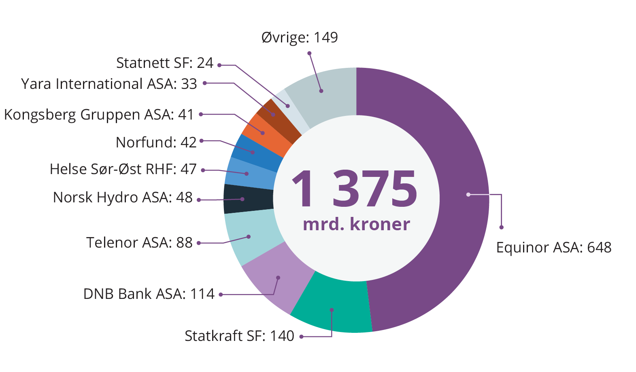
Verdien av statens eierandel er beregnet basert på markedsverdi av egenkapitalen for de børsnoterte selskapene, samt bokført verdi av egenkapitalen for de unoterte selskapene.
Verdiutvikling porteføljen siste fem år
mrd. kroner
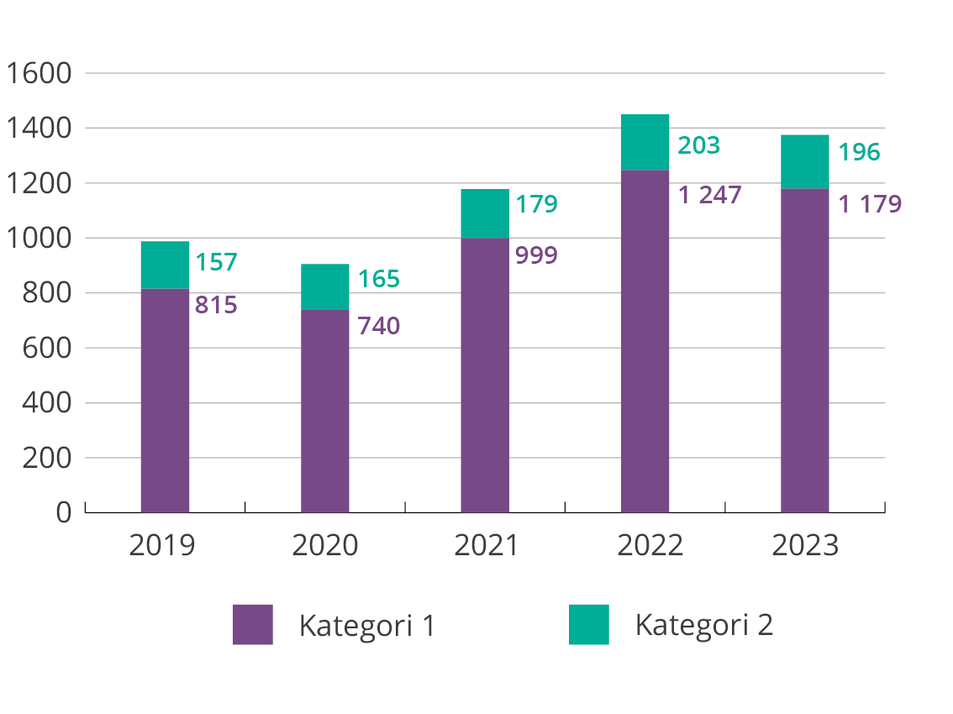
Grafen viser utviklingen i verdien av statens eierandeler fordelt på selskaper der statens mål som eier er høyest mulig avkastning over tid innenfor bærekraftige rammer (kategori 1) og selskaper der der statens mål som eier er bærekraftig og mest mulig effektiv oppnåelse av sektorpolitiske mål (kategori 2).
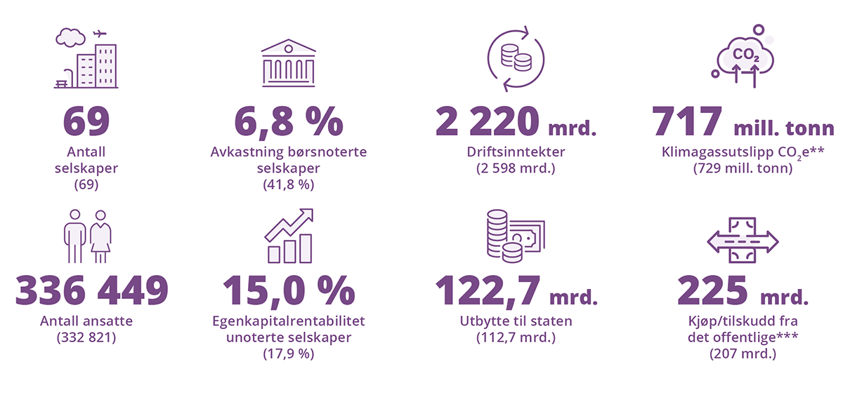
* Se definisjoner på siste side. Tallene er å anse som anslag som senere kan bli revidert.
** For mer informasjon se tabell på s. 60. Det forekommer dobbeltrapportering av utslipp fra Equinor ASA, Petoro AS og Gassco AS.
*** Kategori 2 selskaper.
() Tall i parentes på denne siden viser 2022-tall. Det har vært endringer i porteføljen siden 2022, se sentrale saker for staten som eier s. 20.
Oversikt over statens direkte eierskap fordelt etter departement pr. 31. mars 2024
Eierdepartement og selskap | Eierandel | Kat. | Begrunnelse**
Digitaliserings- og forvaltningsdepartementet
Norid AS | 100 % | 2 | B og E
Energidepartementet
Gassco AS | 100 % | 2 | E
Gassnova SF | 100 % | 2 | D
Statnett SF | 100 % | 2 | E
Finansdepartementet
Folketrygdfondet (særlovselskap) | 100 % | * | ***
Forsvarsdepartementet
Rygge 1 AS | 100 % | * | -
Helse- og omsorgsdepartementet
Helse Midt-Norge RHF (særlovselskap) | 100 % | 2 | F
Helse Nord RHF (særlovselskap) | 100 % | 2 | F
Helse Sør-Øst RHF (særlovselskap) | 100 % | 2 | F
Helse Vest RHF (særlovselskap) | 100 % | 2 | F
Nordisk Institutt for Odontologiske Materialer AS | 49 % | 2 | F
Norsk helsenett SF | 100 % | 2 | E
AS Vinmonopolet (særlovselskap) | 100 % | 2 | E
Klima- og miljødepartementet
Bjørnøen AS | 100 % | 2 | E
Enova SF | 100 % | 2 | D
Kings Bay AS | 100 % | 2 | E
Kommunal- og distriktsdepartementet
Electronic Chart Centre AS | 100 % | 2 | E
Kommunalbanken AS | 100 % | 1 | D
Kultur- og likestillingsdepartementet
Carte Blanche AS | 70 % | 2 | F
AS Den Nationale Scene | 66,67 % | 2 | F
Den Norske Opera & Ballett AS | 100 % | 2 | F
Filmparken AS | 77,6 % | 2 | F
Nationaltheatret AS | 100 % | 2 | F
Norsk rikskringkasting AS | 100 % | 2 | F
Norsk Tipping AS (særlovselskap) | 100 % | 2 | E
Rogaland Teater AS | 66,67 % | 2 | F
Rosenkrantzgate 10 AS | 3,07 % | * | ****
Talent Norge AS | 33,33 % | 2 | F
Trøndelag Teater AS | 66,67 % | 2 | F
Kunnskapsdepartementet
Simula Research Laboratory AS | 100 % | 2 | F
Universitetssenteret på Svalbard AS | 100 % | 2 | F
Landbruks- og matdepartementet
Graminor AS | 28,2 % | 2 | B
Kimen Såvarelaboratoriet AS | 51 % | 2 | B
Statskog SF | 100 % | 2 | C og F
Nærings- og fiskeridepartementet
Akastor ASA | 12,08 % | 1 | ****
Aker Solutions ASA | 6,11 % | 1 | ****
Andøya Space AS | 90 % | 2 | B
Argentum Fondsinvesteringer AS | 100 % | 1 | A
Baneservice AS | 100 % | 1 | E
DNB Bank ASA | 34 % | 1 | A
Eksportfinans ASA | 15 % | 1 | ****
Equinor ASA | 67 % | 1 | A
Fiskeri- og havbruksnæringens forskningsfinansiering AS | 100 % | 2 | F
Flytoget AS | 100 % | 1 | E
Innovasjon Norge (særlovselskap) | 51 % | 2 | D
Investinor AS | 100 % | 1 | D
Kongsberg Gruppen ASA | 50,004 % | 1 | A og B
Mantena AS | 100 % | 1 | E
Mesta AS | 100 % | 1 | E
Nammo AS | 50 % | 1 | A og B
Nofima AS | 56,8 % | 2 | E og F
Norges sjømatråd AS | 100 % | 2 | F
Norsk Hydro ASA | 34,26 % | 1 | A
Nysnø Klimainvesteringer AS | 100 % | 1 | D
Petoro AS | 100 % | 2 | C
Posten Bring AS | 100 % | 1 | E
Siva – Selskapet for industrivekst SF | 100 % | 2 | D
Space Norway AS | 100 % | 1***** | B
Statkraft SF | 100 % | 1 | A og C
Store Norske Spitsbergen Kulkompani AS | 100 % | 2 | B
Telenor ASA | 53,97 % | 1 | A og B
Yara International ASA | 36,21 % | 1 | A
Samferdselsdepartementet
Avinor AS | 100 % | 2 | B og E
Bane NOR SF | 100 % | 2 | B og E
Entur AS | 100 % | 2 | E
Norske tog AS | 100 % | 2 | E
Nye Veier AS | 100 % | 2 | E
Vygruppen AS | 100 % | 1 | E
Utenriksdepartementet
Norfund (særlovselskap) | 100 % | 2 | F
* Ikke kategorisert.
** Begrunnelser for statlig eierskap:
A: Hovedkontorfunksjoner i Norge.
B: Samfunnssikkerhet og beredskap.
C: Energi- og naturressurser.
D: Tilrettelegging for bærekraftig omstilling og økt verdiskaping.
E: Infrastruktur, monopoler og tildelte rettigheter.
F: Fellesgoder og/eller sosial og geografisk fordeling.
*** Omtales i egen melding til Stortinget.
**** Staten har ikke en særskilt begrunnelse for å være eier.
***** Space Norway AS ble flyttet fra kategori 2 til kategori 1 ved behandling av Prop. 25 S (2023–2024) og Innst. 123 S (2023-2024).

Selskapene i kategori 1
For selskapene i kategori 1 er statens mål som eier høyest mulig avkastning over tid innenfor bærekraftige rammer. Dette er selskaper som primært opererer i konkurranse med andre. Totalt er det 22 selskaper i kategori 1.
Totalavkastning 2023 og siste fem år*
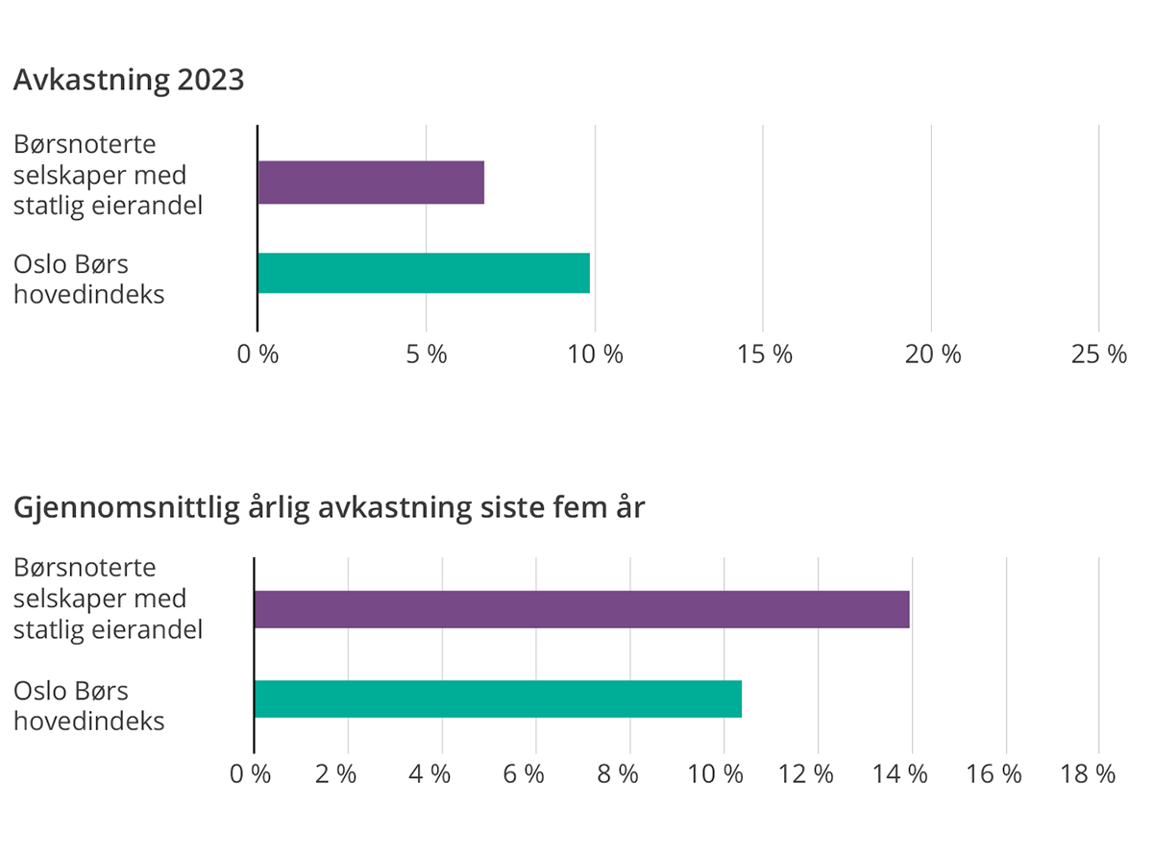
Totalavkastning børsnoterte aksjer*
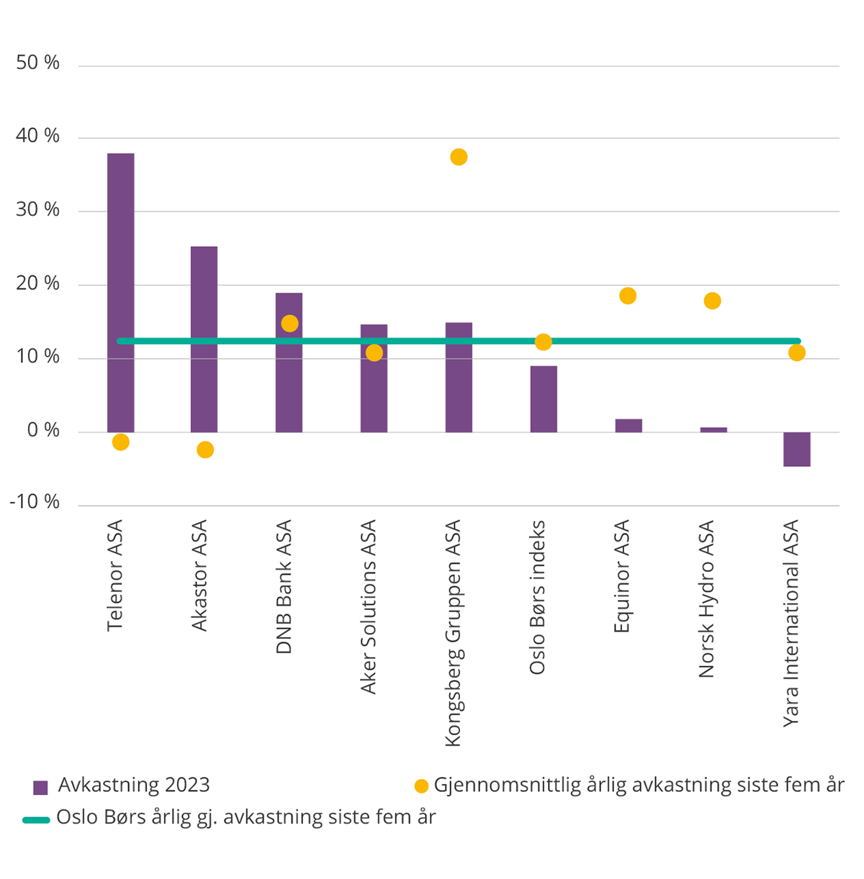
Egenkapitalrentabilitet unoterte selskaper
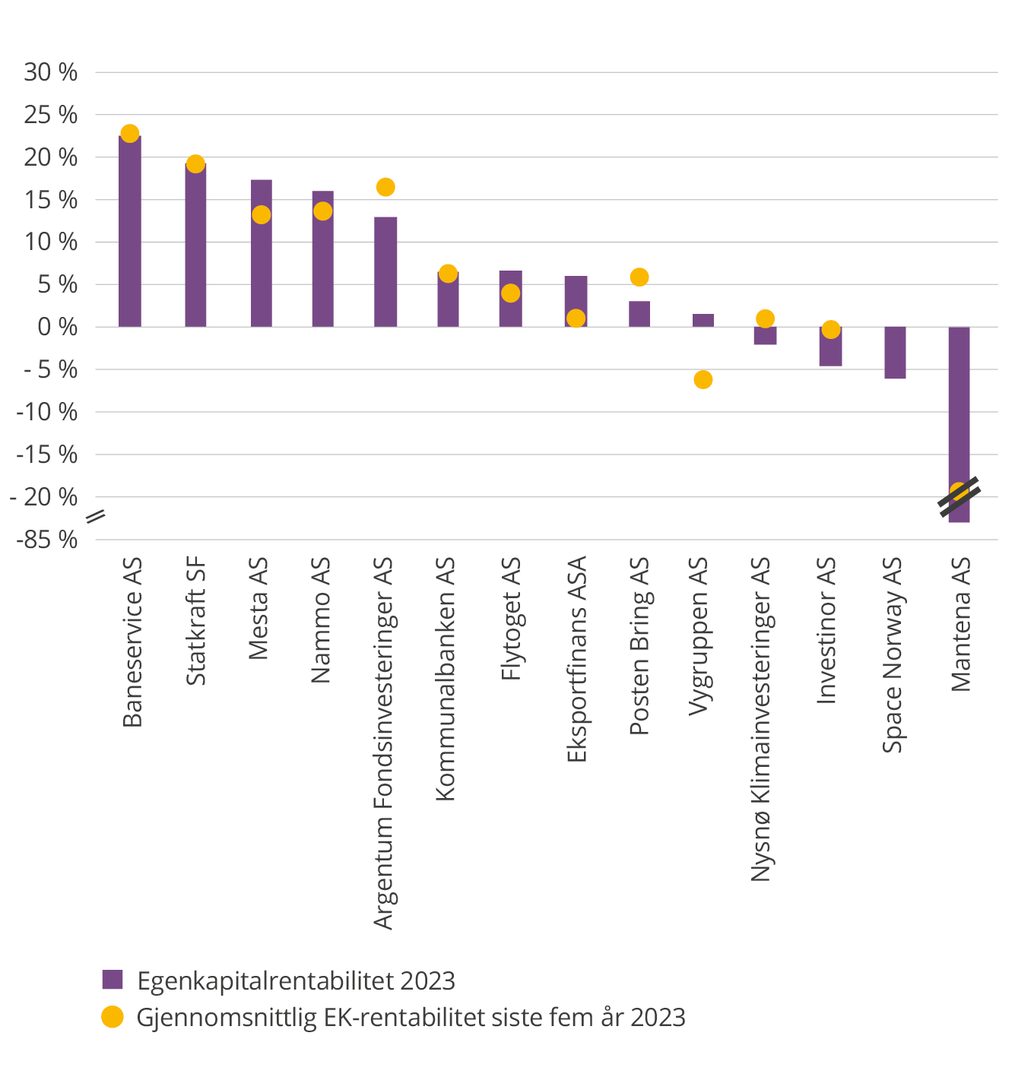
Utbytte til staten
mrd. Kroner
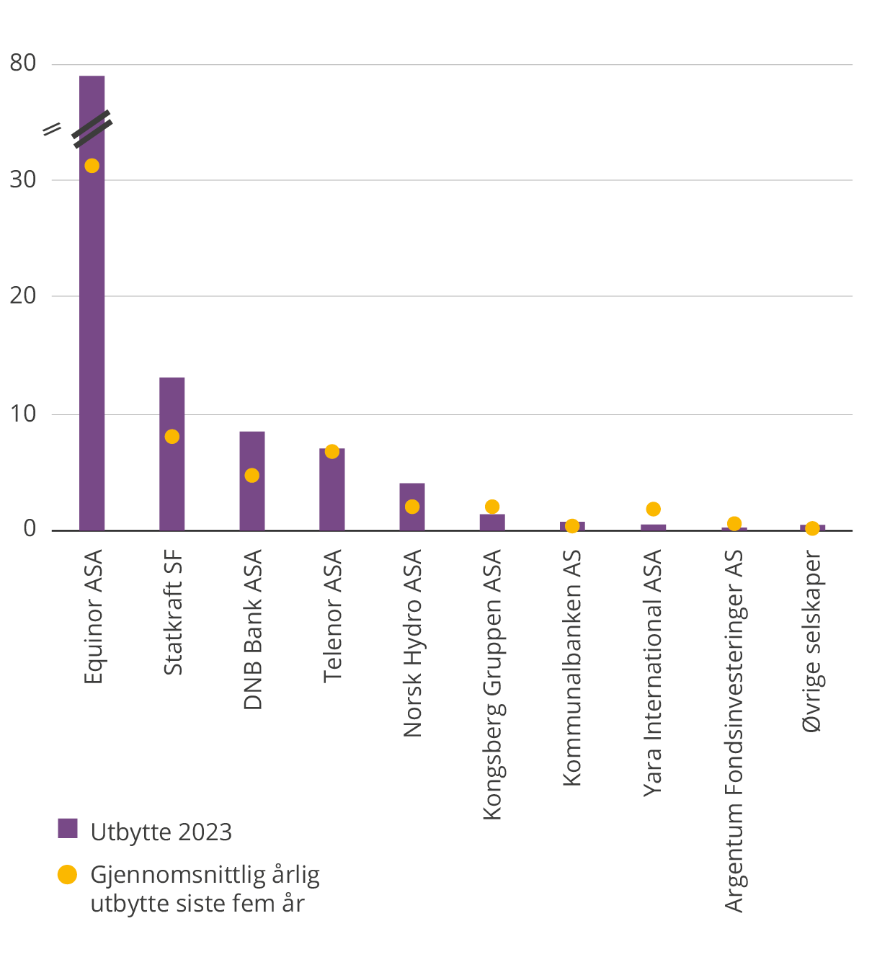
Nøkkeltall konsern 2023*
mill. kroner
Børsnoterte  selskaper | Statens eierandel | Verdi av statens eierandel* | Totalavkastning | Driftsinntekter | Resultat etter skatt | Utbytte til staten | Tilbakekjøp av aksjer** | Antall ansatte
Equinor ASA | 67,00 % | 648 192 | 2,9 % | 1 132 261 | 125 561 | 78 309 | 39 071 | 23 449
DNB Bank ASA | 34,00 % | 113 859 | 18,6 % | 81 697 | 38 166 | 8 392 | 505 | 10 964
Telenor ASA | 53,97 % | 88 059 | 37,5 % | 80 452 | 13 734 | 7 099 | 0 | 10 900
Norsk Hydro ASA | 34,26 % | 48 486 | 1,0 % | 193 619 | 3 583 | 4 005 | 647 | 32 724
Kongsberg Gruppen ASA | 50,004 % | 41 264 | 14,8 % | 40 617 | 3 712 | 1 218 | 250 | 13 341
Yara International ASA | 36,21 % | 33 317 | -3,9 % | 163 024 | 507 | 461 | 0 | 18 000
Aker Solutions ASA | 6,11 % | 1 265 | 15,3 % | 35 882 | 11 637 | 56 | 0 | 11 473
Akastor ASA | 12,08 % | 386 | 26,5 % | 282 | -264 | 0 | 0 | 11
Sum børsnoterte selskaper |  | 974 827 | 6,8 % | 1 727 834 | 196 636 | 99 541 | 40 473 | 120 862
* Markedsverdi av egenkapitalen pr. 31.12.2023
Unoterte selskaper | Statens eierandel | Bokført verdi av statens eierandel* | Egen-  kapital-  rentabilitet | Driftsinntekter | Resultat etter skatt | Utbytte til staten | Antall ansatte
Statkraft SF | 100 % | 140 199 | 19,3 % | 70 122 | 25 439 | 13 029 | 6 199
Kommunalbanken AS | 100 % | 21 684 | 6,6 % | 22 345 | 1 432 | 700 | 88
Argentum  Fondsinvesteringer AS | 100 % | 14 184 | 13,0 % | 1 930 | 1 757 | 200 | 27
Posten Bring AS | 100 % | 5 829 | 3,2 % | 24 394 | 185 | 125 | 12 649
Nysnø Klimainvesteringer AS | 100 % | 5 446 | -2,0 % | -114 | -87 | 0 | 16
Investinor AS | 100 % | 4 836 | -4,6 % | -197 | -225 | 0 | 35
Space Norway AS | 100 % | 3 999 | -6,0 % | 1 046 | -240 | 0 | 58
Vygruppen AS | 100 % | 3 296 | 1,5 % | 19 063 | 53 | 27 | 11 643
Nammo AS | 50 % | 2 007 | 16,1 % | 9 191 | 609 | 76 | 3 122
Mesta AS | 100 % | 872 | 17,4 % | 6 597 | 143 | 40 | 1 786
Eksportfinans ASA | 15 % | 794 | 5,6 % | 340 | 320 | 48 | 19
Flytoget AS | 100 % | 778 | 6,6 % | 992 | 51 | 0 | 335
Baneservice AS | 100 % | 390 | 22,6 % | 2 415 | 88 | 44 | 671
Mantena AS | 100 % | 103 | -83,0 % | 1 723 | -143 | 0 | 804
Sum unoterte selskaper |  | 204 416 | 15,0 % | 159 847 | 29 382 | 14 289 | 37 452
Sum alle selskaper i kategori 1 |  | 1 179 243 |  | 1 887 682 | 226 018 | 113 829 | 158 314
* Statens andel av bokført verdi av egenkapitalen fratrukket minoritetsinteresser pr. 31.12.2023.
** Utdeling i forbindelse med innløsing og sletting av aksjer.
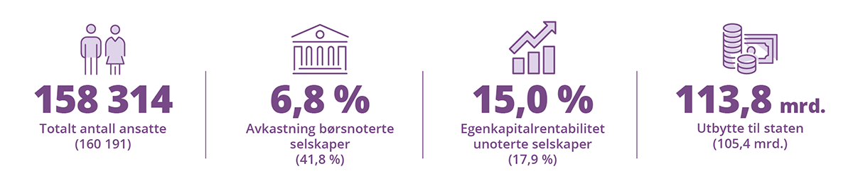
* Se definisjoner på siste side. Tallene er å anse som anslag som senere kan bli revidert.
() Tall i parentes på denne siden viser 2022-tall. Det har vært endringer i porteføljen siden 2022.

Selskapene i kategori 2
Selskaper i kategori 2 opererer primært ikke i konkurranse med andre. For disse selskapene er statens mål som eier bærekraftig og mest mulig effektiv oppnåelse av sektorpolitiske mål. Statens sektorpolitiske mål varierer mellom selskapene og fremgår av selskapsidene. På selskapssidene fremgår også måloppnåelsen for 2023. Det er totalt 44 selskaper i kategori 2.
Antall ansatte i selskaper i kategori 2
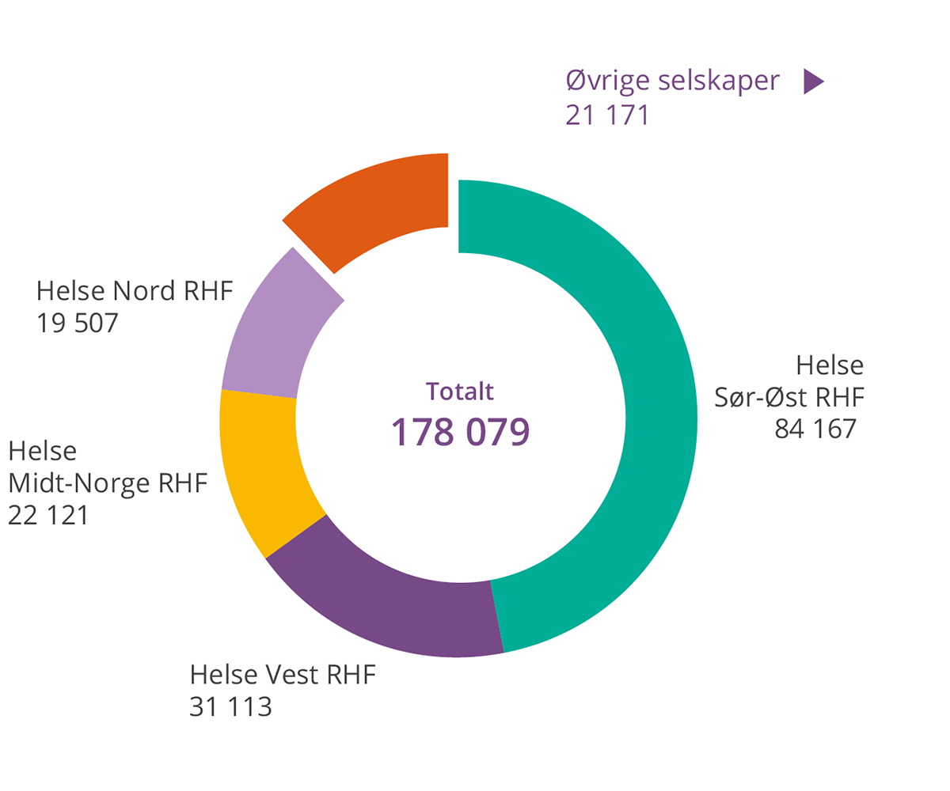
Antall ansatte øvrige selskaper
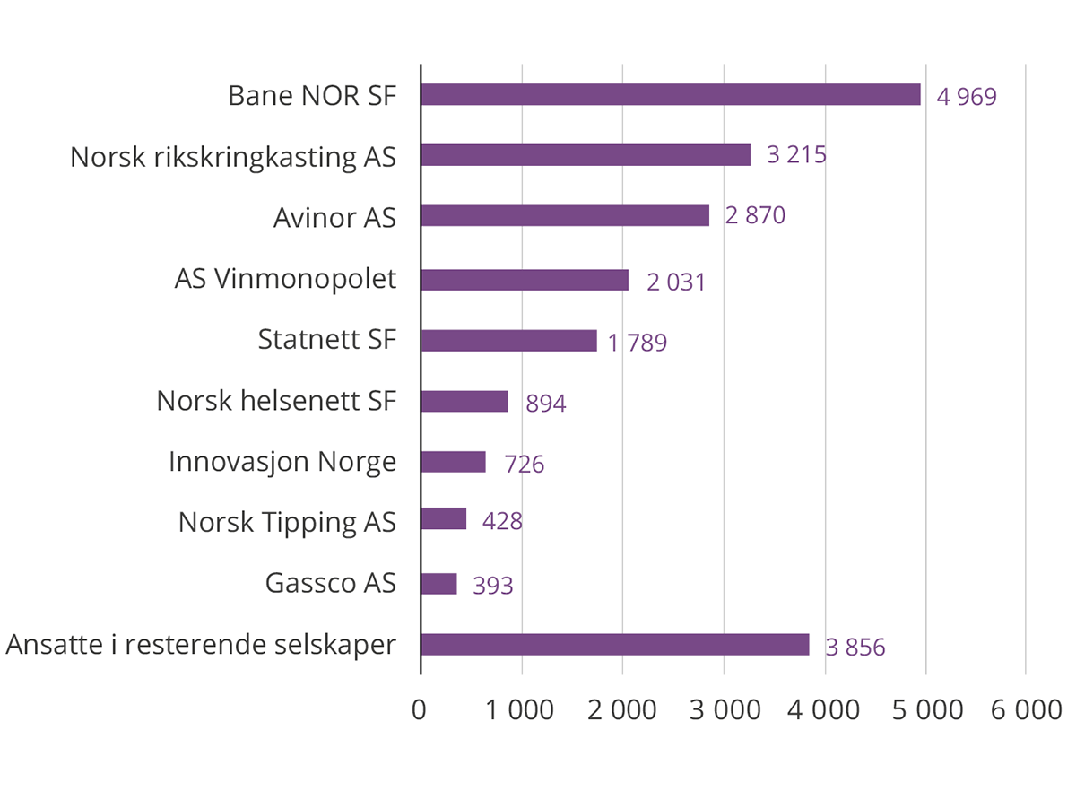
Det offentliges samlede kjøp/tilskudd fra/til selskaper i kategori 2
mill. kroner
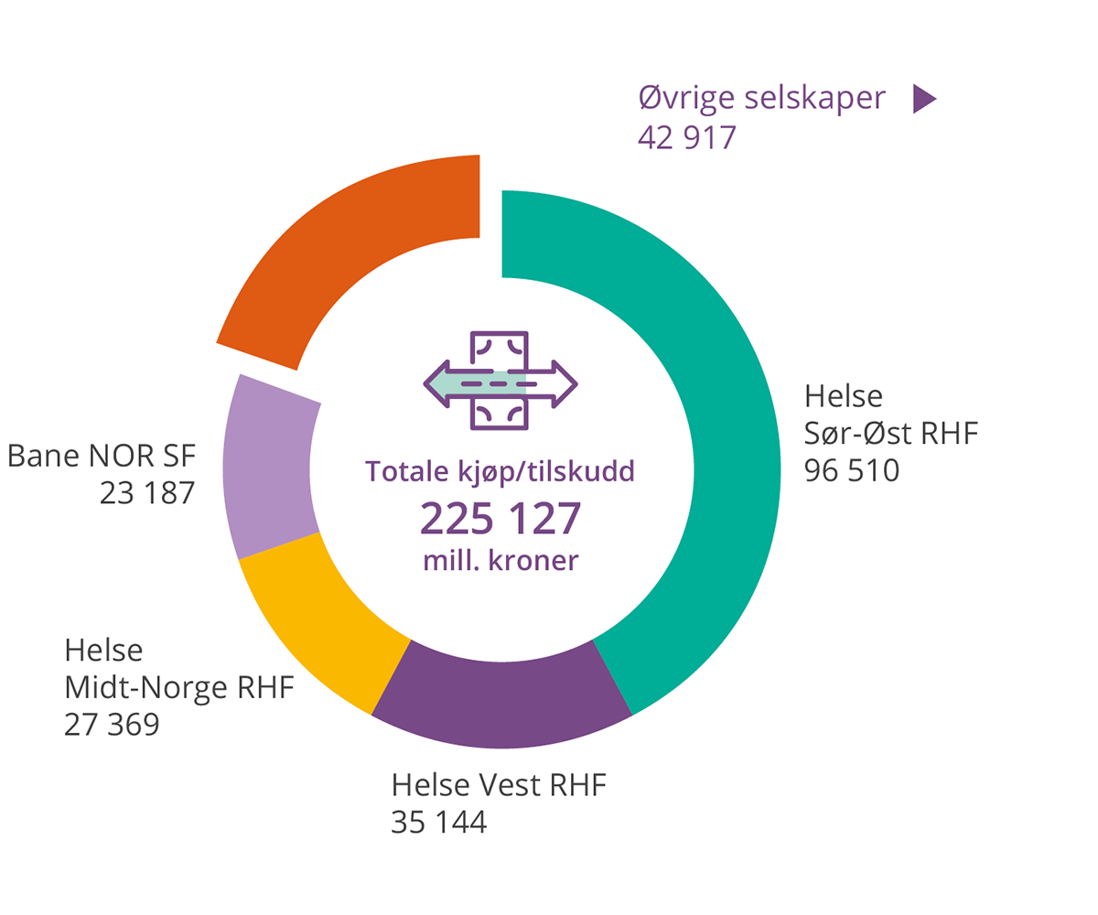
Kjøp/tilskudd fra/til øvrige selskaper
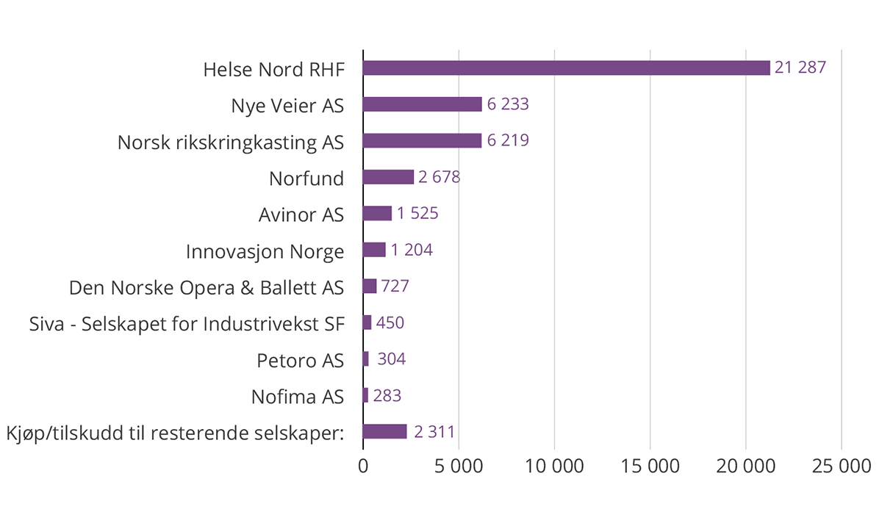
Nøkkeltall 2023*
mill. kroner
Sektorpolitiske selskaper – kategori 2 | Statens eierandel | Driftsinntekter | Kjøp/  tilskudd  fra det  offentlige | Resultat etter skatt og minoritet | Utbytte til staten | Bokført verdi av statens eierandel** | Antall ansatte
Helse Sør-Øst RHF | 100 % | 106 236 | 96 510 | 1 544 | 0 | 46 553 | 84 167
Norsk Tipping AS | 100 % | 49 395 | 0 | 7 087 | 7 087 | 485 | 428
Helse Vest RHF | 100 % | 37 366 | 35 144 | 319 | 0 | 19 057 | 31 113
Helse Midt-Norge RHF | 100 % | 28 341 | 27 369 | 42 | 0 | 13 631 | 22 121
Helse Nord RHF | 100 % | 22 415 | 21 287 | -407 | 0 | 11 132 | 19 507
AS Vinmonopolet | 100 % | 18 726 | 0 | 304 | 152 | 896 | 2 031
Bane NOR SF | 100 % | 16 983 | 23 187 | -90 | 0 | 7 016 | 4 969
Statnett SF | 100 % | 11 600 | 0 | -2 617 | 793 | 24 118 | 1 789
Avinor AS | 100 % | 11 514 | 1 525 | 304 | 0 | 13 461 | 2 870
Nye Veier AS | 100 % | 8 503 | 6 233 | 621 | 0 | 2 695 | 174
Norsk rikskringkasting AS | 100 % | 6 438 | 6 219 | -169 | 0 | 1 522 | 3 215
Norsk helsenett SF | 100 % | 2 204 | 233 | 103 | 0 | 606 | 894
Innovasjon Norge*** | 51 % | 1 798 | 1 204 | 632 | 631 | 1 602 | 726
Norfund | 100 % | 1 554 | 2 678 | 1 896 | 0 | 41 650 | 134
Norske tog AS | 100 % | 1 443 | 0 | 163 | 0 | 3 606 | 63
Den Norske Opera & Ballett AS | 100 % | 892 | 727 | -17 | 0 | -387 | 636
Siva - Selskapet for Industrivekst SF | 100 % | 768 | 450 | -30 | 16 | 2 367 | 61
Nofima AS | 56,8 % | 721 | 283 | 7 | 0 | 115 | 387
Entur AS | 100 % | 670 | 129 | 14 | 0 | 95 | 333
Statskog SF | 100 % | 649 | 15 | 245 | 183 | 4 348 | 128
Norges sjømatråd AS | 100 % | 640 | 9 | 7 | 0 | 323 | 82
Fiskeri- og havbruksnæringens forskningsfinansiering AS | 100 % | 518 | 0 | 21 | 0 | 66 | 20
Nationaltheatret AS | 100 % | 372 | 266 | -14 | 0 | -13 | 374
Petoro AS | 100 % | 305 | 304 | 7 | 0 | 35 | 73
Store Norske Spitsbergen Kulkompani AS | 100 % | 301 | 85 | 46 | 2 | 157 | 127
Simula Research Laboratory AS | 100 % | 296 | 126 | -15 | 0 | 104 | 209
Andøya Space AS | 90 % | 222 | 18 | -1 | 0 | 264 | 166
Universitetssenteret på Svalbard AS | 100 % | 198 | 163 | -9 | 0 | 51 | 143
Enova SF | 100 % | 196 | 193 | -1 | 0 | 46 | 98
AS Den Nationale Scene | 66,67 % | 194 | 163 | -1 | 0 | 50 | 161
Trøndelag Teater AS | 66,67 % | 151 | 120 | 10 | 0 | 15 | 135
Kings Bay AS | 100 % | 126 | 66 | 6 | 0 | 27 | 27
Rogaland Teater AS | 66,67 % | 124 | 103 | -1 | 0 | 35 | 119
Talent Norge AS | 33,33 % | 122 | 59 | 0 | 0 | 3 | 10
Gassnova SF | 100 % | 114 | 105 | 10 | 0 | 56 | 31
Graminor AS | 28,2 % | 84 | 39 | 2 | 0 | 22 | 34
Norid AS | 100 % | 56 | 0 | 4 | 0 | 87 | 19
Carte Blanche AS | 70 % | 50 | 46 | 2 | 0 | 8 | 32
Nordisk Institutt for Odontologiske Materialer AS | 49 % | 46 | 30 | 2 | 0 | 9 | 29
Electronic Chart Centre AS | 100 % | 37 | 35 | 2 | 2 | 9 | 22
Filmparken AS | 77,6 % | 20 | 0 | 0 | 0 | 19 | 9
Kimen Såvarelaboratoriet AS | 51 % | 15 | 5 | 0 | 0 | 5 | 20
Bjørnøen AS | 100 % | 0 | 0,2 | 0 | 0 | 4 | 0
Gassco AS | 100 % | 0 | 0 | 0 | 0 | 15 | 393
Sum selskaper i kategori 2 |  | 332 404 | 225 127 | 10 027 | 8 866 | 195 964 | 178 079
*Se definisjoner på siste side i rapporten. Tallene er å anse som anslag som senere kan bli revidert.
**Statens andel av bokført verdi av egenkapitalen fratrukket eventuelle minoritetsinteresser pr. 31.12.2023.
***De samlede regnskapsførte verdiene av egenkapitalen i Innovasjon Norge er oppført, herunder også verdier knyttet til statlige ordninger i selskapet. En mindre del av de regnskapsførte verdiene i selskapet ville normalt blitt tilskrevet fylkeskommunene og trukket fra i beregningen.

Finansiering og statens øvrige roller
Offentlig budsjett
Finansiering fra offentlige budsjetter (stat, kommune og fylkeskommune), inkludert finansiering via offentlig tredjepart hvor det er spesifisert at midlene skal tildeles selskapet.
Avgift/gebyr
Finansiering gjennom avgift, gebyr eller lignende vedtatt av Stortinget eller etter fullmakt fra Stortinget.
Bruker-/ markedsinntekter
Inntekter fra brukere eller kunder. Brukerinntekter er normalt basert på kostnadsdekning eller egenandel, mens markedsinntekter normalt inkluderer et påslag.
Langsiktig gjeld
Inkluderer kun langsiktig rentebærende gjeld fra det offentlige eller private.
Garantist
Staten er direkte ansvarlig for de forpliktelser selskapet pådrar seg.
Særlovgivning
Særlovselskaper og andre selskaper hvor virksomheten er særskilt regulert i lov og/eller forskrift.
Avtalepart/oppdragsgiver
Avtale inngått mellom selskapet og staten og/eller selskapet mottar oppdrag og oppdragsbrev fra staten.
Tilskuddsgiver
Selskapet mottar tilskudd og tilskuddsbrev fra staten.
Långiver
Staten er långiver til selskapet.
 | Finansiering |  |  |  | Statens roller (i tillegg til eier)
Selskap | Offentlig budsjett | Avgift/gebyr | Bruker-/ markedsinntekter | Langsiktig gjeld | Garantist | Særlovgivning | Avtalepart/ oppdragsgiver | Tilskuddsgiver | Långiver
Andøya Space AS | x |  | x | x |  |  |  | x | x
AS Den Nationale Scene | x |  | x |  |  |  |  | x
AS Vinmonopolet |  |  | x |  |  | x
Avinor AS | x | x | x | x |  |  | x
Bane NOR SF | x | x | x | x |  |  | x
Bjørnøen AS | x |  | x |  |  |  |  | x
Carte Blanche AS | x |  | x |  |  |  |  | x
Den Norske Opera & Ballett AS | x |  | x | x |  |  |  | x
Electronic Chart Centre AS |  |  | x |  |  |  | x
Enova SF | x | x |  |  |  |  | x
Entur AS | x | x |  |  |  |  | x | x
Filmparken AS |  |  | x | x
Fiskeri- og havbruksnæringens forskningsfinansiering AS |  | x |  |  |  | x
Gassco AS |  |  | x | x |  | x
Gassnova SF | x |  |  |  |  |  | x
Graminor AS | x |  | x | x |  |  |  | x
Helse Midt-Norge RHF | x |  | x | x | x | x |  | x | x
Helse Nord RHF | x |  | x | x | x | x |  | x | x
Helse Sør-Øst RHF | x |  | x | x | x | x |  | x | x
Helse Vest RHF | x |  | x | x | x | x |  | x | x
Innovasjon Norge | x |  | x | x |  | x | x |  | x
Kimen Såvarelaboratoriet AS |  |  | x |  |  |  | x
Kings Bay AS | x |  | x |  |  |  |  | x
Nationaltheatret AS | x |  | x |  |  |  |  | x
Nofima AS | x |  | x |  |  |  | x | x
Nordisk Institutt for Odontologiske Materialer AS | x |  | x |  |  |  |  | x
Norfund | x |  |  |  |  | x
Norges sjømatråd AS |  | x | x |  |  | x |  | x
Norid AS |  |  | x |  |  | x
Norsk helsenett SF | x | x | x |  |  |  | x
Norsk rikskringkasting AS | x |  | x | x |  | x |  | x
Norsk Tipping AS |  |  | x |  |  | x
Norske tog AS |  |  | x | x
Nye Veier AS | x | x |  |  |  |  | x
Petoro AS | x |  | x |  | x | x | x
Rogaland Teater AS | x |  | x | x |  |  |  | x
Simula Research Laboratory AS | x |  | x
Siva - Selskapet for industrivekst SF | x |  | x | x |  |  | x |  | x
Statnett SF |  | x | x | x |  | x
Statskog SF | x |  | x | x |  | x | x | x | x
Store Norske Spitsbergen Kulkompani AS | x |  | x | x |  |  | x |  | x
Talent Norge AS | x |  | x |  |  |  |  | x
Trøndelag Teater AS | x |  | x |  |  |  |  | x
Universitetssenteret på Svalbard AS | x |  | x | x |  |  |  | x

Sentrale saker for staten som eier
I dette kapittelet omtales sentrale saker for staten som eier. Sentrale saker kan være meldinger til Stortinget, endring av statens eierandeler, kapitalinnskudd eller andre saker. Saker som omtales er fra 1. januar 2023 til 31. mars 2024.

Fullmakter fra Stortinget til endring av statens eierskap
Akastor ASA
Nærings- og fiskeridepartementet har fullmakt fra Stortinget til å redusere statens eierskap helt eller delvis i Akastor ASA, jf. Statsbudsjettet for 2024.
Nærings- og fiskeridepartementet har fullmakt fra Stortinget til å delta i en eventuell egenkapitalemisjon i Akastor ASA for å opprettholde eierandelen på 12,08 pst. dersom det vurderes verdiskapende.
Aker Solutions ASA
Nærings- og fiskeridepartementet har fullmakt fra Stortinget til å redusere statens eierskap helt eller delvis i Aker Solutions ASA, jf. statsbudsjettet for 2024.
Mesta AS
Nærings- og fiskeridepartementet har fullmakt fra Stortinget til å redusere statens eierskap i Mesta AS delvis, jf. statsbudsjettet for 2024.
I Prop. 1 S (2023-2024) fremgår også følgende om Nærings- og fiskeridepartementets fullmakt til å redusere eierskapet i Mesta delvis: Staten er eier i Mesta fordi selskapet besitter viktig kompetanse for drift og vedlikehold av samferdselsinfrastruktur. Statens mål som eier er høyest mulig avkastning over tid innenfor bærekraftige rammer. Regjeringen er i utgangspunktet positiv til strategiske initiativer og transaksjoner i Mesta AS som kan forventes å bidra til å nå statens mål som eier. Regjeringen er åpen for å redusere eierskapet i Mesta AS noe for å bidra til å videreutvikle verdiene i selskapet, men vurderer det ikke som aktuelt å åpne opp for at staten selger seg helt ut av selskapet.
Telenor Fiber AS
Nærings- og fiskeridepartementet har fullmakt fra Stortinget til å utøve forkjøpsrett og utgiftsføre uten bevilgning under kap. 950 Forvaltning av statlig eierskap, post 96 Aksjer, og dermed erverve 30 pst. av aksjene i Telenor Fiber AS dersom Telenor ASA ikke ønsker å benytte denne retten og retten overføres til Nærings- og fiskeridepartementet, ved et eventuelt fremtidig salg av minoritetsandelen i Telenor Fiber AS.

Endring av statens eierskap
Spordrift AS – overføring av eierskap
Regjeringen besluttet i desember 2022 å overføre det direkte eierskapet i Spordrift AS fra staten ved Samferdselsdepartementet til Bane NOR SF, der selskapet skulle etableres som en egen divisjon. Overføringen av Spordrift AS er en naturlig oppfølging av regjeringens beslutning høsten 2021 om å stanse den planlagte konkurranseutsettingen av drift og vedlikehold av jernbaneinfrastrukturen. Formålet med overføringen er å få på plass en mer samlet og helhetlig jernbanesektor, som skal bidra til en raskere og mer effektiv utvikling av et moderne vedlikeholdssystem med færre forsinkelser og innstillinger i togtrafikken. Spordrift AS ble formelt overført fra staten ved Samferdselsdepartementet til Bane NOR SF på ekstraordinært foretaksmøte i Bane NOR SF 13. mars 2023. Spordrift AS inngår dermed ikke lenger i statens direkte eierskap.

Kapitalinnskudd fra staten
Investinor AS
Investinor AS fikk i 2020 et nytt mandat som innebærer at Investinor AS kan investere i fond og syndikerte strukturer og matche private investorer, jf. Prop. 1 S (2019–2020) og Innst. 8 S (2019–2020). I statsbudsjettet for 2023 (Prop. 1 S (2022–2023)) ble det bevilget 142 mill. kroner til mandatet, som ble tilført Investinor AS i juni 2023. I statsbudsjettet for 2024 (Prop. 1 S (2023–2024)) ble det bevilget 150 mill. kroner til mandatet, som vil bli tilført Investinor AS i juni 2024. Pr. 31. mars 2024 er det bevilget totalt 1 777 mill. kroner til mandatet.
Norfund
Norfund fikk i 2022 et nytt mandat med forvaltningsansvaret for Klimainvesteringsfondet. Fondet skal bidra til å redusere eller unngå klimagassutslipp ved å finansiere utbygging av fornybar energi i utviklingsland som har store utslipp fra fossil kraftproduksjon, særlig kullkraft. I statsbudsjettet for 2023 (Prop. 1 S (2022-2023)) ble det bevilget 1 mrd. kroner til mandatet, 750 mill. som kapitaltilskudd og 250 mill. som risikokapital. I tillegg til bevilgningen over statsbudsjettet overfører Norfund om lag 1 mrd. kroner årlig til fondet fra sin overskuddskapital i perioden 2022–2026. Norfund fikk i 2023 overført 1 678 mill. kroner for 2023 til utviklingsmandatet (Prop. 1 S (2022-2023)). Bevilgningen ble fordelt med 438,3 mill. kroner som risikokapital og 1 239,9 mill. kroner i grunnfondskapital ved investeringer i utviklingsland.
Nysnø Klimainvesteringer AS
I statsbudsjettet for 2023 (Prop. 1 S (2022-2023)) ble det bevilget 600 mill. kroner til Nysnø Klimainvesteringer AS, som ble tilført selskapet i februar 2023. I nysalderingen til statsbudsjettet for 2023 (Prop. 25 S (2023–2024)) ble det bevilget ytterligere 1 857 mill. kroner til Nysnø Klimainvesteringer AS, som ble tilført selskapet i desember 2023. Pr. 31. mars 2024 er Nysnø Klimainvesteringer AS tilført totalt 5 382 mill. kroner.
Space Norway AS
Space Norway AS kjøpte 4. januar 2024 Telenor Satellite AS. Kjøpet ble finansiert gjennom en egenkapitalforhøyelse på 2,36 mrd. kroner, jf. Prop. 25 S (2023-2024) og Innst. 123 S (2023-2024). I tråd med dette tilførte staten Space Norway AS 2,36 mrd. kroner i egenkapital på ekstraordinær generalforsamling 21. desember 2023.

Andre saker
Utdeling i forbindelse med innløsing og sletting av aksjer
Flere av de børsnoterte selskapene i statens portefølje har såkalte tilbakekjøpsprogram der selskapet gis fullmakt til å kjøpe egne aksjer i markedet med sikte på sletting av aksjene. Det er for disse tilfellene etablert et avtaleopplegg mellom staten som eier og selskapene som innebærer at statens eierandel i selskapet ikke endres gjennom tilbakekjøpsprogrammet (ved innløsning av en forholdsmessig andel av statens aksjer). I 2023 mottok staten som ledd i slike avtaler 40 473 mill. kroner i oppgjør for innløsning av aksjer i Equinor ASA (39 071 mill. kroner), Norsk Hydro ASA (647 mill. kroner), DNB Bank ASA (505 mill. kroner) og Kongsberg Gruppen ASA (250 mill. kroner).
Norid AS – endring av eierdepartement
Eierskapsforvaltningen av Norid AS ble ved årsskiftet 2024 flyttet fra Kommunal- og distriktsdepartementet til Digitaliserings- og forvaltningsdepartementet. Digitaliserings- og forvaltningsdepartementet ble vedtatt opprettet av regjeringen 16. oktober 2023 og ble iht. kongelig resolusjon opprettet med virkning fra 1. januar 2024.
Space Norway AS – endring av kategori
Etter kjøpet av Telenor Satellite AS vil Space Norway AS ha betydelige inntekter fra kommersiell virksomhet. Staten har derfor endret sitt mål som eier i Space Norway AS. Statens mål som eier i Space Norway AS er fra 2024 høyest mulig avkastning over tid innenfor bærekraftige rammer, og selskapet er plassert i kategori 1.
Innovasjon Norge – fastsatt effektiviseringsmål
Som ledd i effektiviserings- og forenklingsarbeidet i det næringsrettede virkemiddelapparat, er det fastsatt et effektiviseringsmål på totalt 100 mill. kroner for Innovasjon Norges samlede virksomhet i perioden mellom 2022 og 2024, jf. Innst. 8 S (2021–2022), Prop. 1 S (2021–2022) og Prop. 1 S Tillegg 1 (2021–2022). Selskapet skulle kutte 25 mill. kroner av driftskostnadene i 2022, ytterligere 25 mill. kroner i 2023 og 50 mill. kroner i 2024. Selskapet har i årsregnskapet for 2023 redegjort for gjennomført effektivisering.
Investinor AS – forvaltningsmiljøer og prosjekter i Nord-Norge
I forbindelse med revidert nasjonalbudsjett 2021 ble det bevilget 200 mill. kroner til et nytt investeringsfond i Nord-Norge. Fondets formål skulle være å bedre kapitaltilgangen og fremveksten av gode forvaltermiljøer i nord. Fondet skulle ha en minimumsstørrelse på 400 mill. kroner, og staten skulle gå inn med inntil 50 pst. av kapitalen. Investinor AS fikk oppdraget med å lyse ut forvaltningen av fondet. Det lyktes ikke å reise tilstrekkelig privat kapital for å opprette fondet. For å bedre kapitaltilgangen og fremveksten av gode forvaltermiljøer i nord, vedtok Stortinget i tråd med regjeringens forslag at de tidligere bevilgede midlene benyttes til Investinor ASs fonds- og matchingmandat, øremerket til forvaltningsmiljøer og prosjekter i Nord-Norge, jf. Innst. 490 S og Prop. 118 S (2022–2023).
Eksportfinans ASA – reduksjon av selskapets frie egenkapital
På ekstraordinær generalforsamling i Eksportfinans ASA den 5. desember 2023 vedtok aksjonærene reduksjon av selskapets frie egenkapital med totalt 1 mrd. kroner forutsatt Finanstilsynets samtykke. Bakgrunnen for vedtaket er at selskapet anses overkapitalisert. Finanstilsynet ga i mars 2024 positivt svar på søknaden og klarsignal til at pengene kan utbetales. Staten mottok i mars 2024 sin forholdsmessige andel på 150 mill. kroner.
Norsk Tipping AS – ny pengespillov
Ny pengespillov og pengespillforskrift trådte i kraft 1. januar 2023. Pengespilloven oppdaterer og samler de tre tidligere lovene på pengespillfeltet, i tillegg til nye bestemmelser. Loven regulerer Norsk Tipping AS sin virksomhet og slår blant annet fast at Norsk Tipping AS (og den som har tillatelse til å tilby pengespill på hest etter § 14), har enerett til å tilby pengespill som krever særlig offentlig kontroll fordi de har høye premier, høy omsetning eller høy risiko for å skape spilleproblemer. I loven er det også bestemt at selskapets formål er å legge til rette for et ansvarlig pengespilltilbud og å forebygge negative konsekvenser av pengespill i samsvar med loven. Innenfor disse rammene skal selskapet drive effektivt, slik at mest mulig av inntektene fra selskapets pengespill går til formålene nevnt i loven. Pengespillforskriften erstatter forskrifter vedtatt med hjemmel i tidligere lover og regulerer blant annet hvilke spill Norsk Tipping AS kan tilby.

Kunstig intelligens
Utviklingen innenfor kunstig intelligens (KI) og digitalisering går i rekordfart. For statens som eier er det viktig at selskapene i statens portefølje utnytter innovasjonskraften og mulighetene for økt verdiskaping som ligger i KI og annen avansert digital teknologi.
I dette kapittelet deler forskningsleder i Sintef, Signe Riemer-Sørensen, sine perspektiver om KI og fremtidens selskaper som skal gjennom det grønne og digitale skiftet.
Innovasjon Norge, Investinor, Kongsberg Gruppen, NRK og Posten Bring deler også erfaringer fra sitt arbeid med KI.

Kunstig intelligens for fremtidens selskaper som skal gjennom det grønne og digitale skiftet
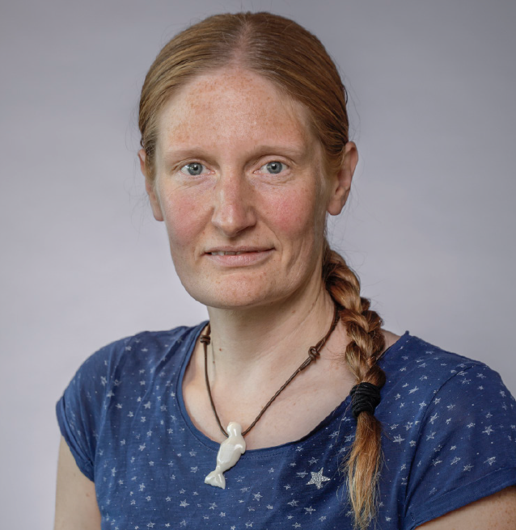
Signe Riemer-Sørensen, forskningsleder Sintef
2023 ble året da alle fikk eierskap til kunstig intelligens (KI), primært gjennom lanseringen av ChatGPT. Amerikanske Open AIs banebrytende oppfinnelse vil kunne endre spillereglene for ulike bransjer og næringer. Nå har mange innsett at vi ikke kan planlegge for fremtiden og det grønne skifte uten å inkludere KI.
Generativ KI
Det som er på alles lepper nå er i stor grad generativ KI, altså populære språkverktøy som ChatGTP og bildegenerering som Dall-E og Midjourney. Ved utgangen av 2023 hadde 1,6 milliarder mennesker verden over registrert seg som brukere av ChatGPT for å kunne stille spørsmål og få hjelp med tekst. Selv om teknologien er relativt ny (ca. 2015) er det tilgjengeliggjøringen som har gjort KI til allemannseie. Før var KI kun tilgjengelig gjennom kode og dermed mest interessant for programmerere og programvareutviklere. Med språkmodeller kan hvem som helst kommunisere med KI via språk. Dette har medført en eksplosjon av nye tjenester. Opptak av møter kan konverteres til referater med bare få tastetrykk, mens no-code programmering gjør det enklere å hente verdi ut av organisasjonens data. Åpne verktøy som gjør det mulig å lage deep-fake videoer av personer som sier eller gjør ting de aldri har gjort, kan misbrukes til både svindel og svekking av demokratier. Alle disse tjenestene åpner for nye muligheter, men det blir også vanskeligere å vurdere troverdigheten av innhold på digitale medier fordi hvem som helst kan lage falske bilder og lyd.
ChatGPT er en ganske stor modell som består av flere deler. Den første delen er en språkmodell som kalles GPT, det står for generative pre-trained transformer. Den predikerer det mest sannsynlige neste ord i en setning basert på statistikk, ikke logisk tenking. I versjon 4.0 har den 300 milliarder parametere til å beskrive all den tekst den er trent på. Den andre delen er trent i samspill med mennesker og skal produsere meningsfulle svar i en «samtale». I tillegg finnes det en moderasjonsdel som skal forhindre ChatGPT i å komme med uhensiktsmessige utsagn.
KI har en pris
Populariteten av store generative KI modeller kommer med en pris. Ett KI-genert bilde krever like mye strøm som én telefonopplading, og en chatbot kan bruke 10 ganger så mye energi som et ordinært internettsøk. I januar 2023 er det estimert at ChatGPT brukte like mye strøm som 11 000 norske husholdninger. Det kan være greit å huske på at KI ikke er én ting, men en samlebetegnelse for mange ulike typer modellene. Og heldigvis krever de ikke alle samme mengde energi som de store generative modeller. Mindre KI modeller kan spesialiseres til å løse enkle oppgaver som for eksempel å se etter benbrudd i et røntgenbilde.
Bruker vi KI riktig, kan det hjelpe samfunnet med å spare dyrbare ressurser. Det vi må begynne å snakke om er bruken av KI i industrielle sammenhenger – altså industriell KI. Som verktøy vil industriell KI hjelpe oss med å ta beslutninger basert på data, i stedet for menneskelig intuisjon.
Kunstig intelligens og maskinlæring
Kunstig intelligens (KI) er en samlebetegnelse for en rekke metoder for databehandling og modellering. I fremtiden blir disse teknologiene blant annet viktige for å håndtere klimaendringer og redusere utslipp, slik at vi kan unngå katastrofale konsekvenser. Men for å oppnå dette må vi kombinere dem med allerede eksisterende kunnskap, noe som kalles hybrid kunstig intelligens. I KI finnes det algoritmer kalt maskinlæring, som lærer av data og kan gi oss nyttig informasjon om systemene de jobber med. Denne kunnskapen kan brukes til å automatisere prosesser og gjøre dem mer effektive.
Norges utslipp
Mesteparten av Norges klimabelastning kommer fra energiproduksjon, forarbeidning og prosessindustri, samt logistikk. Som en stor eier i norsk næringsliv har staten et særlig ansvar for å stille tydelige forventninger til selskapene om bærekraft. Noen utslippsreduksjoner kan oppnås med restriksjoner og reguleringer, og noe med teknologisk utvikling, men samtidig må alle bidra til å redusere vår påvirkning og utslipp på kort sikt, og tilpasse oss en verden i endring. Her kan industriell KI bidra.
Vi setter alle pris på levestandarden vår og foretrekker reduksjoner i klimabelastningen som ikke påvirker denne nevneverdig. Altså situasjoner der vi rett og slett kaster bort ressurser uten å få noe igjen. Det kan være når vi lar lastebiler stå på tomgang på anleggsprosjekter, eller når vi bygger datasentre som sliter med å bli kvitt varme mens vi alle har elektriske panelovner hjemme. Eller når vi lager maskiner der deler skiftes ut unødvendig, eller transporterer pakker som ikke er stablet hensiktsmessig. Mye av denne sløsingen med ressurser kan forhindres med industriell rettet hybrid KI, men enn så lenge er denne langt fra like utviklet som ChatGPT og Sora. Det vil kreve en innsats å få det til å fungere i praksis.
La oss se på noen eksempler der hybrid KI kan hjelpe til med å senke utslipp i kategoriene vist på figuren.
Eksempler fra energisektoren
For å erstatte olje og gass trenger vi fornybare energikilder. Men disse kildene er ofte avhengige av været, og svinger mye i produksjonen alt etter som det er sol eller vind. Det skaper en utfordring fordi vi ikke har tilstrekkelig batterikapasitet til å lagre den overskuddsenergien som produseres. Dermed må vi hele tiden balansere produksjon og forbruk. Det er ikke til å unngå at det å øke fleksibiliteten også øker kompleksiteten, det vil si det blir mer komplisert å administrere og styre effektivt, for både energiprodusenter og forbrukere.
KI-lignende teknologi blir nødvendig for å håndtere denne økende kompleksiteten. I Norge har vi over 1 000 vannkraftreservoarer og rundt 600 elvekraftverk. Det er umulig for en person å avgjøre hvilke av disse som trenger å øke eller redusere produksjonen i løpet av de neste minuttene for å kompensere for svingninger i vindkraftproduksjonen. Med hjelp av en KI-assistent blir dette mulig. På et større nivå har Norge et komplekst nettverk med 11 000 km med høyspenningskabler. Kapasiteten til hver kabel påvirkes av mange faktorer, som konfigurasjonen av nettet, belastningen, og eksterne forhold som temperatur, vind og fuktighet. Vi kan bruke maskinlæring og klassisk optimalisering for å finne gjennomførbare konfigurasjoner, men også som beslutningsstøtte for endringer og oppgraderinger av infrastrukturen for å tilpasse oss til det grønne skiftet.
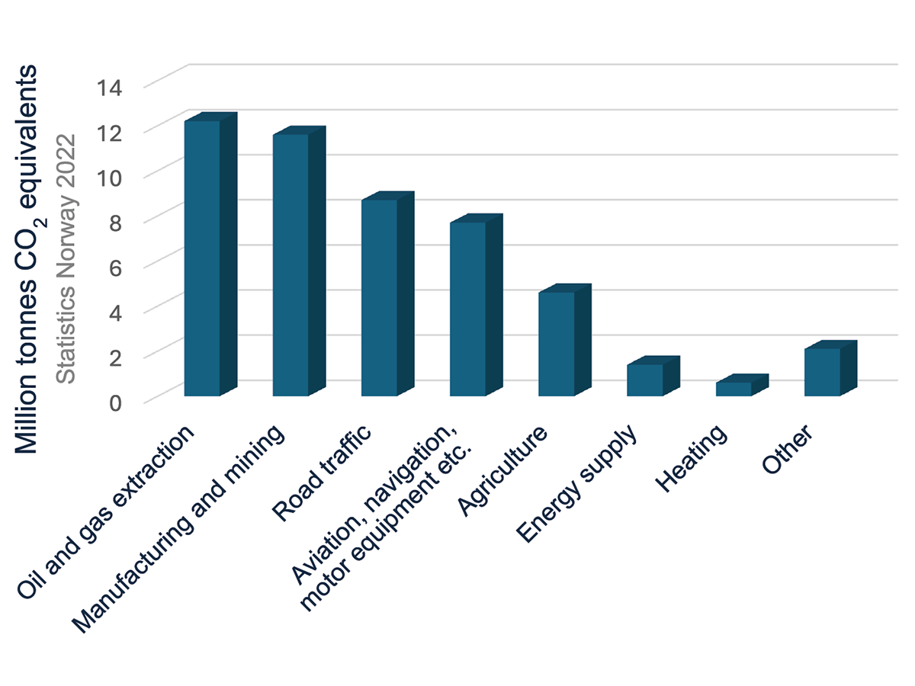
Energieffektivisering og bedre klimastyring i bygg
I moderne bygg spiller effektiv forvaltning av energi en stadig viktigere rolle. Også her kan KI hjelpe oss med å identifisere spill av energi og gi bedre temperaturstyring. I mange kontorbygg benyttes semi-automatiske systemer for temperaturstyring og klimaanlegg. Det er vanlig å installere varmepumper, ventilasjon, klimaanlegg, varmeovner og lignende. Noen styres sentralt og noen lokalt. Hvis disse er installert uten samkjøring risikerer man at de motarbeider hverandre. Vi kan bruke læringsbaserte modeller til å identifisere individuelle enheters forbruksmønster, slik at eventuelle konflikter mellom enheter kan avdekkes, og unødvendig energiforbruk kan reduseres. I tillegg kan overvåking av enhetene bidra til å oppdage vedlikeholdsbehov.
Virkelighetens verden
Det er dessverre ikke rett frem å benytte KI til energibesparelse. Industrielle anlegg og bygg er gjerne kompliserte systemer som er bygget og utvidet over tid. De er sjelden designet for datadrevet drift med få relevante sensorer, og data fra mange ulike kilder. For mange datakilder finnes det lite grad av standardisering og enda sjeldnere på tvers av sektorer, dvs. at det ikke er mulig å «importere» KI fra andre sektorer.
I tillegg er noen systemer sikkerhetskritiske og vi må stille mye høyere krav til modell-troverdighet. Fordelen med industrielle systemer og bygg er at vi allerede har en masse forhåndskunnskap som kan bidra til å gjøre KI robust og troverdig slik at vi kan få hjelp i det grønne skiftet.
Hvordan hybrid kunstig intelligens kan hjelpe oss
Vindturbiner er en viktig kilde til fornybar energi. Men de koster også mye ressurser og store naturinngrep å installere. Når disse først er på plass, er det derfor avgjørende å maksimere deres levetid. Vi kan bruke dataovervåkning for å oppdage eventuelle feil, men det hadde vært enda bedre om vi kunne si ifra om problemer før de fører til skader på turbinen. Dette er spesielt viktig i områder tilgangen til turbinen er vanskelig eller bør minimeres av hensyn til både værforhold og bruk av turbinen.
Det er viktig å forstå at KI ikke er magi og dersom vi anvender det blindt og ukritisk på data, vil vi sannsynligvis feile. Du har kanskje hørt at ChatGPT hallusinerer? For å motvirke hallusinasjoner, trenger vi hybrid KI som kombinerer data med fysiske prinsipper for å sikre nøyaktige og robuste prediksjoner. Slik tilnærming bør utvikles så den kan anvendes på alle typer systemer fra mekaniske vindturbiner, elektriske kretsløp og kjemiske reaksjoner. For vindturbiner vil dette muliggjøre planlegging av vedlikehold, noe som kan bidra til å minimere unødig bytte av deler og trafikk inn til turbinen.
En dating-plattform for stein?
Det tredje største bidraget til CO2-utslipp kommer fra transportindustrien. Det er mange områder innen transport hvor vi kan benytte KI, og transport av stein er kanskje ikke det første du tenker på? De fleste bygg- og anleggsprosjekter er avhengig av stein. Samtidig er stein en ikke-fornybar ressurs. Når de først er knust til småstein, vokser de ikke sammen igjen. Stein har mange ulike egenskaper, og velger man feil type stein vil det gi dårligere resultat og for eksempel kortere levetid på veien som bygges. Ofte kjenner man ikke kvaliteten på stein før arbeidet starter, så i stedet for å bruke lokale stein som uansett må fjernes fra anleggsplassen, kjøper man stein utenfra med kjent kvalitet. Forestill deg at du kunne forutsi kvalitetsmålene for lokal stein ved hjelp av maskinlæring. Det ville gjøre det mulig å bygge en dating-plattform mellom stein og behov, slik at man kan planlegge bruken av masser både lokalt og regionalt og ikke per prosjekt. Dette krever kombinasjonen av tung kompetanse på geofysikk, logistikk og maskinlæring. Men tanken kan tas enda videre. Enda bedre data og rask datadreven modellering av undergrunnen kan også brukes til å forutsi skredfare.
En grønn og digital omstilling
Eksemplene viser at det er mange områder hvor KI kan spille en rolle for å effektivisere og minimere spill av ressurs. Men det krever tilgang til data. Derfor hører man noen ganger begrepet tvilling-transformasjon. På noen områder må vi gjennom en digital transformasjon for å få en grønn transformasjon. Men de er ikke likestilte. Den grønne transformasjon er den viktigste, men også den som har kommet kortest. For næringslivet kommer endringene gjennom lover, reguleringer og krav om rapportering av bærekraft. Da må virksomhetene bli bedre til å måle og dokumentere, samt ta avgjørelser som faktisk er basert på data. På samme vis som KI tar beslutninger basert på data.
KI og sikkerhet
For å kunne bruke KI til grønn omstilling, må vi også tenke på sikkerhet i selve KI-systemet. Ifølge EU’s regulatoriske regelverk for kunstig intelligens, AI Act, kreves det en særlig vurdering før høyrisiko-bruk av KI systemer. Det gjelder for eksempel sikkerhetskritiske systemer som infrastruktur og transport. Leverandøren må vise at KI-en overholder de obligatoriske kravene til datakvalitet, dokumentasjon og sporbarhet, åpenhet, menneskelig tilsyn, i tillegg til nøyaktighet og robusthet. For utvalgte kategorier av systemer vil det også være nødvendig med en uavhengig vurdering og tredjepartssertifisering. Dette kommer i tillegg til forsvarlig håndtering av data, beskyttelse mot cyberangrep og håndtering av sårbarheten som oppstår når hele den digitale infrastrukturen avhenger av elektrisitet og dataoverføring.
KI vil være avgjørende i overgangen til null-energi-samfunn. Det vil ikke løse alle utfordringer, men det kan gjøre mange små forbedringer som til sammen kan gi tilstrekkelig effektivisering fram til grunnforskning gjør teknologiske gjennombrudd. Men det krever at vi fokuserer våre ressurser og kombinerer kunnskap med datadrevne metoder slik at vi utvikler algoritmer som kan brukes i mange ulike sammenhenger. Lykkes vi med dette, noe jeg håper og tror vi gjør, vil det gi oss et mylder av løsninger på fremtidens og klodens dilemmaer.

Én vei inn – Bruk av kunstig intelligens for effektiv veiledning
«Én vei inn» er en digital inngang til det næringsrettede virkemiddelapparatet som gir bedrifter og privatpersoner tilgang til riktig offentlig hjelp raskere. Det næringsrettede virkemiddelapparatet består av en rekke statlige, regionale og kommunale aktører og virkemidler som skal bidra til økt verdiskaping i næringslivet. Gjennom Én vei inn kan kundene få raskt svar på hvor i virkemiddelapparatet de kan få hjelp på veien videre. Samtidig bidrar Én vei inn til at aktørene i virkemiddelapparatet til enhver tid kan jobbe med relevante og riktige kunder.
Arbeidet med Én vei inn ledes av Innovasjon Norge i tett samarbeid med de andre virkemiddelaktørene. Arbeidet startet som et pilotprosjekt i 2022. Siden den gang har flere og flere virkemiddelaktører blitt en del av samarbeidet.
Bruk av kunstig intelligens (KI) står sentralt i utviklingen av Én vei inn. KI bidrar både til effektivitet i saksbehandlingen og til likebehandling av kunder. Hvilket svar kundene får skal ikke avhenge av hvilken rådgiver som er på jobb den dagen, og god maskinstøtte er nyttig for å sikre det. Regelstyring og KI gir rådgiverne bak Én vei inn en enklere arbeidshverdag, og det arbeides kontinuerlig med å utforske nye muligheter for bruk av KI.
Én vei inn mottar et bredt spekter av henvendelser daglig. For å sikre rask responstid har det vært viktig å identifisere mønstre og likheter i de ulike henvendelsene, og lage regelsett basert på disse. I dag finnes det regler som foreslår når en henvendelse skal til førstelinjetjenesten for næringslivet i kommunene, skattefradragsordningen Skattefunn eller et regionskontor hos Innovasjon Norge.
For eksempel vil maskinen automatisk forslå et svar når den identifiserer at en henvendelse bør videre til lokal hjelp i kommunen. Dette gjelder typisk kunder som ikke har startet bedrift, og som trenger hjelp til å videreutvikle idéen sin. Hvis en henvendelse treffer et sett med kriterier, får rådgiveren automatisk opp et forslag på et svar til kunden. Deretter må rådgiveren selv vurdere om svaret skal benyttes eller ikke. Det automatiske svaret er testet på ulike brukere, og inneholder en kombinasjon av tips om aktuelle kurs og henvisning til relevante aktører. I tillegg brukes generativ KI til å lage en kort tilpasset innledning til svaret som kunden får. Innledningen løfter frem unike elementer ved kundens henvendelse, og har som mål å bidra til at kundene føler seg forstått, samt at det sparer rådgiver for tid knyttet til en slik formulering.
Fremover vil fokuset i utviklingen av Én vei inn blant annet være å bruke KI til å foreslå andre virkemiddelaktører og bruke maskinlæring for å fange opp mer komplekse mønstre enn det dagens regelsett klarer. På sikt vil vi vurdere om dette kan legge grunnlaget for helautomatiserte henvisninger. Foreløpig er KI og maskinlæring gode verktøy som gir forslag til rådgiverne bak Én vei inn.
Generativ KI brukes også til å lage en kort oppsummering av kundens henvendelse og hvilken bransje kunden tilhører for å effektivisere rådgiverens arbeid. Når rådgiveren har lest gjennom en henvendelse kan den KI-predikerte bransjen enten godkjennes eller endres, og vi får dermed også gode data som vil gi oss trender om bransje.
Én vei inn skaper en felles digital hukommelse i virkemiddelapparatet slik at kundene ikke må gjenta seg til de ulike virkemiddelaktørene. Det betyr i praksis at kundene bare må fylle ut informasjon en gang, og at henvendelsen deretter sendes direkte til relevant aktør, sammen med annen relevant informasjon som er hentet fra ulike registre (dersom kunde har gitt samtykke til deling). I dag deler vi disse henvendelsene med nesten halvparten av alle Norges kommuner og flere nasjonale aktører, og flere vil følge fremover.

Kunstig intelligens kan gi mer presise investeringer i morgendagens næringsliv
Investinor investerer i morgendagens næringsliv. Det er liten tvil om at kunstig intelligens (KI) vil spille en viktig rolle i fremtiden, og Investinor har derfor arbeidet systematisk med å integrere KI-løsninger i investeringsprosessen vår.
Tilnærmingen er todelt. Eksternt vil stadig flere selskaper i porteføljen og investeringsuniverset til Investinor bruke KI til å skape nye produkter og tjenester. Det skaper spennende investeringsmuligheter for selskapet. Internt brukes KI for å fatte bedre og mer effektive investeringsbeslutninger. For å oppnå dette har Investinor vært opptatt av å innføre KI i et kontrollert tempo. Det første skrittet har vært å høste de lavthengende fruktene.
En tidkrevende oppgave for ventureinvestorer er å systematisere investeringsmuligheter. Årlig får Investinor 400-500 henvendelser fra selskaper og fond. Tidligere måtte den enkelte investeringsmedarbeider hente nøkkelinformasjon om mulige nyinvesteringer fra presentasjoner, regneark og møtereferat, og deretter lagre informasjon i en database for videre prosessering. I dag er dette overlatt til en KI-assistent. Dette frigjør tid og ressurser til viktigere oppgaver.
Et felt hvor Investinor virkelig opplever at KI kan skape verdi, er som verktøy for å effektivisere våre strategiske prosesser. Her jobber vi bredt.
Investinor ønsker å rette direkteinvesteringene mot selskaper som befinner seg i den såkalte Serie A-fasen. Slike selskaper har typisk utviklet et produkt som har fått positive tilbakemeldinger i markedet, og nå trenger ekstern kapital til videre vekst og utvikling. Men hovedtyngden av selskapene som kontakter Investinor i løpet av et år, befinner seg på et tidligere stadium i utviklingen enn dette. Mange er nyetablerte, og vil normalt stå overfor flere år med kapitalkrevende utvikling før de kan lansere et produkt i markedet. For investorer er det vanskelig å vite hvilke selskaper som vil komme seg velberget gjennom «dødens dal». Men ved hjelp av KI kan Investinor identifisere selskaper som vi mener har gode forutsetninger for å bli et fremtidig Serie A-selskap.
Sentralt i dette arbeidet står et egenutviklet KI-verktøy kalt Trønderbrain. Dette verktøyet samler data om relevante selskaper fra blant annet selskapspresentasjoner, nettsteder og nyheter, og rangerer deretter selskapene utfra ulike parametere slik som gründerteam, markedspotensial, konkurransesituasjon, medinvestorer og ESG-profil. Utfra dette gis selskapet en score. Samtidig får investeringsteamet en serie spørsmål som KI-agenten mener er sentrale når man skal gjøre en mer kvalitativ vurdering av «caset».
Denne screeningen gir ikke absolutte svar på hvilke selskaper Investinor bør satse på, men reduserer antall relevante selskaper fra et hundretall til noen titalls. Som et resultat av kartleggingen vet Investinor hvilke selskaper det er verdt å undersøke nærmere.
Investinor investerer ikke bare i selskaper, men også i fond. Da forbudet mot ko-investeringer ble opphevet i 2023 ble investeringsuniverset utvidet med over 400 av Norges antatt beste oppstartsselskaper. Ved å mate Trønderbrain med informasjon om disse selskapene, kan fondsinvesteringene brukes for å gjøre mer presise direkteinvesteringer.
Et annet område hvor datadrevne vurderinger blir stadig viktigere for tidligfaseinvestorer, er innenfor ESG (Environmental, Social, Governance). Ved hjelp av Trønderbrain vurderes og rangeres selskapenes risikofaktorer basert på teknologitype, sektor og andre forhold knyttet til det såkalte fotavtrykket. Men vel så viktig er det å identifisere selskaper som utvikler produkter og tjenester som kan løse ett eller flere bærekraftsproblem (det såkalte håndavtrykket). Disse vurderingene gjøres med utgangspunkt i ESG-rammeverk som SDGs (Sustainable Development Goals) og CSRD (Corporate Sustainability Reporting Directive). I forlengelsen av dette brukes KI-verktøy til å estimere både negativ og positiv påvirkning fra potensielle nyinvesteringer. Selv om disse analysene er langt fra perfekte, er kvaliteten på dem likevel langt bedre enn det som normalt ville blitt gjort på dette stadiet i utvelgelsesprosessen. En annen klar fordel, er at samme metodikk brukes til å vurdere alle selskapene. Dette har stor verdi for investorer som typisk vil forsøke å sammenligne og rangere mange selskaper.
KI er med andre ord blitt et sentralt verktøy for både å effektivisere interne prosesser og for å gjøre Investinors investeringer mer treffsikre. Ved å automatisere manuelle og tidkrevende oppgaver får de ansatte mer tid til å møte mennesker og utføre andre oppgaver som er viktige for å fatte gode investeringsbeslutninger.

Tryggere ferdsel til sjøs
Norge er en havnasjon. Gjennom tusenvis av år har havet gitt oss mat, transport og energi. Havet har vært vår inngangsport til verden. Samtidig er havet en farlig og lunefull venn.
Kongsberg Gruppens forretningsområde Kongsberg Maritime har levert teknologi til maritim industri i flere tiår. Hovedmålet når vi utvikler ny teknologi er å sikre tryggere ferdsel til sjøs. Utvikling av styringssystemer, datamaskiner, moderne elektronikk, satellittnavigasjon, sjøkart og robuste framdrift- og manøvreringssystemer er alle viktige kvantesprang som er gjort fra midten av forrige århundre og frem til i dag for å øke sikkerheten til sjøs.
I dag representerer KI et nytt kvantesprang. I Kongsberg Gruppen bruker vi mye regelbaserte ekspertsystemer. Dette er systemer som har en forhåndsdefinert oppførsel. I tillegg bruker vi dype nevrale nettverk, det vil si en teknologi som prøver å gjenkjenne underliggende forhold i et datasett. Dype nevrale nettverk har også muliggjort generativ KI. Generativt KI-teknologi konsumerer store mengder informasjon og skaper deretter selv tekst, bilder, video og lyd.
Her er fire eksempler på hvordan vi bruker KI i den maritime industrien:
Forhindre kollisjoner
Kongsberg Martime’s løsning for å hindre at skip kolliderer bygger på et system for situasjonsforståelse, «Situational Awareness» (SA), fra søsterselskapet vårt Kongsberg Discovery. Om bord på et fartøy bruker kapteinen og dekksoffiseren kikkert og radar for å se andre skip, land, skjær, bøyer, sjømerker og fiskemærder. Et SA-system, derimot, prosesserer automatisk bilder fra radar og kamera for å oppdage disse objektene. For å lære opp systemet til å gjenkjenne fartøy, land og andre objekter, brukes læringsdata i forskjellige former, både fra radar og kamera som er merket av mennesker, og syntetiske data av realistiske og krevende scener.
Når et skip oppdages i radar eller kameradata, sier det ikke noe om hastigheten eller kursen til fartøyet. For å få til det, må bildedeteksjonen kobles til den fysiske verden. SA-systemet har derfor en funksjon for å «tracke» et antall objekter samtidig, slik at det kan sammenstille en liste med objekter med tilhørende posisjon og hastighetsvektor og dermed fastslå hastighet og kurs. SA-systemet identifiserer land og angir sikre områder. Deretter bruker algoritmene for kollisjonsunngåelse de sikre områdene til å unngå kollisjon og beregne sikker rute til ønsket destinasjon.
Avdekke feil og begynnende svakheter på skip
Innenfor helsevesenet brukes KI til å avsløre sykdom og bidra til gode behandlinger. Tilsvarende kan vi i maritim industri bruke KI til å oppdage begynnende svakheter på utstyr på et fartøy, og få fikset feilen før det går i stykker og før vi mennesker klarer å se det. Dermed kan vi forhindre at feil oppstår til havs, der det kanskje ikke er tilgjengelige reservedeler.
Styring av fartøy med redusert bemanning
En viktig teknologitrend innen maritim virksomhet er ubemannede fartøy eller fartøy med redusert bemanning. Fartøy med mindre bemanning vil bli enklere og dermed billigere å bygge. Samtidig synker operasjonskostnadene. Disse fartøyene forutsetter at vi tar i bruk metoder for bedre situasjonsforståelse, automatisert kollisjonsunngåelse, og klarer å avdekke begynnende svakheter. Ved hjelp av KI gjør vi det enklere å kommunisere med maritime systemer, og vi lager støttesystemer som anbefaler mannskapet hvilke handlinger de skal foreta, enten de er om bord på skipet eller i operasjonssentre på land.
Redusere CO2-utslipp
Maritim virksomhet står for rundt tre prosent av verdens samlede CO2-utslipp. International Maritime Organization (IMO), som er FNs organ for regulering av internasjonal sjøfart, har vedtatt at utslippene skal ned til null innen 2050. KI vil være sentralt for å nå dette målet. Ved å ta i bruk intelligente energisystemer for karbonnøytrale skip som minimaliserer energiforbruk og maksimaliserer sikkerhet, vil man kunne optimalisere maritime operasjoner. Et eksempel er vær-ruting, der man automatisk justerer ruten over havet basert på vær, vind, strøm og bølger.
Ved hjelp av KI skal ikke Kongsberg Gruppen erstatte mennesker med maskiner, men vi skal bruke teknologien til å utvikle arbeidsoppgavene og gjøre det enda tryggere å seile på havet. Slik vi har gjort i alle år.

Fra magi til nytteverktøy: NRKs praktiske, etiske KI-verktøykasse
Kunstig intelligens (KI) har potensial til å endre NRKs journalistikk, produksjoner og produkter. Men vi frigjør kun kraften som bor i KI dersom vi evner å bli konkrete – innenfor klare etiske grenser.
Enhver tilstrekkelig avansert teknologi er ikke til å skille fra magi, har den britiske forfatteren Arthur C. Clarke sagt. Generativ KI virker som magi.
For NRK ligger verdien i KI å bli praktisk og konkret.
Det betyr at NRK har fokus på nytteverdi – ikke på løftene som i praksis like gjerne kunne handlet om magi. Vi avmystifiserer teknologien, både ved å forstå behovene som KI kan hjelpe oss med, og truslene teknologien representerer. Deretter prioriterer vi hardt.
NRK har delt inn KI i tolv ulike temaer som vi enten må beherske eller ha et aktivt forhold til:
- Redaksjonell utvikling med KI
- KI for TV- og radioproduksjoner: hvor KI kan gjøre idéutvikling, utviklingsprosesser og produksjon både enklere og billigere
- KI-automatisering av ulike manuelle prosesser
- Personalisering
- Utvikling av språkmodeller
- Metadata
- KI-verktøy til ansatte
- Kompetanse
- KI, juss og risikovurderinger/etterlevelse
- Etisk rammeverk
- Sikkerhet
- KI-tjenester som distribusjonskanaler av redaksjonelt innhold
Kompetanse er et godt eksempel på hvordan hente ut nytteverdi. Skal vi lære opp organisasjonen i bruk av KI, må vi forstå hensikten med det de skal lære. En generell introduksjon til hvordan skrive «prompts» er nyttig for alle – men måten en journalist kan utnytte KI-verktøy kan være annerledes enn hos en redaktør, som igjen er noe annet enn hva en TV-produsent trenger i hverdagen. Enn si en advokat. Eller en utvikler. Vi må bruke sunn fornuft og bli konkrete i møtet med KI.
For journalistikken er verdien av KI-verktøy umiddelbar, og udiskutabel. Fjorårets Brennpunkt-dokumentar «Skyggekrigen» er et godt eksempel, hvor NRKs gravejournalister utviklet et KI-verktøy som kunne avsløre russiske tråleres bevegelser i nærheten av kritisk norsk og nordisk infrastruktur. Og fra tidligere i år, serien «Norge i rødt, hvitt og grått», som dokumenterer den systematiske nedbyggingen av norsk natur ved hjelp av KI-støttede analyser av satellittbilder. Dette er journalistikk som gjør oss klokere.
Slike prosjekter er tidkrevende, og krever spesialisert kompetanse innenfor koding, statistikk og design. Kompetansebehovet er et betydelig hinder for hvor mange slike saker vi klarer å lage i løpet av et år. Det er årsaken til at NRK nå har kraftsamlet et miljø av journalistiske ressurser med kodekompetanse for å lage ulike spesialiserte verktøy som kan tas i bruk av alle NRKs journalister. Et eksempel er arbeidet med å gjøre NRKs video- og lydarkiv søkbart for researchformål, hvor KI gjenkjenner stemmer og transkriberer et arkiv på enorme 40 petabyte.
Dette gjør vi samtidig som vi jobber strukturert med en kontinuerlig videreutvikling av NRKs etiske retningslinjer for bruk av KI.
Med KI er trusselbildet mot NRK og samfunnet blitt langt mer alvorlig, ikke minst med forsøkene på å undergrave tilliten til redaktørstyrte medier. Derfor sier våre etiske retningslinjer at du aldri skal være i tvil om at det er stemmen til den ekte Ingvild Bryn eller Fredrik Solvang du hører, eller deres ekte ansikt du ser på skjermen. Teknologien tillater oss å klone begge. NRKs behov for å ivareta publikums tillit gjør at det er uaktuelt.
Samtidig erkjenner vi at vi hittil bare er i den første bølgen av muligheter og problemstillinger. Dagens løsninger kjennetegnes ved at vi bruker ny teknologi til å håndtere kjente og godt forståtte problemstillinger. Morgendagens problemstillinger vil kunne vise seg å bli langt mer sammensatte, krevende – og spennende.
Vi kan imidlertid ikke håndtere dem på andre måter enn i dag, med sunn fornuft. Mer sofistikerte løsninger vil fremdeles være resultatet av å jobbe praktisk og målrettet innenfor klare etiske retningslinjer.
Mer magisk er det ikke.

Kunstig Intelligens i Posten Bring – kultur for å teste og lære
Digitaliseringen har gitt Posten Bring tilgang til data som muliggjør verdiskaping gjennom bruk av kunstig intelligens (KI) og fremmer en kultur for testing og læring. Det siste året har konsernet jobbet målrettet med å øke kunnskap og forståelse for teknologien på alle nivåer i konsernet.
Det første som har vært viktig å etablere kjennskap til, er at KI er mye mer enn generative KI-verktøy. I motsetning til generativ KI, som skaper nytt innhold, fokuserer andre former for KI vanligvis på å analysere eksisterende data for å tilby nye innsikter eller underbygge beslutningstaking. Eksempler på områder hvor Posten Bring har utviklet KI-løsninger basert på egne data er:
- beregning av leveringstidspunkt for pakker for forbedret kundeopplevelse (ledetid),
- bemanningsplanlegging på terminal ved hjelp av KI-baserte volumprognoser og
- bevaringsaktiviteter - proaktivt identifisere bedriftskunder som står i fare for å avslutte kundeforholdet.
Selv om Posten Bring har stor tro på å skape verdi ved å benytte KI på egne data, er dette et område som krever spesialistkompetanse, og det tar tid å utvikle løsninger. Generative KI-verktøy er derimot tilgjengelige for alle, uavhengig av faglig bakgrunn, og kan bidra til effektivisering og verdiskaping bredt i konsernet.
Spørsmålet var aldri om Posten Bring skulle ta i bruk generativ KI i virksomheten, men hvordan. For å finne ut av dette satte konsernet i 2023 opp et læringsprosjekt med formål om å finne ut hvordan generativ KI allerede ble brukt i konsernet, og hva som skulle til for at nye brukere skulle få verdi av disse verktøyene.
– Målet er å skape mest mulig engasjement og læring for å øke forståelsen hos ansatte for hvordan generativ KI kan gi verdi hos oss. Ved å la brukerne teste og lære seg verktøyene i egen arbeidshverdag, finner vi ofte helt nye bruksområder for generativ KI, sier direktør for KI i Posten Bring, Kirsti Valborgland Fløystøl.
Deltakerne i læringsprosjektet fikk opplæring i retningslinjer for sikker og god bruk av generativ KI, og praktiske tips ift bruk. Oppdraget til deltakerne var å bruke generativ KI mest mulig i daglige arbeidsoppgaver.
Interessenettverk for generativ KI
Erfaringene fra læringsprosjektet førte til at Posten Bring valgte å tilby trygge generative KI-verktøy til alle ansatte. Over 2000 medarbeidere i konsernet har så langt fått opplæring, og av disse har 400 blitt så interesserte i temaet at de har blitt en del av et nyopprettet internt interessenettverk for generativ KI. Formålet med å bygge opp et sterkt og aktivt interessenettverk er å skape kunnskap og engasjement i alle deler av organisasjonen. Medlemmene i nettverket blir ambassadører og ressurspersoner for bruk av generativ KI i sine avdelinger.
For å frigjøre ytterligere kraft av generativ KI jobber Posten Bring fremover med å fjerne hindringer og forenkle prosesser for utprøving og innføring av nye verktøy, gjennomføre nye læringsprosjekter og opplæringsprogrammer som dekker nye verktøy, styrke KI kompetanse hos ledere, samt identifisere og kommunisere trender, nyheter og fremtidsmuligheter.
Ansvarlig KI og samarbeid/nettverk
Etter hvert som Posten Brings KI-satsning skaleres opp, blir det stadig viktigere å sikre ansvarlig utvikling, anskaffelse og bruk av KI-løsninger. Gjennom Posten Brings deltakelse i ENACT-prosjektet utvikles et verktøy for etisk risikohåndtering, noe som er viktig ettersom konsernet legger stor vekt på etisk IT.
For å lykkes med bruk av KI i Norge, er det viktig med gode samarbeid og deling av erfaringer på tvers av ulike sektorer. Posten Bring er pådriver og bidragsyter for nettverk på tvers av virksomheter, som for eksempel Ledernettverk for Kunstig intelligens i Offentlig sektor (LEKIO) og Women in Data Science (WiDS).
Med et solid fundament av pågående prosjekter, engasjement for kontinuerlig læring, og en proaktiv tilnærming til ansvarlig bruk av KI, er Posten Bring godt rustet til å skape ny innovasjon og verdiskaping ved hjelp av KI.

Hvordan staten utøver sitt eierskap
Statens eierutøvelse skal bidra til å nå statens mål som eier.
Staten skal være en aktiv eier med et langsiktig perspektiv og innenfor rammene for statens eierutøvelse arbeide for å bidra til at selskapene har god måloppnåelse. Dette gjør staten gjennom å ha tydelige mål som eier i hvert selskap, stille klare forventninger til selskapene, følge opp selskapenes måloppnåelse og arbeid med statens forventninger, samt velge kompetente styrer og for øvrig stemme på generalforsamling. For mer informasjon om statens eierutøvelse, se Meld. St. 6 (2022–2023) Et grønnere og mer aktivt statlig eierskap – Statens direkte eierskap i selskaper (eierskapsmeldingen).
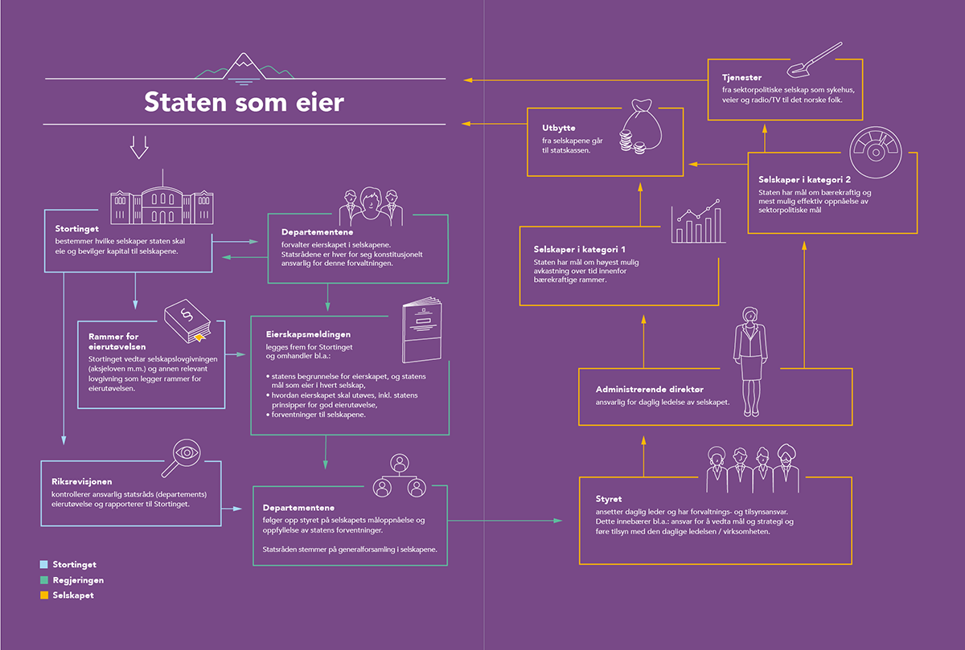

Statens ti prinsipper for god eierutøvelse
Det har over tid vært bred politisk enighet om de sentrale rammene for statens eierutøvelse. Det har gitt forutsigbarhet for selskapene og kapitalmarkedet, noe som er en styrke ved det statlige eierskapet i Norge. De sentrale rammene for statens eierutøvelse er samlet i statens ti prinsipper for god eierutøvelse. Prinsippene, sammen med statens mål som eier, legger grunnlaget for hvordan staten utøver sitt eierskap innenfor rammene av selskapslovgivningen.
- Staten skal være en aktiv og ansvarlig eier med et langsiktig perspektiv.
- Staten skal vise åpenhet om statens eierskap, eierutøvelse og stemmegivning på generalforsamling.
- Statens eierutøvelse skal bidra til å nå statens mål som eier. Dette skjer gjennom forventninger til selskapene, stemmegivning på generalforsamling og annen eierutøvelse.
- Statens eierutøvelse skal legge til grunn selskapslovgivningens ansvars- og rollefordeling mellom eier, styre og daglig leder, samt allment anerkjente eierstyringsprinsipper og -standarder.
- Statens eiermyndighet i selskapet skal utøves på generalforsamling.
- Styret har ansvaret for å forvalte selskapet. Staten skal vurdere selskapets måloppnåelse og arbeid med statens forventninger og styrets bidrag til dette.
- Relevant kompetanse skal være hovedhensynet ved statens arbeid med styresammensetting. Gitt kompetanse skal staten vektlegge kapasitet og mangfold.
- Statens eierskap skal utøves i tråd med selskapsrettens prinsipp om likebehandling av aksjeeiere.
- Statens eierrolle skal skilles fra statens øvrige roller.
- Statlig eierskap skal ikke urettmessig medføre andre konkurransevilkår, verken fordeler eller ulemper, sammenlignet med selskaper uten statlig eierandel.

Statens forventninger til selskapene
Gjennom å stille tydelige forventninger til selskapene, ønsker staten å være en aktiv eier for å bidra til å nå statens mål som eier. Tydelig kommunikasjon av forventningene bidrar også til åpenhet om hva staten som eier er opptatt av, og vil følge opp i eierutøvelsen, samtidig som selskapene gis handlingsrom til å finne den beste løsningen.
Som en ansvarlig og aktiv eier har staten forventninger til selskapene knyttet til ambisjoner, mål og strategier, sosiale, miljømessige og økonomiske forhold samt virksomhetsstyring.
Felles for alle statens forventninger er at de skal bidra til oppnåelse av statens mål som eier. Forventningene gjelder for alle selskapene om ikke annet er spesifisert. Selskapene er ulike, blant annet når det gjelder størrelse, bransje og internasjonal tilstedeværelse. Selskapenes arbeid innenfor de ulike forventningsområdene bør tilpasses selskapenes egenart, størrelse, risiko og hva som er vesentlig for det enkelte selskap.
Statens forventninger til selskapene er inntatt på de neste sidene.
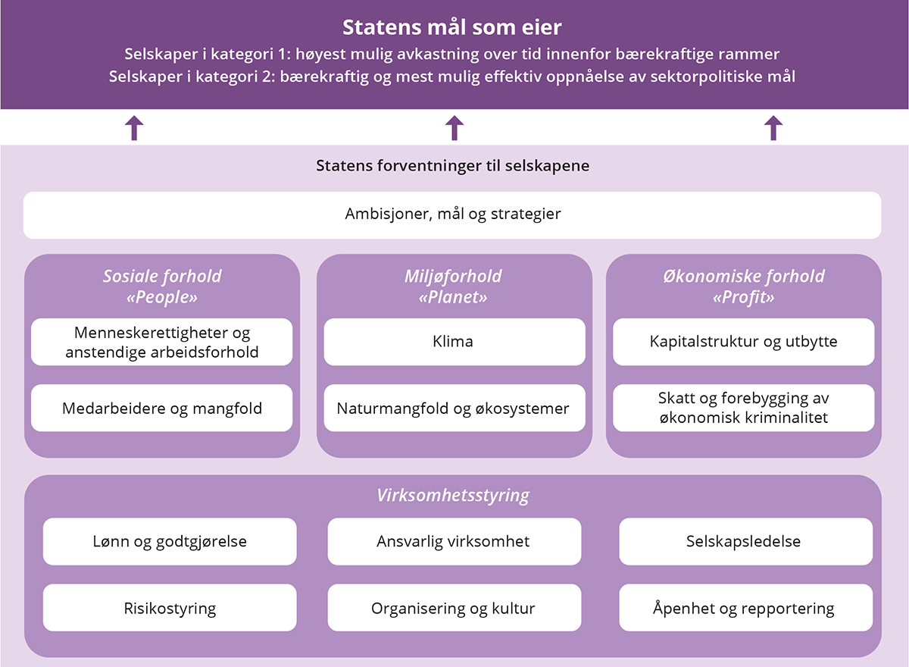
Tema | Staten forventer at:
Ambisjoner, mål og strategier | - Selskapet utarbeider og implementerer ambisjoner og tydelige mål og strategier.  - Selskapet inkluderer arbeidet med FNs bærekraftsmål i selskapets strategier og arbeider aktivt med å følge dette opp i daglig drift.  - Selskapets risikovurdering er en integrert del av selskapets strategier.  - Selskapet definerer tydelige prestasjonsindikatorer og måler selskapets måloppnåelse og gjennomføring av strategiene.
Ansvarlig virksomhet | - Selskapet er ledende i arbeidet med ansvarlig virksomhet.  - Selskapet gjennomfører aktsomhetsvurderinger i tråd med anerkjente metoder.
Menneskerettigheter og anstendige arbeidsforhold | - Selskapet respekterer menneskerettigheter og arbeidstakerrettigheter og er ledende i arbeidet med anstendige arbeidsforhold i selskapets egen virksomhet og i leverandørkjeden.  - Selskapet oppfordrer egne ansatte til å organisere seg og fremmer retten til fri fagorganisering i leverandørkjeden.
Klima | - Selskapet identifiserer og håndterer risiko og muligheter knyttet til klima og integrerer dette i selskapets strategier.  - Selskapet setter mål og iverksetter tiltak for reduksjon i klimagassutslipp på kort og lang sikt i tråd med Parisavtalen, og rapporterer om måloppnåelse. Målene er vitenskapsbaserte der dette er tilgjengelig.  - Selskapet rapporterer på direkte og indirekte klimagassutslipp og klimarisiko, og benytter anerkjente standarder for rapportering på klimagassutslipp og klimarisiko.
Naturmangfold og økosystemer | - Selskapet identifiserer og håndterer risiko og muligheter knyttet til natur og integrerer dette i selskapets strategier.  - Selskapet setter mål og iverksetter tiltak for å redusere egen negativ påvirkning og øke positiv påvirkning på naturmangfold og økosystemer, og rapporterer om måloppnåelse.  - Selskapet benytter anerkjente standarder for rapportering av naturrisiko og påvirkning på naturmangfold og økosystemer.
Skatt og forebygging av økonomisk kriminalitet | - Selskapet har en formålstjenlig, veloverveid og begrunnet skattepolicy og er åpen om hvor økonomiske verdier skapes og hvor skatt betales.  - Selskapet arbeider systematisk for å forebygge økonomisk kriminalitet som korrupsjon og hvitvasking i egen virksomhet og i leverandørkjeden.
Kapitalstruktur og utbytte | - Selskapet har en kapitalstruktur tilpasset selskapets mål, strategier og risiko og normalt på linje med andre veldrevne selskaper i samme bransje. Selskapet begrunner eventuelle vesentlige avvik fra dette.  - De børsnoterte selskapene er åpne om hva de vurderer som hensiktsmessig kapitalstruktur og utbyttenivå til markedet. De unoterte selskapene er åpne overfor eier(e) om sine vurderinger av kapitalstruktur og utbyttenivå.
Organisering og kultur | - Selskapets organisering er effektiv og fremmer oppnåelse av selskapets mål og støtter selskapets strategier.  - Selskapets kultur bygges, forvaltes og utvikles slik at den fremmer oppnåelse av selskapets mål og støtter selskapets strategier.
Medarbeidere og mangfold | - Selskapet har tydelige mål og tiltak for å fremme og utløse verdien av økt mangfold, likestilling og inkludering i alle deler av organisasjonen.  - Selskapet arbeider planmessig med utvikling og rekruttering av medarbeidere i tråd med selskapets mål og strategier.  - Selskapet benytter fag- og yrkesopplæring og læreplasser, der dette er relevant for selskapets tilgang til riktig kompetanse på kort og lang sikt.
Lønn og godtgjørelse | - Godtgjørelsen og andre insentiver i selskapet fremmer oppnåelse av selskapets og eiers mål.  - Godtgjørelsen til ledende ansatte er konkurransedyktig, men ikke lønnsledende og at hensynet til moderasjon ivaretas.  - Hovedelementet i godtgjørelsesordningen til ledende ansatte er fastlønn.  - Godtgjørelsen til ledende ansatte ikke er urimelig, gir uheldige virkninger for selskapet eller svekker selskapets omdømme.  - Selskapet er åpen om utforming av, nivå på og utvikling i godtgjørelsen til ledende ansatte, herunder at godtgjørelsesordningene er klart forståelige for eiere, ledende ansatte og andre interessenter.  - Forskjeller i godtgjørelsen til ledende ansatte og øvrige ansatte hensyntas i moderasjonsvurderingen, og at selskapet særskilt begrunner høyere lønnsjustering for ledende ansatte enn gjennomsnittlig lønnsjustering for selskapets øvrige ansatte. I denne vurderingen sees det også hen til kronemessig lønnsvekst for øvrige ansatte.  - Selskapet følger statens retningslinjer for lederlønn i selskaper med direkte statlig eierandel.
Risikostyring | - Selskapet har effektiv strategisk og operasjonell risikostyring og god internkontroll som er integrert i selskapets strategi- og beslutningsprosesser.
Selskapsledelse | - Selskapet følger Norsk anbefaling om eierstyring og selskapsledelse, der den er relevant og tilpasset selskapets virksomhet.  - Styret følger ledende praksis for godt styrearbeid tilpasset selskapets virksomhet.
Åpenhet og rapportering | - Selskapet er ledende i arbeidet med åpenhet og rapportering og benytter anerkjente rapporteringsstandarder.  - Selskapet fremmer en åpenhetskultur og er åpen om og rapporterer på alle vesentlige forhold slik at informasjonen gir eiere og allmennheten et rettvisende bilde av virksomheten.
Figur: Statens forventninger til selskapene

Oppfølging av selskapene skal bidra til å nå statens mål som eier
Statens eieroppfølging er basert på statens mål som eier, statens forventninger og vesentlighet. I oppfølgingen av selskapene legger staten vekt på hva som er vesentlig for måloppnåelse og områder hvor staten best kan bidra til måloppnåelse på kort og lang sikt.
For at staten kan ta gode eierbeslutninger på generalforsamlingen, og følge opp eierskapet på en god måte, er det sentralt at staten har en god forståelse av selskapenes måloppnåelse og arbeid med statens forventninger. Vurderinger av dette gjøres løpende og oppsummeres normalt årlig, som en del av planleggingen av statens eieroppfølging, og justeres ved behov.
Nærings- og fiskeridepartementet ved Eierskapsavdelingen har utarbeidet et analyseverktøy som kan benyttes i vurderingen av måloppnåelse og selskapets arbeid med statens forventninger. Analyseverktøyet hjelper staten i å vurdere hvilke forventninger som er vesentlig for selskapets måloppnåelse, hvordan selskapet oppfyller forventningene, retningen i selskapets arbeid med forventingene og hvilke forventninger som i lys av dette skal prioriteres i eieroppfølgingen det kommende året. Vurderingene kan oppsummeres i en figur strukturert tilsvarende som i eierskapsmeldingen (økonomiske, sosiale og miljømessige forhold samt virksomhetsstyring).
Staten har dialog med styret om hva staten som eier mener er mest vesentlig å følge opp. Dette anses som nyttig og bidrar blant annet til at eventuelle forskjeller i styrets og statens vurderinger synliggjøres og at det kan være en dialog om årsaker til dette.
Staten avholder regelmessige møter med selskapene. Dette og annen kontakt med selskapet omtales som eierdialog. I eierdialogen kan staten ta opp forhold, stille spørsmål og formidle synspunkter som selskapene kan vurdere i tilknytning til sin virksomhet og utvikling. Dette er innspill til selskapet, og ikke instrukser eller pålegg. Saker som krever tilslutning fra eierne, må behandles på generalforsamlingen.
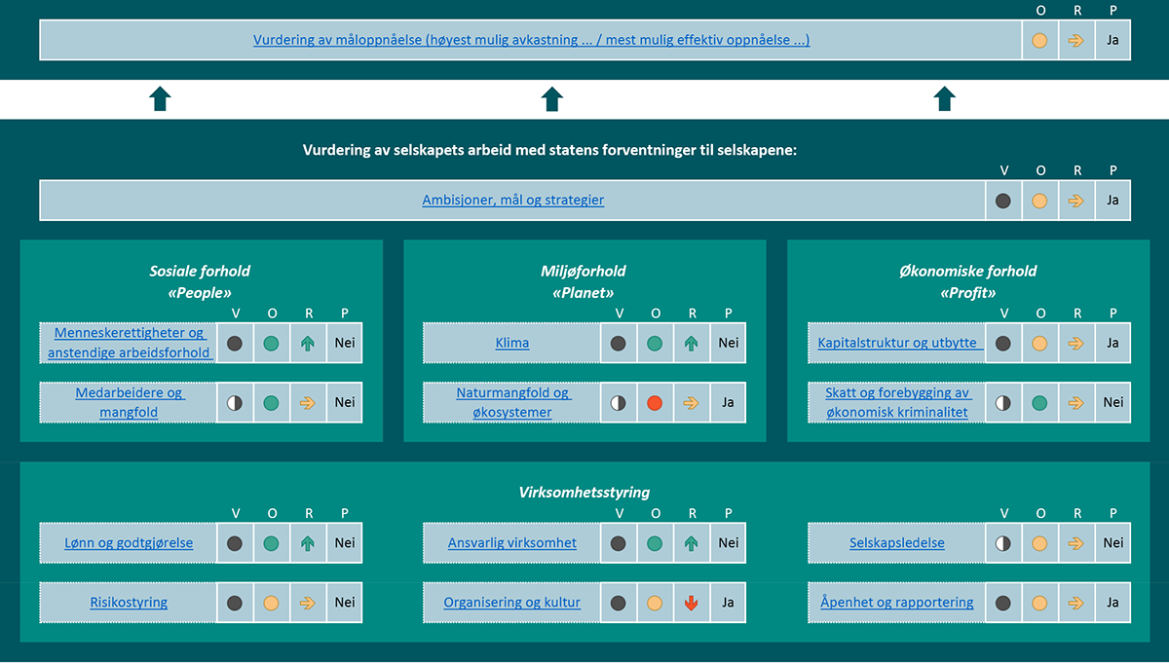
Kjernen i statens eierdialog med selskapet er normalt faste møter hvert kvartal. Hva som er relevante og vesentlige temaer i møtene, avhenger av statens mål som eier samt selskapets virksomhet og situasjon. Normalt omhandler møtene gjennomgang av selskapets utvikling og utsiktene fremover, ulike forhold knyttet til statens forventninger, samt spesifikke problemstillinger. Temaene vil variere mellom selskapene og over tid. I tillegg til de faste møtene har staten dialog med selskapet om særskilte temaer eller saker etter behov.
I 2023 hadde Eierskapsavdelingen i Nærings- og fiskeridepartementet som del av eierdialogen i snitt 16 møter med hvert av de 21 selskapene som avdelingen forvalter eierskapet til. Totalt for porteføljen utgjorde dette 335 møter. Det tas normalt opp flere temaer og/eller forventningsområder i ett og samme møte. Det er imidlertid store forskjeller fra selskap til selskap i antall møter og hvilke temaer som tas opp. Måloppnåelse ble tatt opp i totalt 130 møter i løpet av 2023. Selskapets ambisjoner, mål og strategi ble diskutert i 138 møter i porteføljen. Ulike temaer knyttet til statens forventninger innenfor økonomiske, sosiale og miljømessige forhold, samt virksomhetsstyring ble også tatt opp i en rekke møter med selskapene. Eksempelvis ble kapitalstruktur og utbytte diskutert i 89 møter, mens klima og natur og økosystemer ble tatt opp i hhv. 76 og 33 møter. Menneskerettigheter og anstendige arbeidsforhold, herunder HMS, samt ansvarlig virksomhet, inkludert blant annet aktsomhetsvurderinger, ble tatt opp i hhv. 34 og 56 møter. Et annet eksempel er lønn og godtgjørelse som ble tatt opp i 85 møter.
I tillegg til de 335 ovennevnte møtene i eierdialogen, hadde Eierskapsavdelingen totalt 75 møter om styresammensetning med eiervalgte styremedlemmer og administrerende direktører i porteføljen. Avdelingen hadde også flere introduksjonssamtaler med nyvalgte styremedlemmer i de heleide selskapene i avdelingens portefølje, se nærmere om dette nedenfor.
Ved svak måloppnåelse over tid eller vesentlige avvik fra statens forventninger, drøftes årsaker og muligheter for å bedre situasjonen med selskapet. Det kan være hensiktsmessig at selskapet eller eier foretar særskilte analyser. I eierdialogen vil det være naturlig å følge opp selskapets planer for å bedre prestasjonene. Dersom eierdialogen ikke fører frem, kan staten påvirke gjennom beslutninger på generalforsamling, blant annet gjennom styrevalg, vedtak om kapitaltilførsel og utbytte.
Staten som eier har i tillegg til eierdialogen flere arrangementer rettet mot hele selskapsporteføljen for å informere om statens forventninger som eier og for å spre god praksis og bidra til kunnskapsdeling om tema staten som eier er opptatt av. I 2023 arrangerte staten seminar for administrerende direktører om ny eierskapsmelding, samt to fagsamlinger for administrasjonen i selskapene om henholdsvis naturmangfold og økosystemer og gode strategiprosesser. Staten inviterte også til årlig seminar for nyvalgte styremedlemmer. Seminaret er en arena for innsikt i og erfaringsutveksling rundt statlig eierutøvelse og godt styrearbeid. Informasjon om arrangementene med presentasjoner er tilgjengelig på eierskap.no.
I juni avholdt Nærings- og fiskeridepartementet også den årlige eierskapskonferansen med tema «Verden i endring - Hvordan møter norske selskaper et nytt verdensbilde?». Eierskapskonferansen er en årlig arena for styreledere og administrerende direktører i selskapene hvor staten er eier, samt sentrale ledere i norsk næringsliv og offentlighet for øvrig. Konferansen belyser aktuelle temaer av betydning for staten som eier og norsk næringsliv.
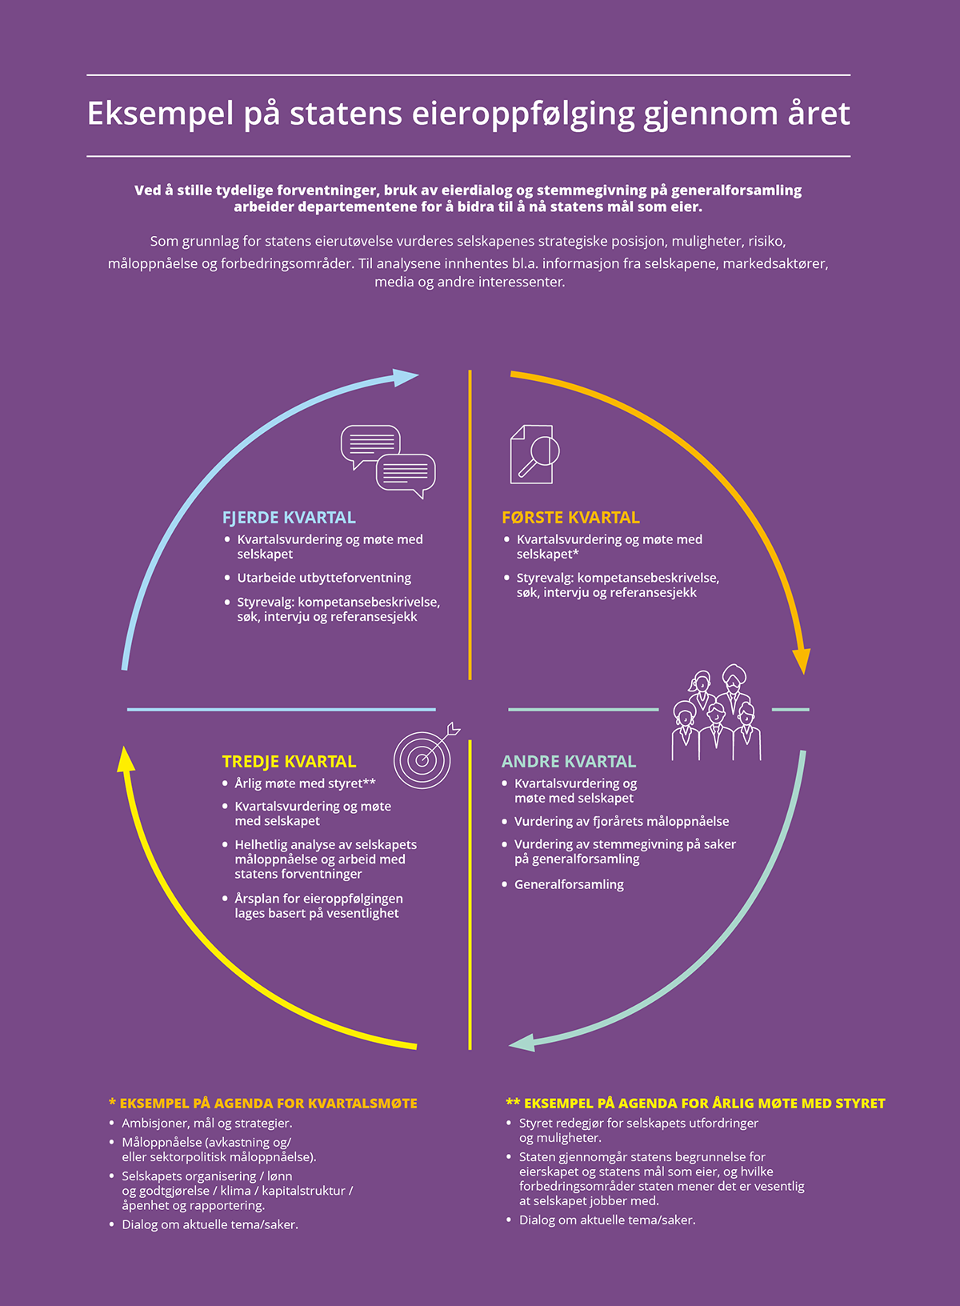

Årshjul styrevalgprosessen
Figuren viser den årlige styrevalgprosessen staten som eier følger.
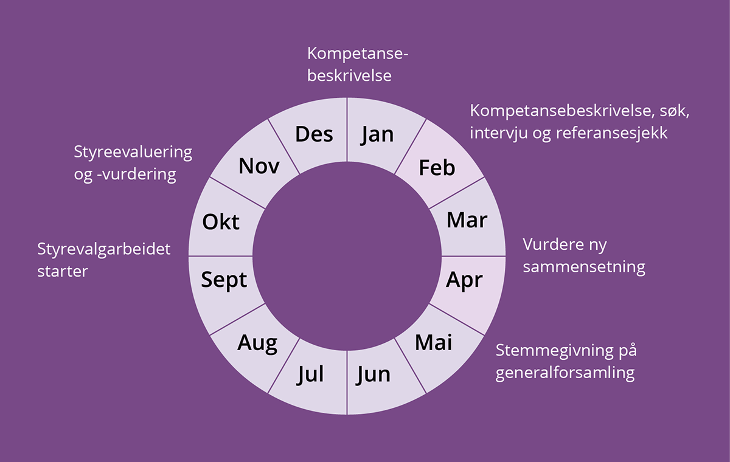

Statens arbeid med styrevalg
En av de viktigste oppgavene for staten som eier er å bidra til sammensetting av kompetente og velfungerende styrer. Relevant kompetanse er hovedhensynet ved statens arbeid med styresammensetting. Kompetanse handler om relevant erfaring og bakgrunn samt personlige egenskaper. Gitt kompetanse vektlegges kapasitet og mangfold.
Arbeidet med styrevalg følger prosessen i årshjul for styrevalgprosessen inntatt over. Styrene vurderes årlig. Formålet med vurderingene er blant annet å ta stilling til styrets og det enkelte medlems bidrag til selskapets måloppnåelse og arbeid med statens forventninger. Det vurderes også om styrets sammensetning, arbeidsform, kompetanse og innsats tilsier behov for endringer i styret.
Som en del av vurderingene gjennomfører staten samtaler med alle eiervalgte styremedlemmer og administrerende direktør i de heleide selskapene. Staten tilstreber også å ha samtaler med styremedlemmer valgt av og blant de ansatte, og å ha dialog med styreleder underveis i arbeidet. I selskaper med eksterne valgkomiteer er det denne som har ansvar for å gjennomføre samtaler og vurdere styrets sammensetning, men staten gjør også i disse tilfellene egne vurderinger.
I forbindelse med styrevalg vurderer staten selskapenes virksomhet, samt muligheter og utfordringer de står overfor og hvilken kompetanse som bør være i styret fremover. Dette danner grunnlaget for en kompetansebeskrivelse som utarbeides for hvert styre. Kompetansebeskrivelsen er mandatet for styrerekrutteringen som staten arbeider ut fra i søket etter nye styremedlemmer. Med utgangspunkt i kompetansebehovene, søkes det bredt etter kandidater i tråd med mangfoldskriteriene.
Flere hundre potensielle kandidater identifiseres og vurderes årlig. Departementene, eventuelt valgkomiteene, gjennomfører intervjuer av potensielle kandidater før styrevalgene vedtas på generalforsamling.

Organisering av statens eierskapsforvaltning
Ansvaret med å forvalte statens direkte eierskap er i dag fordelt på 13 departementer. Uavhengig av om statens rolle som eier og myndighetsutøver utøves i samme departement eller er lagt til ulike departementer, skal statens rolle som eier skilles fra statens øvrige roller. Over tid har eierskapsforvaltningen av en rekke selskaper blitt samlet i Nærings- og fiskeridepartementet. Flere departementer har også lagt ulike roller i forskjellige avdelinger, eller på annen måte organisert oppfølgingen av selskapene slik at departementet er tydelig på dette skillet i sin opptreden.
Den sentrale eierskapsenheten, Eierskapsavdelingen i Nærings- og fiskeridepartementet, er ressurs- og kompetansesenter for statens direkte eierskap for andre departementer og internt i Nærings- og fiskeridepartementet. Det innebærer å koordinere departementenes prosesser med styrevalgarbeid, bistå øvrige departementer og avdelinger ved behov, arrangere seminarer og samlinger for kompetanseheving og bidra til å spre god praksis. Sistnevnte handler blant annet om å utvikle metodikk og veiledere for vurdering av selskapets måloppnåelse og selskapets arbeid med statens forventninger. Den sentrale eierskapsenheten involveres blant annet i prosesser som kan lede til endringer i statens eierandel i et selskap, i statens begrunnelser for eierskapet eller ved endringer i statens mål som eier. Ovennevnte skal bidra til mest mulig kompetent og enhetlig eierutøvelse på tvers av departementene.
Statens eierskap i selskapene i kategori 1 skal forvaltes av den sentrale eierskapsenheten, så fremt ikke særskilte hensyn taler for andre løsninger. Å samle eierskapsforvaltningen av selskapene som primært opererer i konkurranse med andre (kategori 1) bidrar til å skille statens rolle som eier fra statens øvrige roller og å styrke tilliten til statens eierutøvelse og andre roller. En slik samling bidrar også til å profesjonalisere og effektivisere eierutøvelsen. Dette er i tråd med OECDs anbefaling for organisering av eieroppfølging av statlig eierskap.
Statens eierskap i selskapene i kategori 2 forvaltes i dag av relevant sektordepartement, så fremt ikke særskilte hensyn taler for andre løsninger. Det gir mulighet til å vurdere politikken for den respektive sektoren mer helhetlig. Slik organisering setter krav til intern håndtering for å unngå uheldig sammenblanding av roller.

Selskapenes rapportering
Gjennom å stille tydelige forventninger til selskapene, ønsker staten å bidra til å nå statens mål som eier på en bærekraftig og ansvarlig måte. Forventningene fremgår av eierskapsmeldingen og stilles fra staten som eier til styrene i selskapene. Åpenhet og god rapportering er vesentlig for å forstå selskapenes måloppnåelse og hvordan de arbeider med statens forventninger.
I årets rapport kan du lese om rapportering om naturrisiko og påvirkning på naturmangfold og økosystemer. Her trekkes frem eksempler på hvordan enkelte selskaper i porteføljen har jobbet med dette.
I fire oversikter presenteres også:
- Selskapenes egenvurdering av i hvilken grad de oppfyller statens forventninger
- Selskapenes klimautslipp
- Rapporteringsstandarder og retningslinjer selskapene følger
- FNs bærekraftsmål som selskapene har prioritert

Rapportering om naturrisiko og påvirkning på naturmangfold og økosystemer
Tap av naturmangfold og økosystemer medfører risiko som kan få konsekvenser for selskapenes fremtidige måloppnåelse. For at omverden skal kunne få tilstrekkelig innsikt i selskapenes påvirkning på og avhengighet av natur er det sentralt at selskapene rapporterer om eget arbeid. Staten som eier forventer at selskapene benytter anerkjente standarder for rapportering om naturrisiko og påvirkning på naturmangfold og økosystemer, jf. Meld. St. 6 (2022–2023) Et grønnere og mer aktivt statlig eierskap – Statens direkte eierskap i selskaper (eierskapsmeldingen).
Rapportering knyttet til natur er komplekst og har ikke kommet like langt som rapportering om klima. Men også på naturområdet skjer det en rivende utvikling av rapporteringsstandarder for selskaper. Tre rammeverk offentliggjort i 2023 er spesielt viktige å kjenne til og kan være relevant for selskapers rapportering opp mot statens forventninger på dette området.
European Sustainability Reporting Standards (ESRS) ble vedtatt av EU-kommisjon i oktober 2023. Standarden benyttes for rapportering i tråd med EUs bærekraftsdirektiv (CSRD) og inneholder opplysningskrav på 12 ulike områder. ESRS E4 (naturmangfold og økosystemer) stiller krav om at selskaper rapporterer om hvordan de påvirker naturen, hvordan de jobber for å ta vare på naturen og hvilke finansielle konsekvenser dette har for selskapet på kort og lang sikt. ESRS E2 (forurensing), E3 (vann og marine ressurser) og E5 (ressursbruk og sirkulærøkonomi) er nært beslektet. God rapportering om natur vil variere ut fra selskapets virksomhet, og det er fremdeles relativt stor grad av valgfrihet knyttet til indikatorerer under ESRSene. Det er viktig at rapporteringen bygger på en grundig vurdering av vesentlige risikoer, avhengigheter og muligheter knyttet til natur, og at det rapporteres i tråd med det generelle prinsippet i ESRS E2 om å rapportere tilstrekkelig informasjon til å gi et rettvisende bilde av disse forholdene. Det er lagt opp til at bærekraftdirektivet implementeres i norsk lov, jf. Prop. 57 L (2023-2024) og vil omfatte følgende selskaper:
- 2024: Foretak av allmenn interesse med over 500 ansatte og vilkår som stort foretak etter regnskapsdirektivet
- 2025: Alle store foretak
- 2026: Forenklet rapportering også for små og mellomstore noterte foretak
Task Force on Nature-Related Financial Disclosures (TNFD) lanserte et frivillig rammeverk med anbefalinger for hvordan selskaper kan rapportere om naturrisiko. Rammeverket bygger på strukturen og anbefalingene fra Task Force on Climate-related Financial Disclosure (TCFD). TNFD har også utviklet en helhetlig metode for å håndtere naturrisiko kalt LEAP (Locate, Evaluate, Assess, Prepare). LEAP-metodikken hjelper selskapene med hele prosessen fra lokalisering og identifikasjon av naturrisiko, til utvikling av tiltak, mål og rapportering. Første steg i LEAP-metodikken er å kartlegge virksomhetens interaksjon med natur.
Science Based Target Network (SBTN) har utviklet verktøy som kan gi et godt grunnlag for å vurdere vesentlighet av selskapets påvirkning på natur.
Eksempler fra porteføljen
Norsk Hydro har jobbet systematisk med naturrapportering over flere år og særlig knyttet til deler av virksomheten med stor påvirkning på natur, som gruvedriften ved Paragominas i Brasil. Selskapet har konkrete målsetninger om netto null tap av biologisk mangfold og rehabilitering av ødelagte naturområder. Hydros integrerte årsrapport for 2023 bygger på ESRS-standardene og LEAP-metodikken, og spesifiserer hvordan ulike deler av Hydros forretningsvirksomhet påvirker og er avhengig av naturen i de lokale områdene de opererer. Selskapet rapporterer også om fremdrift mot målsetningene på naturområdet.
Posten Bring er blant selskapene som benytter LEAP-metodikken fra TNFD samt verktøy fra SBTN, og har i den integrerte årsrapporten for 2023 begynt å rapportere om interaksjonen selskapets eiendomsvirksomhet har med natur. Foreløpig er dette begrenset til de største eide og leide terminalene i Norge, men arbeidet er under utviklingen.
Statnett er blant selskapene i statens portefølje som i fjor styrket rapportering om natur gjennom offentliggjøring av arealstatistikk med oversikt over selskapets infrastruktur i sårbare eller verdifulle naturtyper per november 2023. Fremtidig utvikling av selskapets infrastruktur vil måles mot denne i tabellform og i en arealindeks som er under utvikling.

Selskapets tilbakemelding på i hvilken grad statens forventninger innenfor hvert enkelt forventningsområde oppfylles av selskapet
Gjennom å stille tydelige forventninger til selskapene, ønsker staten å være en aktiv eier for å bidra til å nå statens mål som eier. Statens forventninger til selskapene fremgår av Meld. St. 6 (2022-2023) Et grønnere og mer aktivt eierskap - Statens direkte eierskap i selskaper (eierskapsmeldingen). I oversikten som følger vises selskapenes vurdering av om de oppfyller forventningene «i stor grad», «i noen grad», i liten grad», eller om det er vurdert som «lite vesentlig» eller «ikke relevant». Det gjøres oppmerksom på at dette er selskapenes egenvurdering, ut i fra status per 31. mars 2024.
 | Ambisjoner, mål og strategier | Ansvarlig  virksomhet | Menneskerettigheter og anstendig arbeidsforhold | Klima | Naturmangfold og økosystemer | Skatt og forebygging av økonomisk kriminalitet | Kapitalstruktur og utbytte | Organisering og kultur | Medarbeidere og mangfold | Lønn og godtgjørelse | Risikostyring | Selskapsledelse | Åpenhet og rapportering
Selskaper i kategori 1
Akastor ASA | I noen grad | I noen grad | I stor grad | I noen grad | I liten grad | I noen grad | I noen grad | I stor grad | I noen grad | I noen grad | I stor grad | I stor grad | I stor grad
Aker Solutions ASA | I stor grad | I stor grad | I stor grad | I stor grad | I noen grad | I stor grad | I stor grad | I stor grad | I stor grad | I stor grad | I stor grad | I stor grad | I stor grad
Argentum Fondsinvesteringer AS | I stor grad | I stor grad | I stor grad | I stor grad | I noen grad | I stor grad | I stor grad | I stor grad | I stor grad | I stor grad | I noen grad | I stor grad | I stor grad
Baneservice AS | I stor grad | I stor grad | I stor grad | I stor grad | Lite vesentlig | I stor grad | I stor grad | I stor grad | I stor grad | I stor grad | I stor grad | I stor grad | I stor grad
DNB Bank ASA | I stor grad | I stor grad | I stor grad | I stor grad | I noen grad | I stor grad | I stor grad | I stor grad | I stor grad | I stor grad | I stor grad | I stor grad | I stor grad
Eksportfinans ASA | I stor grad | I stor grad | I stor grad | Lite vesentlig | Ikke relevant | I stor grad | I stor grad | I stor grad | I stor grad | I noen grad | I stor grad | I stor grad | I stor grad
Equinor ASA | I stor grad | I stor grad | I stor grad | I stor grad | I stor grad | I stor grad | I stor grad | I stor grad | I stor grad | I stor grad | I stor grad | I stor grad | I stor grad
Flytoget AS | I noen grad | I stor grad | I stor grad | I noen grad | I liten grad | I stor grad | I stor grad | I stor grad | I stor grad | I stor grad | I stor grad | I stor grad | I stor grad
Investinor AS | I stor grad | I stor grad | I stor grad | I stor grad | I noen grad | I stor grad | I stor grad | I stor grad | I stor grad | I stor grad | I stor grad | I stor grad | I stor grad
Kommunalbanken AS | I stor grad | I stor grad | I stor grad | I stor grad | I noen grad | I stor grad | I stor grad | I stor grad | I noen grad | I stor grad | I stor grad | I stor grad | I stor grad
Kongsberg Gruppen ASA | I stor grad | I stor grad | I stor grad | I stor grad | I noen grad | I stor grad | I stor grad | I stor grad | I stor grad | I stor grad | I stor grad | I stor grad | I stor grad
Mantena AS | I stor grad | I stor grad | I stor grad | I stor grad | I noen grad | I stor grad | I noen grad | I noen grad | I stor grad | I stor grad | I stor grad | I stor grad | I stor grad
Mesta AS | I stor grad | I stor grad | I stor grad | I stor grad | I noen grad | I stor grad | I stor grad | I stor grad | I stor grad | I stor grad | I stor grad | I stor grad | I stor grad
Nammo AS | I stor grad | I stor grad | I stor grad | I noen grad | I noen grad | I noen grad | I noen grad | I noen grad | I noen grad | I noen grad | I noen grad | I noen grad | I stor grad
Norsk Hydro ASA | I stor grad | I stor grad | I stor grad | I stor grad | I stor grad | I stor grad | I stor grad | I stor grad | I stor grad | I stor grad | I stor grad | I stor grad | I stor grad
Nysnø Klimainvesteringer AS | I stor grad | I stor grad | I stor grad | I stor grad | I noen grad | I stor grad | I stor grad | I stor grad | I stor grad | I stor grad | I stor grad | I stor grad | I stor grad
Posten Bring AS | I stor grad | I stor grad | I stor grad | I stor grad | I noen grad | I stor grad | I noen grad | I stor grad | I stor grad | I stor grad | I stor grad | I stor grad | I stor grad
Space Norway AS | I stor grad | I noen grad | I noen grad | I noen grad | I noen grad | I stor grad | I stor grad | I stor grad | I stor grad | I stor grad | I stor grad | I noen grad | I noen grad
Statkraft SF | I stor grad | I stor grad | I stor grad | I stor grad | I stor grad | I stor grad | I stor grad | I stor grad | I stor grad | I stor grad | I stor grad | I stor grad | I stor grad
Telenor ASA | I stor grad | I stor grad | I stor grad | I stor grad | I noen grad | I stor grad | I stor grad | I stor grad | I stor grad | I stor grad | I stor grad | I stor grad | I stor grad
Vygruppen AS | I stor grad | I stor grad | I stor grad | I stor grad | I stor grad | I stor grad | I stor grad | I stor grad | I stor grad | I stor grad | I stor grad | I stor grad | I stor grad
Yara International ASA | I stor grad | I stor grad | I stor grad | I stor grad | I noen grad | I stor grad | I stor grad | I stor grad | I stor grad | I stor grad | I stor grad | I stor grad | I stor grad
Selskaper i kategori 2
Andøya Space AS | I stor grad | I noen grad | I stor grad | I noen grad | I noen grad | I stor grad | I stor grad | I stor grad | I stor grad | I stor grad | I stor grad | I stor grad | I stor grad
Avinor AS | I stor grad | I stor grad | I stor grad | I stor grad | I noen grad | I stor grad | I noen grad | I stor grad | I stor grad | I stor grad | I stor grad | I stor grad | I stor grad
Bane NOR SF | I noen grad | I noen grad | I noen grad | I noen grad | I noen grad | I stor grad | I stor grad | I noen grad | I noen grad | I stor grad | I noen grad | I stor grad | I noen grad
Bjørnøen AS | Ikke relevant | Ikke relevant | Ikke relevant | Ikke relevant | I stor grad | I stor grad | Ikke relevant | Ikke relevant | Ikke relevant | Ikke relevant | Ikke relevant | Lite vesentlig | I stor grad
Carte Blanche AS | I stor grad | Lite vesentlig | I stor grad | I noen grad | Ikke relevant | I stor grad | Ikke relevant | I stor grad | I stor grad | I stor grad | I stor grad | I stor grad | I stor grad
AS Den Nationale Scene | I stor grad | I stor grad | I stor grad | I noen grad | Ikke relevant | I stor grad | Ikke relevant | I stor grad | I stor grad | I stor grad | I stor grad | I stor grad | I stor grad
Den Norske Opera & Ballett AS | I stor grad | I stor grad | I stor grad | I noen grad | I noen grad | I stor grad | Ikke relevant | I stor grad | I stor grad | I stor grad | I stor grad | I stor grad | I stor grad
Electronic Chart Centre AS | I stor grad | Ikke relevant | I stor grad | I stor grad | Ikke relevant | I stor grad | I stor grad | I stor grad | I stor grad | I stor grad | I stor grad | I stor grad | I stor grad
Enova SF | I stor grad | I stor grad | I stor grad | I stor grad | Lite vesentlig | I stor grad | I stor grad | I stor grad | I stor grad | I stor grad | I stor grad | I stor grad | I stor grad
Entur AS | I stor grad | I noen grad | I stor grad | I noen grad | Lite vesentlig | I stor grad | I stor grad | I stor grad | I stor grad | I stor grad | I stor grad | I stor grad | I noen grad
Filmparken AS | I noen grad | I noen grad | I stor grad | I stor grad | Ikke relevant | I stor grad | I noen grad | I stor grad | I noen grad | I stor grad | I stor grad | I stor grad | I stor grad
Fiskeri- og havbruksnæringens forskningsfinansiering AS | I stor grad | I noen grad | I stor grad | I noen grad | I noen grad | I stor grad | I stor grad | I stor grad | I stor grad | I stor grad | I stor grad | I stor grad | I stor grad
Gassco AS | I stor grad | I stor grad | I stor grad | I stor grad | I noen grad | I stor grad | I stor grad | I stor grad | I stor grad | I stor grad | I stor grad | I stor grad | I stor grad
Gassnova SF | I noen grad | I stor grad | I stor grad | I noen grad | I noen grad | I stor grad | I stor grad | I noen grad | I noen grad | I stor grad | I noen grad | I stor grad | I stor grad
Graminor AS | I stor grad | I stor grad | I stor grad | I noen grad | I noen grad | I stor grad | I stor grad | I stor grad | I stor grad | I stor grad | I liten grad | I stor grad | I stor grad
Helse Midt-Norge RHF | I stor grad | I stor grad | I stor grad | I noen grad | I noen grad | I stor grad | I stor grad | I stor grad | I stor grad | I stor grad | I stor grad | I stor grad | I stor grad
Helse Nord RHF | I noen grad | I noen grad | I stor grad | I noen grad | I liten grad | I noen grad | I noen grad | I noen grad | I stor grad | I stor grad | I noen grad | I stor grad | I stor grad
Helse Sør-Øst RHF | I stor grad | I noen grad | I stor grad | I noen grad | I liten grad | I noen grad | Ikke relevant | I stor grad | I stor grad | I stor grad | I stor grad | I stor grad | I stor grad
Helse Vest RHF | I stor grad | I noen grad | I stor grad | I noen grad | I noen grad | I noen grad | Lite vesentlig | I stor grad | I stor grad | I stor grad | I stor grad | I stor grad | I stor grad
Innovasjon Norge | I stor grad | I stor grad | I noen grad | I noen grad | I liten grad | I stor grad | I stor grad | I stor grad | I noen grad | I stor grad | I stor grad | I stor grad | I stor grad
Kimen Såvarelaboratoriet AS | I stor grad | I stor grad | I stor grad | I noen grad | I noen grad | I stor grad | I stor grad | I stor grad | I stor grad | I stor grad | I stor grad | I stor grad | I stor grad
Kings Bay AS | I stor grad | I noen grad | I stor grad | I noen grad | I liten grad | I noen grad | I stor grad | I stor grad | I noen grad | I stor grad | I stor grad | I stor grad | I stor grad
Nationaltheatret AS | I noen grad | I noen grad | I stor grad | I noen grad | Ikke relevant | I noen grad | Ikke relevant | I stor grad | I noen grad | I stor grad | I noen grad | I stor grad | I noen grad
Nofima AS | I stor grad | I stor grad | I stor grad | I noen grad | Lite vesentlig | I stor grad | Ikke relevant | I stor grad | I stor grad | I stor grad | I stor grad | I stor grad | I stor grad
Nordisk Institutt for Odontologiske Materialer AS | I stor grad | I noen grad | I stor grad | I noen grad | Ikke relevant | I stor grad | I stor grad | I stor grad | I stor grad | I stor grad | I noen grad | I stor grad | I stor grad
Norfund | I stor grad | I stor grad | I stor grad | I stor grad | I stor grad | I stor grad | Ikke relevant | I stor grad | I stor grad | I stor grad | I stor grad | I stor grad | I stor grad
Norid AS | I stor grad | I stor grad | I stor grad | I noen grad | Ikke relevant | I stor grad | I stor grad | I stor grad | I stor grad | I stor grad | I stor grad | I stor grad | I stor grad
Norges sjømatråd AS | I stor grad | I noen grad | I noen grad | I noen grad | Lite vesentlig | I stor grad | I stor grad | I stor grad | I stor grad | I stor grad | I stor grad | I stor grad | I stor grad
Norsk helsenett SF | I noen grad | I stor grad | I stor grad | I noen grad | Lite vesentlig | I stor grad | I stor grad | I stor grad | I stor grad | I stor grad | I noen grad | I stor grad | I stor grad
Norsk rikskringkasting AS | I stor grad | I stor grad | I stor grad | I noen grad | Lite vesentlig | I stor grad | I stor grad | I stor grad | I stor grad | I stor grad | I noen grad | I stor grad | I stor grad
Norsk Tipping AS | I stor grad | I stor grad | I stor grad | I noen grad | Lite vesentlig | I stor grad | I stor grad | I stor grad | I stor grad | I stor grad | I stor grad | I stor grad | I stor grad
Norske tog AS | I noen grad | I stor grad | I stor grad | I noen grad | I stor grad | I stor grad | I stor grad | I stor grad | I stor grad | I stor grad | I noen grad | I stor grad | I stor grad
Nye Veier AS | I stor grad | I stor grad | I stor grad | I noen grad | I noen grad | I stor grad | I stor grad | I stor grad | I stor grad | I stor grad | I stor grad | I stor grad | I stor grad
Petoro AS | I stor grad | I stor grad | I stor grad | I stor grad | I noen grad | I stor grad | Ikke relevant | I stor grad | I stor grad | I stor grad | I stor grad | I stor grad | I stor grad
Rogaland Teater AS | I noen grad | I noen grad | I stor grad | I stor grad | Ikke relevant | I noen grad | I stor grad | I stor grad | I noen grad | I stor grad | I noen grad | I stor grad | I noen grad
Simula Research Laboratory AS | I stor grad | I stor grad | I stor grad | I noen grad | Lite vesentlig | I stor grad | Lite vesentlig | I stor grad | I stor grad | I stor grad | I stor grad | I stor grad | I stor grad
Siva - Selskapet for Industrivekst SF | I stor grad | I stor grad | I stor grad | I stor grad | I noen grad | I stor grad | I stor grad | I stor grad | I stor grad | I stor grad | I stor grad | I stor grad | I stor grad
Statnett SF | I stor grad | I stor grad | I stor grad | I stor grad | I stor grad | I stor grad | I stor grad | I stor grad | I stor grad | I stor grad | I stor grad | I stor grad | I stor grad
Statskog SF | I stor grad | I noen grad | I stor grad | I stor grad | I noen grad | I stor grad | I stor grad | I stor grad | I stor grad | I stor grad | I stor grad | I stor grad | I stor grad
Store Norske Spitsbergen Kulkompani AS | I stor grad | I noen grad | I stor grad | I noen grad | I noen grad | I stor grad | I noen grad | I stor grad | I stor grad | I stor grad | I stor grad | I stor grad | I stor grad
Talent Norge AS | I stor grad | I stor grad | I stor grad | I stor grad | Ikke relevant | I stor grad | I stor grad | I stor grad | I noen grad | I stor grad | I stor grad | I stor grad | I stor grad
Trøndelag Teater AS | I noen grad | I noen grad | I noen grad | I noen grad | Ikke relevant | I stor grad | I stor grad | I stor grad | I noen grad | I stor grad | I noen grad | I stor grad | I stor grad
Universitetssenteret på Svalbard AS | I stor grad | I stor grad | I stor grad | I stor grad | I stor grad | I stor grad | Ikke relevant | I stor grad | I stor grad | I stor grad | I noen grad | I stor grad | I stor grad
AS Vinmonopolet | I stor grad | I stor grad | I stor grad | I stor grad | I noen grad | I stor grad | I stor grad | I stor grad | I stor grad | I stor grad | I stor grad | I stor grad | I stor grad

Selskapenes klimagassutslipp
Staten forventer at selskapene arbeider for å redusere sitt klimaavtrykk. Tabellen viser klimagassutslipp per selskap målt i tonn CO2-ekvivalenter for scope 1, 2 og 3*. Utslippstallene er rapportert fra selskapene og er basert på deres utregninger.
Scope 1
Direkte utslipp fra egen virksomhet
Scope 2
Indirekte utslipp fra energiforbruk
Scope 3
Indirekte utslipp fra kjøp og salg av varer og tjenester
Scope 3 består av 15 kategorier. For scope 3 er det oppgitt hvilke kategorier som er omfattet av selskapets rapportering. Indirekte utslipp forekommer oppstrøms og nedstrøms i selskapets verdikjede.
Oppstrømsaktivitet: Kat. 1: Innkjøpte varer og tjenester, Kat. 2: Anleggsmidler/kapitalvarer, Kat. 3: Drivstoff og energirelaterte aktiviteter, Kat. 4: Transport og distribusjon, Kat. 5: Avfall fra egen drift, Kat. 6: Tjenestereiser, Kat. 7: Ansattes pendling, Kat. 8: Leasede driftsmidler.
Nedstrømsaktivitet: Kat. 9: Transport og distribusjon, Kat. 10: Foredling av solgte produkter, Kat 11: Bruk av solgte produkter, Kat. 12: Resirkulering og avhending av solgte produkter, Kat 13: Leasede driftsmidler, Kat. 14: Franchiser, Kat. 15: Investeringer.
*Utslippstall er avrundet til nærmeste hele tonn.
 | Totale  klimagass-  utslipp 2023 | Totale  klimagass-  utslipp 2022 | Endring* | Scope 1 2023 | Scope 1 2022 | Scope 2 2023** | Scope 2 2022 | Scope 3  2023 | Kategori Scope 3 2023 | Klimagass-  utslipp  Scope 3 2022
Kategori 1
Akastor ASA | 43 231 | 45 916 | -5,8 % | 16 766 | 18 528 | 1L | 93 | 26 464 | 5, 6, 15 | 27 295
Aker Solutions ASA | 599 207 | 2 752 339 | -78,2 % | 13 692 | 8 525 | 5 683M | 13 007 | 579 832 | 1, 2, 3, 4, 5, 6, 7, 9, 11, 12, 15 | 2 730 807
Argentum Fondsinvesteringer AS | 47 | 64 | -25,9 % | 0 | 0 | 6L | - | 41 | 5, 6 | 64
Baneservice AS | 3 716 | 3 559 | 4,4 % | 3 310 | 3 541 | 406M | 18 | - | - | -
DNB Bank ASA | 7 745 | 6 663 | 16,2 % | 168 | 186 | 1 408L | 1 626 | 6 169 | 1, 3, 5, 6 | 4 851
Eksportfinans ASA | 30 | 29 | 1,6 % | 0 | 0 | 7M | 6 | 23 | 1, 5, 6, 7 | 23
Equinor ASA*** | 261 600 000 | 254 500 000 | 2,8 % | 11 500 000 | 11 400 000 | 100 000L | 100 000 | 250 000 000 | 6, 11 | 243 000 000
Flytoget AS | 2 141 | 451 | 374 % | 0 | 0 | 1M | 1 | 2140 | 1, 3, 5, 6, 9, 12 | 450
Investinor AS | 514 | 491 | 4,7 % | 0 | 0 | 11L | 3 | 503 | 1, 2, 5, 6 | 488
Kommunalbanken AS | 115 | 80 | 44,1 % | 0 | 1 | 38L | 36 | 77 | 5, 6 | 43
Kongsberg Gruppen ASA | 18 310 963 | 18 094 559 | 1,2 % | 1 444 | 3 232 | 28 535M | 50 579 | 18 280 984 | 1, 2, 3, 4, 5, 6, 7, 8, 9, 10, 11, 12, 13, 14, 15 | 18 040 748
Mantena AS | 17 815 | 16 590 | 7,4 % | 151 | 159 | 231L | 237 | 17 433 | 1, 2, 3, 4, 5, 6 | 16 194
Mesta AS | 132 571 | 144 341 | -8,2 % | 24 387 | 27 236 | 141L | 158 | 108 043 | 1, 2, 3, 4, 5, 6, 8, 9 | 116 947
Nammo AS | 45 593 | 44 043 | 3,5 % | 11 035 | 12 359 | 15 486L | 13 023 | 19 072 | 3, 5, 6, 7 | 18 661
Norsk Hydro ASA | 22 760 000 | 24 490 000 | -7,1 % | 5 980 000 | 6 310 000 | 3 370 000L | 3 430 000 | 13 410 000 | 1, 3, 4, 9, 10 | 14 750 000
Nysnø Klimainvesteringer AS | 15 731 | 14 828 | 6,1 % | 0 | 0 | 1L | 0 | 15 730 | 1, 3, 5, 6, 7, 8, 15 | 14 828
Posten Bring AS | 398 640 | 307 523 | 29,6 % | 42 746 | 50 539 | 3 311L | 3 634 | 352 583 | 1, 2, 3, 4, 5, 6, 7 | 253 350
Space Norway AS | 1 052 | 40 | 2 530 % | 0 | 0 | 49L | 17 | 1 003 | 1, 6 | 23
Statkraft SF | 1 682 000 | 1 564 400 | 7,5 % | 685 000 | 660 300 | 155 300L | 117 800 | 841 700 | 1, 2, 3, 6,15 | 786 300
Telenor ASA**** | 2 929 000 | 2 885 000 | 1,5 % | 90 000 | 89 000 | 439 000L,M | 396 000 | 2 400 000 | 1, 2, 3, 4, 6, 7, 11, 12, 15 | 2 400 000
Vygruppen AS | 263 251 | 249 670 | 5,4 % | 131 443 | 130 901 | 32 398L | 20 166 | 99 410 | 1, 2, 3, 4, 5, 6, 7, 8 | 98 603
Yara International ASA | 58 300 000 | 58 800 000 | -0,9 % | 14 400 000 | 14 900 000 | 1 100 000M | 1 000 000 | 42 800 000 | 1, 3, 4, 9, 11 | 42 900 000
Sum kategori 1 | 367 113 361 | 363 920 586 | 0,9 % | 32 900 143 | 33 614 508 | 5 252 005 | 5 146 403 | 328 961 184 |  | 325 144 932
Kategori 2
Andøya Space AS | 3 534 | 4 823 | -26,7 % | 35 | 78 | 396L | 270 | 3 103 | 1, 2, 5, 6, 7 | 4 475
AS Den Nationale Scene | 222 | - | - | 0 | 0 | 120 | - | 102 | 5, 6 | -
AS Vinmonopolet | 303 720 | 307 981 | -1,4 % | 45 | 94 | 8 619M | 6 669 | 295 056 | 1, 3, 4, 5, 6, 7, 8, 11 | 301 218
Avinor AS | 2 473 357 | 2 760 259 | -10,4 % | 5 686 | 6 222 | 6 887L | 6 832 | 2 460 784 | 1, 2, 3, 4, 5, 6, 7, 11, 12, 13 | 2 747 205
Bane NOR SF | 954 082 | 1 079 720 | -11,6 % | 8 869 | 2 022 | 2 884L | 1 616 | 942 329 | 1, 2, 3, 4, 6, 8 | 1 076 082
Bjørnøen AS | - | - | - | - | - | - | - | - | - | -
Carte Blanche AS | - | - | - | - | - | - | - | - | - | -
Den Norske Opera & Ballett AS | 1 402 | 1 089 | 28,7 % | 18 | 14 | 1 037L | 883 | 347 | 5, 6 | 192
Electronic Chart Centre AS | 29 | 14 | 111 | 0 | 0 | 2M | 2 | 28 | 1, 5, 6, 7 | 12
Enova SF | 46 | 44 | 5,5 % | - | - | - | - | 46 | 6 | 44
Entur AS | 339 960 | 59 840 | 468 % | 0 | 0 | 10 290L | 17 150 | 329 670 | 1, 5, 6, 7 | 42 690
Filmparken AS | 15 | 22 | - | 1 | 1 | 14L | 14 | - | - | 7
Fiskeri- og havbruksnæringens forskningsfinansiering AS | 97 | 63 | 54,3 % | 0 | 0 | 1L | 1 | 96 | 1, 6, 7 | 62
Gassco AS*** | 227 718 968 | 235 612 600 | -3,4 % | 940 000 | 970 000 | 78 968L | 52 600 | 226 700 000 | 11 | 234 590 000
Gassnova SF | 11 | 10 | 12,0 % | 0 | 0 | 11M | 10 | - | - | -
Graminor AS | - | - | - | - | - | - | - | - | - | -
Helse Midt-Norge RHF | 340 341 | 324 919 | 4,7 % | 5 375 | 6 371 | 71 250M | 70 759 | 263 716 | 1, 2, 3, 4, 5, 6, 7, 8, 9, 13 | 247 789
Helse Nord RHF | 240 001 | 230 069 | 4,3 % | 7 000 | 6 348 | 36 933M | 31 361 | 196 068 | 1, 2, 3, 4, 5, 6, 7, 8 | 192 360
Helse Sør-Øst RHF | 1 131 487 | 1 049 304 | 7,8 % | 21 392 | 25 107 | 146 775M | 111 441 | 963 320 | 1, 2, 3, 4, 5, 6, 7, 8 | 912 756
Helse Vest RHF | 376 619 | 352 000 | 7,0 % | 12 414 | 14 500 | 55 012M | 35 500 | 309 193 | 1, 2, 3, 4, 5, 6, 7, 8 | 302 000
Innovasjon Norge | 1 964 | 3 601 | -45,5 % | 45 | 8 | 609M | 996 | 1 310 | 1, 3, 5, 6, 7 | 2 597
Kimen Såvarelaboratoriet AS | 2 | 2 | 0,0 % | 0 | - | 2L | 2 | - | - | -
Kings Bay AS | 3 283 | 3 376 | -2,8 % | 3 131 | 3 203 | - | - | 152 | 1 | 173
Nationaltheatret AS | 187 | 191 | -1,7 % | 3 | 3 | 45L | 31 | 139 | 1, 3, 4, 5, 6, 12 | 156
Nofima AS | - | - | - | - | - | - | - | - | - | -
Nordisk Institutt for Odontologiske Materialer AS | 190 | 160 | 18,4 % | - | - | 170L | 137 | 20 | 6 | 24
Norfund | 998 | 783 | 27,5 % | 0 | 0 | 67M | 22 | 931 | 5, 6, 7 | 761
Norges sjømatråd AS | 455 | 363 | 25,3 % | 0 | 0 | 2L | 2L | 455 | 6, 7 | 361
Norid AS | 105 | 12 | 799,5 % | 0 | 0 | 14L | 12 | 91 | 1, 3, 5, 6, 8 | -
Norsk helsenett SF | 694 | 523 | 32,7 % | 0 | 0 | 147L | 217 | 547 | 1, 5, 6 | 306
Norsk rikskringkasting AS | 7 104 | 6 902 | 2,9 % | 279 | 416 | 1 388L | 1 368 | 5 437 | 1, 3, 4, 5, 6, 9, 12 | 5 118
Norsk Tipping AS | 20 349 | 20 267 | 0,4 % | 189 | 143 | 303L | 290 | 19 857 | 1, 2, 3, 4, 5, 6, 7, 11, 12 | 19 834
Norske tog AS | 39 972 | 41 270 | -3,1 % | 0 | 0 | 28L | 7 | 39 944 | 1, 2, 3, 4, 5, 6, 7, 12, 13 | 41 263
Nye Veier AS | 221 185 | 245 245 | -9,8 % | 36 | 41 | 92L | 88 | 221 057 | 1, 3, 4, 5, 6 | 245 116
Petoro AS*** | 115 800 000 | 122 910 000 | -5,8 % | 2 750 000 | 2 890 000 | 50 000L | 20 000 | 113 000 000 | 11 | 120 000 000
Rogaland Teater AS | 130 | 145 | -10,3 % | 3 | 35 | 63L | 51 | 64 | 4, 5, 6, 7, 12 | 59
Simula Research  Laboratory AS | 420 | 81 | 415,8 % | 0 | 0 | 81M | 81 | 339 | 5, 6, 7 | -
Siva - Selskapet for Industrivekst SF | 17 206 | 322 | 5 249 % | 0 | 233 | 2 189M | 3 | 15 017 | 1, 3, 4, 5, 6, 8 | 86
Statnett SF | 208 429 | 137 004 | 52,1 % | 10 000 | 12 712 | 57 467M | 29 993 | 140 962 | 1, 2, 3, 5, 6, 7, 13, 15 | 94 299
Statskog SF | 5 115 | 4 534 | 12,8 % | 169 | 154 | 24L | 5 | 4 922 | 1, 6, 9 | 4 375
Store Norske Spitsbergen Kulkompani AS | 78 994 | 153 888 | -48,7 % | 505 | 7 548 | 3 543L | 4 129 | 74 946 | 7, 11, 13 | 142 211
Talent Norge AS | 1 683 | - | - | 0 | 0 | 3L | - | 1 680 | 1, 3, 5, 6, 7, 15 | -
Trøndelag Teater AS | 224 | 149 | 50,0 % | - | - | 193L | 118 | 31 | 1, 4, 5, 6, 12, 15 | 31
Universitetssenteret på Svalbard AS | 1 947 | 2 074 | -6,1 % | 245 | 145 | 983L | 1 084 | 719 | 1, 5, 6 | 845
Sum kategori 2 | 350 294 528 | 365 313 648 | -4,1 % | 3 765 440 | 3 945 398 | 536 611 | 393 744 | 345 992 477 |  | 360 974 506
Total sum | 717 407 889 | 729 234 234 | -1,6 % | 36 665 583 | 37 559 906 | 5 788 616 | 5 540 147 | 674 953 660 |  | 686 134 181
* Det er store endringer i utslipp fra 2022 til 2023 hos enkelte selskaper. Det er ulike forklaringer på dette. Enkelte selskaper har andre tall i år sammenlignet med fjorårets rapport som følge av nye rapporteringsmåter etc. Det vises til selskapenes års- og bærekraftsrapporter for mer informasjon om selskapenes klimagassutslipp.
** L viser at lokasjonsbasert metode er benyttet, M markedsbasert metode. Det vises til selskapenes års- og bærekraftsrapporter for mer informasjon.
*** Det forekommer dobbeltrapportering av utslipp fra Equinor ASA, Petoro AS og Gassco AS.
**** For scope 2 i 2023 er markedsbasert metode er benyttet for virksomhetene i Norden. Lokasjonsbasert metode er benyttet for virksomhetene i Asia.

Rapporteringsstandarder og retningslinjer som selskapene følger
Standarder og retningslinjer som selskapene følger er markert med «X».
Opplysningene i oversikten er gitt av selskapene.
Standarder | Rammeverk for integrert rapportering  (IFRS Foundation) | International Financial Reporting Standard (IFRS) | God regnskapsskikk (GRS) | GRI Standards | Task Force on Nature-related  Financial Disclosure (TNFD) | Task Force on Climate-related  Financial  Disclosure (TCFD) | Greenhouse Gas Protocol | OECDs retningslinjer for flernasjonale selskaper om ansvarlig næringsliv | UN Global Compact | ILO Declaration on Fundamental Principles and Rights at Work | FNs veiledende prinsipper for næringsliv og menneskerettigheter (UNGP)
Selskaper i kategori 1
Akastor ASA |  | X | X | X |  | X | X | X | X | X | X
Aker Solutions ASA | X | X |  | X |  | X | X | X | X | X | X
Argentum Fondsinvesteringer AS |  | X | X | X |  |  |  | X | X | X | X
Baneservice AS |  | X | X |  |  |  | X |  | X | X
DNB Bank ASA | X | X | X | X |  | X | X | X | X | X | X
Eksportfinans ASA |  | X | X |  |  | X
Equinor ASA | X | X | X | X | X | X | X | X | X | X | X
Flytoget AS | X | X | X |  |  |  | X | X | X | X | X
Investinor AS |  | X | X |  |  |  | X | X | X | X | X
Kommunalbanken AS |  | X | X | X |  | X | X | X |  | X
Kongsberg Gruppen ASA |  | X | X | X |  | X | X | X | X | X | X
Mantena AS |  |  | X |  |  |  | X | X | X | X | X
Mesta AS |  |  | X |  | X | X | X | X | X | X | X
Nammo AS |  |  | X | X |  | X | X | X | X | X | X
Norsk Hydro ASA | X | X |  | X |  | X | X | X | X | X | X
Nysnø Klimainvesteringer AS |  | X |  |  | X | X | X | X | X | X | X
Posten Bring AS | X | X |  | X | X | X | X | X | X | X | X
Space Norway AS |  |  | X | X |  |  | X | X | X |  | X
Statkraft SF | X | X | X | X |  |  |  | X | X | X | X
Telenor ASA | X | X | X | X |  | X | X | X | X | X | X
Vygruppen AS |  | X | X | X | X | X | X | X | X | X | X
Yara International ASA | X | X | X | X |  | X | X | X | X | X | X
Selskaper i kategori 2
Andøya Space AS |  |  | X |  |  |  |  | X | X | X | X
Avinor AS |  | X |  | X |  |  | X | X | X | X | X
Bane NOR SF |  |  | X |  |  |  | X | X | X | X | X
Bjørnøen AS |  |  | X
Carte Blanche AS |  |  | X |  |  |  |  |  |  | X
AS Den Nationale Scene |  |  | X |  |  |  |  |  |  | X | X
Den Norske Opera & Ballett AS |  |  | X |  |  |  |  | X |  | X
Electronic Chart Centre AS |  |  | X |  |  |  | X |  | X |  | X
Enova SF |  |  | X |  |  |  |  |  |  | X | X
Entur AS | X |  | X |  |  |  | X | X |  |  | X
Filmparken AS |  |  | X
Fiskeri- og havbruksnæringens forskningsfinansiering AS |  |  | X |  |  |  | X
Gassco AS | X |  | X | X |  | X | X | X | X | X | X
Gassnova SF |  |  | X |  |  |  |  |  | X | X | X
Graminor AS |  |  | X |  |  |  |  |  | X | X | X
Helse Midt-Norge RHF |  |  | X |  |  |  | X | X | X | X | X
Helse Nord RHF |  |  | X |  |  |  | X | X | X | X | X
Helse Sør-Øst RHF |  |  | X |  |  |  | X | X | X | X | X
Helse Vest RHF |  |  | X |  |  |  | X | X | X | X | X
Innovasjon Norge |  |  | X |  |  |  | X | X | X |  | X
Kimen Såvarelaboratoriet AS |  |  | X
Kings Bay AS |  |  | X |  |  |  |  |  |  | X
Nationaltheatret AS |  |  | X
Nofima AS |  |  | X |  |  |  |  | X | X | X | X
Nordisk Institutt for Odontologiske Materialer AS |  |  | X |  |  |  |  | X |  | X | X
Norfund |  |  | X |  |  | X | X | X |  | X | X
Norid AS |  |  | X |  |  |  | X
Norges sjømatråd AS |  |  | X |  |  |  |  | X | X
Norsk helsenett SF |  |  | X |  |  |  | X | X |  | X | X
Norsk rikskringkasting AS |  |  | X |  |  |  | X | X |  | X
Norsk Tipping AS |  |  | X | X |  |  | X | X |  | X | X
Norske tog AS | X | X | X | X |  | X | X | X | X | X | X
Nye Veier AS |  |  | X |  |  |  |  | X |  | X | X
Petoro AS |  |  | X |  |  | X |  |  | X |  | X
Rogaland Teater AS |  |  | X |  |  |  | X |  |  | X
Simula Research Laboratory AS |  |  | X
Siva - Selskapet for Industrivekst SF |  |  | X
Statnett SF |  | X |  | X |  | X | X | X | X | X | X
Statskog SF |  |  | X | X |  | X | X | X | X | X | X
Store Norske Spitsbergen Kulkompani AS |  |  | X |  |  |  | X
Talent Norge AS |  |  | X
Trøndelag Teater AS |  |  | X |  |  |  |  |  |  | X
Universitetssenteret på Svalbard AS |  |  | X
AS Vinmonopolet |  |  | X | X |  | X | X | X | X | X | X
Ikke kategoriserte selskaper
Folketrygdfondet |  | X |  |  |  | X |  | X |  |  | X

FNs bærekraftsmål som selskapene har prioritert
Opplysningene i oversikten er gitt av selskapene.
Bærekraftsmål | 1 | 2 | 3 | 4 | 5 | 6 | 7 | 8 | 9 | 10 | 11 | 12 | 13 | 14 | 15 | 16 | 17
Selskaper i kategori 1
Akastor ASA |  |  |  |  |  |  | X | X |  |  |  | X | X
Aker Solutions ASA |  |  | X |  | X |  |  | X |  |  |  | X | X | X |  | X
Argentum Fondsinvesteringer AS |  |  |  |  | X |  |  | X |  |  |  | X | X
Baneservice AS |  |  | X | X | X |  |  | X | X |  | X | X | X |  |  | X | X
DNB Bank ASA |  |  |  |  | X |  |  | X |  |  |  |  | X
Eksportfinans ASA | X |  |  |  |  |  |  |  |  |  |  |  | X
Equinor ASA |  |  |  | X |  |  | X | X |  |  |  |  | X | X |  |  | X
Flytoget AS
Investinor AS |  |  | X |  |  |  | X | X | X |  | X | X | X
Kommunalbanken AS |  |  |  |  |  | X |  | X | X |  | X | X | X |  |  |  | X
Kongsberg Gruppen ASA |  |  |  | X |  |  |  |  | X |  |  |  | X | X |  | X | X
Mantena AS |  |  | X | X | X |  |  | X | X |  | X | X
Mesta AS |  |  |  |  | X |  |  |  | X |  |  |  | X
Nammo AS |  |  | X |  | X |  |  | X | X |  |  | X | X |  |  | X | X
Norsk Hydro ASA | X | X | X | X | X | X | X | X | X | X | X | X | X | X | X | X | X
Nysnø Klimainvesteringer AS |  |  |  |  |  |  | X |  | X |  |  | X | X
Posten Bring AS |  |  |  |  |  |  |  | X | X |  | X |  | X |  |  |  | X
Space Norway AS |  |  |  |  | X |  |  | X | X |  |  | X |  | X
Statkraft SF |  |  |  |  | X |  | X | X |  |  | X | X | X |  | X | X
Telenor ASA |  |  |  | X | X |  |  |  | X | X |  |  | X
Vygruppen AS |  |  | X |  | X |  |  | X | X |  | X | X | X |  |  |  | X
Yara International ASA |  | X |  |  | X | X | X | X | X | X |  | X | X | X | X |  | X
Selskaper i kategori 2
Andøya Space AS |  |  |  |  | X |  |  | X |  |  |  | X | X | X | X
Avinor AS |  |  |  |  | X |  | X | X | X |  |  |  | X | X | X
Bane NOR SF |  |  | X |  | X |  |  | X | X |  | X | X | X |  |  |  | X
Bjørnøen AS
Carte Blanche AS |  |  | X | X | X |  |  | X | X | X | X | X | X |  |  | X | X
AS Den Nationale Scene |  |  |  |  | X |  |  | X |  | X | X | X |  |  |  | X | X
Den Norske Opera & Ballett AS |  |  |  |  | X |  |  | X |  |  | X | X | X |  |  |  | X
Electronic Chart Centre AS |  |  |  |  |  |  |  |  | X |  |  | X
Enova SF
Entur AS |  |  |  |  | X |  |  | X | X |  |  | X | X |  |  |  | X
Filmparken AS |  |  |  |  | X |  | X | X |  |  |  | X
Fiskeri- og havbruksnæringens forskningsfinansiering AS |  | X | X |  |  |  |  | X | X |  |  | X | X | X
Gassco AS |  |  |  | X |  |  | X | X | X |  |  | X | X | X | X |  | X
Gassnova SF |  |  |  |  |  |  |  | X | X |  | X |  | X |  |  |  | X
Graminor AS |  | X | X |  |  |  |  | X |  |  |  | X | X |  | X
Helse Midt-Norge RHF |  |  | X |  |  | X | X |  | X |  |  | X | X |  |  |  | X
Helse Nord RHF |  |  | X |  |  | X | X |  | X |  |  | X | X |  |  |  | X
Helse Sør-Øst RHF |  |  | X |  |  | X | X |  | X |  | X | X | X |  |  |  | X
Helse Vest RHF |  |  | X |  |  | X | X |  | X |  |  | X | X |  |  |  | X
Innovasjon Norge
Kimen Såvarelaboratoriet AS |  | X
Kings Bay AS |  |  |  |  |  |  |  | X |  |  |  | X
Nationaltheatret AS |  |  |  |  | X |  |  | X |  | X | X | X
Nofima AS |  | X | X |  |  |  |  | X | X |  |  | X | X | X | X
Nordisk Institutt for Odontologiske Materialer AS |  |  | X | X |  |  |  |  | X |  |  | X |  |  |  |  | X
Norfund | X |  |  |  | X | X | X | X | X | X | X | X | X |  |  | X | X
Norid AS |  |  |  |  |  |  |  |  | X |  |  |  |  |  |  | X
Norges sjømatråd AS |  |  | X |  |  |  |  |  |  |  |  | X | X |  |  |  | X
Norsk helsenett SF |  |  | X |  |  |  |  | X | X | X |  | X | X |  |  |  | X
Norsk rikskringkasting AS |  |  |  |  |  |  |  |  |  |  |  | X | X
Norsk Tipping AS |  |  | X |  | X |  |  | X |  | X |  | X | X |  |  | X | X
Norske tog AS |  |  |  |  |  |  |  |  | X |  | X | X | X
Nye Veier AS |  |  | X |  | X |  |  | X | X |  |  | X | X | X | X
Petoro AS |  |  |  |  | X |  | X | X | X |  |  |  | X | X |  |  | X
Rogaland Teater AS |  |  |  |  |  |  |  |  | X |  | X | X
Simula Research Laboratory AS
Siva - Selskapet for Industrivekst SF |  |  |  |  |  |  |  | X | X |  |  | X | X |  |  |  | X
Statnett SF |  |  |  |  |  |  | X | X |  |  |  |  | X | X | X
Statskog SF | X | X | X | X | X |  |  | X | X |  | X | X | X |  | X |  | X
Store Norske Spitsbergen Kulkompani AS |  |  |  |  |  |  | X | X |  |  | X | X | X |  |  |  | X
Talent Norge AS |  |  | X |  | X |  |  | X | X | X |  |  |  |  |  |  | X
Trøndelag Teater AS |  |  |  |  | X |  |  |  |  |  | X | X | X
Universitetssenteret på Svalbard AS |  |  |  | X |  |  | X |  | X |  | X |  | X | X | X |  | X
AS Vinmonopolet |  |  | X |  |  |  |  | X |  |  |  | X | X |  |  |  | X
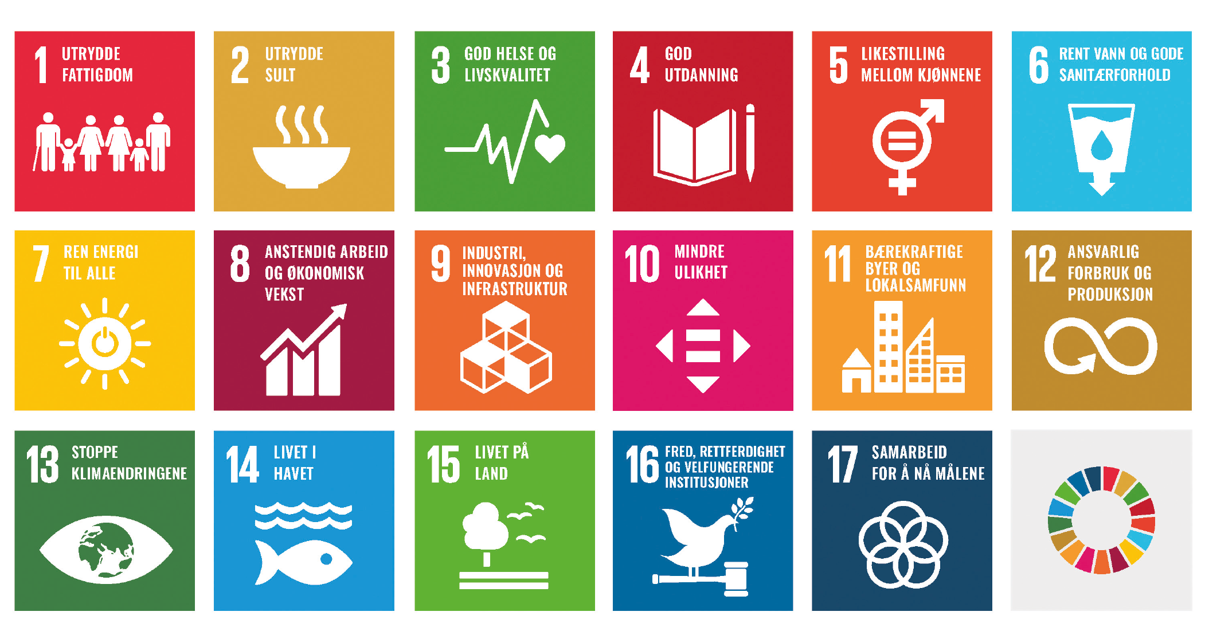

Selskapssider
I denne delen omtales hvert selskap staten har direkte eierandeler i. Selskapene presenteres alfabetisk etter kategori. De selskapene som ikke er kategorisert er omtalt i eget kapittel. For hvert selskap oppgis statens begrunnelse for eierskapet ogstatens mål som eier. Selskapene har i tillegg gitt en kort omtale av måloppnåelse i 2023 og selskapenes strategiske prioriteringer. For mange av selskapene vises også tabell og grafer som omhandler selskapenes måloppnåelse, samt selskapets klimamål. Mer informasjon om selskapene fremgår av selskapenes årsrapporter for 2023.

Kategori 1
Mål om høyest mulig avkastning over tid innenfor bærekraftige rammer
I denne kategorien inngår selskapene der staten som eier har mål om høyest mulig avkastning over tid innenfor bærekraftige rammer. Hvorfor staten er eier i hvert selskap fremgår av selskapssidene. Dette erselskaper som primært operer i konkurranse med andre.

Akastor ASA
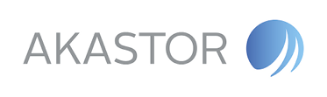
Akastor investerer i selskaper innenfor oljeleverandørindustrien. Selskapet har et fleksibelt investeringsmandat for aktivt eierskap og langsiktig verdiskaping. Akastor er notert på Oslo Børs.
Statens eierskap
Staten har ikke en særskilt begrunnelse for å være eier i Akastor. Statens mål som eier er høyest mulig avkastning over tid innenfor bærekraftige rammer.
I Statsbudsjettet for 2024 har Stortinget samtykket i at Nærings- og fiskeridepartementet i 2024 gjennom salg av aksjer eller gjennom andre transaksjoner kan redusere eierskapet i Akastor ASA helt eller delvis, evt. delta i en eventuell egenkapitalemisjon for å opprettholde dagens eierandel dersom det vurderes som verdiskapende.
Måloppnåelse 2023 og strategiske prioriteringer
Akastors overordnede mål er å skape verdier gjennom aktivt eierskap, og med en strategi om å realisere eiendeler til attraktive betingelser. Sentrale aktiviteter i 2023 var salget av AGR AS og Cool Sorption A/S. HMH, som utgjør den største delen av Akastor sine verdier, gjennomførte i 2023 flere tiltak som gjør selskapet bedre egnet til en børsnotering eller tilsvarende transaksjon og som vil kunne muliggjøre en hel eller delvis realisering av Akastors eierandel.
ESG har Akastor fokus på å følge opp HMH og AKOFS Offshore, som er felleskontrollerte foretak (joint ventures) der Akastor eier 50 pst. Begge selskapenes hovedvirksomhet ligger innenfor oljeservice, noe som for øvrig gjelder mesteparten av Akastors portefølje. Selskapenes målsetninger knyttet til klima fokuserer derfor på å utvikle ny teknologi og tjenester som bidrar til reduksjon av karbonavtrykket fra egen og kunders virksomhet, samt søke nye virksomhetsområder innenfor fornybart der dette er mulig.
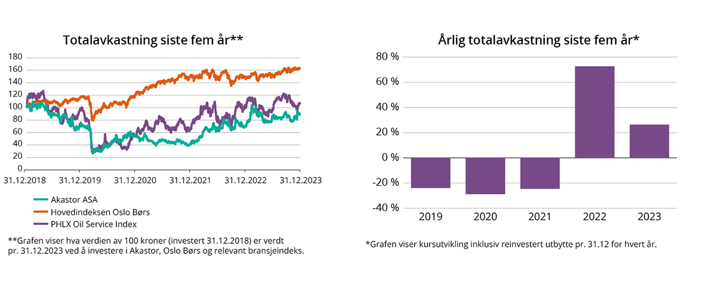
Selskapets overordnede mål og resultater 2023 (utvalg)
Langsiktig mål | Indikator | Mål 2023 | Resultat 2023 (2022)
Kontorbaserte porteføljeselskap klimanøytrale 2030 | CO2 (scope 1 og scope 2) i 2030 | N/A | 1 t/ CO2 (93 t/ CO2*)
Industri intensive porteføljeselskaper klimanøytrale 2050 | CO2 (scope 1 og scope 2) i 2050 | N/A | 16 766 t/ CO2 (18 528 t/ CO2**)
*2022 Inkluderer Akastor AS, Agr AS og Cool Scorption A/S. 2023 resultat er kun Akastor AS.
**Inkluderer kun DDW Offshore AS.
Statens eierandel: 12,08 pst.
Nærings- og fiskeridepartementet
Styret: Frank O. Reite (styreleder, 1970, Møre og Romsdal), Lone Fønss Schrøder (nestleder,1960, utland), Svein Oskar Stoknes (1970, Oslo), Kathryn M. Baker (1964, Oslo), Luis Araujo (1959, utland), Asle Christian Halvorsen*, Stian Sjølund*, Henning Jensen*
*valgt av og blant de ansatte
Konsernsjef: Karl Erik Kjelstad
Hovedkontor: Bærum
Revisor: PwC AS
Nettside: www.akastor.com
Foto: Ilja C. Hendel
Resultatregnskap (mill. kroner) | 2023 | 2022
Driftsinntekter | 282 | 269
Driftsresultat (EBIT) | -31 | -142
Resultat før skatt | -384 | -312
Skattekostnad | - | 1
Minoritetsandel | 3 | 19
-Avviklet virksomhet | 122 | 55
Resultat etter skatt og minoritet | -264 | -276
Balanse | 2023 | 2022
Sum eiendeler | 6 048 | 6 804
- Hvorav kontantbeholdning | 144 | 119
Sum egenkapital | 3 970 | 4 092
- Hvorav minoriteter | - | 36
Sum gjeld og forpliktelser | 2 078 | 2 712
- Hvorav rentebærende gjeld | 1 403 | 1 425
Verdier og utbytte | 2023 | 2022
Markedsverdi ved årsslutt | 3 195 | 2 526
Markedsverdi statens eierandel ved årsslutt | 386 | 305
Utbytte for regnskapsåret | 0 | 0
Gj. utbytteandel siste fem år | 0 % | 0 %
Avkastning siste år | 26,5 % | 73 %
Gj. avkastning siste fem år | -2 % | -10,9 %
Finansielle nøkkeltall | 2023 | 2022
Sysselsatt kapital | 4 645 | 4 645
Driftsmargin (EBIT) | -11 % | -7 %
Egenkapitalandel | 66 % | 60 %
Netto kontantstrøm fra drift | -296 | -244
Netto kontantstrøm fra investeringer | 236 | 619
Andre nøkkeltall | 2023 | 2022
Antall ansatte i Akastor og porteføljeselskapene (ink. innleide) | 11 | 412
Andel ansatte i Norge | 100 % | 72 %
Andel kvinner i konsernledelsen/ledergruppen | 0 % | 0 %
Andel kvinner i selskapet totalt | 27 % | 26 %
Sykefravær (%) | 0,5 % | -
Skadefravær (H1/LTI) | 0 | -
Klimagassutslipp | 2023 | 2022
Scope 1 | 16 766 | 18 528
Scope 2 (lokasjonsbasert) | 1** | 93
Scope 3 | 26 464 | 27 295
Scope 3 - det rapporteres på følgende kategorier*: | 5, 6, 15*** | 5, 6, 15***
*Se side 60 for utslippskategorier.
**Omfatter nå kun Akastor AS' kontorlokaler på Fornebu.
***Rapportering scope 1 og 2 gjelder kun for konsoliderte selskaper, scope 3 inkluderer Akastor sin andel av investeringers utslipp.
Klimamål
Sikte på årlig reduksjon av CO2 (scope 1 og 2).
2030: Kontorbaserte porteføljeselskap klimanøytrale.
2050: Industriintensive porteføljeselskaper klimanøytrale.

Aker Solutions ASA
Aker Solutions leverer integrerte løsninger, produkter og tjenester til den globale energisektoren. Selskapets innovative løsninger muliggjør utvinning av lavkarbon olje- og gassproduksjon og utvikling av fornybare løsninger for å møte fremtidens energibehov. Aker Solutions er notert på Oslo Børs.
Statens eierskap
Staten har ikke en særskilt begrunnelse for å være eier i Aker Solutions. Statens mål som eier er høyest mulig avkastning over tid innenfor bærekraftige rammer.
I Statsbudsjettet for 2024 har Stortinget samtykket i at Nærings- og fiskeridepartementet i 2024 gjennom salg av aksjer eller gjennom andre transaksjoner kan redusere eierskapet i Aker Solutions helt eller delvis.
Måloppnåelse 2023 og strategiske prioriteringer
Aker Solutions har gjennom 2023 levert god på finansielle og operasjonelle måltall, samt tatt viktige steg forankret i selskapets langsiktige strategi. I oktober 2023, ble transaksjonen mellom Aker Solutions, SLB og Subsea 7 gjennomført for å etablere OneSubsea. Det nye selskapet består av Aker Solutions og SLBs subseavirksomhet. Gjennom transaksjonen frigjorde Aker Solutions 700 mill. amerikanske dollar, samt beholdt en 20 pst. eierandel i det nye selskapet. Finansielle tall er i tabellene under re-klassifisert og inneholder ikke historiske tall fra Aker Solutions subseavirksomhet.
I 2023 vokste omsetningen i selskapet med rundt 32 pst. og EBITDA-marginen økte fra 2,6 pst. til 3,6 pst. Ordreinntaket for året var på 35 mrd. kroner og ordrereserven ved årsslutt var på 73 mrd. kroner. Andelen av omsetning fra fornybart og lavkarbonløsninger for olje og gass falt fra 22 pst. til 19 pst. mellom 2022 og 2023, mens andel av ordreinntak fra disse markedene økte fra 8 pst. til 28 pst. i perioden.
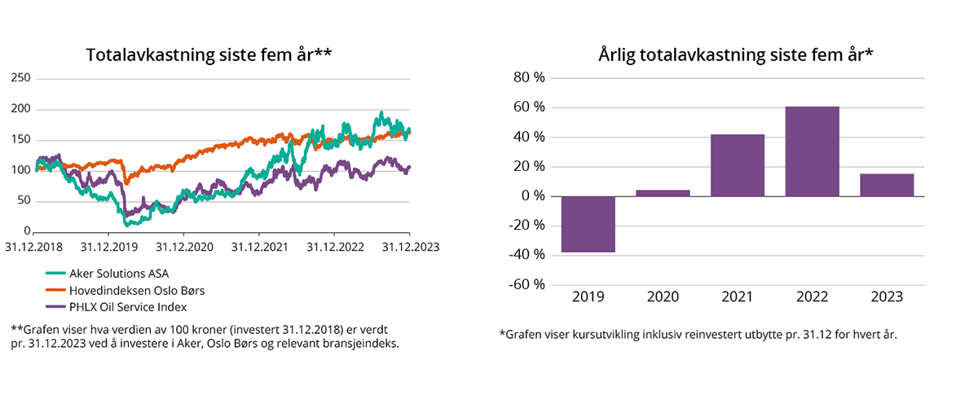
Selskapets overordnede mål og resultater 2023 (utvalg)
Langsiktig mål | Indikator | Mål 2023 | Resultat 2023 (2022*)
Ingen alvorlige skader | SIF (Serious Incident Frequency) | <0,15 | 0,12 (0,15)
Lønnsomhet | Netto kontantstrøm fra drift | N/A | 6 216 (4 518 mill. kr.)
2/3 (66 %) av omsetningen fra fornybart og lav-karbonløsninger innen 2030 | Omsetning | 25 % | 19 % (22 %)
Redusere CO2-utslipp med 50 % innen 2030 | Scope 1 og scope 2 CO2-utslipp (mt.) | N/A | 19 375 mt. (21 532 mt.)
ESG Rating | ESG 100 (Position Green) | A+ | A+ (A+)
Statens eierandel: 6,11 pst.
Nærings- og fiskeridepartementet
Styret: Leif-Arne Langøy (styreleder, 1956, Møre og Romsdal), Øyvind Eriksen (nestleder, 1964, Oslo), Kjell Inge Røkke (1958, utland), Birgit Aagaard-Svendsen (1956, utland), Lone Fønss Schrøder (1960, utland), Elisabeth Tørstad (1965, Oslo), Jan Arve Haugan (1957, Oslo), Hilde Karlsen*, Line Småge Breidablikk*, Stian Pettersen Sagvold*, Arne Christian Rødby*
*valgt av og blant de ansatte
Konsernsjef: Kjetel Digre
Hovedkontor: Bærum
Revisor: PwC AS
Nettside: www.akersolutions.com
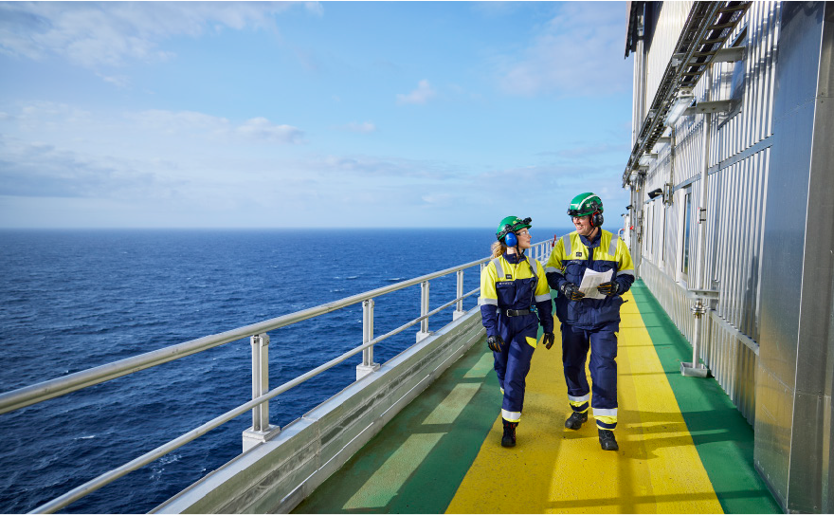
Foto: Aker Solutions ASA
Resultatregnskap (mill. kroner)* | 2023 | 2022
Driftsinntekter | 35 882 | 27 302
Driftsresultat (EBIT) | 1 166 | 647
Resultat før skatt | 94,8 | -50,3
Skattekostnad | -110 | -92
Minoritetsandel | -112 | -8,4
Resultat etter skatt og minoritet | 11 637 | 1 179
Resultat etter skatt justert for special items | 2 428 | 1 225
Balanse | 2023 | 2022
Sum eiendeler | 41 253 | 33 088
- Hvorav kontantbeholdning | 6 003 | 6 170
Sum egenkapital | 18 953 | 9 240
- Hvorav minoriteter | -129 | -4,2
Sum gjeld og forpliktelser | 22 300 | 23 847
- Hvorav rentebærende gjeld | - | 1 023
Verdier og utbytte | 2023 | 2022
Markedsverdi ved årsslutt | 20 681 | 18 407
Markedsverdi statens eierandel ved årsslutt | 1 265 | 1 125
Utbytte for regnskapsåret | 972 | 488
Utbytteandel | 40,0 % | 39,8 %
Gj. utbytteandel siste fem år | 22,2 % | 23,0 %
Utbytte til staten | 56,2 | 29,8
Avkastning siste år | 15,3 % | 61,0 %
Gj. avkastning siste fem år | 11,4 % | 5,0 %
Utdeling i forbindelse med innløsing og sletting av aksjer | 0 | 0
Finansielle nøkkeltall | 2023 | 2022
Sysselsatt kapital | 4 347 | 4 094
Driftsmargin (EBIT) | 3,2 % | 4 %
Egenkapitalandel | 45,9 % | 28 %
Netto kontantstrøm fra drift | 6 216 | 4 518
Netto kontantstrøm fra investeringer | -4 147 | -476
Andre nøkkeltall | 2023 | 2022
Antall ansatte | 11 473 | 15 395
Andel ansatte i Norge | 75 % | 58 %
Andel kvinner i konsernledelsen/ledergruppen | 11 % | 33 %
Andel kvinner i selskapet totalt | 21 % | 21 %
Sykefravær (%) | 3,4 % | 3,6 %
Skadefravær (H1/LTI) | 0,2 | 0,1
Klimagassutslipp | 2023 | 2022
Scope 1 | 13 692 | 8 525
Scope 2 (markedsbasert) | 5 683 | 13 007
Scope 3 | 579 832 | 2 730 807
Scope 3 - det rapporteres på følgende kategorier**: | 1, 2, 3, 4, 5, 6, 7, 9, 11, 12, 15 | 1, 2, 3, 4, 5, 6, 7, 9, 11, 12
* Finansielle tall reklassifisert uten Subsea segmentet.
**Se side 60 for utslippskategorier.
Klimamål
2030: Redusere egne utslipp med 50 pst. (scope 1 og scope 2). 2/3 av selskapets inntjening skal komme fra fornybart og transformasjonsløsninger for olje- og gassproduksjon.
2050: Netto null for scope 1–3.
Referanseår endret fra 2019 til 2023 grunnet vesentlige endringer i selskapets aktiviteter.

Argentum Fondsinvesteringer AS
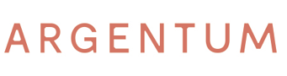
Argentum Fondsinvesteringer (Argentum) er en kapitalforvalter som primært investerer i aktive eierfond (private equity-fond) med fokus på små- og mellomstore selskaper i Vest-Europa med midler fra den norske stat. Disse fondene investerer i unoterte selskaper hvor de ser potensial for økt verdiskaping og hvor de kan bidra med kunnskap, kapital og nettverk. Argentum forvalter kapital også for private investorer. Selskapet ble etablert i 2001.
Statens eierskap
Staten er eier i Argentum for å opprettholde et investeringsselskap, rettet mot aktive eierfond, med hovedkontorfunksjoner i Norge. Statens mål som eier er høyest mulig avkastning over tid innenfor bærekraftige rammer.
Måloppnåelse 2023 og strategiske prioriteringer
Argentum leverte i 2023 et solid år med et overskudd på 1,8 mrd. kroner. Markedsverdien av investeringsporteføljen i private equity fond utgjorde 15,0 mrd. kroner ved utgangen av 2023. Målt siden oppstart i 2001 utgjorde avkastningen på selskapets investeringsportefølje i private equity pr. utgangen av 2023 15,6 pst. pro anno før egne kostnader og 14,2 pst. etter egne kostnader. Avkastningen for porteføljen utgjorde 14,6 pst. før egne kostnader for 2023, og 13,9 pst. justert for egne kostnader.
Argentum er en av de ledende investorene i aktive eierfond i Europa med en investeringsportefølje som omfatter 246 aktive eierfond ved utgangen av 2023. Høy avkastning er selskapets viktigste operasjonelle mål, og Argentum har mål om å levere avkastning på nivå med de beste europeiske investorene i aktive eierfond. Argentum tror at ansvarlig og bærekraftig verdiskaping gir best avkastning over tid. Selskapet har omfattende seleksjonsprosesser, og de ansattes spisskompetanse er avgjørende for å lykkes med å nå selskapets overordne mål om ansvarlig og bærekraftig avkastning.
Selskapets overordnede mål og resultater 2023 (utvalg)
Langsiktig mål | Indikator | Mål 2023 | Resultat 2023 (2022)
Avkastning før Argentums egne kostnader i øverste kvartil for europeisk PE (målt for 2023 isolert) | Brutto PE-avkastning | I øverste kvartil | Argentum 14,6 % (31.12.23)  Benchmark 3,05 % (30.9.23)
Andel av kapitalen investert i fond i øverste kvartil for PE i Europa (10 års rullerende) | Andel | 55 % | 58,4 % (59,8 %)
Kostnadsprosent (målt som forskjell i avkastning før vs. etter netto driftskostnader) | Driftskostnader | 1,55 % | 1,39 % (1,42 %)
Statens eierandel: 100 pst.
Nærings- og fiskeridepartementet
Styret: Bjørn Erik Næss (styreleder, 1954, Oslo), Ottar Ertzeid (nestleder, 1965, Oslo), Øyvind Schanke (1968, Rogaland), Adele Bugge Norman Pran (1970, Oslo), Karin S. Thorburn (1964, Vestland).
Administrerende direktør: Espen Langeland
Hovedkontor: Bergen
Revisor: PwC AS
Nettside: www.argentum.no
Foto: Ilja C. Hendel
Resultatregnskap (mill. kroner) | 2023 | 2022
Driftsinntekter | 1 930 | 1 355
Driftsresultat (EBIT) | 1 817 | 1 274
Resultat før skatt | 1 765 | 1 235
Skattekostnad | 8 | 21
Resultat etter skatt og minoritet | 1 757 | 1 214
Balanse | 2023 | 2022
Sum eiendeler | 15 815 | 13 667
- Hvorav kontantbeholdning | 92 | 37,9
Sum egenkapital | 14 184 | 12 927
Sum gjeld og forpliktelser | 1 632 | 740
Verdier og utbytte | 2023 | 2022
Utbytte for regnskapsåret | 200 | 500
Utbytteandel | 11,4 % | 41,2 %
Gj. utbytteandel siste fem år | 23,7 % | 26,8 %
Finansielle nøkkeltall | 2023 | 2022
Egenkapitalandel | 90 % | 95 %
Egenkapitalrentabilitet | 13,0 % | 9,3 %
Gjennomsnittlig EK-rentabilitet siste fem år | 15,6 % | 16,3 %
Netto kontantstrøm fra investeringer | -69 | -28
Andre nøkkeltall | 2023 | 2022
Antall ansatte | 27 | 25
Andel ansatte i Norge | 100 % | 100 %
Andel kvinner i konsernledelsen/ledergruppen | 0 % | 0 %
Andel kvinner i selskapet totalt | 33 % | 32 %
Sykefravær (%) | 2 % | 2 %
Skadefravær (H1/LTI) | - | -
Klimagassutslipp | 2023 | 2022
Scope 1 | 0,39 | 0
Scope 2 (lokasjonsbasert) | 6,25 | -
Scope 3 | 40,8 | 64
Scope 3 - det rapporteres på følgende kategorier*: | 5, 6 | 6
*Se side 60 for utslippskategorier.
Klimamål
For 2023 var målet å for første gang å måle klimagassutslipp i scope 1, 2 og 3. I 2024 vil det lages en strategi for å bli klimanøytrale på sikt.

Baneservice AS
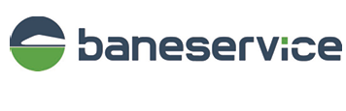
Baneservice er en jernbaneentrepenør som leverer tjenester og produkter til nyanlegg, fornyelse og vedlikehold av banerelatert infrastruktur.
Statens eierskap
Staten er eier i Baneservice for å ha en leverandør av tjenester innenfor drift, vedlikehold og utbygging av anlegg til banerelatert virksomhet. Statens mål som eier er høyest mulig avkastning over tid innenfor bærekraftige rammer.
Måloppnåelse 2023 og strategiske prioriteringer
Baneservice har i 2023 styrket sin posisjon som den ledende jernbaneentreprenøren i Norge gjennom betydelig vekst og god lønnsomhet. Selskapet har oppnådd sine mål for vekst og kapitalavkastning. Ordrereserven og markedsutsiktene for 2024 er gode.
I tråd med statens forventninger har selskapet påbegynt arbeidet med bærekraftsrapportering, blant annet gjennom en dobbel vesentlighetsanalyse og tilrettelegging for CO2-utslipp for scope 1-3. Konsernet har iverksatt et investeringsprogram for å konvertere maskin- og bilpark til mer miljøvennlige alternativ. Det er utviklet et sett av ambisiøse klimamål for selskapet.
Selskapets overordnede mål og resultater 2023 (utvalg)
Langsiktig mål | Indikator | Mål 2023 | Resultat 2023 (2022)
10 % EBITDA-margin | EBITDA (NGAAP) | 10 % | 7,9 % (9,0 %)
Ingen alvorlige skader | H1-verdi | < 2 | 9,3 (4,7)
Medarbeiderengasjement | MEI | > 5,0 | 5,2 (5,1)
Sorteringsgrad | Andel avfall som sorteres | > 97 % | 99,8 % (99,9 %)
Andel lærlinger | Andel lærlinger av fagarbeidere | > 7 % | 13,4 % (11 %)
Statens eierandel: 100 pst.
Nærings- og fiskeridepartementet
Styret: Dagfinn Neteland (styreleder, 1960, Vestland), Grethe Meisingset (nestleder, 1986, Rogaland), Ole R. Thorsnes (1983, Oslo), Harald V. Nikolaisen (1967, Oslo), Simona Trombetta (1976, Viken), Ole Strøm*, Per Arne Haga*, Ole Christian Rognlien*
*valgt av og blant de ansatte
Administrerende direktør: Kjersti Kanne
Hovedkontor: Oslo
Revisor: PwC AS
Nettside: www.baneservice.no
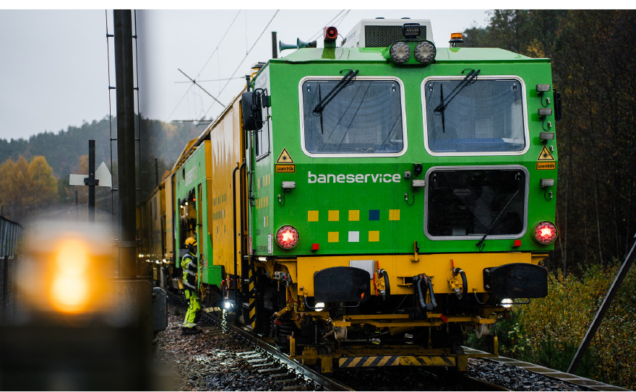
Foto: Nico Hagen
Resultatregnskap (mill. kroner) | 2023 | 2022
Driftsinntekter | 2 415 | 2 022
Driftsresultat (EBIT) | 131 | 166
Resultat før skatt | 113 | 156
Skattekostnad | 25 | 35
Resultat etter skatt og minoritet | 88 | 122
Balanse | 2023 | 2022
Sum eiendeler | 1 551 | 1 285
- Hvorav kontantbeholdning | 64 | 42
Sum egenkapital | 390 | 372
Sum gjeld og forpliktelser | 1 161 | 914
- Hvorav rentebærende gjeld | 489 | 384
Verdier og utbytte | 2023 | 2022
Utbytte for regnskapsåret | 44,1 | 60,9
Utbytteandel | 50,0 % | 50,1 %
Gj. utbytteandel siste fem år | 49,6 % | 49,0 %
Utbytte til staten | 44,1 | 60,9
Tilbakebetaling av kapital | 0 | 0
Kapitalinnskudd fra staten | 0 | 0
Finansielle nøkkeltall | 2023 | 2022
Driftsmargin (EBIT) | 5,4 % | 8,2 %
Egenkapitalandel | 25,2 % | 28,9 %
Egenkapitalrentabilitet | 22,6 % | 31,7 %
Gjennomsnittlig EK-rentabilitet siste fem år | 19 % | 21,4 %
Finansinntekter | 7,7 | 7,0
Sysselsatt kapital | 817 | 756
Rentabilitet sysselsatt kapital | 17,6 % | 22,7 %
Netto kontantstrøm fra drift | 167 | 236
Netto kontantstrøm fra investeringer | -124 | -33
Andre nøkkeltall | 2023 | 2022
Antall ansatte | 671 | 638
Andel ansatte i Norge | 100 % | 100 %
Andel kvinner i konsernledelsen/ledergruppen | 38 % | 43 %
Andel kvinner i selskapet totalt | 9,5 % | 8 %
Sykefravær (%) | 4,9 % | 5,0 %
Skadefravær (H1/LTI) | 9,3 | 4,7
Klimagassutslipp | 2023 | 2022
Scope 1 | 3 310 | 3 541
Scope 2 (markedsbasert for 2023, lokasjonsbasert for 2022) | 406 | 18
Scope 3 | - | -
Klimamål
Overordnet mål: Baneservice skal minimum halvere egne klimautslipp innen 2030 (basisår 2020).
Delmål 2025:
Scope 1: Ingen nye maskininvesteringer med kun fossilt drivstoff og 50 pst. av bilparken skal være fossilfri.
Scope 2: Alle brakkerigger som selskapet setter opp skal ha solcellepaneler og varmepumper.

DNB Bank ASA
DNB Bank (DNB) er Norges, og Skandinavias største finanskonsern. Konsernet har et bredt tilbud av finansielle tjenester innenfor blant annet lån, sparing, investering, betalingsformidling, rådgivning, eiendomsmegling, forsikring og pensjon for person og bedriftskunder. Ved utgangen av 2023 var DNB det nest største selskapet notert på Oslo Børs.
Statens eierskap
Staten er eier i DNB for å opprettholde et ledende finansselskap med hovedkontorfunksjoner i Norge. Statens mål som eier er høyest mulig avkastning over tid innenfor bærekraftige rammer.
Måloppnåelse 2023 og strategiske prioriteringer
DNB har et overordnet finansielt mål om en egenkapitalavkastning over 13 pst. årlig. I 2023 oppnådde DNB et årsresultat på 39,5 mrd. kroner, tilsvarende en egenkapitalavkastning på 15,9 pst. Med et foreslått utbytte på 16,00 kroner pr. aksje og tilbakekjøp av aksjer for 6,85 kroner pr. aksje, som tilsvarer en utdelingsgrad på 91 pst., så fortsetter DNB å levere på utbyttepolitikken om å dele ut mer enn halvparten av årsresultatet i kontantutbytte.
DNB skal være en pådriver for bærekraftig omstilling, og har som mål å finansiere og tilrettelegge for bærekraftige aktiviteter til en verdi av 1 500 mrd. kroner fram mot 2030. Siden 2020 har DNB bidratt med 562 mrd. kroner. Høsten 2023 ble DNBs transisjonsplan lansert. Planen inneholder vitenskapelige delmål fram mot 2030 og er viktig for å nå målet om netto nullutslipp innen 2050 for utlåns- og investeringsporteføljen.
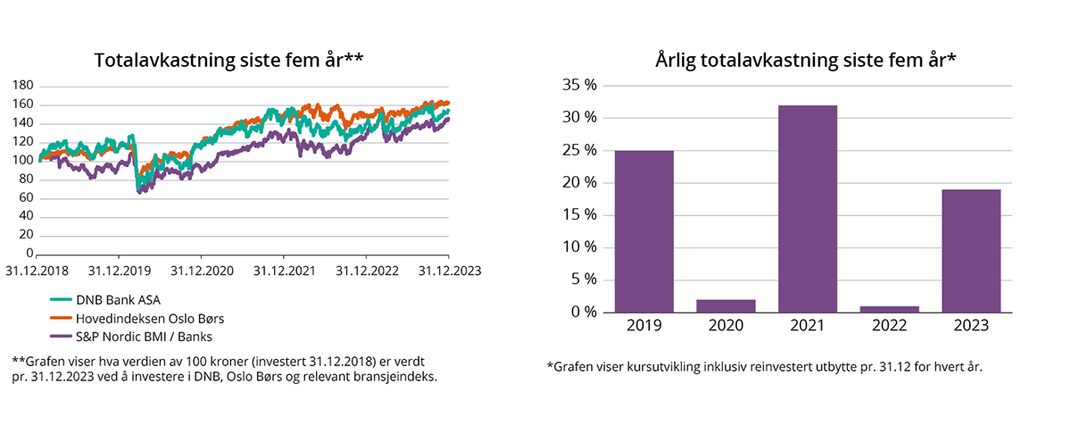
Selskapets overordnede mål og resultater 2023 (utvalg)
Langsiktig mål | Indikator | Mål 2023 | Resultat 2023 (2022)
Overordnet målsetting om å oppnå mer enn 13 % egenkapitalavkastning | Egenkapitalavkastning (ROE) (Overordnet mål) | > 13,0 % | 15,9 % (14,7 %)
Relativt kostnadsmål der kostnadsprosenten skal utgjøre mindre enn 40 prosent av inntektene i 2022-2025 | Kostnadsgrad | < 40,0 % | 35,0 % (39,0 %)
Ren kjernekapitaldekning (CET1) på over 16,8 %* | Ren kjernekapitaldekning | > 16,8 % | 18,2 % (18,3 %)
Utbetale mer enn 50 % av årsresultatet i kontantutbytte | Utdelingsgrad | > 50 % | 63,0 % (59,3 %)
Finansiere og tilrettelegge for bærekraftige aktiviteter** til en verdi av 1 500 mrd. kr. fram mot 2030 | Mrd. kr. (akkumulert) | 1 500 mrd. kroner fram mot 2030 | 562 mrd. kr. (391 mrd. kroner)
Mål om 40/60 kjønnsbalanse på ledernivå 1-4 | Andel kvinner | 40/60 kjønnsbalanse på ledernivå 1-4 | 38,8 % (38,3 %)
* Gjeldende forventning fra tilsynsmyndighetene.
** Disse aktivitetene baserer seg ikke på taksonomiforordningens definisjon eller klassifiseringssystem.
Statens eierandel: 34 pst.
Nærings- og fiskeridepartementet
Styret: Olaug Svarva (styreleder, 1957, Oslo), Jens Petter Olsen (nestleder, 1955, Oslo), Petter-Børre Furberg (1967, Akershus) Gro Bakstad (1966, Oslo), Christine Bosse (1960, utland) Kim Wahl (1960, Oslo) Julie Galbo (1971, utland), Lillian Hattrem*, Stian Tegler Samuelsen*, Jannicke Skaanes*
*valgt av og blant de ansatte
Konsernsjef: Kjerstin Braathen
Hovedkontor: Ernst & Young AS
Revisor: Oslo
Nettside: www.dnb.no
Foto: DNB Bank ASA
Resultatregnskap (mill. kroner) | 2023 | 2022
Totale inntekter | 81 697 | 66 133
Driftsresultat før skatt | 50 440 | 40 579
Skattekostnad | 10 811 | 7 411
Minoritetsandel | 2 | 82
- Andel tilordnet hybridkapitalinvestorer | 1 312 | 769
Resultat etter skatt, minoritet og hybridkapitalinvestorer | 38 166 | 32 587
Balanse | 2023 | 2022
Sum eiendeler | 3 439 724 | 3 233 405
- Hvorav utlån til kunder | 1 997 363 | 1 961 464
Sum egenkapital | 269 296 | 249 840
- Hvorav minoriteter | 168 | 227
Sum gjeld og forpliktelser | 3 170 428 | 2 983 565
- Hvorav rentebærende gjeld | 1 422 941 | 1 396 630
Verdier og utbytte | 2023 | 2022
Markedsverdi ved årsslutt | 333 204 | 301 468
Markedsverdi statens eierandel ved årsslutt | 113 859 | 102 499
Utbytte for regnskapsåret | 24 153 | 19 316
Utbytteandel | 63,3 % | 65,0 %
Gj. utbytteandel siste fem år | 67,4 % | 71,0 %
Utbytte til staten | 8 392 | 6 589
Avkastning siste år | 18,6 % | 1,3 %
Gj. avkastning siste fem år | 15,2 % | 10,3 %
Utbetaling til staten i forbindelse med innløsning av aksjer | 505 | 0
Finansielle nøkkeltall | 2023 | 2022
Egenkapitalavkastning | 15,9 % | 13,8 %
Andre nøkkeltall | 2023 | 2022
Antall ansatte | 10 964 | 10 625
Andel ansatte i Norge | 87 % | 87 %
Andel kvinner i konsernledelsen/ledergruppen | 42 % | 50 %
Andel kvinner i selskapet totalt | 46 % | 46 %
Sykefravær (%) | 4,3 % | 4,4 %
Skadefravær (antall dager) | 54 | -
Klimagassutslipp | 2023 | 2022
Scope 1 | 168 | 186
Scope 2 (lokasjonsbasert) | 1 408 | 1 626
Scope 3** | 6 169 | 4 851
Scope 3 - det rapporteres på følgende kategorier*: | 1, 3, 5, 6 | 1, 3, 5, 6
*Se side 60 for utslippskategorier.
**Rapporterer på utvalgte kategorier i scope 3 knyttet til egen drift. I 2023 økte totale utslipp (scope 1-3) med om lag 16 pst. fra 2022. Det økte utslippet er delvis knyttet til økt kvalitet i rapportering av energiforbruk og inkludering av mer data i scope 3-utslipp. Økningen skyldes også delvis at utslippsfaktoren for flyreiser har økt, selv om antall flyreiser i 2023 var relativt stabilt sammenlignet med 2022.
Klimamål
2025: Øke forvaltningskapital i fond med bærekraftstema til 200 mrd. kroner, 50 pst. av nettoflyt gå til fond med bærekraftstema.
2030: Finansiere, investere i og tilrettelegge for bærekraftige aktiviteter for 1 500 mrd. kroner.
I oktober 2023 lanserte DNB en klimaomstillingsplan som presenterer de vitenskapsbaserte målene selskapet har satt for utvalgte produktsegmenter og sektorer i 2030, og beskriver fremgangsmåtene som er benyttet for å sette målene. Målene er ikke validert av en tredjepart.
2050: Netto nullutslipp fra finansierings- og investeringsvirksomhet, i tillegg til egen drift.

Eksportfinans ASA
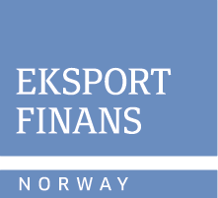
Eksportfinans forvalter en portefølje med utlån til norsk eksportnæring, utenlandske kjøpere av norske kapitalvarer og til kommunal sektor i Norge. En stor andel av lånene er garantert av Eksportfinansiering Norge (Eksfin) eller banker. Selskapet forvalter også en portefølje med internasjonale verdipapirer. Eksportfinans har ikke gitt nye utlån siden 2012, da Eksportkreditt Norge AS (nå Eksfin) overtok ansvaret for å yte nye statlig støttede eksportkreditter. Selskapet ble etablert i 1962 og er nå eid av 20 forretnings- og sparebanker, samt staten som ervervet sin eierandel gjennom en rettet emisjon i 2001.
Statens eierskap
Staten har ikke en særskilt begrunnelse for å være eier i Eksportfinans. Staten eier 15 pst. av aksjene i Eksportfinans. Foruten staten er de største eierne i Eksportfinans DNB Bank ASA med 40 pst., Nordea Bank AB Norway Branch med 23 pst., Danske Bank AS med 8 pst. og Sparebanken Øst med 5 pst. Statens mål som eier er høyest mulig avkastning over tid innenfor bærekraftige rammer.
Måloppnåelse 2023 og strategiske prioriteringer
Eksportfinans’ virksomhet går i dag ut på å forvalte en eksisterende portefølje av eiendeler, gjeld og forpliktelser i samsvar med inngåtte avtaler.
Selskapet arbeider med en planmessig og kontrollert nedbygging av eiendeler og gjeld.
Statens eierandel: 15 pst.
Nærings- og fiskeridepartementet
Styret: Bjørn Berg (styreleder, 1957, Oslo), Toril Eidesvik (nestleder, 1968, Vestland), Louise Haajem (1967, Møre og Romsdal), Linda Rimstad (1966, Vestfold), Tore Olaf Rimmereid (1962, Oslo), Marius Andreassen*
*valgt av og blant de ansatte
Administrerende direktør: Geir Ove Olsen
Hovedkontor: Oslo
Revisor: PwC AS
Nettside: www.eksportfinans.no
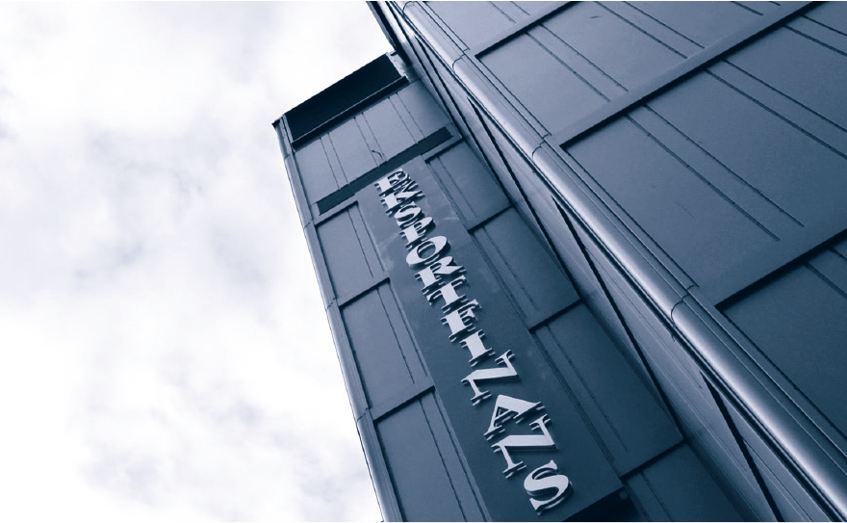
Foto: Eksportfinans ASA
Resultatregnskap (mill. kroner) | 2023 | 2022
Driftsinntekter | 340 | 76
Driftsresultat (EBIT) | 296 | -12
Resultat før skatt | 297 | -11
Skattekostnad | -23 | -2
Resultat etter skatt og minoritet | 320 | -9
Balanse | 2023 | 2022
Sum eiendeler | 7 628 | 9 028
- Hvorav kontantbeholdning | 461 | 379
Sum egenkapital | 5 293 | 6 112
Sum gjeld og forpliktelser | 2 335 | 2 916
- Hvorav rentebærende gjeld | 0 | 0
Verdier og utbytte | 2023 | 2022
Utbytte for regnskapsåret | 320 | 0
Utbytteandel | 100 % | 0 %
Gj. utbytteandel siste fem år | 60 % | 40 %
Utbytte til staten | 48 | 0
Tilbakebetaling av kapital** | 1 000 | 0
Kapitalinnskudd fra staten | 0 | 0
Finansielle nøkkeltall | 2023 | 2022
Egenkapitalrentabilitet | 5,6 % | -0,15 %
Gjennomsnittlig EK-rentabilitet siste fem år | 1,1 % | 0 %
Kjernekapitaldekning | 170 % | 178 %
Andre nøkkeltall | 2023 | 2022
Antall ansatte | 19 | 20
Andel ansatte i Norge | 100 % | 100 %
Andel kvinner i konsernledelsen/ledergruppen | 25 % | 33 %
Andel kvinner i selskapet totalt | 26 % | 25 %
Sykefravær (%) | 1,48 %
Skadefravær (H1/LTI) | 0
Klimagassutslipp | 2023 | 2022
Scope 1 | 0 | 0
Scope 2 (markedsbasert) | 6,5 | 6
Scope 3 | 23,1 | 23
Scope 3 - det rapporteres på følgende kategorier*: | 1, 5, 6, 7 | 1, 5, 6, 7
*Se side 60 for utslippskategorier.
**Selskapet har søkt Finanstilsynet om å utbetale 1 mrd. kroner av selskapets kapital til eierne. Egenkapitalen er nedjustert tilsvarende. Søknaden ble godkjent i mars 2024.
Klimamål
Eksportfinans jobber mot en styrt nedbygging. Selskapets aktiviteter er svært begrenset, men klimafokus er likevel sentralt.
Det settes ikke konkrete måltall for klima fremover, da det er få størrelser selskapet selv kan påvirke og utslippstallene er lave.

Equinor ASA
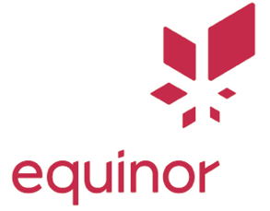
Equinor er et internasjonalt teknologi- og energiselskap hvor hovedaktiviteten er produksjon av olje og gass. Selskapet har også raffineringsvirksomhet og aktivitet innenfor fornybar energi, herunder vindkraft til havs og solenergi. Equinor markedsfører og selger statens olje og gass sammen med egne volumer. Equinor er notert på Oslo Børs og New York Stock Exchange.
Statens eierskap
Staten er eier i Equinor for å opprettholde et ledende energiselskap med hovedkontorfunksjoner i Norge. Statens mål som eier er høyest mulig avkastning over tid innenfor bærekraftige rammer.
Måloppnåelse 2023 og strategiske prioriteringer
Sikkerhet er Equinors viktigste prioritet. Gjennom årene har selskapets sikkerhetsresultater utviklet seg i positiv retning.
Justert driftsresultat på 36 mrd. dollar før skatt er det nest beste resultatet i selskapets historie. Solid drift ga en samlet produksjon på rundt 2,1 mill. foe/d i 2023, opp 2,1 pst. fra 2022. En konkurransedyktige kapitaldistribusjonen på 17 mrd. dollar støtter målet om å skape verdi for aksjeeierne.
Investeringsbeslutningene for Raia og Rosebank optimaliserer porteføljen. Eierandelen i Bayou Bend gir nye markedsmuligheter innenfor lavkarbonløsninger. Oppstart av Doggerbank og Hywind Tampen viser kompetanse til å skape lønnsom vekst i fornybar energi.
20 pst. av investeringene gikk til fornybar og lavkarbonløsninger, i rute for å nå ambisjonen om å investere mer enn 50 pst. innen 2030. Innenfor fornybar energi økte prosjektporteføljen med 8 GW.
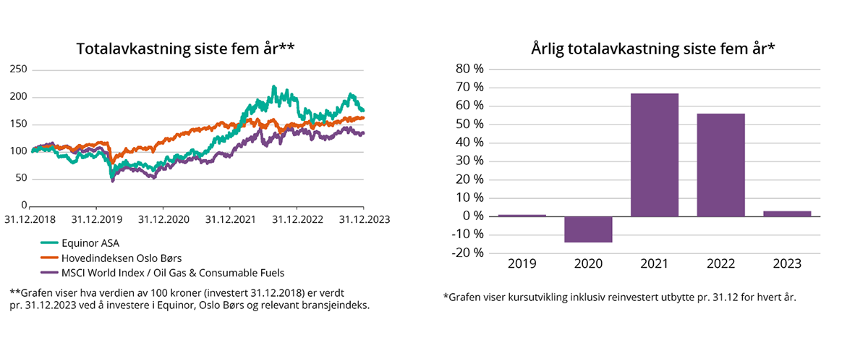
Selskapets overordnede mål og resultater 2023 (utvalg)
Langsiktig mål | Indikator | Mål 2023 | Resultat 2023 (2022)
Produksjonsvekst | Rebasert vekst 2022-2023 | 3 %* | 2,1 % (0 %)
Lønnsomhet | Relativ totalavkastning til aksjeeierne (relativ TSR) | Over gjennomsnitt blant sammenlignbare selskaper | 8 av 12 (6 av 12)
 | Relativ avkastning på gjennomsnittlig sysselsatt kapital (ROACE, blant sammenlignbare selskaper) | Første kvartil blant sammenlignbare selskaper | 1 av 12 (1 av 12)
 | Avkastning på gjennomsnittlig sysselsatt kapital (ROACE) | >15 % årlig (2023-2030) | 24,9 % (55,2 %)
Effektiv drift | Produksjonskostnad for egenproduserte volumer (USD/fat) | <6 USD/fat (2023-2026) | 6,2 USD/fat (5,6 USD/fat)
Reduserte utslipp av klimagasser | Oppstrøms CO2-intensitet, scope 1 (kg CO2/fat) | <8 kg/fat (2025)  <6 kg/fat (2030) | 6,7 kg/fat (6,9 kg/fat)
 | Akkumulert reduksjon i absolutte klimagassutslipp (scope 1 og 2) (%) | Netto 50 % utslippsreduksjon i 2030 sammenlignet med 2015 | 30 % (31 %)
Energiomstilling | Bruttoinvesteringer i fornybar energi og lavkarbonløsninger | >30 % (2025)  >50 % (2030) | 20 % (14 %)
Bedret sikkerhet | Serious Incident Frequency (SIF) | <0,3 hendelser pr. mill. arbeidstimer | 0,4 (0,4)
 | Total Recordable Injury Frequency (TRIF) | <2,2 hendelser pr. mill. arbeidstimer | 2,4 (2,5)
* Guiding redusert til 1,5 pst. ved fremleggelse av 3Q.
Statens eierandel: 67 pst.
Nærings- og fiskeridepartementet
Styret: Jon Erik Reinhardsen (styreleder, 1956, Oslo), Anne Drinkwater (nestleder, 1956, utland), Tove Andersen (1970, Oslo), Rebekka Glasser Herlofsen (1970, Oslo), Finn Bjørn Ruyter (1964, Oslo), Jonathan Lewis (1961, utland), Haakon Bruun-Hanssen (1960, Akershus), Hilde Møllerstad*, Stig Lægreid*, Per Martin Labråthen*
*valgt av og blant de ansatte
Konsernsjef: Anders Opedal
Hovedkontor: Stavanger
Revisor: Ernst & Young AS
Nettside: www.equinor.com
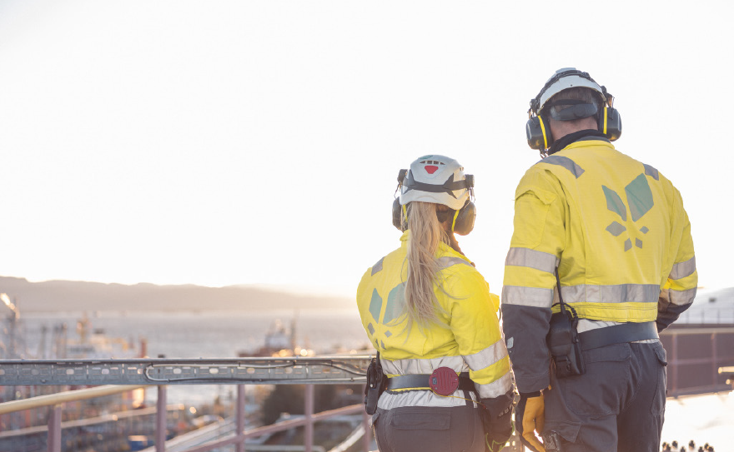
Foto: Ole Jørgen Bratland og © Equinor ASA
Resultatregnskap (mill. kroner) | 2023 | 2022
Driftsinntekter | 1 132 261 | 1 451 432
Driftsresultat (EBIT) | 377 899 | 758 516
Resultat før skatt | 400 233 | 756 524
Skattekostnad | 274 471 | 479 887
Minoritetsandel | 201 | -28,9
Resultat etter skatt og minoritet | 125 561 | 276 647
Balanse | 2023 | 2022
Sum eiendeler | 1 460 553 | 1 557 660
- Hvorav kontantbeholdning | 98 072 | 153 567
Sum egenkapital | 493 361 | 532 186
- Hvorav minoriteter | 102 | 9,9
Sum gjeld og forpliktelser | 967 192 | 1 025 475
- Hvorav rentebærende gjeld | 323 442 | 317 090
Verdier og utbytte | 2023 | 2022
Markedsverdi ved årsslutt | 967 450 | 1 117 130
Markedsverdi statens eierandel ved årsslutt | 648 192 | 767 856
Utbytte for regnskapsåret | 78 309 | 93 750
Utbytteandel | 83 % | 33,9 %
Gj. utbytteandel siste fem år | 66 % | 58,0 %
Utbytte til staten | 73 269 | 62 806
Avkastning siste år | 2,9 % | 56,5 %
Gj. avkastning siste fem år | 18,5 % | 19,8 %
Utdeling i forbindelse med innløsing og sletting av aksjer | 39 071 | 13 946
Finansielle nøkkeltall | 2023 | 2022
Sysselsatt kapital | 405 777 | 849 275
Driftsmargin (EBIT) | 33,4 % | 52,3 %
Egenkapitalandel | 33,8 % | 34,2 %
Netto kontantstrøm fra drift | 260 959 | 338 166
Netto kontantstrøm fra investeringer | 131 097 | 152 673
Andre nøkkeltall | 2023 | 2022
Antall ansatte | 23 449 | 21 936
Andel ansatte i Norge | 86 % | 87 %
Andel kvinner i konsernledelsen/ledergruppen | 36 % | 36 %
Andel kvinner i selskapet totalt | 32 % | 31 %
Sykefravær (%) | 4,8 % | 5,1 %
Skadefravær (TRIF/H2) | 2,4 | 2,5
Klimagassutslipp** | 2023 | 2022
Scope 1 | 11,5 mill. | 11,4 mill.
Scope 2 (lokasjonsbasert) | 0,1 mill. | 0,1 mill.
Scope 3 | 250 mill. | 243 mill.
Scope 3 - det rapporteres på følgende kategorier*: | 6, 11 | 6, 11
*Se side 60 for utslippskategorier.
**Det forekommer dobbeltrapportering av utslipp fra Equinor ASA, Petoro AS og Gassco AS.
Klimamål
2025: Oppstrøms CO2-intensitet, scope 1 (kg CO2/fat) <7 kg/fat.
2030: Oppstrøms CO2-intensitet, scope 1 (kg CO2/fat) <6 kg/fat. Absolutte klimagassutslipp (scope 1 og 2) (mill. tonn CO2e), netto 50 pst. utslippsreduksjon (baseår 2015). Redusere netto karbonintensitet med 20 pst.
2035: Redusere netto karbonintensitet med 40 pst.
2050: Redusere netto karbonintensitet med 100 pst. til netto null.

Flytoget AS
Flytoget driver persontransport med tog på strekningen fra Drammen til Oslo lufthavn. Selskapet ble opprettet i 1992 for å bygge ut Gardermobanen og har siden Oslo lufthavn åpnet i 1998 drevet persontransport på strekningen.
Statens eierskap
Staten er eier i Flytoget for å ha en leverandør som kan tilby transport av personer på jernbane og for å opprettholde tjenestetilbudet med tog til og fra Oslo lufthavn. Statens mål som eier er høyest mulig avkastning over tid innenfor bærekraftige rammer.
Måloppnåelse 2023 og strategiske prioriteringer
2023 har vært det første fulle driftsåret etter flere år preget av pandemi, restriksjoner og nedstenging. For Flytogets del har etterdønningene av pandemien ført til stadig færre forretningsreiser med økt bruk av digitale møter, og fortsatt vridning mot ferie- og fritidsreisende. Oslo lufthavn er fremdeles ikke tilbake til samme nivå som før pandemien, det samme gjelder for Flytoget som i 2023 fraktet 5,5 mill. passasjerer. Dette er fremdeles et stykke unna nivået før pandemien (6,7 mill. i 2019).
Året har også vært preget av en ustabil infrastruktur og ekstremvær med tidvis store forsinkelser og innstillinger på jernbanen som har medført at Flytogets ambisiøse mål om 97 pst. punktlighet og 99,5 pst. regularitet ikke ble nådd.
Resultat før skatt for 2023 ble 64 mill. kroner som er en bedring på 179 mill. kroner fra 2022. Resultatet i 2023 er påvirket av store engangseffekter tilknyttet spørsmål om kjøreveis- og kapasitetsavgift. Isolert for engangshendelser viser resultat før skatt en svak nedgang fra 2022. Avkastning på egenkapital etter skatt endte på 6,6 pst.
Jernbanedirektoratet annonserte 3. mars 2023 at persontogtrafikken på Østlandet ble tildelt Vygruppen AS for en periode på inntil ti år. Beslutningen innebærer at Vygruppen AS overtar Flytogets ruteleier senest når dagens trafikkavtale utløper i januar 2028, og at flytogtilbudet til Oslo lufthavn opphører.
I kjernen av Flytogets virksomhet ligger fortsatt oppdraget om å tilby det beste transportalternativet til og fra Oslo lufthavn. Det betyr å frakte passasjerer trygt, raskt og behagelig mellom Oslo lufthavn og Drammen. Flytoget skal være en betydelig bidragsyter til en høyere kollektivandel gjennom utviklingen av fremtidens jernbane, og arbeidet for klima- og miljøbevissthet hos kundene. Selskapet støtter oppunder felleskapets innsats for å legge til rette for god utnyttelse av samfunnets ressurser. Flytoget skal vise at kommersiell og bærekraftig togtransport er mulig.
Selskapets overordnede mål og resultater 2023 (utvalg)
Langsiktig mål | Indikator | Mål 2023 | Resultat 2023 (2022)
Høyest mulig egenkapitalavkastning | Egenkapitalrentabilitet | 1 % | 6,6 % (-11,5 %*)
Ingen alvorlige skader | Alvorlige skader | 0 | 0 (0)
Opprettholde høy punktlighet | Punktlighet | 97 % | 91 % (93 %)
Opprettholde høy kundetilfredshet | Kundetilfredshetsindeks | 97 % | 96 % (95 %)
Medarbeiderengasjement | Medarbeiderundersøkelse | 80 % | 82 % (80 %)
*Avkastning i 2022 er påvirket av tilbakebetaling av kjøreveisavgift for perioden 2017–2019 til Bane NOR SF med 149 mill. kroner.
Statens eierandel: 100 pst.
Nærings- og fiskeridepartementet
Styret: Ingvald Løyning (styreleder, 1956, Rogaland), Marianne Ødegaard Ribe (nestleder, 1968, Oslo), Jon Georg Dale (1984, Oslo), Gyrid Skalleberg Ingerø (1967, Oslo), Stein Bemer (1965, Oslo), Per Stene*, Erik Melle*, Heidi Lund Hansen*
*valgt av og blant de ansatte
Administrerende direktør: Ståle Nistov
Hovedkontor: Oslo
Revisor: PwC AS
Nettside: www.flytoget.no
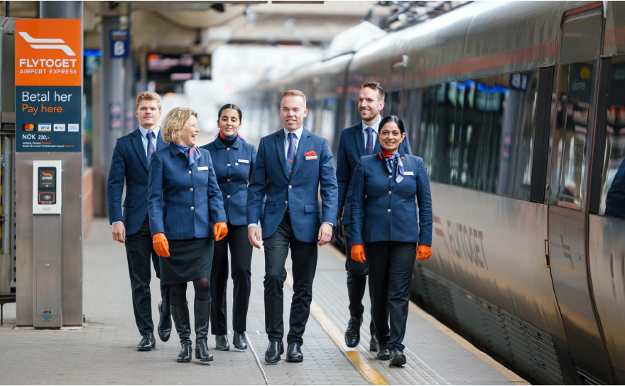
Foto: Philip Rojahn
Resultatregnskap (mill. kroner) | 2023 | 2022
Driftsinntekter | 992 | 917
Driftsresultat (EBIT) | 64 | -101
Resultat før skatt | 64 | -115
Skattekostnad | -13,7 | -24,9
Resultat etter skatt og minoritet | 50,6 | -90
Balanse | 2023 | 2022
Sum eiendeler | 1 784 | 1 765
- Hvorav kontantbeholdning | 101 | 250
Sum egenkapital | 778 | 755
Sum gjeld og forpliktelser | 1 006 | 1 010
- Hvorav rentebærende gjeld | 295 | 210
Offentlig kjøp/tilskudd | 2023 | 2022
Kjøp: Jernbanedirektoratet (offentlig støtte under pandemien) | -1 | 54,0
Verdier og utbytte | 2023 | 2022
Utbytte for regnskapsåret | 0 | 0
Finansielle nøkkeltall | 2023 | 2022
Driftsmargin (EBIT) | 6,5 % | -11,0 %
Egenkapitalandel | 43,6 % | 42,8 %
Egenkapitalrentabilitet | 6,6 % | -11,5 %
Gjennomsnittlig EK-rentabilitet siste fem år | 4,0 % | 7,2 %
Sysselsatt kapital | 1 019 | 965
Rentabilitet sysselsatt kapital | 6,3 % | -9,0 %
Netto kontantstrøm fra drift | -20,4 | 183
Netto kontantstrøm fra investeringer | -222 | -48,0
Andre nøkkeltall | 2023 | 2022
Antall ansatte | 335 | 344
Andel ansatte i Norge | 100 % | 100 %
Andel kvinner i konsernledelsen/ledergruppen | 44 % | 44 %
Andel kvinner i selskapet totalt | 40 % | 40 %
Sykefravær (%) | 7,5 % | 6,5 %
Klimagassutslipp | 2023 | 2022
Scope 1 | 0 | 0
Scope 2 (markedsbasert) | 0,5 | 1,1
Scope 3 | 2 140 | 450
Scope 3 - det rapporteres på følgende kategorier*: | 1, 3, 5, 6, 9, 12 | 1, 3, 6, 12
*Se side 60 for utslippskategorier.
Klimamål
Selskapet har redusert scope 1 og 2 til nærmere null, kun en liten andel fjernvarme til oppvarming av kontorlokalene som gjenstår. Under scope 3 er det drift og vedlikehold av togene som står for størstedelen av utslippene.
Mål om å stabilisere energiforbruket 4 pst. under dagens nivå og benytte mulighetsrommet som minimum 30 pst. vektlegging av miljø og klima i tildelingskriterier anskaffelser gir. Det viktigste målet for Flytoget å opprettholde et attraktivt tilbud for å redusere bilbruken i Oslo-området.

Investinor AS
Investinor skal bedre kapitaltilgangen i tidligfasemarked gjennom å utøve følgende virksomhet: Aktive direkteinvesteringer, 2) Oppfølging av såkornfond, 3) Oppfølging av pre-såkornfond, 4) Ko-investeringsfondet for Nord-Norge, 5) Fonds- og matchinginvesteringer, 6) Oppfølging av fond forvaltet fra Nord-Norge og 7) Oppfølging av NATO innovasjonsfond.
Statens eierskap
Staten er eier i Investinor for å bidra til kapitaltilgang for selskaper i tidlig fase. Statens mål som eier er høyest mulig avkastning over tid innenfor bærekraftige rammer.
Måloppnåelse 2023 og strategiske prioriteringer
2023 ble et nytt krevende år for venture- og tidligfaseinvesteringer, hvor høyere renter og geopolitisk uro påvirket risikoappetitten blant mange investorer. Investinor fikk i 2023 en netto avkastning på -8,5 pst. (under målet på >10 pst.). Investinors porteføljeselskaper og -fond ble tilført totalt 3,8 mrd. kroner i kapital i 2023, hvorav 83 pst. (over målet på >75 pst.) fra eksterne investorer. Internasjonale investorer sto for 24 pst. (over målet på >5 pst.). I tråd med strategien om å realisere for å reinvestere har Investinor i 2023 solgt, helt eller delvis, syv selskaper med et samlet proveny på 50,5 millioner kroner. Som ledd i omstillingen til et bærekraftig næringsliv har 39,5 pst. (over målet på >35 pst.) av porteføljeselskapene satt måltall for bærekraft.
Selskapets overordnede mål og resultater 2023 (utvalg)
Langsiktig mål | Indikator | Mål 2023 | Resultat 2023 (2022)
Oppnå høyest mulig avkastning over tid innenfor gitte rammer | Årlig netto avkastning fra investeringsporteføljen | 10 % | -8,5 % (-22,7 %)
Bidra til bedre kapitaltilgang i tidligfasemarkedet | Andel av kapitalen tilført porteføljeselskapene som kommer fra andre enn Investinor | > 75% | 83 % (81 %)
 | Andel av kapitalen tilført porteføljeselskapene som kommer fra utenlandske investorer | > 5 % | 24,5 % (11 %)
Fremme omstillingen til et norsk bærekraftig næringsliv | Andel porteføljeselskap som har implementert bærekrafts/ESG KPI'er | > 35 % | 39,5 % (ny indikator i 2023)
 | Klimagassutslipp fra Investinors drift (scope 1, 2, 3) | minst 5 % reduksjon fra foregående år | 441t CO2e* (491** t CO2e)
 | Gjennomsnittlig kvinneandel i styret i porteføljeselskapene | 19-25 % | 17 % (ny indikator i 2023)
* KPI for klimagassutslipp gjelder kun utslipp fra drift, og ikke engangsinvesteringer. Investeringeringer av IT-utstyr, møbler mm. ifm. utvidelse av kontorlokaler holdes derfor utenfor her.
** Pga.stadig forbedringer mht mer granulær metodikk og datafangst, er utslipptallene for 2022 oppdatert slik at de skal være direkte sammenlignbare med tall for 2023.
Statens eierandel: 100 pst.
Nærings- og fiskeridepartementet
Styret: Hans Aasnæs (styreleder, 1963, Vestfold), Anne Kathrine Slungård (nestleder, 1964, Trøndelag), Olaug Svarva (1957, Oslo), Bjørn Erik Reinseth (1965, Oslo), Henrik Lie-Nielsen (1977, Vestland)
Fungerende administrerende direktør: Ann-Tove Kongsnes
Hovedkontor: Trondheim
Revisor: Deloitte AS
Nettside: www.investinor.no
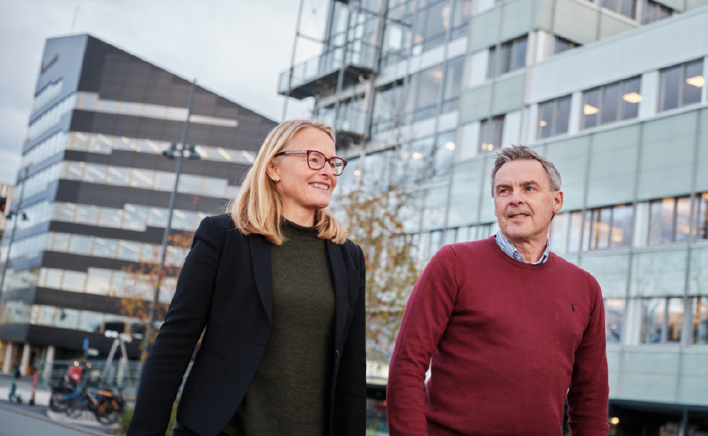
Foto: Henrik Fjørtoft
Resultatregnskap (mill. kroner) | 2023 | 2022
Driftsinntekter | -197 | -763
Driftsresultat (EBIT) | -283 | -846
Resultat før skatt | -221 | -826
Skattekostnad | -4 | 7,2
Resultat etter skatt og minoritet | -225 | -818
Balanse | 2023 | 2022
Sum eiendeler | 4 906 | 4 917
Sum egenkapital | 4 836 | 4 881
Sum gjeld og forpliktelser | 69 | 36
Verdier og utbytte | 2023 | 2022
Utbytte for regnskapsåret | 0 | 0
Utbytteandel | 0 % | 0 %
Gj. utbytteandel siste fem år | 0 % | 0 %
Utbytte til staten | 0 | 0
Kapitalinnskudd fra staten | 169 | 142
Finansielle nøkkeltall | 2023 | 2022
Egenkapitalandel | 98,6 % | 99,3 %
Egenkapitalrentabilitet | -4,6 % | -15,7 %
Gjennomsnittlig EK-rentabilitet siste fem år | -0,2 % | 0,7 %
Andre nøkkeltall | 2023 | 2022
Antall ansatte | 35 | 34
Andel ansatte i Norge | 100 % | 100 %
Andel kvinner i konsernledelsen/ledergruppen | 40 % | 29 %
Andel kvinner i selskapet totalt | 36 % | 35 %
Sykefravær (%) | 5,8 % | -
Skadefravær (H1/LTI) | 0 | -
Klimagassutslipp | 2023 | 2022
Scope 1 | 0 | 0
Scope 2 (lokasjonsbasert)** | 10,6 | 2,8
Scope 3 | 503,4 | 488***
Scope 3 - det rapporteres på følgende kategorier*: | 1, 2, 5, 6 | 1, 6
*Se side 60 for utslippskategorier.
** Økning fra 2022 til 2023 skyldes utvidet areal kontorlokaler og at andel fjernvarme har gått opp i den forbindelse.
*** Pga. stadig forbedringer mht mer granulær metodikk og datafangst, er utslipptallene for 2022 oppdatert slik at de skal være direkte sammenlignbare med tall for 2023.
Klimamål
Klimamål (gjelder scope 1, 2 og 3 kategori 1, 2, 5 og 6).
Minst 5 pst. reduksjon årlig, sammenlignet med året før.
2030: 50 pst. reduksjon sammenlignet med 2019.

Kommunalbanken AS
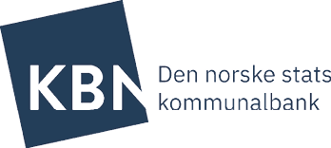
Kommunalbanken tilbyr langsiktig lånefinansiering til kommunesektoren. Virksomheten ble etablert i 1926 og omdannet til aksjeselskap i 1999.
Statens eierskap
Staten er eier i Kommunalbanken for å tilby stabil, langsiktig og effektiv finansiering til kommunesektoren. Statens mål som eier er høyest mulig avkastning over tid innenfor bærekraftige rammer.
Særskilte rammer for selskapet
Selskapet yter lån kun til kommuner, fylkeskommuner, interkommunale selskaper og andre selskaper som utfører kommunale oppgaver enten mot kommunal garanti, statlig garanti eller annen betryggende sikkerhet.
Måloppnåelse 2023 og strategiske prioriteringer
Stigende rentenivå kombinert med økte utlånsmarginer og god utlånsvekst bidro til et solid resultat for Kommunalbanken i 2023. Egenkapitalrentabiliteten var 7,9 pst., mot -0,8 pst. i 2022. Basert på kjerneresultat var egenkapitalrentabiliteten 7,3 pst., mot 6,6 pst. i 2022. Kommunalbanken oppnådde en utlånsvekst på 26 mrd. kroner i 2023, og økte markedsandelen fra 49,7 til 51,1 pst.
Kommunalbanken har ambisjon om å være blant de ledende på grønn finans. Veksten i grønne utlån var 11 mrd. kroner 2023, og andelen grønne utlån utgjorde 15,4 pst. ved utgangen av 2023 (mål: >15 pst.). Bankens utslipp for 2023 var 114,9 tonn CO2e (mål: <125 tonn). Kommunalbanken inngikk et samarbeid med KS og KLP med mål om å utvikle en metodikk for å kartlegge finansierte utslipp i kommunesektoren, som et steg på veien mot å kunne sette vitenskapsbaserte mål. Videre ble det inngått avtale med Sandefjord kommune om et pilotprosjekt der kommunen skal bygge Norges første taksonomitilpassede skolebygg.
Kommunalbanken skal være en attraktiv arbeidsgiver som skaper og opprettholder en kultur for kontinuerlig læring for de ansatte. Andelen ansatte som gjennomførte kompetanseløftet i 2023 var 85 pst. (mål: >75 pst.). Engasjement blant ansatte ble gjennom medarbeiderundersøkelsen målt til 4,5 (mål: >4,4).
Selskapets overordnede mål og resultater 2023 (utvalg)
Langsiktig mål | Indikator | Mål 2023 | Resultat 2023 (2022)
Tilfredsstillende avkastning | Egenkapitalrentabilitet | >7 % | 7,9 % (-0,8 %)
 | Egenkapitalrentabilitet (kjerneresultat) | >7 % | 7,3 % (6,6 %)
Sterk markedsposisjon | Markedsandel, utlån til kommunal sektor | >50 % | 51,1 % (49,7 %)
Bidra til å nå nasjonale målsettinger om et lavutslippssamfunn | Andel kunder med grønne lån | >40 % | 40 % (38 %)
 | Andel grønne lån | >15 % | 15,4 % (13,3 %)
Høyest mulig kundetilfredshetsskår | Skår (høyeste skår 10) | >8,5 | 8,9 (8,7)
Statens eierandel: 100 pst.
Kommunal- og distriktsdepartementet
Styret: Brit Kristin Rugland (styreleder, 1958, Rogaland), Rune Olav Midtgaard (nestleder, 1963, Oslo), Toril Hovdenak (1969, Møre og Romsdal), Eyvind Aven (1960, Rogaland), Ida Espolin Johnson (1964, Oslo), Ida Texmo Prytz (1981, Troms), Petter Steen jr. (1962, Rogaland), Nils Baumann*, Anne Jenny Dvergsdal*
*valgt av og blant de ansatte
Administrerende direktør: Jannicke Trumpy Granquist
Hovedkontor: Oslo
Revisor: Deloitte AS
Nettside: www.kbn.com
Foto: Skjalg Bøhmer Vold
Resultatregnskap (mill. kroner) | 2023 | 2022
Driftsinntekter | 22 345 | 9 180
Driftsresultat (EBIT) | 1 876 | -180
Resultat før skatt og minoritet | 1 876 | -180
Skattekostnad | 444 | -120
Resultat etter skatt og minoritet | 1 432 | -60
Balanse | 2023 | 2022
Sum eiendeler | 522 203 | 492 450
- Hvorav kontantbeholdning | 36 601 | 39 512
- Hvorav verdipapirer, innskudd o.l. | 114 344 | 109 235
Sum egenkapital | 21 684 | 18 903
Sum gjeld og forpliktelser | 500 520 | 473 547
Verdier og utbytte | 2023 | 2022
Utbytte for regnskapsåret | 700 | 0
Utbytteandel | 48,9 % | 0 %
Gj. utbytteandel siste fem år | 20,5 % | 17,1 %
Utbytte til staten | 700 | 0
Tilbakebetaling av kapital | 0 | 0
Kapitalinnskudd fra staten | 0 | 0
Finansielle nøkkeltall | 2023 | 2022
Egenkapitalandel | 4,2 % | 3,8 %
Egenkapitalrentabilitet | 6,6 % | -0,3 %
Gjennomsnittlig EK-rentabilitet siste fem år | 6,1 % | 7,1 %
Netto kontantstrøm fra drift | -8 436 | 6 079
Netto kontantstrøm fra investeringer | -34,0 | -32,0
Andre nøkkeltall | 2023 | 2022
Antall ansatte | 88 | 86
Andel ansatte i Norge | 100 % | 100 %
Andel kvinner i konsernledelsen/ledergruppen | 50 % | 50 %
Andel kvinner i selskapet totalt | 36 % | 43 %
Sykefravær (%) | 2,1 % | 3,6 %
Skadefravær (H1/LTI) | 0 | -
Klimagassutslipp | 2023 | 2022
Scope 1 | 0 | 0,8
Scope 2 (lokasjonsbasert) | 38,0 | 35,7
Scope 3 | 76,9 | 43,2
Scope 3 - det rapporteres på følgende kategorier*: | 5, 6 | 5, 6
*Se side 60 for utslippskategorier.
Klimamål
2025: Minst 40 pst. reduksjon sammenlignet med 2019-nivå (gjelder scope 1 og 2, samt scope 3 kategori 5 og 6).
2030: Minst 55 pst. reduksjon sammenlignet med 2019-nivå (gjelder scope 1 og 2, samt scope 3 kategori 5 og 6).

Kongsberg Gruppen ASA
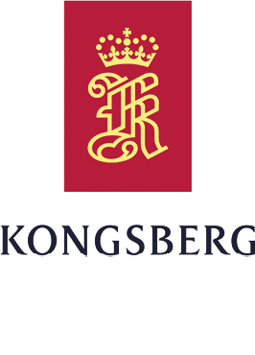
Kongsberg Gruppen leverer høyteknologiske systemer og løsninger til kunder innenfor energi, offshore, shipping, fiskeri, forsvar og romfart. Kongsberg Gruppen er notert på Oslo Børs.
Statens eierskap
Staten er eier i Kongsberg Gruppen for å opprettholde et høyteknologisk industriselskap med hovedkontorfunksjoner i Norge samt å ha kontroll med en strategisk forsvarsindustriell tilbyder. Statens mål som eier er høyest mulig avkastning over tid innenfor bærekraftige rammer.
Måloppnåelse 2023 og strategiske prioriteringer
Det geopolitiske landskapet har vært utfordrende i 2023, men Kongsberg Gruppen har levert solide resultater og oppnådd flere av sine strategiske ambisjoner. Konsernet uttrykte i 2022 en målsetning om 40 mrd. kroner i driftsinntekter, ekskludert Kongsberg Digital, i 2025, men har i løpet av 2023 kommunisert at dette målet vil nås allerede i 2024. Ordrereserven var ved årsskiftet på rekordhøye 88,6 mrd. kroner og gir grunnlag for videre vekst.
Kongsberg Gruppen skal, som et ledende teknologiselskap, spille en sentral rolle i å fremme teknologi og løsninger som vil være avgjørende for å styrke nasjoners forsvarsevne, redusere utslipp, fremme bærekraftige energikilder og drive digitaliseringen fremover. I 2023 fikk konsernet godkjent sine kortsiktige 2030-mål fra Science Based Targets initiative som utgjør en vesentlig del av selskapets reise mot klimanøytalitet i 2050.
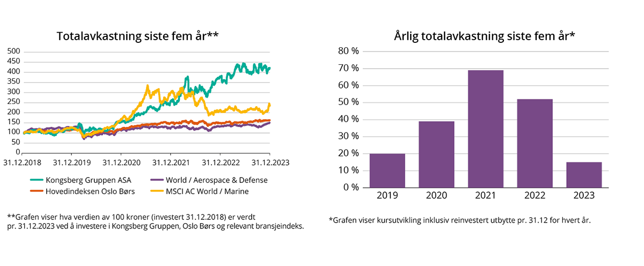
Selskapets overordnede mål og resultater 2023 (utvalg)
Langsiktig mål | Indikator | Mål 2023 | Resultat 2023 (2022)
Vekst i omsetning (>40 mrd kroner i 2025 eksl. KDI) | Omsetning | - | 39,2 mrd. kr (30,8 mrd. kr.)
Lønnsomhet (EBITDA-margin på 15 % i 2025) | EBITDA-margin | - | 14,9 % (14,5 %)
Prioritere sikkerhet først | TRI (Alle arbeidsrelaterte personskader med og uten fravær. Unntatt førstehjelpsskader) | 1,91 TRI rate | 1,92 TRI rate (2,01 TRI rate)
Netto nullutslipp i 2050 | Vitenskapsbaserte klimamål i tråd med målene i Parisavtalen | Redusere absolutte scope 1 klimagassutslipp fra bruk av fossilt drivstoff og brensel | 15 % økning i utslipp fra bruk av fossilt brensel fra basisår
 |  | Reduksjon i energiforbruk ved energieffektiviseringstiltak (per ansatt) | 11 % reduksjon i energiforbruk per ansatt fra basisår
 |  | Øke årlig innkjøp av fornybar energi | 56 % av innkjøpt elektrisitet fra garantert fornybar kilde
 |  | Redusere absolutte klimagassutslipp fra bruk av solgte produkter | 32 % økning i utslipp fra bruk av solgte produkter fra basisår
 |  | Reduksjon i utslipp av klimagassutslipp fra ikke-fakturerbare forretningsreiser med fly (per ansatt) | 51 % reduksjon av utslipp fra forretningsreiser fra basisår
Økning av kvinneandel av total arbeidsstyrke og av kvinner i ledende stillinger på nivå 1-3 | Prosentvis andel kvinner | 21,5 % kvinneandel av total arbeidsstyrke | 21,6 % (21,1 %)
 |  | 30 % kvinner ansatt til ledende stillinger | 39,7 % (26 %)
Statens eierandel: 50,004 pst.
Nærings- og fiskeridepartementet
Styret: Eivind K. Reiten (styreleder, 1953, Oslo), Per A. Sørlie (nestleder, 1957, Østfold), Kristin Færøvik (1962, Rogaland), Morten Henriksen (1968, Agder), Merete Hverven (1977, Oslo), Kjersti Rød*, Rune Fanøy*, Oda Ellingsen*
*valgt av og blant de ansatte
Konsernsjef: Geir Håøy
Hovedkontor: Kongsberg
Revisor: Ernst & Young AS
Nettside: www.kongsberg.com
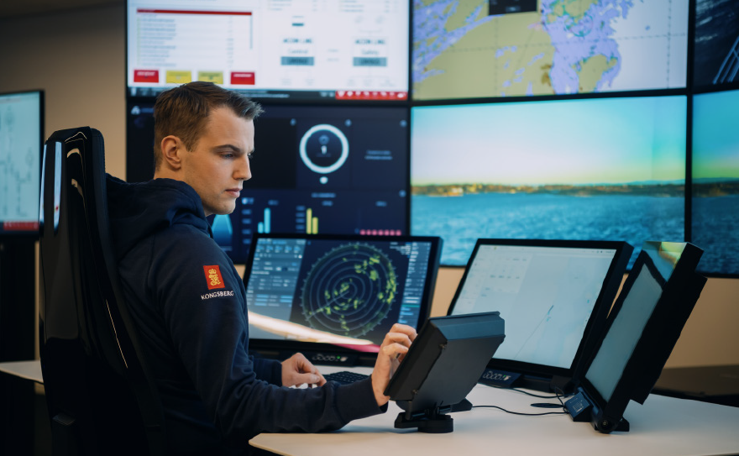
Foto: Kongsberg Gruppen ASA
Resultatregnskap (mill. kroner) | 2023 | 2022
Driftsinntekter | 40 617 | 31 803
Driftsresultat (EBIT) | 4 600 | 3 309
Resultat før skatt | 4 675 | 3 497
Skattekostnad | -959 | -687
Minoritetsandel | 4 | 36
Resultat etter skatt og minoritet | 3 712 | 2 774
Balanse | 2023 | 2022
Sum eiendeler | 53 222 | 43 225
- Hvorav kontantbeholdning | 5 975 | 3 932
Sum egenkapital | 16 465 | 13 744
- Hvorav minoriteter | 497 | 209
Sum gjeld og forpliktelser | 36 757 | 29 481
- Hvorav rentebærende gjeld | 4 890 | 4 398
Offentlig kjøp/tilskudd | 2023 | 2022
Kjøp: FLO/Forsvaret | 1 645 | 1 127
Verdier og utbytte | 2023 | 2022
Markedsverdi ved årsslutt | 81 874 | 73 691
Markedsverdi statens eierandel ved årsslutt | 41 264 | 36 849
Utbytte for regnskapsåret | 2 436 | 2 128
Utbytteandel | 65,6 % | 76,7 %
Gj. utbytteandel siste fem år | 128 % | 98,0 %
Utbytte til staten | 1 218 | 1 064
Avkastning siste år | 14,8 % | 52,3 %
Gj. avkastning siste fem år | 37,4 % | 31,3 %
Utdeling i forbindelse med innløsing og sletting av aksjer | 250 | 191
Finansielle nøkkeltall | 2023 | 2022
Sysselsatt kapital | 21 355 | 18 142
Driftsmargin (EBIT) | 11,3 % | 10,4 %
Egenkapitalandel | 30,9 % | 31,8 %
Netto kontantstrøm fra drift | 5 827 | 1 106
Netto kontantstrøm fra investeringer | -1 153 | -1 343
Andre nøkkeltall | 2023 | 2022
Antall ansatte | 13 341 | 12 187
Andel ansatte i Norge | 60 % | 60 %
Andel kvinner i konsernledelsen/ledergruppen | 25 % | 25 %
Andel kvinner i selskapet totalt | 22 % | 21 %
Sykefravær (%) | 3,8 % | -
Skadefravær (H1/LTI) | 1,48 | -
Klimagassutslipp | 2023 | 2022
Scope 1 | 1 444 | 3 232
Scope 2 (markedsbasert) | 28 535 | 50 579
Scope 3 | 18 280 984 | 18 040 748
Scope 3 - det rapporteres på følgende kategorier*: | 1, 2, 3, 4, 5, 6, 7, 8, 9, 10, 11, 12, 13, 14, 15 | 1, 2, 3, 4, 5, 6, 7, 8, 9, 10, 11
*Se side 60 for utslippskategorier.
Klimamål
2030: Scope 1 - 55 pst. reduksjon. Scope 2 - Nær 100 pst. reduksjon. Scope 3 - 30 pst. reduksjon i utslipp fra tjenestereiser per ansatt. 25 pst. reduksjon i utslipp fra oppstrøms transport og -distribusjon pr. tonn/km. Mål for 2030 er i tråd med Science Based Target initiativets vitenskapsbaserte metodikk og ambisjonene i Parisavtalen.
2050: Ambisjon om netto nullutslipp.

Mantena AS
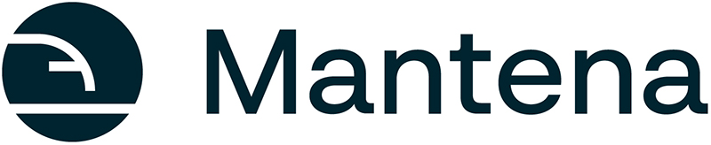
Mantena leverer vedlikeholdstjenester til togoperatører i Norden, primært vedlikehold av lokomotiver, vogner og motorvogner. I tillegg vedlikeholder selskapet komponenter og utfører vedlikehold og reparasjoner av skinnegående arbeidsmaskiner. Mantena leverer også tekniske ingeniørtjenester. Selskapet ble fisjonert ut fra Vygruppen AS i 2017.
Statens eierskap
Staten er eier i Mantena for å ha en leverandør av vedlikeholds- og verkstedtjenester for skinnegående materiell. Statens mål som eier er høyest mulig avkastning over tid innenfor bærekraftige rammer.
Måloppnåelse 2023 og strategiske prioriteringer
Mantena har de siste årene iverksatt flere tiltak for lønnsomhetsforbedringer, dette var fokus også i 2023. Lønnsomhetsutviklingen er positiv, men ikke tilfredsstillende og det er fortsatt omstillingsbehov. Avkastningen på egenkapital på -83 pst. ble derfor svakere enn ønsket. Selskapet har fått en rekke nye ledere og medarbeidere, som har satt fart på utviklings- og forbedringsarbeidet. Handlingsplaner på tiltak er utarbeidet.
Selskapets ambisjon fremover er å være Nordens kompetansehus for jernbanekjøretøy. De har følgende strategiske prioriteringer:
- Teknologi-, drifts- og bærekraftfokus.
- Sverige og Norge som primærmarked.
- Nytt, moderne komponentverksted.
- Etablere ny forretningsenhet Mantena Technology.
Selskapets overordnede mål og resultater 2023 (utvalg)
Langsiktig mål | Indikator | Mål 2023 | Resultat 2023 (2022)
Betydelig vekst | Inntekter | 1 607 mill. kr. | 1 723 mill. kr. (1 538)
Tilfredsstillende driftsmargin | Driftsmargin (EBITDA) | 2,5 % | 1,3 % (0,3 %)
Forsvarlig avkastning | Avkastning på bokført egenkapital | 5,0 % | -20,0 % (17,1 %)
Sykefravær < 6,0 % | Sykefravær | 7,0 % | 7,4 % (7,3 %)
H1 < 5,0 | H1 | < 6,0 | 11,8 (12,4)
Statens eierandel: 100 pst.
Nærings- og fiskeridepartementet
Styret: Kari Broberg (styreleder, 1956, Innlandet), Stian Hårklau (nestleder, 1982, Vestland), Arne Roland (1967, Rogaland), Tord Helland (1975, Rogaland), Ingvild Vartdal (1968, Møre og Romsdal), Petter Trønnes*, Torbjørn Støre*, Dag-Arne Johansen*
*valgt av og blant de ansatte
Administrerende direktør: John Arne Ulvan
Hovedkontor: Oslo
Revisor: Deloitte AS
Nettside: www.mantena.org
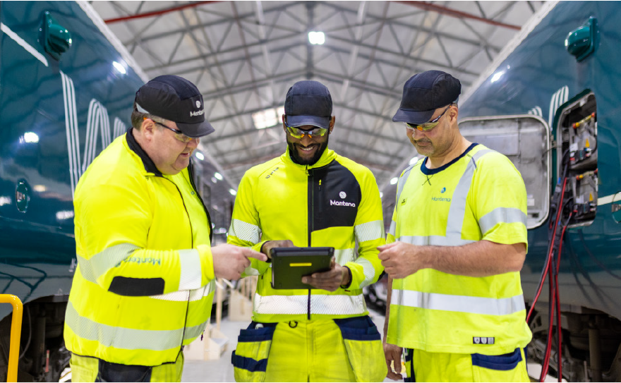
Foto: Try og Mantena AS
Resultatregnskap (mill. kroner)* | 2023 | 2022
Driftsinntekter | 1 723 | 1 538
Driftsresultat (EBIT) | -147 | 46,2
Resultat før skatt og minoritet | -168 | 32,8
Skattekostnad | 25 | -5,3
Resultat etter skatt og minoritet | -143 | 38,1
Balanse | 2023 | 2022
Sum eiendeler | 1 130 | 1 098
Sum egenkapital | 103 | 242
Sum gjeld og forpliktelser | 1 027 | 855
- Hvorav rentebærende gjeld | 453 | 394
Verdier og utbytte | 2023 | 2022
Utbytte for regnskapsåret | 0 | 0
Finansielle nøkkeltall | 2023 | 2022
Driftsmargin (EBIT) | -8,6 % | 3,0 %
Egenkapitalandel | 9,1 % | 22,1 %
Egenkapitalrentabilitet | -83 % | 17,1 %
Gjennomsnittlig EK-rentabilitet siste fem år | -19,9 % | -3,3 %
Sysselsatt kapital | 596 | 636
Rentabilitet sysselsatt kapital | -24,7 % | 8,2 %
Netto kontantstrøm fra drift | -49 | -43
Netto kontantstrøm fra investeringer | 8 | 7
Andre nøkkeltall | 2023 | 2022
Antall ansatte | 804 | 792
Andel ansatte i Norge | 81 % | 82 %
Andel kvinner i konsernledelsen/ledergruppen | 29 % | 43 %
Andel kvinner i selskapet totalt | 10 % | 8 %
Sykefravær (%) | 7,4 % | -
Skadefravær (H1/LTI) | 11,8 | -
Klimagassutslipp | 2023 | 2022
Scope 1 | 151 | 159
Scope 2 (lokasjonsbasert) | 231 | 237
Scope 3 | 17 433 | 16 194
Scope 3 - det rapporteres på følgende kategorier**: | 1, 2, 3, 4, 5, 6 | 1, 2, 3, 4, 5, 6
*Regnskapstall for 2023 er ikke endelige.
**Se side 60 for utslippskategorier.
Klimamål
2050: Netto nullutslipp.
Målet om netto null vil være retningsgivende for arbeidet med å etablere vitenskapsbaserte mål og gjennomføringsplan ila. 2024.

Mesta AS
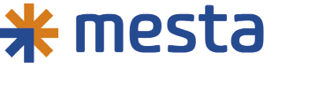
Mesta er Norges største entreprenørselskap innenfor drift og vedlikehold av vei. Selskapet har også en stor virksomhet innenfor anleggsprosjekter på vei og bane som tunnelrehabilitering, fjell- og rassikring, kai- og bruvedlikehold og veisikring. Mesta er også den største aktøren innenfor elektroarbeider på vei og tunnel. Selskapet ble skilt ut fra Statens vegvesen i 2003.
Statens eierskap
Staten er eier i Mesta fordi selskapet besitter viktig kompetanse for drift og vedlikehold av samferdselsinfrastruktur. Statens mål som eier er høyest mulig avkastning over tid innenfor bærekraftige rammer.
Nærings- og fiskeridepartementet har fullmakt fra Stortinget til å redusere statens eierskap i Mesta AS delvis, jf. statsbudsjettet for 2024.
Måloppnåelse 2023 og strategiske prioriteringer
2023 har vært preget av prisstigning, som bl.a. resulterte i en reduksjon i driftsresultatet på 69 mill. kroner i forhold til 2022. Selskapet hadde en egenkapitalrentabilitet på 17,4 pst i 2023.
Mesta jobber med å ta i bruk innovative og digitale løsninger, for å jobbe sikrere samt redusere utslipp. Verdiene - fokus, endringsvilje, helhetsansvar og ærlighet - har fulgt selskapet siden det ble etablert i 2003. De gjelder for alle i konsernet, uavhengig av funksjon, nivå eller geografisk plassering. Selskapet har formulert posisjonsmål for sine fem viktigste interessentgrupper: Kunder: Til å stole på. Ansatte: Meningsfullt og spennende. Eiere: Stabil god avkastning. Partnere: Enklere hverdag. Samfunnet: Trygghet for meg.
Selskapets overordnede mål og resultater 2023 (utvalg)
Langsiktig mål | Indikator | Mål 2023 | Resultat 2023 (2022)
Null visjon for personskader | Antall personskader | < 32 | 36 (33)
God lønnsomhet | EBITA (mill. kr) | 220-290 | 203 (270)
Være bransjens digitale mester | Ukentlige brukere i Power BI (gjennomsnitt) | 200 | 200 (166)
Redusere klimagassutslipp innen 2030 og ha netto nullutslipp i 2045 | Andel tomgangskjøring | < 22 % | 23 % (26 %)
 | Andel nyanskaffede elektriske varebiler | ≥ 75 % | 75 % (50 %)
Engasjerte medarbeidere | Medarbeiderundersøkelse (score) | ≥ 77 | 78 (77)
Fornøyde kunder | Kundeundersøkelse (score) | ≥ 75 | 73 75)
Mer mangfoldig arbeidsstyrke *) | Kvinneandel nyansatte fagarbeidere | ≥ 14 % | 10 %
* Målet er fra og med 2023 endret fra total andel kvinnelige nyansatte til andel kvinnelige nyansatte fagarbeidere.
Statens eierandel: 100 pst.
Nærings- og fiskeridepartementet
Styret: John Nyheim (styreleder, 1952, Akershus), Morten Karlsen Sørby (nestleder, 1959, utland), Anne Marit Panengstuen (1963, Akershus), Margrethe Hauge (1971, Vestland), Catharina Hellerud (1968, Oslo), Geir Krokå*, Jarle Røksund*, Oddbjørn Halvorsen Kaland*
*valgt av og blant de ansatte
Konsernsjef: Tonje Jensen (konstituert)
Hovedkontor: Oslo
Revisor: KPMG AS
Nettside: www.mesta.no
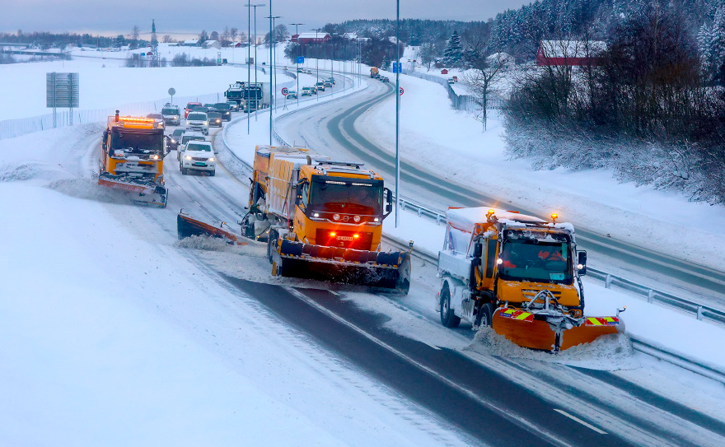
Foto: Mesta AS
Resultatregnskap (mill. kroner) | 2023 | 2022
Driftsinntekter | 6 597 | 5 873
Driftsresultat (EBIT) | 190 | 259
Resultat før skatt og minoritet | 187 | 258
Skattekostnad | 44 | 60
Resultat etter skatt og minoritet | 143 | 198
Balanse | 2023 | 2022
Sum eiendeler | 2 489 | 2 271
- Hvorav kontantbeholdning | 376 | 345
Sum egenkapital | 872 | 769
Sum gjeld og forpliktelser | 1 617 | 1 502
- Hvorav rentebærende gjeld | 0 | 0
Verdier og utbytte | 2023 | 2022
Utbytte for regnskapsåret | 40 | 80
Utbytteandel | 28,0 % | 40,4 %
Gj. utbytteandel siste fem år | 25,8 % | 15,6 %
Utbytte til staten | 40 | 80
Finansielle nøkkeltall | 2023 | 2022
Driftsmargin (EBIT) | 2,9 % | 4,4 %
Egenkapitalandel | 35,0 % | 33,9 %
Egenkapitalrentabilitet | 17,4 % | 27,3 %
Gjennomsnittlig EK-rentabilitet siste fem år | 13,5 % | 8,0 %
Sysselsatt kapital | 821 | 799
Rentabilitet sysselsatt kapital | 23,2 % | 36 %
Netto kontantstrøm fra drift | 283 | 103
Netto kontantstrøm fra investeringer | -172 | -163
Andre nøkkeltall | 2023 | 2022
Antall ansatte | 1 786 | 1 827
Andel ansatte i Norge | 100 % | 100 %
Andel kvinner i konsernledelsen/ledergruppen | 50 % | 50 %
Andel kvinner i selskapet totalt | 13 % | 13 %
Sykefravær (%) | 6,7 % | 6,0 %
Skadefravær (H1/LTI) | 6,0 | 5,6
Klimagassutslipp | 2023 | 2022**
Scope 1 | 24 387 | 27 236
Scope 2 (lokasjonsbasert) | 141 | 158
Scope 3 | 108 043 | 116 947
Scope 3 - det rapporteres på følgende kategorier*: | 1, 2, 3, 4, 5, 6, 8, 9 | 1, 2, 3, 4, 5, 6, 8, 9
*Se side 60 for utslippskategorier.
**For å ha sammenlignbare tall fra tidligere perioder, er utslippene fra 2022 beregnet på nytt ved hjelp av samme verktøy og metodikk som for 2023.
Klimamål
Mesta vedtok i 2023 å sette følgende vitenskapsbaserte utslippsmål, alle målt mot 2022;
2030:
Kutte scope 1 & 2 utslipp med 42 pst.
Kutte scope 3 utslipp med 25 pst (inkluderer alle scope 3 kategorier).
2045:
Netto 0 utslipp fra scope 1, 2 & 3.
Mesta har sendt inn en forpliktelse til SBTi.

Nammo AS
Nammo leverer høyteknologiske produkter til romfarts- og forsvarsindustrien. Kjernevirksomheten omfatter utvikling og produksjon av rakettmotorer, militær og kommersiell ammunisjon, skulderfyrte våpensystemer og miljøvennlig demilitarisering. Selskapet ble etablert i 1998 ved at nordisk ammunisjonsindustri ble slått sammen som et ledd i å styrke forsyningssikkerheten for ammunisjonsprodukter i Norden.
Statens eierskap
Staten er eier i Nammo for å opprettholde et høyteknologisk industriselskap med hovedkontorfunksjoner i Norge samt å ha kontroll med en strategisk forsvarsindustriell tilbyder med en vesentlig del av virksomheten i Norge. Staten eier 50 pst. av aksjene i Nammo. Staten har en aksjonæravtale med Patria Oyj som eier 50 pst. av selskapet, som gir eierne utvidede aksjonærrettigheter. Statens mål som eier er høyest mulig avkastning over tid innenfor bærekraftige rammer.
Måloppnåelse 2023 og strategiske prioriteringer
Den geopolitiske utviklingen og krigen i Ukraina har medført en markant økt etterspørsel i deler av selskapets markeder. Som et resultat av dette har ordreserven økt til 25,4 mrd. (14,8). Selskapets inntekter økte med 23,3 pst., mens resultat før skatt økte med 28 pst., noe som viser at selskapets langsiktige og strukturerte arbeid med forbedringer gir resultater. Avkastningen på egenkapitalen endte på 16,1 pst. (15,0 pst.). Nammos strategi er fokusert på å oppnå lønnsom og bærekraftig vekst i selskapets kjernemarkeder i Europa og USA gjennom å levere nisjeprodukter til rett tid og kvalitet. Som en del av dette har Nammo satt seg ambisiøse mål og jobber for å:
- Sikre en bærekraftig lønnsom vekst.
- Investere i ny teknologi for å sikre ledende nisjeposisjoner og en langsiktig lønnsom vekst.
- Øke produksjonskapasiteten, men gitt dagens geopolitiske situasjon, også arbeide aktivt for risikodeling med myndigheter gjennom ulike former for medfinansiering.
- Minimere negativ påvirkning på omgivelsene av selskapets aktivitet, gjennom å fokusere på alle sider ved ESG arbeidet.
Selskapets overordnede mål og resultater 2023 (utvalg)
Langsiktig mål | Indikator | Mål 2023 | Resultat 2023 (2022)
Resultatmargin 10 % | Resultat før skatt målt mot totalt salg | 9,0 % | 9,6 % (9,2 %)
Forbedringsprogram, resultat før skatt 672 mill. i 2023 | Resultat før skatt | 672 mill. kr. | 880 mill. kr. (688)
Redusere skader med fravær, LTI-frekvens < 5 | LTI-frekvens | <5 | 5,9 (4,6)
Øke kvinneandel >30% innen 2030 | Kvinneandel | >27,0 % | 27,6 % (27,0 %)
Redusere direkte utslipp med 55% innen 2030 | CO2e 2019 nivå | -7,0 % | -28 %*
Redusere indirekte utslipp fra energiforbruk med 1.5 % årlig | CO2e 2019 nivå | -1,5 % | -4 %*
* Intensitet, CO2 pr MNOK omsetning
Statens eierandel: 50 pst.
Nærings- og fiskeridepartementet
Styret: Dag Schjerven (styreleder, 1954, Oslo), Esa Rautalinko (nestleder, 1962, utland), Cathrine Bjaarstad (1968, Oslo), Jan S. Skogseth (1955, Rogaland), Sirpa-Helena Sormunen (1959, utland), Ville Jaakonsalo (1971, utland), Marianne Stensrud*, Petri Kontola*
*valgt av og blant de ansatte
Administrerende direktør: Morten Brandtzæg
Hovedkontor: Raufoss
Revisor: Ernst & Young AS
Nettside: www.nammo.com
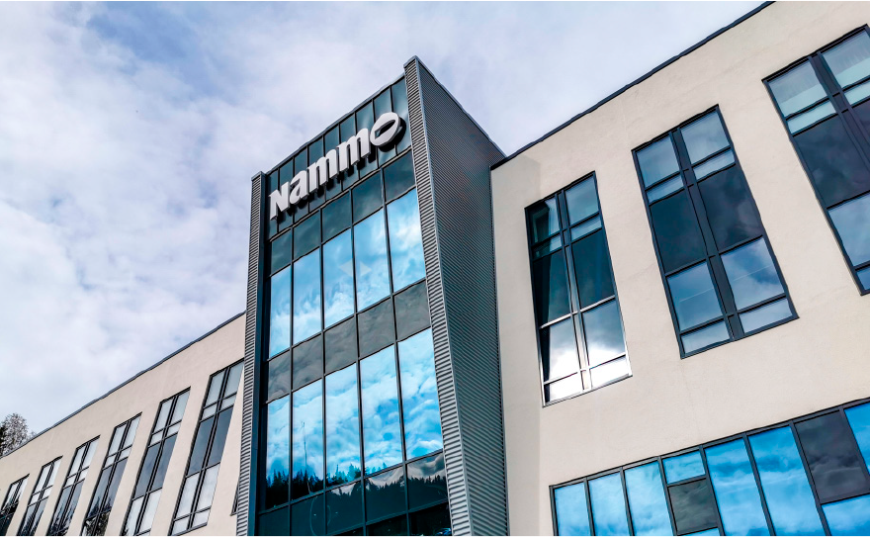
Foto: Nammo AS
Resultatregnskap (mill. kroner) | 2023 | 2022
Driftsinntekter | 9 191 | 7 452
Driftsresultat (EBIT) | 1 054 | 736
Resultat før skatt | 880 | 688
Skattekostnad | 271 | 180
Resultat etter skatt og minoritet | 609 | 508
Balanse | 2023 | 2022
Sum eiendeler | 12 416 | 8 233
- Hvorav kontantbeholdning | 1 659 | 263
Sum egenkapital | 4 014 | 3 564
Sum gjeld og forpliktelser | 8 402 | 4 668
- Hvorav rentebærende gjeld | 2 332 | 1 223
Offentlig kjøp/tilskudd | 2023 | 2022
Kjøp: Forsvarets Forskningsinstitutt (FFI) | 19,1 | 15,0
Verdier og utbytte | 2023 | 2022
Utbytte for regnskapsåret**** | 152,3 | 253,9
Utbytteandel | 50,0 % | 50,02 %
Gj. utbytteandel siste fem år | 50,1 % | 50,0 %
Utbytte til staten | 76 | 127
Finansielle nøkkeltall | 2023 | 2022
Driftsmargin (EBIT) | 11,5 % | 9,9 %
Egenkapitalandel | 32,3 % | 43,3 %
Egenkapitalrentabilitet | 16,1 % | 15,0 %
Gjennomsnittlig EK-rentabilitet siste fem år | 13,5 % | 12,1 %
Resultatandel fra tilknyttede selskaper | 3,0 | 0,13
Sysselsatt kapital | 5 567 | 4 588
Rentabilitet sysselsatt kapital | 18,9 % | 16 %
Netto kontantstrøm fra drift | 1 386 | 313
Netto kontantstrøm fra investeringer | -757 | -613
Andre nøkkeltall | 2023 | 2022
Antall ansatte | 3 122 | 2 820
Andel ansatte i Norge | 33,4 % | 34 %
Andel kvinner i konsernledelsen/ledergruppen | 18 % | 18 %
Andel kvinner i selskapet totalt | 28 % | 27 %
Sykefravær (%) | 4,3 % | 4,9 %
Skadefravær (H1/LTI) | 5,9 | 4,6
Klimagassutslipp | 2023 | 2022
Scope 1 | 11 035 | 12 359**
Scope 2 (lokasjonsbasert) | 15 486 | 13 023***
Scope 3 | 19 072 | 18 661
Scope 3 - det rapporteres på følgende kategorier*: | 3, 5, 6, 7 | 5, 6, 7
* Se side 60 for utslippskategorier.
** Korrigert med bakgrunn i feil utslippsfaktor brukt ved forbruk av torv til dampproduksjon.
*** Endret til lokasjonsbasert scope 2 utslipp.
**** Det ble enstemmig vedtatt på generalforsamling at et potensielt tilleggsutbytte på 152,3 mill. kr. vil bli vurdert i en ekstraordinær generalforsamling senere i 2024.
Klimamål
2030:
Scope 1: Redusere direkte utslipp med 7 pst. årlig, til sammen 55 pst. med utgangspunkt i 2019.
Scope 2: Redusere energiforbruk med 1,5 pst. årlig med utgangspunkt i 2019.
Scope 3: Redusere utslipp fra pendling og tjenestereiser med 30 pst. fra 2019.

Norsk Hydro ASA
Norsk Hydro (Hydro) er et aluminium- og energiselskap med virksomhet i hele verdikjeden, fra energiproduksjon til bauksittutvinning, aluminaraffinering, produksjon av primæraluminium, aluminiumekstrudering og resirkulering av aluminium. Hydro er notert på Oslo Børs.
Statens eierskap
Staten er eier i Hydro for å opprettholde et ledende industriselskap med hovedkontorfunksjoner i Norge. Statens mål som eier er høyest mulig avkastning over tid innenfor bærekraftige rammer.
Måloppnåelse 2023 og strategiske prioriteringer
2023 ble preget av kriger, geopolitisk rivalisering og inflasjon, som ga utfordrende markeder og svakere økonomiske resultater. Likevel leverte alle forretningsområdene, unntatt Bauxite & Alumina, en avkastning over kapitalkostnaden. Justert RoaCE for konsernet var 7,1 pst., påvirket av krevende markedsforhold for alumina, samt investeringer i vekst og lønnsomme prosjekter. Siste fem år har justert RoaCE vært 11 pst., over målet om 10 pst. gjennom forretningssyklusen.
Hydro tilbyr markedsledende produkter med lavt karbonutslipp produsert på en ansvarlig måte. I 2030-strategien har Hydro flere veier mot netto null karbonutslipp innen 2050, og styrker innsatsen for å avkarbonisere verdikjeden, inkludert mål og milepæler for klima, natur/biomangfold og sosial påvirkning, samt ambisiøse mål om økt bruk av brukt skrap:
- Vekst i gjenvinning av aluminium
- Vekst i ekstrudert aluminium
- Mer fornybar energi
- Ambisiøse veikart for avkarbonisering og økt innsats for en naturpositiv og rettferdig omstilling
- Former markedene for grønnere aluminium
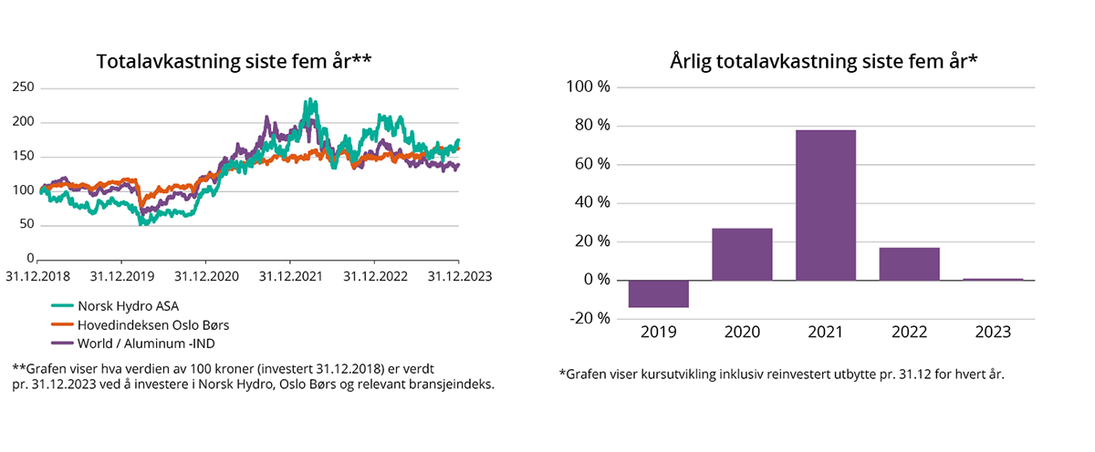
Selskapets overordnede mål og resultater 2023 (utvalg)
Langsiktig mål | Indikator | Mål 2023 | Resultat 2023 (2022)
Avkastning over kapitalkostnad >10 % over syklusen | Justert avkastning på gjennomsnittlig sysselsatt kapital | - | 7,1 % (22,2 %)
Forbedringsprogram: 10 mrd. kr. i forbedringer innen 2025, 11 mrd. kr. innen 2027, 14 mrd. kr. innen 2030* | EBITDA-forbedringer | 8,4 mrd. kr. akkumulert fom. 2019 | 8,8 mrd. kr. (7,9 mrd. kr.)
Ingen dødsulykker og livsendrende personskader | Antall ulykker/skader | 0/0 | 1**/1 (0/1)
10 % innen 2025 og 30 % reduksjon innen 2030 mot 2018-baseline, og netto null innen 2050 | Reduksjon mot utslippsgrunnlag*** | - | -6,5 % (-2,6 %)
Resirkulere 850–1 200 tusen tonn brukt aluminiumskrap pr. år innen 2030 | Tonn brukt skrap resirkulert | - | 444 000 (321 000)
Gi 500 000 mennesker utdanning og kompetanseutvikling innen 2030* | Personer nådd | - | 197 000 (157 000)
Netto null tap av biologisk mangfold for nye prosjekter, ved vår bauksittgruve fra en baseline i 2020 | Prosentandel av land som er frigjort før 2022 og som er rehabilitert | Rehabilitering av utgravde gruveområder innen to hydrologiske sykluser | 100 % (100 %)
* Akkumulert, sammenlignet med 2018.
** En entreprenøransatt døde i tilknytning til Hydros konsoliderte virksomhet. Ulykken er fortsatt under utredning for å identifisere rotårsak og hvorvidt dødsfallet var arbeidsrelatert.
*** Utslippsgrunnlaget i klimamålet er 11,3 mill. tonn CO2e og inkluderer direkte og indirekte utslipp.
Statens eierandel: 34,26 pst.
Nærings- og fiskeridepartementet
Styret: Dag Mejdell (styreleder, 1957, Oslo), Rune Bjerke (nestleder, 1960, Oslo), Marianne Wiinholt (1965, utland), Kristin Fejerskov Kragseth (1967, Rogaland), Philip Graham New (1962, utland), Petra Einarsson (1967, utland), Peter Kukielski (1956, utland), Arve Baade*, Bjørn Petter Moxnes*, Torleif Sand*, Margunn Sundve*
*valgt av og blant de ansatte
Konsernsjef: Hilde Merete Aasheim
Hovedkontor: Oslo
Revisor: KPMG AS
Nettside: www.hydro.com
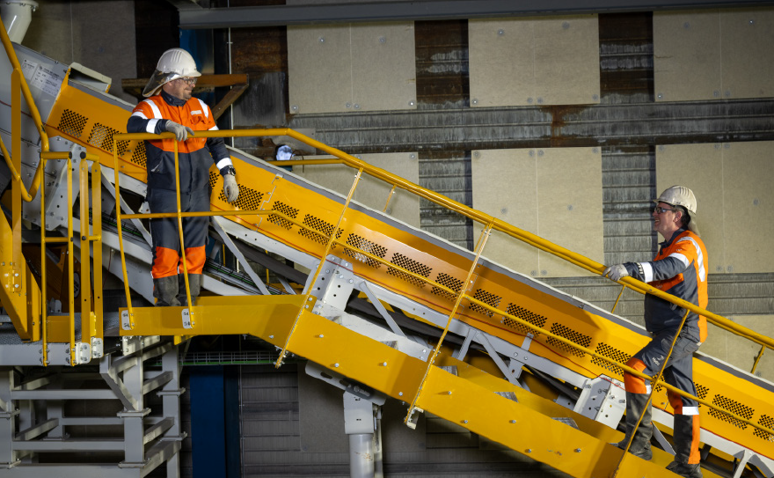
Foto: Halvor Molland og Norsk Hydro ASA
Resultatregnskap (mill. kroner) | 2023 | 2022
Driftsinntekter | 193 619 | 207 929
Driftsresultat (EBIT) | 9 592 | 30 715
Underliggende EBIT | 12 983 | 31 179
Resultat før skatt | 6 546 | 32 365
Skattekostnad | 3 742 | 7 984
Minoritetsandel | -778 | 263
Resultat etter skatt og minoritet | 3 583 | 24 154
Balanse | 2023 | 2022
Sum eiendeler | 206 462 | 198 618
- Hvorav kontantbeholdning | 24 618 | 29 805
Sum egenkapital | 107 182 | 107 798
- Hvorav minoriteter | 6 604 | 5 343
Sum gjeld og forpliktelser | 99 279 | 90 820
- Hvorav rentebærende gjeld | 36 089 | 32 775
Verdier og utbytte | 2023 | 2022
Markedsverdi ved årsslutt | 139 619 | 151 699
Markedsverdi statens eierandel ved årsslutt | 48 486 | 51 974
Utbytte for regnskapsåret | 11 501 | 14 060
Utbytteandel | 321 % | 58,2 %
Gj. utbytteandel siste fem år | 80 % | 59,8 %
Utbytte til staten | 4 005 | 4 856
Avkastning siste år | 1,0 % | 16,6 %
Gj. avkastning siste fem år | 18,1 % | 8,2 %
Utdeling i forbindelse med innløsing og sletting av aksjer | 647 | 0
Kapitalinnskudd fra staten | - | 0
Finansielle nøkkeltall | 2023 | 2022
Sysselsatt kapital | 115 374 | 106 488
Driftsmargin (EBIT) | 5,0 % | 14,8 %
Egenkapitalandel | 51,9 % | 54,3 %
Netto kontantstrøm fra drift | 22 220 | 29 393
Netto kontantstrøm fra investeringer | -20 759 | -10 561
Andre nøkkeltall | 2023 | 2022
Antall ansatte | 32 724 | 32 014
Andel ansatte i Norge | 12 % | 12 %
Andel kvinner i konsernledelsen/ledergruppen | 40 % | 40 %
Andel kvinner i selskapet totalt | 23 % | 22 %
Sykefravær (%) | 3,5 % | 4,1 %
Personskader per mill. arbeidstimer (TRI-rate) | 2,4 | 2,4
Klimagassutslipp | 2023 | 2022
Scope 1** | 5,98 mill. | 6,31 mill.
Scope 2** (lokasjonsbasert) | 3,37 mill. | 3,43 mill.
Scope 3*** | 13,41 mill. | 14,75 mill.
Scope 3 - det rapporteres på følgende kategorier*: | 1, 3, 4, 9, 10 | 1, 3, 4, 9, 10
*Se side 60 for utslippskategorier.
**Basert på eierandel.
***Basert på konsoliderte aktiviteter.
Klimamål
2025: 10 pst. reduksjon i scope 1 og 2.
2030: 30 pst. reduksjon i scope 1 og 2. 30 pst. reduksjon i oppstrøms scope 3-utslipp pr. tonn aluminium. 15 pst. reduksjon i totale scope 3-utslipp.
2050: Netto null utslipp av scope 1 og 2.
Hydro deltar i International Alumunium Institute (IAI) sitt arbeid med å utvikle utslippsbaner for aluminiumssektoren som er i tråd med International Energy Agency (IEA) 1,5-graders scenario. Hydro vil vurdere å verifisere egne klimamål mot en fremtidig standard for aluminiumssektoren under SBTi.

Nysnø Klimainvesteringer AS
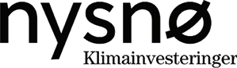
Nysnø Klimainvesteringer (Nysnø) skal foreta investeringer som direkte eller indirekte bidrar til reduserte klimagassutslipp. Selskapet investerer i unoterte selskaper og fond rettet mot unoterte selskaper, med virksomhet i eller ut fra Norge. Investeringsuniverset er selskaper i tidlige faser og investeringene retter seg i hovedsak mot ny teknologi i overgangen fra teknologiutvikling til kommersialisering.
Statens eierskap
Staten er eier i Nysnø for å bidra til kapitaltilgang for investeringer i tidligfaseselskaper som reduserer klimagassutslipp. Statens mål som eier er høyest mulig avkastning over tid innenfor bærekraftige rammer.
Måloppnåelse 2023 og strategiske prioriteringer
Resultatutviklingen i 2023 var påvirket av en nedgang i markedet for tidligfase investeringer, noe som medførte et svakere resultat enn året før og en avkastning på egenkapital etter skatt på -1,6 pst. Gjennom det siste året har Nysnø fortsatt å stadfeste sin rolle som en langsiktig aktør i det norske økosystemet for tidligfase investeringer. Nysnø vil fortsette å mobilisere privat kapital til klimateknologi, trekke internasjonal kapital til Norge samt skalere norske selskaper ut i verden.
Selskapet har et mål om å være ledende i omstillingen til et lavutslippssamfunn. Som en del av dette har Nysnø satt seg ambisiøse mål og jobber for å:
- bygge en portefølje av lønnsomme klimateknologiselskaper,
- være en aktiv økosystemspiller som bidrar til å mobilisere privat risikokapital til tidligfase klimateknologiinvesteringer,
- ta en posisjon som norsk spydspiss på metoden for kvantifisering av fremtidig klimaeffekt,
- utvikle en kompetent organisasjon som kan levere på selskapets målsetning.
Selskapets overordnede mål og resultater 2023 (utvalg)
Langsiktig mål | Indikator | Mål 2023 | Resultat 2023 (2022)
Høyest mulig avkastning over tid innenfor bærekraftige rammer | Netto ROI*  Brutto IRR | Høyest mulig (uttelling i insentivmodell er sentrert rundt 8,0 % netto ROI) | -8,3 % (6,9 %)  -5,2 % (8,0 %)
Investere i selskaper og fond som direkte og indirekte bidrar til å redusere klimagassutslipp | Antall investeringer og kommitert beløp | Mer enn seks nye investeringer og et investeringsnivå på 600 mill. kroner | Fire nye investeringer og 451 mill. kroner (ni investeringer og 543 mill. kr), samt 203 mill. kroner i oppfølgingsinvesteringer
Investeringene er i hovedsak i bedrifter i tidlig fase | Andel i tidlig fase (såkorn, venture og vekst) | > 50 % | 79,2 % (82,8 %)
Effektiv drift | Driftskostnader som andel av gjennomsnittlig tildelt kapital siste fire kvartaler | < 1,5 % | 1,2 % (1,3 %)
* Driftsresultat eks. variabel lønn over inngående balanse på investeringer.
Statens eierandel: 100 pst.
Nærings- og fiskeridepartementet
Styret: Egil Herman Sjursen (styreleder, 1957, Vestland), Klaus Mohn (1964, Rogaland), Mariann Ødegård (1966, Østfold), Per Arne Jensen (1964, Rogaland), Ingrid von Streng Velken (1982, Vestland)
Administrerende direktør: Siri M. Kalvig
Hovedkontor: Stavanger
Revisor: Deloitte AS
Nettside: www.nysnoinvest.no
Foto: Elisabeth Tønnessen
Resultatregnskap (mill. kroner) | 2023 | 2022
Driftsinntekter | -114 | 113,4
Driftsresultat (EBIT) | -161 | 72,4
Resultat før skatt | -87,3 | 96,6
Skattekostnad | - | 0
Resultat etter skatt og minoritet | -87,3 | 96,6
Balanse | 2023 | 2022
Sum eiendeler | 5 467 | 3 096
Sum egenkapital | 5 446 | 3 076
Sum gjeld og forpliktelser | 21,6 | 20,5
Verdier og utbytte | 2023 | 2022
Utbytte for regnskapsåret | 0 | 0
Kapitalinnskudd fra staten | 2 457 | 500
Finansielle nøkkeltall | 2023 | 2022
Egenkapitalandel | 99,6 % | 99,3 %
Egenkapitalrentabilitet | -2,0 % | 3,5 %
Andre nøkkeltall | 2023 | 2022
Antall ansatte | 16 | 15
Andel ansatte i Norge | 100 % | 100 %
Andel kvinner i konsernledelsen/ledergruppen | 67 % | 67 %
Andel kvinner i selskapet totalt | 41 % | 47 %
Sykefravær (%) | 0,6 % | 0,5 %
Skadefravær | - | -
Klimagassutslipp | 2023 | 2022
Scope 1 | 0 | 0
Scope 2 (lokasjonsbasert) | 0,5 | 0
Scope 3 | 15 730** | 14 828
Scope 3 - det rapporteres på følgende kategorier*: | 1, 3, 5, 6, 7, 8, 15 | 1,6,15
*Se side 60 for utslippskategorier.
**Inkludert finansierte utslipp, kat. 15, fra fonds - og direkteportefølje.
Klimamål
2025: Begrense utslipp i scope 2 og 3 pr. ansatt fra egen drift. Akkumulert realisert unngått utslipp fra dagens portefølje på 1,5 mill. tonn CO2, hvor om lag 15 pst. er direkte unngåtte utslipp og 85 pst. direkte indusert, beregnet netto for Nysnøs vektede eierandel på rundt 9 pst. og i henhold til Frame-rammeverket for unngåtte utslipp.
2030: Redusere utslipp med 50 pst. i scope 2 og 3 pr. ansatt fra egen drift. Akkumulert realisert unngått utslipp fra dagens portefølje på 7 mill. tonn CO2, hvor om lag 35 pst. er direkte unngåtte utslipp og 65 pst. direkte indusert beregnet netto for Nysnøs vektede eierandel på rundt 9 pst. og i henhold til Frame rammeverket for unngåtte utslipp.
2050: Bidratt med vekstkapital til hundrevis av klimateknologiselskap som samlet sett har vært viktige for å realisere et nullutslippsamfunn.

Posten Bring AS
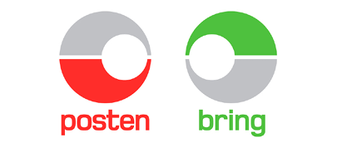
Posten Bring er et av Nordens største post- og logistikkonsern. Selskapet posisjonerer seg for langsiktig vekst i logistikksegmentet, særlig innenfor netthandel, gjennom satsing på innovasjon og bærekraft. Posten Bring møter markedet med to merkevarer, Posten er tilbudet til det norske folk og Bring er tilbudet til alle bedriftskunder i Norden samt privatkundene utenfor Norge.
Statens eierskap
Staten er eier i Posten Bring for å opprettholde et landsdekkende tilbud av leveringspliktige posttjenester i Norge. Statens mål som eier er høyest mulig avkastning over tid innenfor bærekraftige rammer.
Måloppnåelse 2023 og strategiske prioriteringer
2023 var preget av markedsuro, høy inflasjon og økte renter, noe som har dempet forbruket i Norge. Også i Sverige har økonomien vært svak og forbruket falt. Likevel har Posten Bring hatt god vekst spesielt innen pakker fra netthandel, og kan vise til økte inntekter og bedre resultat enn året før. Justert driftsresultat for 2023 ble 716 mill. kroner, som er 310 mill. kroner bedre enn året før. Pakker fra netthandel (B2C) økte med 8,4 pst. i 2023. For første gang har konsernet håndtert mer enn 100 mill. pakker på et år.
Konsernets overordnede forretningsmål er å bli en "ledende nordisk logistikkaktør", med kostnadseffektiv drift som grunnlag for konkurransedyktige marginer. De strategiske satsningsområdene er:
- Styrke selskapets nordiske posisjon.
- Tilrettelegge for nytt fremtidens posttjenester.
- Øke kundeverdi gjennom innovasjon og teknologi.
- Videreutvikle beste praksis innen drifts- og støtteprosesser.
- Heve ambisjonene innen bærekraft, inklusiv nye vitenskapsbaserte utslippsmål.
- Forsterke og videreutvikle kultur og arbeidsforhold.
Selskapets overordnede mål og resultater 2023 (utvalg)
Langsiktig mål | Indikator | Mål 2023 | Resultat 2023 (2022)
Helsefremmende og inkluderende arbeidsmiljø | Sykefravær | 6,8 % | 6,7 % (6,9 %)
 | H2 skadefrekvens | 6,4 | 6,4 (7,0)
Kjønnsbalansen blant lederne skal speile kjønnsbalansen i konsernet | Andel kvinnelige ledere i konsernet* | 32 % | 31 % (29 %)
Kompetente og engasjerte medarbeidere | Medarbeidernes ambassadørvilje | N/A | 5,6 (5,6)
Kundens førstevalg | Net Promoter Score (Kundebarometer) | 55 | 54 (54)
En drivkraft i omstillingen til et lavutslippssamfunn | Andel kjøretøy på fossil-fri energikilder | 49 % | 50 % (44 %)
En effektiv kostnadsstruktur som bidrar til langsiktig verdiskaping | Egenkapitalavkastning etter skatt | >10 % | 3,1 % (-4,3 %)
*Foreløpig ledernivå 1-3
Statens eierandel: 100 pst.
Nærings- og fiskeridepartementet
Styret: Anne Carine Tanum (styreleder, 1954, Oslo), Patrik O. Berglund (nestleder, 1982, Oslo), Finn Kinserdal (1960, Vestland), Liv Fiksdahl (1965, Oslo), Pål Wibe (1967, Oslo), Tina Stiegler (1976, Oslo), Gerd Øiahals*, Lars Nilsen*, Ann Elisabeth Wirgeness*, Tove Gravdal Rundtom*
*valgt av og blant de ansatte
Konsernsjef: Tone Wille
Hovedkontor: Oslo
Revisor: Deloitte AS
Nettside: www.postenbring.no
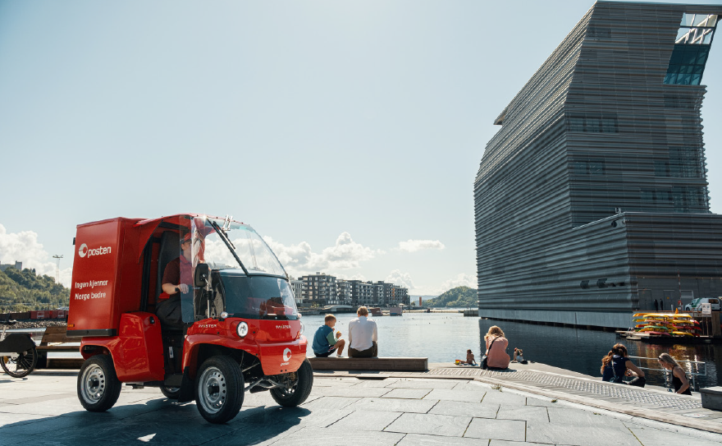
Foto: Aksel Jermstad
Resultatregnskap (mill. kroner) | 2023 | 2022
Driftsinntekter | 24 394 | 23 429
Driftsresultat (EBIT) | 589 | -150
Resultat før skatt | 314 | -343
Skattekostnad | 137 | -66
Minoritetsandel | -7 | -5
Resultat etter skatt og minoritet | 185 | -271
Balanse | 2023 | 2022
Sum eiendeler | 19 625 | 19 143
- Hvorav kontantbeholdning | 1 947 | 2 683
Sum egenkapital | 5 876 | 5 715
- Hvorav minoriteter | 47 | 66
Sum gjeld og forpliktelser | 13 749 | 13 428
- Hvorav rentebærende gjeld | 8 118 | 7 878
Offentlig kjøp/tilskudd | 2023 | 2022
Kjøp: Samferdselsdepartementet | 1 268 | 731
Verdier og utbytte | 2023 | 2022
Utbytte for regnskapsåret | 125 | 0
Utbytteandel | 67,6 % | 0,0 %
Gj. utbytteandel siste fem år | 57,5 % | 54,1 %
Utbytte til staten | 125 | 0
Finansielle nøkkeltall | 2023 | 2022
Driftsmargin (EBIT) | 2,4 % | -0,6 %
Egenkapitalandel | 29,9 % | 29,9 %
Egenkapitalrentabilitet | 3,2 % | -4,2 %
Gjennomsnittlig EK-rentabilitet siste fem år | 6,0 % | 6,1 %
Finansinntekter | 346 | 334
Resultatandel fra tilknyttede selskaper | 10 | 7
Sysselsatt kapital | 13 794 | 13 593
Rentabilitet sysselsatt kapital | 4 % | 1,4 %
Netto kontantstrøm fra drift | 1 760 | 1 384
Netto kontantstrøm fra investeringer | -1 201 | -1 554
Andre nøkkeltall | 2023 | 2022
Antall ansatte | 12 649 | 12 750
Andel ansatte i Norge | 86,8 % | 85,5 %
Andel kvinner i konsernledelsen/ledergruppen | 40 % | 40 %
Andel kvinner i selskapet totalt | 32 % | 32 %
Sykefravær (%) | 6,7 % | 6,9 %
Skadefravær (TRIF/H2) | 6,4 | 7,0
Klimagassutslipp | 2023 | 2022
Scope 1 | 42 746 | 50 539
Scope 2 (lokasjonsbasert) | 3 311 | 3 634
Scope 3 | 352 583 | 253 350
Scope 3 - det rapporteres på følgende kategorier*: | 1, 2, 3, 4, 5, 6, 7 | 3, 4, 5, 6, 7
*Se side 60 for utslippskategorier.
Klimamål
Posten Bring fikk godkjent vitenskapsbaserte klimamål av SBTi i november 2021. Følgende mål ble satt basert på klimaregnskapsår 2020;
2030: Redusere scope 1 og 2 utslipp med 42 pst., redusere utslippsintensitet i scope 3 med 32 pst. (omfatter 67 pst. av totale scope 3 utslipp), og redusere utslipp fra pendling med 25 pst.
Ved utgangen av 2023 ble det vedtatt å søke om oppdaterte mål i tråd med SBTi’s Net Zero rammeverk. Konsernet søker om følgende oppdaterte mål, basert på klimaregnskapsår 2022;
2030: Redusere scope 1 og 2 utslipp med 85 pst., redusere scope 3 med 30 pst. (omfatter alle scope 3 utslipp).
2040: Netto nullutslipp.

Space Norway AS
Space Norway utvikler og drifter romrelatert infrastruktur for nasjonale brukerbehov og bidrar til verdiskaping knyttet til satsing på romvirksomhet i Norge. Selskapet samarbeider om dette med andre nasjonale kommunikasjons- og romaktører. Virksomheten ble skilt ut fra forvaltningsorganet Norsk Romsenter i 1995.
Statens eierskap
Staten er eier i Space Norway for å utvikle, forvalte og eie sikkerhetskritisk romrelatert infrastruktur som dekker viktige, norske samfunnsbehov. Statens mål som eier er høyest mulig avkastning over tid innenfor bærekraftige rammer.
Space Norway AS ble i desember 2023 flyttet fra kategori 2 til kategori 1 (Prop 25 S (2023-2024), Innst. 123 S (2023-2024)).
Måloppnåelse 2023 og strategiske prioriteringer
Space Norway sin strategi har et overordnet mål om at «Vi leverer morgendagens romsystemer for norske samfunnsbehov». Strategien er operasjonalisert i fokusområder under dette og det er etablert mål og resultatindikatorer som selskapet rapporterer på som indikerer måloppnåelse. For 2023 oppnådde selskapet sine mål, med unntak av oppetid på AIS-satellitter som var på 96,4 pst. (mål 98,8 pst.). Redusert oppetid for AIS-satellittene i 2023 er sammensatt og skyldes bla. problemer hos nettverksleverandøren, utfasing av AISSat-2, samt noen tekniske utfordringer på satellittene. Kystverkets krav til oppetid er 95 pst. og dette er overholdt.
Med oppkjøpet av Telenor Satellite og reklassifiseriing fra kategori 2 til kategori 1 gjennomfører Space Norway en større revisjon av konsernets strategi og det vil utformes nye mål og MRIer som underbygger konklusjonene i strategiprosessen og reflekterer at selskapet nå har et overordnet mål om "høyest mulig avkastning over tid innenfor bærekraftige rammer".
Selskapets overordnede mål og resultater 2023 (utvalg)
Langsiktig mål | Indikator | Mål 2023 | Resultat 2023 (2022)
Utvikler morgendagens romsystemer | Utvikling i ordrereserve | > 5 % | 30 % (20 %)
Havorvervåkning, sikkerhet og beredskap | Oppetid AIS-satellitter | > 98 % | 96,4 % (98,8 %)
Sikker kommunikasjon til Svalbard | Oppetid | > 99,995 % | 100 % (100 %)
Bidra til å videreutvikle vekst i KSAT | Lønnsom vekst | > 6 % | 8,7 % (10,1 %)
Sterkt sikkerhetsfokus og nasjonal kontroll | Romsystemene tilfredsstiller alle relevante sikkerhetskrav | 100 % | ingen avvik
Riktig nivå på kostnadsutvikling | Diftskostnader (uten avskrivinger) i % av balanseført verdi av driftsmidler | Lavere enn året før | 4,3 % i 2023 mot  6,87 % i 2022
Statens eierandel: 100 pst.
Nærings- og fiskeridepartementet
Styret: Svein Olav Munkeby (styreleder,1967, Trøndelag), Ann-Kari Heier (1966, Agder), Siri Løvlund (1978, Troms), Tore Olaf Rimmereid (1962, Oslo), Morten Haga Lunde (1960, Akershus), Per Atle Våland*
*valgt av og blant de ansatte
Konsernsjef: Dag Hugo Stølan
Hovedkontor: Oslo
Revisor: KPMG AS
Nettside: www.spacenorway.no
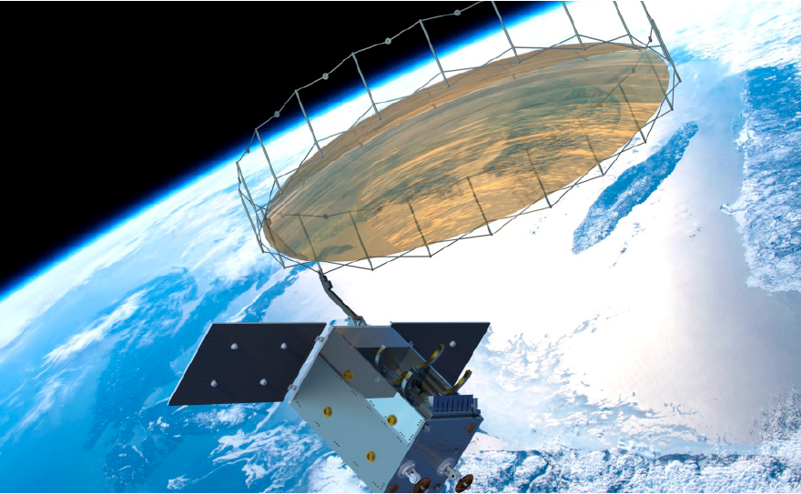
Illustrasjon: Space Norway AS
Resultatregnskap (mill. kroner) | 2023 | 2022
Driftsinntekter | 1 046 | 886
Driftsresultat (EBIT) | -200 | 131
Resultat før skatt | -201 | 98,2
Skattekostnad | 38,7 | 32,7
Resultat etter skatt | -240 | 65,5
Balanse | 2023 | 2022
Sum eiendeler | 7 697 | 4 839
- Hvorav kontantbeholdning | 3 421 | 657
Sum egenkapital | 3 999 | 1 376
Sum gjeld og forpliktelser | 3 698 | 3 463
- Hvorav rentebærende gjeld | 551 | 520
Verdier og utbytte | 2023 | 2022
Utbytte for regnskapsåret | 0 | 0
Kapitalinnskudd fra staten | 0 | 0
Finansielle nøkkeltall | 2023 | 2022
Sysselsatt kapital | 4 550 | 1 896
Driftsmargin (EBIT) | -19 % | 15 %
Egenkapitalandel | 52 % | 28 %
Egenkapitalrentabilitet | -6,0 % | 4,8 %
Netto kontantstrøm fra drift | 173 | 76
Netto kontantstrøm fra investeringer | -475 | -612
Andre nøkkeltall | 2023 | 2022
Antall ansatte | 58 | 48
Andel ansatte i Norge | 98 % | 98 %
Andel kvinner i konsernledelsen/ledergruppen | 37,5 % | 33 %
Andel kvinner i selskapet totalt | 19 % | 13 %
Sykefravær (%) | 2,1 % | -
Skadefravær (H1/LTI) | 0 | -
Klimagassutslipp | 2023 | 2022
Scope 1 | 0 | 0
Scope 2 (lokasjonsbasert) | 49 | 17
Scope 3 | 1 003 | 23
Scope 3 - det rapporteres på følgende kategorier: | 1, 6 | 6
*Se side 60 for utslippskategorier.
Klimamål
2025, 2030, 2050:
Virksomheten vil ha økt reiseaktivitet knyttet til utvikling og bygging av nye satellitter i 2023/24 og fremover. Intensjonen er å begrense økning i klimagassutslipp som følge av økt reiseaktivitet.
2023 ble, som første antatte normalår etter pandemien, satt som benchmark for utslipp fra reisevirksomhet i scope 3.
I lys av oppkjøp av Telenor Satellite, strategiprosess og dobbelvesentlighetsanalyse som gjennomføres i 2024 vil mål på området trolig justeres og utvides.

Statkraft SF
Statkraft er Europas største produsent av fornybar energi og en stor aktør innenfor energihandel i Europa. Tyngdepunktet av Statkrafts virksomhet er i Norge gjennom den norske vannkraftvirksomheten. Selskapet har produksjons- og handelsaktivitet i en rekke andre europeiske land, samt utvalgte markeder i Asia og Sør-Amerika.
Statens eierskap
Staten er eier i Statkraft for å eie norske vannkraftressurser og opprettholde et ledende energiselskap med hovedkontorfunksjoner i Norge. Statens mål som eier er høyest mulig avkastning over tid innenfor bærekraftige rammer.
Statkraft er et viktig selskap i utviklingen av fornybar energi. I lys av statens begrunnelse som eier og at Statkraft er et heleid statlig selskap, er staten som eier særlig opptatt av at selskapet i sine vekstplaner fremover vurderer og balanserer risiko, blant annet med hensyn til krevende markeder, på en hensiktsmessig måte.
Måloppnåelse 2023 og strategiske prioriteringer
Statkraft leverte i 2023 sitt nest beste resultat noensinne – bare slått av rekordåret 2022 da krig og gassmangel sendte de europeiske energiprisene til rekordhøye nivåer. Statkraft leverte et solid underliggende driftsresultat på betydelige 41,4 mrd. kroner og et resultat etter skatt på 26,1 mrd. kroner.
Vannkraften i Norge er fortsatt ryggraden i Statkrafts portefølje. Fleksibel energiproduksjon er strategisk viktig når det nå fases inn mye uregulerbar vind- og solkraft. Statkrafts veksttakt økte i 2023, da selskapet ferdigstilte solparker, vindkraftverk og nettstabiliseringsanlegg på til sammen 566 MW, og det ble tatt investeringsbeslutning for ytterligere 1335 MW. Behovet for å erstatte fossil energi med fornybar gir store muligheter for et selskap som Statkraft, og selskapet planlegger for ytterligere vekst.
Selskapets overordnede mål og resultater 2023 (utvalg)
Langsiktig mål | Indikator | Mål 2023 | Resultat 2023 (2022)
Forhindre korrupsjon og uetisk opptreden innenfor alle aktiviteter | Måltall | Ingen alvorlige bekreftede brudd på leveregler | 0 (0)
Levere solid avkastning på investeringer | ROACE | 12 % | 29 % (43 %)
Effektiv drift av den nordiske vannkraftporteføljen | Realiserte priser sammenlignet med markedspris | >3,5 % høyere realiserte priser enn gjennomsnittlig markedspris | 9,9 % (5,6 %)
Øke kapasiteten innenfor fornybar energi (vann-, vind- og solkraft) | Ny kapasitet (GW) | Årlig vekstrate på 2,5-3 GW i 2025 | 1,3 GW(3,6 GW)
Økt mangfold når det gjelder bakgrunn, kompetanse og kjønn* | Antall kvinner i lederstillinger | Minst 40 % av hvert kjønn i alle lederstillinger innen 2030 | 29 %
*Målet om mangfold er endret fra å omfatte bare topplederstillinger til å inkludere alle lederstillinger. Målet er også satt høyere.
Statens eierandel: 100 pst.
Nærings- og fiskeridepartementet
Styret: Alexandra Bech Gjørv (styreleder, 1965, Oslo), Ingerlise Arntsen (nestleder, 1966, Vestland), Lars Røsæg (1982, Akershus), Marit Salte (1970, Rogaland), Mikael Lundin (1966, utland), Pål Erik Sjåtil (1972, Oslo), Marte Lind*, Lars Mathisen*, Thorbjørn Holøs*
*valgt av og blant de ansatte
Konsernsjef: Christian Rynning-Tønnesen
Hovedkontor: Oslo
Revisor: Deloitte AS
Nettside: www.statkraft.no
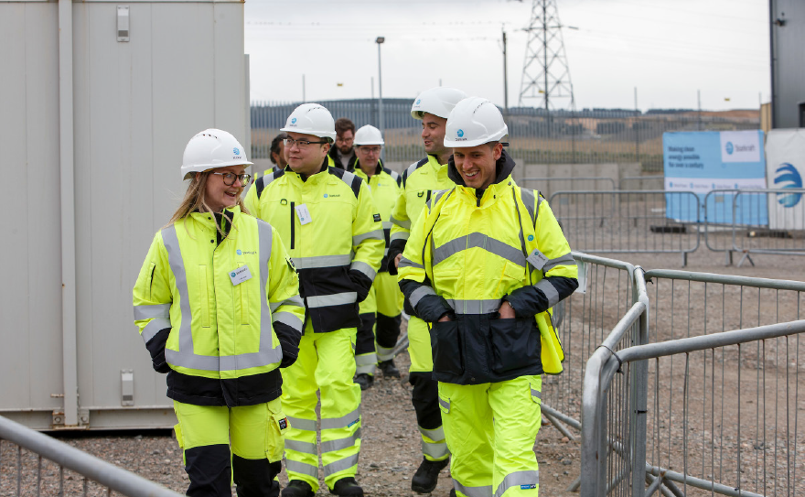
Foto: Statkraft
Resultatregnskap (mill. kroner) | 2023 | 2022
Netto driftsinntekter | 70 122 | 73 940
Driftsresultat (EBIT) | 48 515 | 52 210
Resultat før skatt | 50 982 | 58 856
Skattekostnad | 24 927 | 30 221
Minoritetsandel | 616 | 624
Resultat etter skatt og minoritet | 25 439 | 28 011
Balanse | 2023 | 2022
Sum eiendeler | 318 250 | 338 744
- Hvorav kontantbeholdning | 44 582 | 58 939
Sum egenkapital | 144 578 | 129 248
- Hvorav minoriteter | 4 379 | 5 691
Sum gjeld og forpliktelser | 173 671 | 209 496
- Hvorav rentebærende gjeld | 61 724 | 42 935
Verdier og utbytte | 2023 | 2022
Utbytte for regnskapsåret | 13 029 | 17 213
Utbytteandel | 51,2 % | 61,5 %
Gj. utbytteandel siste fem år | 69,4 % | 72,4 %
Utbytte til staten | 13 029 | 17 213
Tilbakebetaling av kapital | 0 | 0
Kapitalinnskudd fra staten | 0 | 0
Finansielle nøkkeltall | 2023 | 2022
Driftsmargin (EBIT) | 69,2 % | 70,6 %
Egenkapitalandel | 45,4 % | 38,2 %
Egenkapitalrentabilitet | 19,3 % | 25,0 %
Gjennomsnittlig EK-rentabilitet siste fem år | 15,2 % | 14,3 %
Finansinntekter | 2 952 | 6 818
Resultatandel fra tilknyttede selskaper | 3 444 | 531
Sysselsatt kapital | 206 302 | 172 183
Rentabilitet sysselsatt kapital | 25,6 % | 43,2 %
Netto kontantstrøm fra drift | 7 913 | 40 238
Netto kontantstrøm fra investeringer | -14 325 | -7 015
Andre nøkkeltall | 2023 | 2022
Antall ansatte | 6 199 | 5 312
Andel ansatte i Norge | 46,7 % | 48 %
Andel kvinner i konsernledelsen/ledergruppen | 50 % | 50 %
Andel kvinner i selskapet totalt | 30 % | 31 %
Sykefravær (%) | 2,8 % | -
Skadefravær (H1/LTI) | 1,7 | -
Klimagassutslipp | 2023 | 2022
Scope 1 | 685 000 | 660 300
Scope 2 (lokasjonsbasert) | 155 300 | 117 800
Scope 3 | 841 700 | 786 300
Scope 3 - det rapporteres på følgende kategorier*: | 1, 2, 3, 6, 15 | 1, 2, 3, 6, 15
*Se side 60 for utslippskategorier.
Klimamål
Forbli Europas største produsent av fornybar energi og være blant de tre mest klimavennlige kraftprodusentene i Europa.
Selskapets utslipp skal være godt innenfor en 1,5 graders utslippsbane for kraftsektoren.
2040: CO2-nøytralitet for scope 1 og scope 2-utslipp, uten bruk av kreditter.
2050: Ambisjon om netto nullutslipp for scope 1, 2 og 3.

Telenor ASA
Telenor er en ledende leverandør av teknologidrevne kommunikasjonstjenester med over 200 millioner mobilabonnenter i Norden og Asia. Selskapet ble etablert ved omdanning av Televerket til aksjeselskap i 1994. Telenor er notert på Oslo Børs.
Statens eierskap
Staten er eier i Telenor for å opprettholde et ledende telekommunikasjonsselskap med hovedkontorfunksjoner i Norge samt å ha kontroll med samfunnskritisk kommunikasjonsinfrastruktur. Statens mål som eier er høyest mulig avkastning over tid innenfor bærekraftige rammer.
Måloppnåelse 2023 og strategiske prioriteringer
Telenor har forpliktet seg til å levere på de strategiske bærekraftambisjonene, inkludert å nå netto nullutslipp innen 2045, ta tilbake 30 pst. av solgte mobile enheter i Norden innen 2030, utdanne seks millioner mennesker i digitale ferdigheter innen 2025, nå 40 pst. kvinner i ledende roller innen 2025 og oppnå en årlig 90 pst. lukkingsrate på små og store avvik i leverandørkjeden innen 2025.
Telenors økonomiske resultater i 2023 var et resultat av fokus på gjennomføring av strategien på tvers av alle forretningsområdene, noe som førte til en sterk fri kontantstrøm på 15,0 mrd. kroner. Telenor har styrket sine posisjoner og redusert risiko i virksomheten, inkludert fullføringen av fusjonen mellom dtac og True i Thailand. Telenor oppnådde sterk avkastning på salget av Working Group Two og annonserte salg av Telenor Satellite og Telenor Pakistan.
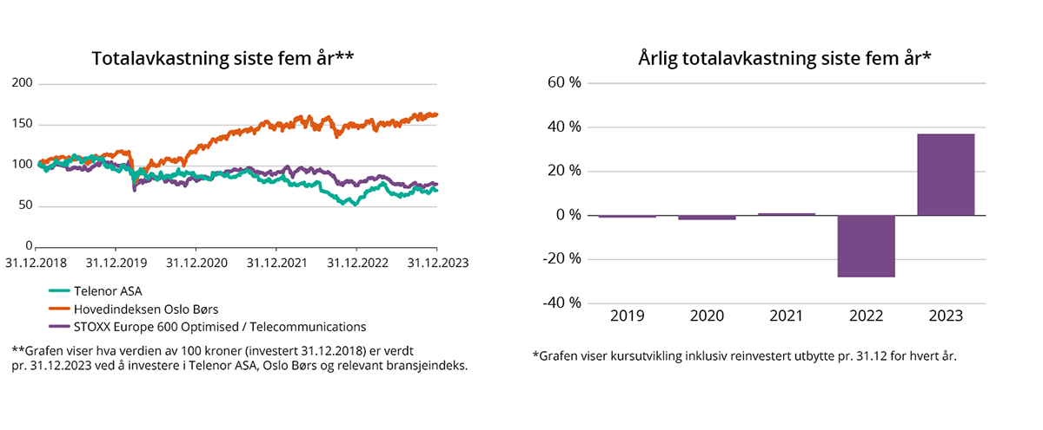
Selskapets overordnede mål og resultater 2023 (utvalg)
Langsiktig mål | Indikator | Mål 2023 | Resultat 2023
Lav til middels ensifret år-over-år organisk vekst i tjenesteinntekter | Tjenesteinntekter i Norden (organisk vekst, dvs. justert for valutaeffekter og oppkjøp og avgang av virksomheter) | Lav til middels ensifret år-over-år organisk vekst i tjenesteinntekter i Telenor Norden | 3.4%
Effektivitet og prioritering i investeringene | [Investeringer i Norden eksklusive lisenser og frekvenser] / driftsinntekter i Norden (%) | Rundt 17% | 16.7%
1–3 % årlig reduksjon i driftskostnader i Norden | Driftskostnader i Norden (justert for valuta-effekter og oppkjøp av virksomheter) | Mål for perioden 2022 til 2025. | 2.9%
 | Organisk vekst i EBITDA i Norden (organisk vekst, dvs. justert for valutaeffekter og oppkjøp og avgang av virksomheter) | Middels ensifret år-over-år organisk vekst i EBITDA i Telenor Norden | 3.7%
Scope 1 og 2 - Redusere utslipp av klimagasser fra global virksomhet med 64 %, sammenlignet med 2019 nivå. | Prosent utslippsreduksjon fra 2019 | N/A | -1,8%
Statens eierandel: 53,97 pst.
Nærings- og fiskeridepartementet
Styret: Jens Petter Olsen (styreleder, 1955, Oslo), Gyrid Skalleberg Ingerø (nestleder, 1967, Oslo), Ottar Ertzeid (1965, Oslo), Jan Geldmacher (1962, utland), Nina Bjornstad (1972, utland), Pieter Cornelis Knook (1958, utland), Astrid Simonsen Joos (1973, utland), Sune Jakobsson*, Esben Smistad*, Irene Vold* (*valgt av og blant de ansatte)
Konsernsjef: Sigve Brekke
Hovedkontor: Oslo
Revisor: Ernst & Young AS
Nettside: www.telenor.com
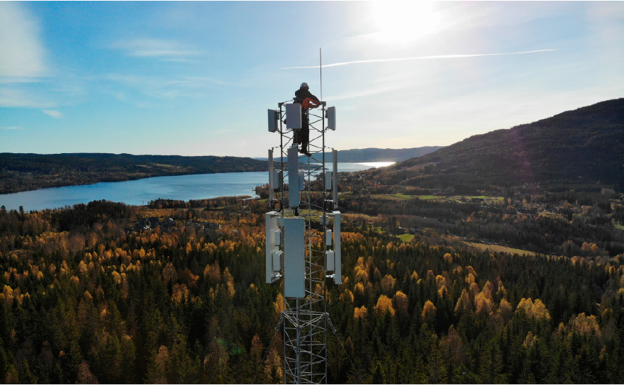
Foto: Telenor ASA
Resultatregnskap (mill. kroner) | 2023 | 2022
Driftsinntekter | 80 452 | 76 877
Driftsresultat (EBIT) | 16 964 | 15 143
Resultat før skatt | 1 097 | 9 339
Skattekostnad | 4 332 | 3 009
Minoritetsandel | 1 646 | 2 665
Resultat etter skatt og minoritet | 13 734 | 44 913
Balanse | 2023 | 2022
Sum eiendeler | 218 376 | 239 249
- Hvorav kontantbeholdning | 19 556 | 9 929
Sum egenkapital | 70 434 | 64 375
- Hvorav minoriteter | 5 951 | 4 237
Sum gjeld og forpliktelser | 147 942 | 174 874
- Hvorav rentebærende gjeld | 104 782 | 122 984
Verdier og utbytte | 2023 | 2022
Markedsverdi ved årsslutt | 163 177 | 128 190
Markedsverdi statens eierandel ved årsslutt | 88 059 | 69 178
Utbytte for regnskapsåret | 13 154 | 13 020
Utbytteandel | 94,8 % | 29,0 %
Gj. utbytteandel siste fem år | 125 % | 77,0 %
Utbytte til staten | 7 099 | 7 024
Avkastning siste år | 37,5 % | -28,2 %
Gj. avkastning siste fem år | -0,7 % | -6,3 %
Finansielle nøkkeltall | 2023 | 2022
Sysselsatt kapital | 104 853 | 141 100
Driftsmargin (EBIT) | 21,1 % | 17,5 %
Egenkapitalandel | 32,3 % | 26,9 %
Netto kontantstrøm fra drift | 29 120 | 39 222
Netto kontantstrøm fra investeringer | -18 297 | -23 145
Andre nøkkeltall | 2023 | 2022
Antall ansatte | 10 900 | 13 995
Andel ansatte i Norge | 37 % | 29 %
Andel kvinner i konsernledelsen/ledergruppen | 37,5 % | 50 %
Andel kvinner i selskapet totalt | 32 % | 38 %
Sykefravær (%) | 2,5 % | -
Skadefravær (H1/LTI) | 0,5 | -
Klimagassutslipp | 2023 | 2022
Scope 1 | 90 000 | 89 000
Scope 2** (markedsbasert for virksomhetene i Norden. Lokasjonsbasert for virksomhetene i Asia) | 439 000 | 396 000
Scope 3 | 2,4 mill. | 2,4 mill.
Scope 3 - det rapporteres på følgende kategorier*: | 1, 2, 3, 4, 6, 7, 11, 12, 15 | 1, 2, 3, 4, 6, 7, 11, 12, 15
*Se side 60 for utslippskategorier.
** Økning i scope 2-utslipp i 2023 skyldes primært økt strømforbruk i Bangladesh uten tilstrekkelig tilgang til fornybar strøm gjennom strømnettet.
Klimamål
2025: Scope 3 - 66 pst. av leverandører, målt etter innkjøpsverdi, innenfor kategoriene kjøpte varer, tjenester og kapitalvarer skal sette vitenskapsbaserte klimamål. 100 pst. av investeringer, definert som True i Thailand og CelcomDigi i Malaysia skal også sette vitenskapsbaserte mål. Målet er validert og publisert av SBTi.
2030: Scope 1 og 2 - Redusere utslipp av klimagasser fra global virksomhet med 64 pst., sammenlignet med 2019 nivå. Målet er validert og publisert av SBTi.
2045: Netto-null - Telenor skal redusere globale utslipp (i scope 1, 2 og 3) med 90 pst. innen 2045*, og fjerne restutslippene (permanent storage). Dette netto-null målet ble sendt inn til SBTi for validering i januar 2024.
*Telenors virksomhet i Norden har et netto-null mål innen 2040. Denne forpliktelsen følger av selskapets deltagelse i EUs European Green Digital Coalition (EGDC) initiativ.

Vygruppen AS
Vygruppen (Vy) er et transportkonsern med virksomhet i Norge og Sverige. Virksomheten består av persontog, gods på bane og buss samt virksomhet som står i naturlig sammenheng med dette. Selskapet ble skilt ut fra staten i 1996 og har vært organisert som statsaksjeselskap siden 2002.
Statens eierskap
Staten er eier i Vy for å ha en leverandør som kan møte statens behov for transport av personer og gods på jernbane. Statens mål som eier er høyest mulig avkastning over tid innenfor bærekraftige rammer.
For persontogtrafikk som omfattes av forhandlingene med Jernbanedirektoratet om direktetildeling av trafikkavtaler for Østlandet, er statens mål som eier bærekraftig og mest mulig effektiv oppnåelse av sektorpolitiske mål.
Måloppnåelse 2023 og strategiske prioriteringer
Vys visjon er at Vy gjør det enkelt å velge miljøvennlig. Selskapets hovedmål er vekst gjennom flere bærekraftige reiser og godstransport på bane, og høyest mulig lønnsomhet over tid innenfor bærekraftige rammer.
For å kunne levere på visjon og hovedmål vil Vy prioritere fire hovedområder:
- Gode kundeopplevelser hver dag.
- Bransjeledende innovasjon.
- Effektive og pålitelige i alt vi gjør.
- Engasjerte og kundeorienterte medarbeidere.
Strategien er operasjonalisert og innarbeidet i Vys handlingsplaner, og styret følger opp fremdrift og status for måloppnåelse.
Antall reisende med Vy har økt betydelig fra fjoråret, og er nå tilbake på 2019 nivå, veksten i antall reiser med tog i Norge endte på 18 pst. (2 prosentpoeng over mål) og tilsvarende tall for kommersiell buss er 23 pst. (5 prosentpoeng over mål). Kundetilfredshetsmålet ble nådd for persontog mens oppnåelsen gikk noe ned for buss kommersiell sammenliknet med fjoråret. Totalpunktligheten for persontog var på 88 pst., noe forbedret sammenliknet med 2022, men likevel under målet på 90 pst. Operatøravhengig punktlighet endte på 98,3 pst., nær målet på 98,5 pst. Sykefraværet for 2023 endte på 8,2 pst., 0,6 prosentpoeng svakere enn mål, og årsakene til sykefraværet er sammensatt. Avkastning på egenkapital siste 12 måneder er 1,5 pst. som er under selskapets interne mål.
Selskapets overordnede mål og resultater 2023 (utvalg)
Langsiktig mål | Indikator | Mål 2023 | Resultat 2023 (2022)
Høy punktlighet persontog | Punktlighet % | ≥90 % | 88 % (84,8 %)
Høy punktlighet godstog | Punktlighet % ankomst terminal | ≥92 % | N/A (87,9 %)
Lavt sykefravær | Sykefravær % | ≤7.6 % | 8.2 % (8,0 %)
Vekst i antall reiser persontog Norge (for sammenlignbar virksomhet) | Vekst % sammenlignet med fjoråret | ≤16 % | 18 % (53 %)
Kundetilfredshet kommersiell buss | Indeks | ≥86 | 81 (85)
Kundetilfredshet persontog | Indeks | ≥78 | 78 (78)
Høyest mulig avkastning over tid | Avkastning på bokført EK i % | ≤3.6 % | 1.5 % (4,5 %)
Statens eierandel: 100 pst.
Samferdselsdepartementet
Styret: Berit Svendsen (styreleder, 1963, Oslo), Geir Inge Stokke (nestleder, 1966, Buskerud), Espen Almlid (1978, Innlandet), Dina Elverum Aune (1964, Trøndelag), Morten Henriksen (1968, Agder), Petter Louis Pettersen*, Ove Sindre Lund*, Line Steinseth*
*valgt av og blant de ansatte
Konsernsjef: Gro Bakstad
Hovedkontor: Oslo
Revisor: Deloitte AS
Nettside: www.vy.no
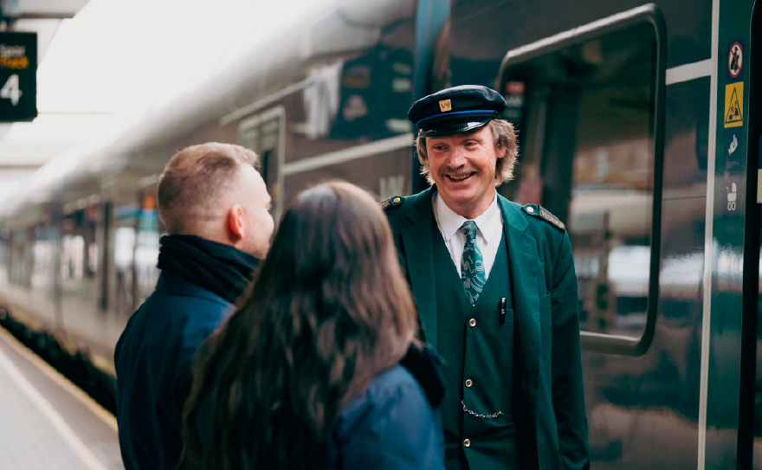
Foto: Mads Kristiansen
Resultatregnskap (mill. kroner) | 2023 | 2022
Driftsinntekter | 19 063 | 17 631
Driftsresultat (EBIT) | 378 | 407
Resultat før skatt og minoritet | 79 | 158
Skattekostnad | -26 | -25
Resultat etter skatt og minoritet | 53 | 133
Balanse | 2023 | 2022
Sum eiendeler | 22 134 | 15 343
Sum egenkapital | 3 296 | 3 572
Sum gjeld og forpliktelser | 18 838 | 11 771
- Hvorav rentebærende gjeld | 13 805 | 7 522
Offentlig kjøp/tilskudd | 2023 | 2022
Kjøp: Jernbanedirektoratet | 3 530 | 3 295
Verdier og utbytte | 2023 | 2022
Utbytte for regnskapsåret | 26,5 | 67
Utbytteandel | 50 % | 50 %
Gj. utbytteandel siste fem år | 20,1 % | 0,0 %
Tilbakebetaling av kapital | 0 | 7
Finansielle nøkkeltall | 2023 | 2022
Driftsmargin (EBIT) | 2,0 % | 2,3 %
Egenkapitalandel | 14,9 % | 23,3 %
Egenkapitalrentabilitet | 1,5 % | 4,1 %
Gjennomsnittlig EK-rentabilitet siste fem år | -6,0 % | -4,5 %
Resultatandel fra tilknyttede selskaper | 41 | 12
Sysselsatt kapital | 14 098 | 11 094
Rentabilitet sysselsatt kapital | 3,9 % | 3,5 %
Netto kontantstrøm fra drift | 2 176 | 1952
Netto kontantstrøm fra investeringer | -451 | -32
Andre nøkkeltall | 2023 | 2022
Antall ansatte | 11 643 | 11 512
Andel ansatte i Norge | 85 % | 78 %
Andel kvinner i konsernledelsen/ledergruppen | 56 % | 56 %
Andel kvinner i selskapet totalt | 17 % | 18 %
Sykefravær (%) | 8,2 % | 8,0 %
Skadefravær (H1/LTI) | 7,0 | 6,6
Klimagassutslipp | 2023 | 2022
Scope 1 | 131 443 | 130 901
Scope 2 (lokasjonsbasert) | 32 398 | 20 166
Scope 3 | 99 410 | 98 603
Scope 3 - det rapporteres på følgende kategorier*: | 1, 2, 3, 4, 5, 6, 7, 8 | 1, 2, 3, 4, 5, 6, 8
*Se side 60 for utslippskategorier.
Klimamål
Selskapet er i ferd med å etablere vitenskapsbaserte mål som vil bli ferdigstilt ila. 2024. Vy har et strategisk mål om å spare netto utslipp for samfunnet med 1 mill. tonn CO2e innen utgangen av 2025.

Yara International ASA
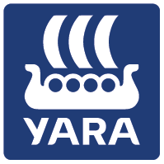
Yara International (Yara) er et globalt ledende plantenæringsselskap som leverer løsninger til landbruk, industrielle formål og hydrogenøkonomien. Yara er notert på Oslo Børs.
Statens eierskap
Staten er eier i Yara for å opprettholde et ledende industriselskap med hovedkontorfunksjoner i Norge. Statens mål som eier er høyest mulig avkastning over tid innenfor bærekraftige rammer.
Måloppnåelse 2023 og strategiske prioriteringer
2023 var et nytt krevende år med geopolitisk ustabilitet, volatile markeder og utfordringer i globale forsyningskjeder. Selskapets resultater ble negativt påvirket av fallende råvarepriser, mens kontantstrømmen forble sterk.
Som svar på økt volatilitet og utfordrende operasjonelle forhold er fortsatt utvikling av fleksibilitet og robusthet en viktig del av selskapets strategi. Klimaforandringer og miljøpåvirkning, samt produksjon av mat til en økende befolkning, er viktige globale problemstillinger Yara ønsker å bidra til å adressere gjennom lønnsom vekst.
I 2023 ble en viktig milepæl nådd med produksjon av de første tonn lavkarbon ammoniakk fra Yaras pilot prosjekt i Porsgrunn. Selskapet vil fortsette å investere i dekarborisering av egen produksjon og løsninger for å redusere utslipp i landbruk, shipping og energisektoren.
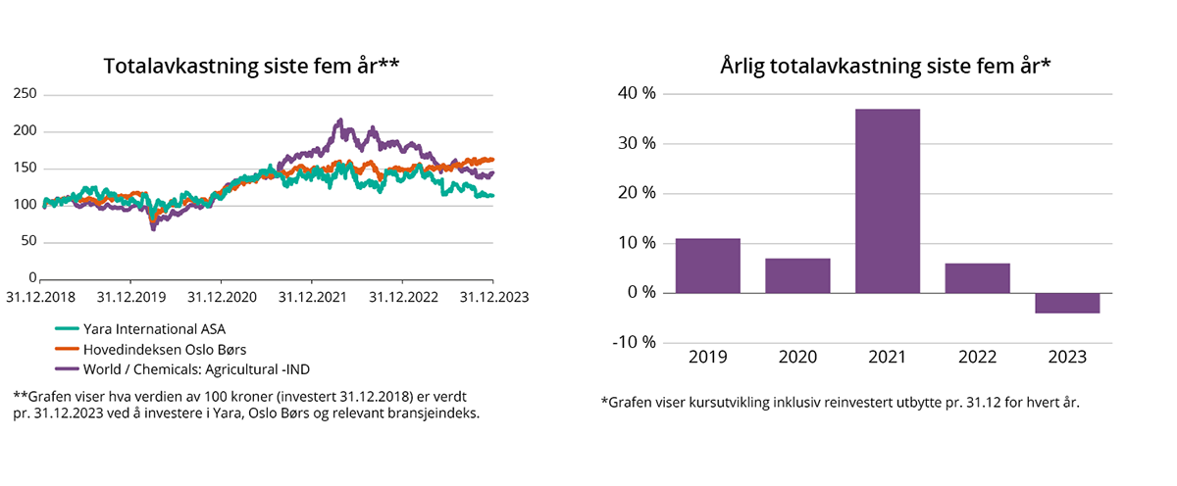
Selskapets overordnede mål og resultater 2023 (utvalg)
Langsiktig mål | Indikator | Mål 2023 | Resultat 2023 (2022)
Jobbe mot null ulykker | TRI (pr. mill. arbeids¬timer) | < 1,1 | 1,1 (1,1)
Kapitalavkastning > 10 % gjennom syklusen | Kapitalavkastning (ROIC) | > 10 % | 2,9 % (25,7 %)
Ansatteengasjement (øvre kvartil) | Indeks | Øvre kvartil | 77 (78)
Mangfold og inkludering (øvre kvartil) | Indeks | Øvre kvartil | 75 (75)
Ambisjon om å være klimanøytral innen 2050 | CO2e/tonn nitrogen produsert, fra 2018 nivå | - 10 % innen 2025 | 3,0 (3,1)
Redusere scope 1 og scope 2 utslipp | Mt CO2e, fra 2019 nivå | -30 % innen 2030 | 16 % (14 %)
Statens eierandel: 36,21 pst.
Nærings- og fiskeridepartementet
Styret: Trond Berger (styreleder, 1957, Akershus), Jannicke Hilland (nestleder, 1967, Vestland), Tove Feld (1964, Utland), John G. Thuestad (1960, utland), Therese Log Bergjord (1965, Rogaland), Harald Thorstein (1979, utland), Tina Lawton (1967, utland), Rune Bratteberg*, Ragnhild Flesland Høimyr*, Eva Safrine Aspvik*, Geir O. Sundbø*
*valgt av og blant de ansatte
Konsernsjef: Svein Tore Holsether
Hovedkontor: Oslo
Revisor: Deloitte AS
Nettside: www.yara.com
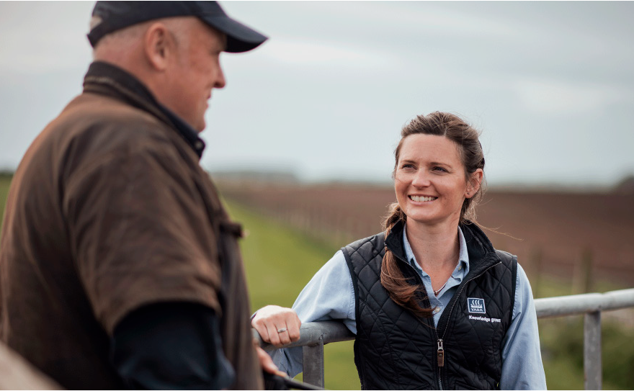
Foto: Yara International ASA
Resultatregnskap (mill. kroner) | 2023 | 2022
Driftsinntekter | 163 024 | 228 754
Driftsresultat (EBIT) | 3 296 | 36 626
Resultat før skatt | 2 018 | 34 827
Skattekostnad | -1 437 | -8 202
Minoritetsandel | 63 | 48
Resultat etter skatt og minoritet | 507 | 26 577
Balanse | 2023 | 2022
Sum eiendeler | 163 033 | 176 654
- Hvorav kontantbeholdning | 5 483 | 9 666
Sum egenkapital | 77 005 | 82 306
- Hvorav minoriteter | 183 | 124
Sum gjeld og forpliktelser | 86 028 | 89 781
- Hvorav rentebærende gjeld | 38 665 | 35 928
Verdier og utbytte | 2023 | 2022
Markedsverdi ved årsslutt | 92 007 | 109 685
Markedsverdi statens eierandel ved årsslutt | 33 317 | 39 719
Utbytte for regnskapsåret | 1 274 | 14 010
Utbytteandel | 251 % | 52,7 %
Gj. utbytteandel siste fem år | 61 % | 104,7 %
Utbytte til staten | 461 | 5 073
Avkastning siste år | -3,9 % | 5,7 %
Gj. avkastning siste fem år | 11 % | 9,3 %
Finansielle nøkkeltall | 2023 | 2022
Sysselsatt kapital | 115 670 | 121 895
Driftsmargin (EBIT) | 2,0 % | 16 %
Egenkapitalandel | 47,2 % | 47 %
Netto kontantstrøm fra drift | 24 172 | 22 883
Netto kontantstrøm fra investeringer | -12 646 | -4 871
Andre nøkkeltall | 2023 | 2022
Antall ansatte | 18 000 | 17 500
Andel ansatte i Norge | 9 % | 8 %
Andel kvinner i konsernledelsen/ledergruppen | 50 % | 56 %
Andel kvinner i selskapet totalt | 27 % | 26 %
Sykefravær globalt (%) | 3,2 % | 0 %
Skadefravær (TRIF/H2) | 1,1 | 1,1
Klimagassutslipp | 2023 | 2022
Scope 1 | 14,4 mill | 14,9 mill
Scope 2 (markedsbasert) | 1,1 mill | 1,0 mill
Scope 3 | 42,8 mill | 42,9 mill
Scope 3 - det rapporteres på følgende kategorier*: | 1, 3, 4, 9, 11 | 1, 3, 4, 9, 11
*Se side 60 for utslippskategorier.
Klimamål
2025: Redusere utslippsintensitet (scope 1+2 CO2e pr. tonn nitrogen) i egenproduserte produkter med 10 pst. fra en 2018 baseline.
2030: Redusere absolutte utslipp (scope 1+2 CO2e) med 30 pst. fra en 2019 baseline.
2050: Ambisjon om å være klimanøytrale.

Kategori 2
Mål om bærekraftig og mest mulig effektiv oppnåelse av sektorpolitiske mål
I denne kategorien inngår selskapene der staten som eier har mål om bærekraftig og mest mulig effektiv oppnåelse av sektorpolitiske mål. Hvorfor staten er eier og statens mål som eier i hvert selskap fremgår av selskapssidene. Selskapene i kategori 2 opererer primært ikke i konkurranse med andre. Enkelte av selskapene kan imidlertid ha noe virksomhet hvor de opererer i konkurranse med andre. I slike tilfeller har staten som eier normalt mål om høyest mulig avkastning over tid innenfor bærekraftige rammer til denne begrensede delen av selskapets virksomhet.

Andøya Space AS
Andøya Space leverer tjenester relatert til rom- og atmosfæreforskning, miljøovervåkning samt teknologitesting og -verifisering. Videre bidrar selskapet til kunnskapsoppbygging og interesse for disse områdene. Konsernet er i ferd med å etablere en romhavn for oppskyting av småsatellitter på Andøya. Det norske forsvaret er en betydelig kunde av Andøya Space for aktiviteter knyttet til test og øvingsvirksomhet med missiler og andre avanserte våpensystemer.
Statens eierskap
Staten er eier i Andøya Space for å ha nasjonal kontroll med oppskytingsbase for småsatellitter og testfasiliteter for Forsvaret og norsk forsvarsindustri, samt å legge til rette for at norsk næringsliv, forskning og forvaltning har god tilgang til infrastruktur for teknologitesting og naturvitenskaplig forskning og formidling. Statens mål som eier, for den delen av virksomheten som finansieres gjennom grunnbevilgning over statsbudsjettet og gjennom den internasjonale EASP-avtalen, er effektiv drift og styrket norsk teknologisk og naturvitenskaplig kompetanse. For virksomhet i konkurranse med andre er statens mål som eier høyest mulig avkastning over tid innenfor bærekraftige rammer.
Mål og strategiske prioriteringer
Andøya Space skal være et bærekraftig og lønnsomt konsern som utfører operative oppdrag av høy kvalitet for aktører innen space og defence, med vekt på launch-tjenester og datafangst, samt undervisning og andre tilhørende tjenester. Dette innebærer å ha den mest attraktive oppskytningstjenesten for småsatellitter i polar og solsynkron bane fra europeisk jord for både kommersielle og militære oppskytninger, å ha Europas ledende skyte- og testfelt for missilteknologi og for luft- og marineøvelser, å tilby det beste militære dronesenteret for nordområdene, å være Europas ledende oppskytningstjeneste for vitenskapelige sonderaketter, å være den foretrukne leverandøren av undervisningstjenester på områder som konsernet ellers drifter innenfor.
Oppnåelse av statens mål
Konsernet gjennomførte totalt 17 operative rakettkampanjer i 2023, 651,5 måletimer med RMR lidar (måling av vind + temperatur i mildere atmosfære), døgnkontinuerlige målinger med radarer og andre instrumenter, og hadde 10 199 deltakere på undervisningsaktiviteter.
Av ti nøkkelindikatorer for 2023 klarte konsernet å innfri eller nesten innfri åtte av disse. Alle de tre spesifikke sektorpolitiske nøkkelindikatorene ble oppnådd 100 pst. i 2023. Det betyr at alt av operativt utstyr og personell var tilgjengelig til kunder til rett tid, undervisningsaktivtiten økte mer enn det som var bestilt og kundene ga konsernet en score på 4,5 av 5 mulige, som er godt over minimumsmålet på 4,0.
Selskapets overordnede mål og resultater 2023 (utvalg)
 | Langsiktig mål | Indikator | Mål 2023 | Resultat 2023 (2022)
Sektorpolitisk måloppnåelse | Range readiness EASP-oppdrag | Antall dager kunden blir forsinket pga. nedetid | 0 | 0 (0)
 | Undervisningsaktivitet | Antall kursdeltakere per år – økning siste 12 måneder | ≥ 10 % | 49,3 % (-34 %)
 | Kundetilfredshet | Skala fra 1–5, der 5 er best | ≥ 4 | 4,5 (4,5)
 | Fysisk og digital sikring og skjerming | Antall alvorlige hendelser med kompromitering av verdier | 0 | 0 (-)
Effektiv drift | Omsetningsvekst | Vekst i konsernets omsetning 2022–2023 | ≥ 20 % | -0,36 % (29 %)
 | Driftsresultat | Driftsresultat konsern før avskrivninger | ≥ 10 % | 11,1 % (8%)
 | Sikkerhet (HMS) | Antall skader og nestenulykker | 0 | 3
Statens eierandel: 90 pst.
Nærings- og fiskeridepartmentet
Styret: Rasmus Sunde (styreleder, 1960, Oslo), Stine Westby (nestleder, 1970, Akershus), Bjørge Aase (1963, Vestland), Marianne Abeler (1968, Troms), Even Aas (1961, Oslo), Heidi Nag Flikka (1975, Agder), Trond Hegrestad (1966, Buskerud), Tony Klæboe*, Tommy Jensen*
*valgt av og blant de ansatte
Administrerende direktør: Ketil Olsen
Hovedkontor: Andøy
Revisor: Ernst & Young AS
Nettside: www.andoyaspace.no
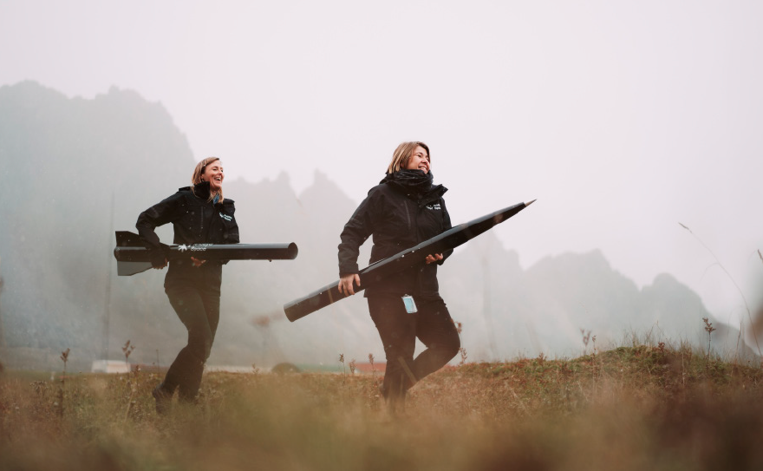
Andøya Space AS
Resultatregnskap (mill. kroner) | 2023 | 2022
Driftsinntekter | 221,6 | 222,4
Driftsresultat (EBIT) | 7,5 | 8,8
Resultat før skatt og minoritet | 7,4 | 9,4
Skattekostnad | 8,7 | 2,6
Resultat etter skatt og minoritet | -1,3 | 6,7
Balanse | 2023 | 2022
Sum eiendeler | 810 | 621,4
- Hvorav kontantbeholdning | 16 | 58,9
Sum egenkapital | 293 | 295
Sum gjeld og forpliktelser | 516 | 327
- Hvorav rentebærende gjeld | 418 | 227,6
Offentlig kjøp/tilskudd | 2023 | 2022
Tilskudd: Kunnskapsdepartementet | 17,7 | 17,7
Verdier og utbytte | 2023 | 2022
Utbytte for regnskapsåret | 0 | 0
Gj. utbytteandel siste fem år | 0 % | 0,0 %
Kapitalinnskudd fra staten | 0 | 127
Finansielle nøkkeltall | 2023 | 2022
Sysselsatt kapital | 711 | 522
Driftsmargin (EBIT) | 3,4 % | 4,0 %
Egenkapitalandel | 36,2 % | 47,0 %
Netto kontantstrøm fra drift | 20 | 20
Netto kontantstrøm fra investeringer | -253 | -226
Andre nøkkeltall | 2023 | 2022
Antall ansatte | 166 | 149
Andel ansatte i Norge | 100 % | 100 %
Andel kvinner i konsernledelsen/ledergruppen | 22 % | 25 %
Andel kvinner i selskapet totalt | 33 % | 46 %
Sykefravær (%) | 4,0 % | -
Skadefravær (H1/LTI) | 0 | -
Klimagassutslipp | 2023 | 2022
Scope 1 | 35 | 78
Scope 2 (lokasjonsbasert) | 396 | 270
Scope 3 | 3 103 | 4 475
Scope 3 - det rapporteres på følgende kategorier*: | 1, 2, 5, 6, 7
*Se «Selskapenes klimagassutslipp» for utslippkategorier.
Klimamål
Overordnet mål: minimere utslipp så mye som mulig og kompensere der hvor det ikke blir tilstrekkelig reduksjoner.
Andøya Space ferdigstilte klimagassregnskap våren 2023, og har gjennom 2023 arbeidet med å identifisere og måle utslipp slik at resultatene kan danne grunnlag for å sette vitenskapelige funderte klimamål.

Avinor AS
Avinor eier, driver og utvikler et landsomfattende nett av lufthavner for sivil luftfart og en samlet flysikringstjeneste for både sivil og militær luftfart. Virksomheten omfatter 43 lufthavner i Norge, inkludert kontrolltårn, kontrollsentraler og annen teknisk infrastruktur for flynavigasjon. I tillegg har Avinor kommersielle inntekter fra servicetilbud i tilknytning til lufthavnene. Selskapet ble etablert i 2003 ved omdanning av forvaltningsbedriften Luftfartsverket.
Statens eierskap
Staten er eier i Avinor for å ivareta drift og utvikling av et landsomfattende nett av lufthavner samt sivil og militær flysikringsvirksomhet. Statens mål som eier er kostnadseffektiv og sikker drift og utvikling av statlige lufthavner og flysikringsvirksomhet.
Mål og strategiske prioriteringer
Avinor sin strategiske retning er satt gjennom seks uttalte ambisjoner og er styrende for konsernets langsiktige prioriteringer:
- Prioritere sikker og stabil drift med en risikobasert tilnærming.
- Være en aktiv pådriver for bærekraftig luftfart.
- Være teknologidrevet og effektive i alle ledd av organisasjonen.
- Være kundedrevet og innovative gjennom partnerskap med andre.
- Være en attraktiv arbeidsplass med rett kompetanse og et godt arbeidsmiljø.
- Være finansielt robust med riktig kostnadsbase i fremtiden.
Konsernstrategien skal sikre at Avinor prioriterer og tar beslutninger som sikrer at vi løser samfunnsoppdraget på en bærekraftig, effektiv og fremtidsrettet måte i tråd med sektorpolitiske målsettinger. Strategien beskriver hvilken retning selskapet ønsker å bevege seg i og hva som må prioriteres for å nå målene. Bærekraftig utvikling, utvikling på inntektsområdet og optimalisering av kostnadene er tydelige og nødvendige satsingsområder. Initiativer innenfor teknologi, organisasjon, kompetanse og kultur er selskapets viktigste virkemidler for å sikre at strategien realiseres.
Oppnåelse av statens mål
Høy forutsigbarhet for passasjerer og høyt sikkerhetsnivå er langsiktige mål for konsernets sektorpolitiske måloppnåelse. Punktlighet, regularitet, alvorlige luftfartshendelser og luftfartsulykker benyttes som måleparametere. De siste fem årene har regulariteten i hovedsak vært som målsatt, men konsernet har ligget noe under målsetningen om 88 pst. punktlighet. En nærpassering mellom et Norwegian-fly på innflyging til Sola og et småfly like ved lufthavnen den 28. oktober 2023 vurderes som en alvorlig luftfartshendelse. Utvidet undersøkelse og analyse pågår. Det har i 2023 ikke vært luftfartsulykker eller andre alvorlige luftfartshendelser hvor Avinor har vært medvirkende part. Mål om effektiv drift er operasjonalisert som høyest mulig avkastning på investert kapital, med et avkastningsmål på 5,5 pst. pr. årsslutt 2023. I 2023 er totalt antall passasjerer ca. 10 pst. lavere enn det var i 2019. Dette har bidratt til at avkastningsmålet ikke er oppnådd i 2023. Regjeringen har varslet at den arbeider med tiltak som skal bidra til en varig, årlig resultatforbedring for Avinor.
Selskapets overordnede mål og resultater 2023 (utvalg)
 | Langsiktig mål | Indikator | Mål 2023 | Resultat 2023 (2022)
Sektorpolitisk måloppnåelse | Høy forutsigbarhet for passasjerer | Regularitet | 98 % | 99 % (97 %)
 |  | Punktlighet | 88 % | 83 % (81 %)
 | Høyt sikkerhetsnivå | Alvorlige luftfartshendelser | 0 | 1 (0)
 |  | Luftfartsulykker med/uten personskade | 0 | 0 (0)
Effektiv drift | Høyest mulig avkastning innenfor de sektorpolitiske rammene | Avkastning investert kapital | 5,50 % | 2,66 % (1,96 %)
Statens eierandel: 100 pst.
Samferdselsdepartementet
Styret: Anne Carine Tanum (styreleder, 1954, Oslo), Ola H. Strand (nestleder, 1957, Trøndelag), Linda B. Silseth (1962, Akershus), Inger Lise Strøm (1971, Nordland), Rolf Gunnar Roverud (1958, Rogaland), Heidi Sørum*, Mari Halvorsen Sundgot*, Sverre Ivar Elsbak*
*valgt av og blant de ansatte
Konsernsjef: Abraham Foss
Hovedkontor: Oslo
Revisor: Ernst & Young AS
Nettside: www.avinor.no
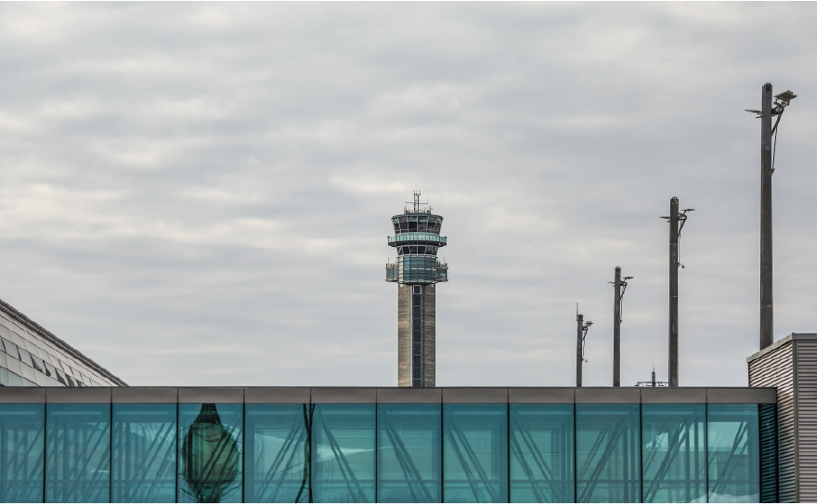
Foto: Jørgen Syversen for Avinor
Resultatregnskap (mill. kroner) | 2023 | 2022
Driftsinntekter | 11 514 | 10 419
Driftsresultat (EBIT) | 1 303 | 810
Resultat før skatt og minoritet | 398 | 552
Skattekostnad | 94 | 125
Resultat etter skatt og minoritet | 304 | 427
Balanse | 2023 | 2022
Sum eiendeler | 47 815 | 45 935
- Hvorav kontantbeholdning | 1 423 | 1 189
Sum egenkapital | 13 461 | 13 358
Sum gjeld og forpliktelser | 34 353 | 32 578
- Hvorav rentebærende gjeld | 24 556 | 22 259
Offentlig kjøp/tilskudd | 2023 | 2022
Avgift/gebyr | 5 401 | 4 948
Tilskudd til bygging nye lufthavner: Samferdselsdepartementet og kommunalt bidrag | 1 525 | 104
Verdier og utbytte | 2023 | 2022
Utbytte for regnskapsåret | 0 | 0
Tilbakebetaling av kapital | 0 | 0
Kapitalinnskudd fra staten | 0 | 0
Finansielle nøkkeltall | 2023 | 2022
Sysselsatt kapital | 38 017 | 35 617
Driftsmargin (EBIT) | 11,3 % | 8,0 %
Egenkapitalandel | 28,2 % | 29,0 %
Netto kontantstrøm fra drift | 3 354 | 2 846
Netto kontantstrøm fra investeringer | -2 800 | -2 746
Andre nøkkeltall | 2023 | 2022
Antall ansatte | 2 870 | 2 746
Andel ansatte i Norge | 100 % | 100 %
Andel kvinner i konsernledelsen/ledergruppen | 22 % | 22 %
Andel kvinner i selskapet totalt | 23 % | 22 %
Sykefravær (%) | 4,6 % | 5,4 %
Skadefravær (H1/LTI) | 2,4 | 2,7
Klimagassutslipp | 2023 | 2022
Scope 1 | 5 686 | 6 222
Scope 2 (lokasjonsbasert) | 6 887 | 6 832
Scope 3** | 2 460 784 | 2 747 205
Scope 3 - det rapporteres på følgende kategorier*: | 1, 2, 3, 4, 5, 6, 7, 11, 12, 13 | 1, 2, 3, 4, 5, 6, 7, 11, 12, 13
*Se side 60 for utslippskategorier.
**For kategori 11, bruk av solgte produkter: Tanket flydrivstoff er basert på Avinors egne data. For 2022 er det benyttet volum for tanket flydrivstoff i 2019 grunnet covidrestriksjoner Q1 2022.
Klimamål
Avinor sendte i juni 2023 inn et forpliktelsesbrev til Science Based Targets initiative (SBTi) og planlegger å sende inn mål og tiltaksplan for 2030 og 2050 i løpet av andre kvartal 2024.

Bane NOR SF
Bane NOR har ansvaret for planlegging, utbygging, forvaltning, drift og vedlikehold av det nasjonale jernbanenettet, trafikkstyring samt forvaltning og utvikling av jernbaneeiendom. Bane NOR ble stiftet i 2016 og fikk i 2017 overført størstedelen av virksomheten til forvaltningsorganet Jernbaneverket. Den 13. mars 2023 ble eierskapet til Spordrift AS overført fra Samferdselsdepartementet til Bane NOR SF.
Statens eierskap
Staten er eier i Bane NOR for å ivareta forvaltning og utvikling av nasjonal jernbaneinfrastruktur og jernbaneeiendom. Statens mål som eier er kostnadseffektiv forvaltning og utvikling av en sikker og tilgjengelig jernbaneinfrastruktur og jernbanerelatert eiendomsvirksomhet, basert på samfunnsøkonomiske lønnsomhetsvurderinger. For den kommersielle eiendomsvirksomheten er statens mål som eier høyest mulig avkastning over tid innenfor bærekraftige rammer.
Mål og strategiske prioriteringer
Bane NOR har prioritert fem strategiske områder med definerte mål:
Punktlighet: For at alle tog skal kunne kjøre som planlagt.
Mer for pengene: Skal gi lavere byggekostnader og mer vedlikehold.
Sikkerhetskultur og risikostyring: For bedre oppfølging og kontroll, og færre skader og uforutsette hendelser.
Bærekraft: For å redusere påvirkning på natur og klima.
Sammen mot målet: For bedre samhandling, internt og eksternt.
Oppnåelse av statens mål
Uavhengig av om man er pendler eller vareeier er det primære at toget kommer og går når det skal. Punktligheten endte på 87,6 pst. og dermed under målet på 90 pst. Sammen med resten av sektoren har Bane NOR iverksatt flere tiltak for å bedre punktligheten fremover. Økte midler til og prioritering av vedlikehold og fornyelse ga god effekt. Strekninger som har blitt prioritert har færre stoppende feil enn øvrige strekninger. Investeringer i dobbeltspor gir også stor effekt. Etter åpning av strekningen Venjar-Langset, økte punktligheten her fra 86 pst. til 90 pst. Punktligheten på Østfoldbanen økte fra 86 pst. høsten 2019 til 92 pst. i 2023 etter at Follobanen åpnet.
Sikkerheten for de reisende, for infrastrukturen og for ansatte i Bane NOR og selskapets leverandører er høyt prioritert. Skadefrekvensen for egne ansatte var høyere i 2023 som følge av sammenslåingen med Spordrift og følges tett for 2024.
Estimert sluttkostnad for investeringsporteføljen har vært innenfor interne mål gjennom hele 2023 og lavere enn for 2022, men er fortsatt litt over NTP-kostnad (2022-2033). Fremdriften har imidlertid vært lavere enn målsettingen.
Bane NOR skal være ledende innenfor bærekraft, og årsrapporten 2023 inkluderer de omfattende kravene i ESRS, selv om dette ikke er pålagt ennå.
Effektiviseringsprogrammet for kostnadseffektiv drift og administrasjon ble avsluttet i 2023 og målene vurderes nådd, med forbedringspunkter som legger grunnlag for videre effektiviseringer.
I den kommersielle eiendomsvirksomheten i konsernet ble resultatet negativt grunnet økt rentenivå, økte rentekostnader og nedskrivninger på noen eiendommer i eiendomsporteføljen. Underliggende drift vurderes som tilfredsstillende, selskapet er solid, belåningen moderat, og risikoen vurderes fortsatt som lav.
Selskapets overordnede mål og resultater 2023 (utvalg)
 | Indikator | Mål 2023 | Resultat 2023 (2022)
Sektorpolitisk måloppnåelse | Antall omkomne | 0 | 3 (1)
 | Antall hardt skadde | 0 | 5 (2)
 | Punktlighet, alle persontog | 90 % | 87,6 % (87,8 %)
 | Punktlighet, alle godstog | 80 % | 75,5 % (76,2 %)
Effektiv drift | Effektiviseringsprogram for drift og administrasjon (EPOKE) (mill.kr) | > 500 | 535 (394)
 | Kostnadsutvikling totalportefølje (mrd. kr) | < 224,5 | 224,2 (227,6)
Virksomhet i konkurranse med andre – Bane NOR Eiendom AS m/datterselskaper
Høyest mulig avkastning over tid | Verdiutvikling + direkte avkastning for eiendomsporteføljen | 4,3 % | -4,8 % (3,5 %)
Konkurransedyktig kundetilfredshet | Kundetilfredshetsskår spørreundersøkelse | 79 | 76 (79)
Statens eierandel: 100 pst.
Samferdselsdepartementet
Styret: Cato Hellesjø (styreleder, 1956, Oslo), Olaf Trygve Melbø (nestleder, 1949, Innlandet), Adele Norman Pran (1970, Oslo), Eli M. Giske (1964, Akershus), Renate Larsen (1975, Troms), Hildegunn Naas-Bibow (1972, Oslo), Tore Olaf Rimmereid (1962, Oslo), Bente Langeland Roheim*, Lars Øyvind Sannes*
*valgt av og blant de ansatte
Konsernsjef: Thor Gjermund Eriksen
Hovedkontor: Oslo
Revisor: BDO AS
Nettside: www.banenor.no
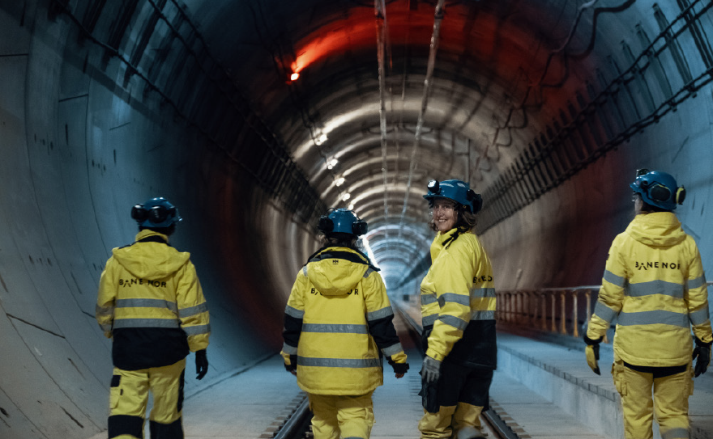
Foto: Aksel Jermstad
Resultatregnskap (mill. kroner) | 2023 | 2022
Driftsinntekter | 16 983 | 15 793
Driftsresultat (EBIT) | -488 | 379
Resultat før skatt | -112 | 598
Skattekostnad | -22 | 64
Resultat etter skatt | -90 | 535
Balanse | 2023 | 2022
Sum eiendeler | 244 174 | 227 747
- Hvorav kontantbeholdning | 7 065 | 3 816
Sum egenkapital | 7 016 | 7 433
Sum gjeld og forpliktelser | 237 158 | 220 313
- Hvorav rentebærende gjeld | 8 723 | 6 733
Offentlig kjøp/tilskudd | 2023 | 2022
Avgift/gebyr | 1 200 | 1 000
Avtale/oppdrag: Jernbanedirektoratet | 23 187 | 24 435
Verdier og utbytte | 2023 | 2022
Utbytte for regnskapsåret | 0 | 50
Utbytteandel | 0 % | 8,7 %
Gj. utbytteandel siste fem år | 1,7 % | 1,7 %
Tilbakebetaling av kapital | 0 | 0
Kapitalinnskudd fra staten | 0 | 0
Finansielle nøkkeltall | 2023 | 2022
Sysselsatt kapital | 15 739 | 19 599
Driftsmargin (EBIT) | -2,9 % | 3 %
Egenkapitalandel | 2,9 % | 3 %
Netto kontantstrøm fra drift | 2 948 | 3 190
Netto kontantstrøm fra investeringer | -20 510 | -23 853
Andre nøkkeltall | 2023 | 2022
Antall ansatte | 4 969 | 3 379
Andel ansatte i Norge | 100 % | 100 %
Andel kvinner i konsernledelsen/ledergruppen | 20 % | 33 %
Andel kvinner i selskapet totalt | 27 % | 34 %
Sykefravær (%) | 4,6 % | 5,2 %
Skadefravær (H1/LTI) | 2,4
Klimagassutslipp | 2023 | 2022
Scope 1** | 8 869 | 2 022
Scope 2 (lokasjonsbasert) | 2 884 | 1 616
Scope 3* | 942 329 | 1 076 082
Scope 3 - det rapporteres på følgende kategorier: | 1, 2, 3, 4, 6, 8 | 1, 2, 3, 4, 6, 8
*Se side 60 for utslippskategorier.
**Økning i scope 1 i 2023 skyldes primært gjeninnføringen av Spordrift.
Klimamål
2030: 50 pst. reduksjon i «direkte» klimagassutslipp* fra baseline 2019.
50 pst. reduksjon i «indirekte» klimagassutslipp** fra baseline 2019 (scope 3).
*Utslipp som teller på det norske utslippsregnskapet.
**hovedsakelig knyttet til materialforbruk.

Bjørnøen AS
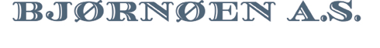
Bjørnøen eier all grunn og noen kulturhistoriske bygninger på Bjørnøya. Bjørnøya er et naturreservat og i all hovedsak vernet. Bjørnøen ble overtatt av staten i 1932 og ble i 1967 administrativt underlagt Kings Bay AS, som også leverer forvaltningstjenester til Bjørnøen.
Statens eierskap
Staten er eier i Bjørnøen for å ivareta statens eierinteresser til grunnen på Bjørnøya. Statens mål som eier er å ivareta statens eierinteresser til grunnen på Bjørnøya.
Oppnåelse av statens mål
Bjørnøya er et naturreservat og i all hovedsak vernet. Målet med naturreservatet er å bevare en tilnærmet urørt og i verdenssammenheng unik isolert øy, med særegent økologisk system, storslått natur, spesiell geologi, flora og fauna, særegne landformer og mange kulturminner.
Sysselmesteren på Svalbard har ansvar for at forvaltning, oppsyn og gjennomføring av tiltak skjer i henhold til egen forvaltningsplan. Som grunneier har selskapet ansvar for sikring av tunneler og sjakter. Selskapets forvaltning i 2023 har skjedd i henhold til plan og budsjett.
Statens eierandel: 100 pst.
Klima- og miljødepartementet
Styret: Tor Instanes (styreleder, 1972, Vestland), Bo Andersen (nestleder, 1951, Innlandet), Elin Bang Tverfjeld (1967, Finnmark), Lise Bartnes Aalberg (1963, Trøndelag), Harald Høgseth (1968, Trøndelag)
*valgt av og blant de ansatte
Administrerende direktør: Lars Ole Saugnes
Hovedkontor: Ny-Ålesund
Revisor: BDO AS
Nettside: www.kingsbay.no
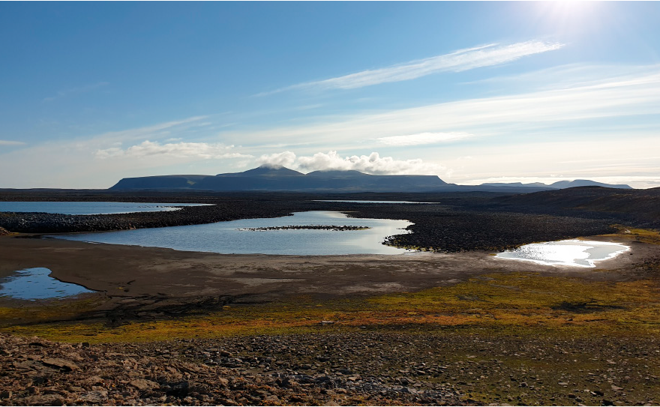
Foto: Hanne Karin Tollan
Resultatregnskap (mill. kroner) | 2023 | 2022
Driftsinntekter | 0 | 0,2
Driftsresultat (EBIT) | 0 | 0
Nettoresultat | 0 | 0
Balanse | 2023 | 2022
Sum eiendeler | 4,2 | 4,2
- Hvorav kontantbeholdning | 0,1 | 0,1
Sum egenkapital | 4,1 | 4,1
Sum gjeld og forpliktelser | 0,1 | 0,1
- Hvorav rentebærende gjeld | 0 | 0
Offentlig kjøp/tilskudd | 2023 | 2022
Tilskudd: Kings Bay AS, dekket over statsbudsjettet | 0,2 | 0,2
Verdier og utbytte | 2023 | 2022
Utbytte for regnskapsåret | 0 | 0
Tilbakebetaling av kapital | 0 | 0
Kapitalinnskudd fra staten | 0 | 0
Finansielle nøkkeltall | 2023 | 2022
Sysselsatt kapital | 4,1 | 4,1
Driftsmargin (EBIT) | 0 | 0 %
Egenkapitalandel | 98 % | 98 %
Netto kontantstrøm fra drift | 0 | 0
Netto kontantstrøm fra investeringer | 0 | 0
Andre nøkkeltall | 2023 | 2022
Antall ansatte | 0 | 0
Klimagassutslipp | 2023 | 2022
Scope 1,2,3* | - | -
*Ikke tilgjengelig.
Klimamål
Ikke relevant.

Carte Blanche AS
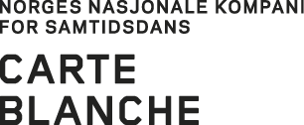
Carte Blanche er Norges nasjonale kompani for samtidsdans og eneste faste samtidsdansensemble i Norge. Kompaniet produserer forestillinger laget av norske og internasjonale, anerkjente og nye koreografer innenfor samtidsdans. Selskapet har et nasjonalt ansvar for å formidle samtidsdans til et mangfoldig publikum og å bidra til å utvikle kunnskapen om norsk samtidsdans internasjonalt gjennom å arbeide for internasjonal anerkjennelse og tilstedeværelse.
Statens eierskap
Staten er eier i Carte Blanche for å bidra til at alle kan få tilgang til scenekunst. Statens mål som eier er høy kunstnerisk kvalitet til et bredt publikum.
Mål og strategiske prioriteringer
Carte Blanche skal være unik og innovativ med en sterk felles visjon og identitet gjennom samarbeid med kunstnere som er forankret i sin samtid, som utvider danseformatet og utforsker politiske og samfunnsmessige spørsmål. Selskapet skal gjennom sine nasjonale turnéer arbeide for å gi et bredest mulig publikum tilgang til danseforestillinger av høy kunstnerisk kvalitet, gjennom langsiktige samarbeid og samhandling med lokalsamfunnet, publikum og andre kunstnere. Kompaniet skal være en internasjonal ambassadør for norsk samtidsdans gjennom målrettet arbeid for internasjonal synlighet og tilstedeværelse med fokus på bærekraftige turnéruter.
Carte Blanche skal arbeide for å nå et større publikum, være synlig og tilgjengelig for alle, uavhengig av sosial og kulturell bakgrunn, språk, alder og kjønn gjennom å invitere til ulike typer arrangement tilrettelagt for ulike publikumsgrupper, som familie- og DKS-forestillinger, forskjellige typer arbeidsverksteder, åpne prøver og samtaler, både i og utenfor spillestedet.
Selskapet skal arbeide for å fremme likhet, åpenhet og gjensidig respekt gjennom å oppfordre til global og reflekterende kulturutveksling og tilrettelegge for at kunstnerisk arbeid settes inn i en sammenheng.
Carte Blanche skal være en fleksibel og tilpasningsdyktig organisasjon, preget av høy kompetanse, tillit, samarbeid og god kommunikasjon i alle ledd gjennom å sikre felles og klare mål, forventninger og eierskap til produksjoner og turnéer, samt gode rutiner for produksjon, turné og oppfølging av evalueringer.
Carte Blanche skal arbeide for bærekraft i all sin aktivitet.
Oppnåelse av statens mål
Carte Blanche sin nye produksjon, "Birget; ways to deal, ways to heal", mottok kritikerprisen for beste danseforestilling i 2023. Den ble vist i Bergen og på turné i Norge både som ordinær kveldsforestilling, men også som skoleforestilling. Den ble presentert internasjonalt i tillegg til tre tidligere produksjoner. Publikumsbesøk økte i 2023 sammenlignet med året før.
Det arbeides aktivt med å ta i bruk ulike verktøy for å kunne måle og redusere klimagassutslipp.
Selskapets overordnede mål og resultater 2023 (utvalg)
 | Langsiktig mål | Indikator | Mål 2023 | Resultat 2023
Sektorpolitisk måloppnåelse | Carte Blanche skal være unik og innovativ med en sterk felles visjon og identitet | Antall nye produksjoner | 1 | 1
 | Carte Blanche skal gjennom sine nasjonale turnéer arbeide for å gi et bredest mulig publikumtilgang til danseforestillinger av høy kunstnerisk kvalitet | Antall forestillinger på turné/antall publikum | 20 forestillinger samt publikumsmål | 19 forestillinger. I gjennomsnitt 45 % setebelegg eller 67 % av publikumsmål pr. forestilling for åpne forestillinger.
 | Carte Blanche skal være internasjonal ambassadør for norsk samtidsdans | Antall forestillinger på turné internasjonalt/antall publikum | 20 forestillinger samt publikumsmål | 12 forestillinger. I gjennomsnitt 64 % setebelegg eller 67 % av publikumsmål pr. forestilling.
Effektiv drift | Carte Blanche skal være en fleksibel og tilpasningsdyktig organisasjon, preget av høy kompetanse, tillit, samarbeid og god kommunikasjon i alle ledd | God balanse mellom kunstneriske ambisjoner og tilgjengelige ressurser, økonomisk og HR. | Oppdatere produksjonsrutiner og møtestruktur | Pågående arbeid
 | Carte Blanche skal arbeide for økte egeninntekter | Andel egeninntekt av omsetning, i % av omsetning | 8 % | 8,57 %
Statens eierandel: 70 pst.
Kultur- og likestillingsdepartementet
Styret: Per-Harald Nilsson (styreleder, 1954, Rogaland), Suzanne Bjørneboe (nestleder, 1966, Akershus), Tord Karstein Rønning Krogtoft (1976, Oslo), Svein Halleraker (1954, Vestland), Anne-Grete Strøm-Erichsen (1949, Oslo), Kine Bratli Dale (1985, Vestland), Irene Theisen*
*valgt av og blant de ansatte
Teatersjef: Annabelle Bonnéry
Hovedkontor: Bergen
Revisor: PwC AS
Nettside: www.carteblanche.no
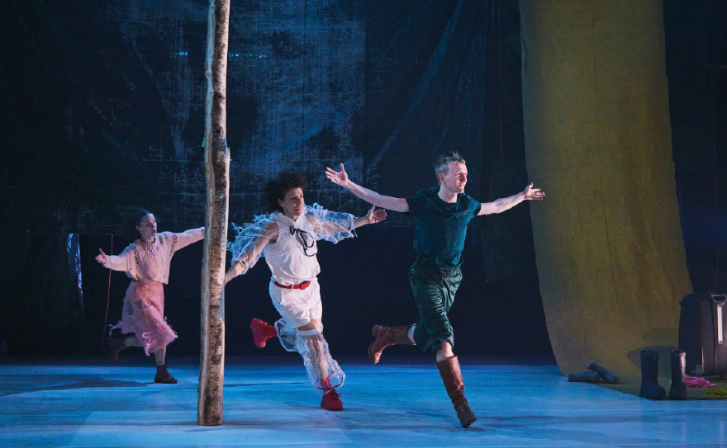
Foto: Øystein Haara
Resultatregnskap (mill. kroner) | 2023 | 2022
Driftsinntekter | 50,4 | 46,0
Driftsresultat (EBIT) | 1,0 | -3,4
Resultat før skatt og minoritet | 2,3 | -2,8
Skattekostnad | 0 | 0
Resultat etter skatt og minoritet | 2,3 | -2,8
Balanse | 2023 | 2022
Sum eiendeler | 34,7 | 31,4
- Hvorav kontantbeholdning | 30,0 | 26,2
Sum egenkapital | 11,9 | 9,7
Sum gjeld og forpliktelser | 22,7 | 21,7
- Hvorav rentebærende gjeld | 0 | 0
Offentlig kjøp/tilskudd | 2023 | 2022
Tilskudd: Kultur- og likestillingsdepartementet | 32,0 | 30,4
Tilskudd: Vestland fylkeskommune | 6,7 | 6,5
Tilskudd: Bergen kommune | 6,8 | 6,5
Tilskudd: Diverse DU, Ambassade, Covid-midler fra Kultur- og likestillingsdepartementet | 0,0 | 0,3
Verdier og utbytte | 2023 | 2022
Utbytte for regnskapsåret | 0 | 0
Gj. utbytteandel siste fem år | 0 % | 0 %
Finansielle nøkkeltall | 2023 | 2022
Driftsmargin (EBIT) | 2,0 % | -7,3 %
Egenkapitalandel | 34,3 % | 30,9 %
Netto kontantstrøm fra drift | 3,8 | -1,4
Netto kontantstrøm fra investeringer | 1,0 | 0,2
Andre nøkkeltall | 2023 | 2022
Antall ansatte | 32 | 32
Andel ansatte i Norge | 100 % | 100 %
Andel kvinner i konsernledelsen/ledergruppen | 85 % | 71 %
Andel kvinner i selskapet totalt | 50 % | 53 %
Sykefravær (%) | - | -
Skadefravær | - | -
Klimagassutslipp | 2023 | 2022
Scope 1, 2 og 3* | - | -
*Ikke tilgjengelig.
Klimamål
Ikke tilgjengelig.

AS Den Nationale Scene
Den Nationale Scene (DNS) er en av Norges nasjonale scenekunstinstitusjoner. Teateret skal skape engasjerende, underholdende og relevant teater av høy kunstnerisk kvalitet til et bredt publikum. Teateret er en forlengelse av Ole Bulls Det Norske Theater, som ble etablert i 1850. Staten ble deleier i 1972.
Statens eierskap
Staten er eier i Den Nationale Scene for å bidra til at alle kan få tilgang til scenekunst. Statens mål som eier er høy kunstnerisk kvalitet til et bredt publikum.
Mål og strategiske prioriteringer
I tråd med mandatet som nasjonalteater, skal DNS presentere et mangfoldig program, bidra til kunstnerisk utvikling, ivareta kulturarven og ha et bredt samarbeid med andre aktører. DNS er opptatt av teatrets betydning for inkludering, likestilling, dannelse og demokratisk deltakelse. De strategiske områdene for de neste årene er:
a. STYRKET INNHOLDS-, SKAPER- OG BRUKERMANGFOLD
- Søke flere samarbeidspartnere og samproduksjoner.
- Bidra i talentutvikling.
- Øke andelen av ansatte med flerkulturell bakgrunn.
- Styrke tilbudet til barn- og unge.
- Utvikle oppsøkende aktivitet og medvirkningsprosjekter.
b. BEDRE PROSESSER FOR ORGANISASJONSUTVIKLING
- Sikre faglig utvikling, samspill og god endringsledelse.
- Sikre internkommunikasjon tuftet på tillit, åpenhet og medvirkning.
- Gjennomføre et digitaliseringsprosjekt inkl. kompetanseheving.
c. EFFEKTIV RESSURSUTNYTTELSE I ET BÆREKRAFTIG PERSPEKTIV
- Bli en nasjonal pådriver for grønn kulturproduksjon.
- Etterleve Miljøfyrtårns kriterier, og har bl.a. som mål å redusere energiforbruket og avfallsmengde med 10 pst. innen 2025.
- Sikre kunnskapsbaserte, kostnadseffektive løsninger i moderniseringen av teaterhuset.
- Utarbeide og iverksette tiltak for økte inntekter.
Oppnåelse av statens mål
Publikumstilbudet var mangfoldig og holdt et høyt kunstnerisk nivå. Besøkstallet økte med 35 pst., og DNS mottok åtte Hedda-nominasjoner og flere toppkritikker. Det ble presentert 37 ulike produksjoner (26 i 2022) hvorav 5 var urfremføringer. Totalt antall forestillinger og formidlingsaktiviteter var 614 mot 522 i 2022.
DNS har opprettholdt en solid egenkapital, og vært bevisst på å sikre en god ressursutnyttelse. Effektiviteten har økt som følge av de nye produksjonslokalene i Simonsviken, og arbeidet med moderniseringen av teaterhuset på Engen har tatt et stort steg fremover. Det fordrer et omfattende og grundig arbeid med mange involverte, og tidspunktet for oppstart er derfor endret fra sommeren 2024 til sommer 2025. Satsingen på bærekraft, klima og miljø er forankret i styret, teaterledelse og hos ansatte. I 2023 ble det ansatt en egen bærekraftsansvarlig. Sertifiseringsprosessen som Miljøfyrtårn er igangsatt. DNS har forpliktet seg som klimapartner gjennom Vestland Fylkeskommune. DNS’ bilpark er 100 pst. elektrisk. Det er etablert en shuttle-ordning for ansatte mellom DNS’ to adresser.
Selskapets overordnede mål og resultater 2023 (utvalg)
 | Langsiktig mål | Indikator | Mål 2023 | Resultat 2023 (2022)
Sektorpolitisk måloppnåelse | Økt engasjement hos et bredere publikum | Totalt publikumsantall | 109 776 | 109 402 (80 911)
 |  | Setebelegg | 73 % | 77 % (64 %)
 | Innholdsmangfold | Samlet aktivitet | 571 | 614 (522)
 |  | Bredde samarbeidpartnere |  | 23 (30)
 |  | Mangfoldstema i repertoar |  | Oppnådd
 | Relevant scenekunst og høye kunstneriske ambisjoner | Presseomtaler, anmeldelser og utmerkelser |  | Oppnådd
 |  | Samarbeid og internasjonale gjester |  | Oppnådd
 | Reduksjon av klimaavtrykk | Oppfølging av bærekraftstrategi |  | Bærekraftstrategi vedtatt
Effektiv drift | God kostnadskontroll | Produksjonsrelaterte kostnader, i mill. kr | < 39, 7 | 38,8 (40,3)
 | Optimal ressursutnyttelse | Sikre fremdrift i utviklingen av teaterhus |  | Oppnådd
 |  | Økte egeninntekter | > 31,6 | 30, 5 (19,6)
Statens eierandel: 66,67 pst.
Kultur- og likestillingsdepartementet
Styret: Michelle Williams (styreleder, 1970, Vestland), Ibrahim Pelja (1994, Vestland), Morten Warland (1963, Rogaland), Roy-Eddy Lie-Nilsen (1969, Vestland), Inga Moen Danielsen (1978, Vestland), Kristoffer Sagmo Aalberg*, Unni Engan*
*valgt av og blant de ansatte
Teatersjef: Solrun Toft Iversen
Hovedkontor: Bergen
Revisor: Ernst & Young AS
Nettside: www.dns.no
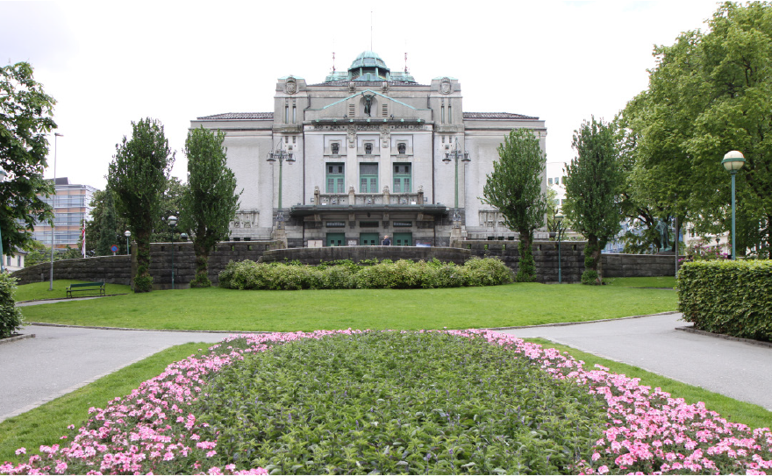
Foto: Sebastian Dalseide
Resultatregnskap (mill. kroner) | 2023 | 2022
Driftsinntekter | 194 | 184
Driftsresultat (EBIT) | -8,0 | -2,5
Resultat før skatt | -1,4 | 0,4
Skattekostnad | - | 0
Resultat etter skatt | -1,4 | 0,4
Balanse | 2023 | 2022
Sum eiendeler | 193 | 205
- Hvorav kontantbeholdning | 139 | 154
Sum egenkapital | 74,5 | 75,9
Sum gjeld og forpliktelser | 118 | 129
- Hvorav rentebærende gjeld | 0 | 0
Offentlig kjøp/tilskudd | 2023 | 2022
Tilskudd: Kultur- og likestillingsdepartementet | 163 | 163
Verdier og utbytte | 2023 | 2022
Utbytte for regnskapsåret | 0 | 0
Finansielle nøkkeltall | 2023 | 2022
Sysselsatt kapital | 74,5 | 75,9
Driftsmargin (EBIT) | -4,1 % | -1 %
Egenkapitalandel | 38,7 % | 37 %
Netto kontantstrøm fra drift | -9,4 | -8,2
Netto kontantstrøm fra investeringer | -5,6 | -18,7
Andre nøkkeltall | 2023 | 2022
Antall ansatte | 161 | 147
Andel ansatte i Norge | 100 % | 100 %
Andel kvinner i konsernledelsen/ledergruppen | 57 % | 33 %
Andel kvinner i selskapet totalt | 53 % | 53 %
Sykefravær (%) | 4,8 % | -
Skadefravær (H1/LTI) | 2,0 | -
Klimagassutslipp | 2023 | 2022
Scope 1 | - | -
Scope 2 (lokasjonsbasert) | 120 | -
Scope 3 | 102 | -
Scope 3 - det rapporteres på følgende kategorier*: | 5, 6 | -
*Se side 60 for utslippskategorier.
Klimamål
Den Nationale Scene skal redusere sine klimagassutslipp gjennom bl.a. Miljøfyrtårnsertifisering og forpliktelser som Klimapartner med Vestland fylkeskommune. Teateret følger klimamålene i NTOs klimaplakat for musikk- og scenekunstinstitusjoner i Norge.
2024: 10 pst. reduksjon i avfall og av strømforbruk sammenlignet med 2023, samt reduksjon i tjenestereiser, innenfor scope 2 og innen kategoriene 5 og 6 i scope 3.
2030: Økning av sorteringsgrad på avfall til 60 pst. (48 pst. i 2023), reduksjon av strømforbruk med 25 pst. sammenlignet med 2023 (mål 2030: 1,33 mill. kWh).
Frem mot 2050 vil teateret redusere sitt klimaavtrykk til et absolutt minimum og nedstengning i 2025 og moderniseringen av teateret vil være et viktig steg mot en grønnere scenekunststandard.

Den Norske Opera & Ballett AS
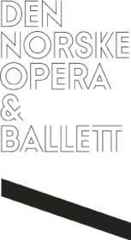
Den Norske Opera & Ballett er landets største musikk- og scenekunstinstitusjon. Aktiviteten foregår hovedsakelig i operahuset i Bjørvika. Virksomheten ble opprettet i 1957. Virksomheten har et særskilt ansvar for å forvalte og utvikle opera og ballett som kunstarter i Norge, samt å ta vare på operahuset for kommende generasjoner.
Statens eierskap
Staten er eier i Den Norske Opera & Ballett for å bidra til at alle kan få tilgang til opera og ballett. Statens mål som eier er høy kunstnerisk kvalitet til et bredt publikum.
Mål og strategiske prioriteringer
Selskapets overordnede strategi er uttrykt gjennom "Vi skal gjøre kunst viktigere i folks liv". Å opprettholde høy kunstnerisk kvalitet og publikumsaktivitet er hovedmålet for å lykkes med samfunnsoppdraget og opprettholde høye besøkstall.
Sentrale prioriteringer for selskapet er:
- Sette preg på den internasjonale opera- og ballettkunsten, gjennom å skape og fremføre det ypperste innen opera og ballett, med de fremste kreftene og samarbeidspartnerne.
- Videreutvikle og styrke talentsatsingen.
- Stabilisere besøkstallene og samtidig rekruttere nye publikummere i et langsiktig perspektiv.
- Følge opp nødvendig vedlikehold av Operahuset.
- Styrke arbeidet med miljø, bærekraft og mangfold.
- Følge opp planer og effekter av tiltak fra iverksatt program for å redusere kostnader.
Oppnåelse av statens mål
Publikum har kunnet oppleve et repertoar med stor spennvidde på Operaens scener, med produksjoner og utøverprestasjoner på et høyt kunstnerisk nivå, som har resultert i oppmerksomhet og anerkjennelse nasjonalt og over landegrensene. Sammenlignet med 2022 har både aktivitetsnivået og besøkstallene økt. Det er tatt betydelige grep for å legge til rette for langsiktig kunstnerisk utvikling og bærekraftig økonomi. Dette spenner fra annonsering av fremtidige kunstneriske satsninger og nye talentutviklingsprogram, til at det i 2023 ble gjennomført et omstillingsarbeid for å sikre at selskapets økonomi skal forbedres med 40 mill. kroner innen 2025. Samtidig er behovet for vedlikehold på bygg og teknisk utstyr økende gitt byggets alder. Virksomheten forbereder en kommende oppgradering av scenemaskineriet på Hovedscenen og Scene 2.
Selskapets overordnede mål og resultater 2023 (utvalg)
 | Langsiktig mål | Indikator | Mål 2023 | Resultat 2023 (2022)
Sektorpolitisk måloppnåelse | DNO&B skal nå bredt ut | Antall forestillinger (ekskl. digitale) | 345 | 357 (327)
 |  | Publikum kunstnerisk aktivitet | 252 000 | 259 948 (255 994)
 |  | Publikum formidlingsaktivitet | 60 000 | 69 673 (54 876)
 |  | Digitale visningstall | - | 393 361 (188 483)
Effektiv drift | Sikre en fremtidig økonomi i balanse, samtidig som at kunstnerisk kvalitet opprettholdes og publikum opplever et bredt og attraktivt tilbud. | Regnskap i balanse fom 2025 |  | -
Statens eierandel: 100 pst.
Kultur- og likestillingsdepartementet
Styret: Anne Carine Tanum (styreleder, 1954, Oslo), Sarah Willand (nestleder, 1978, Akershus), Kim Bohr (1960, utland), Tove Andersen (1970, Oslo), Pablo Barrera Lopez (1985, Rogaland), Arne Fagerholt (1964, Trøndelag), Kari Foss*, Johan Henrik Neergaard*
*valgt av og blant de ansatte
Administrerende direktør: Geir Bergkastet
Hovedkontor: Oslo
Revisor: PwC AS
Nettside: www.operaen.no
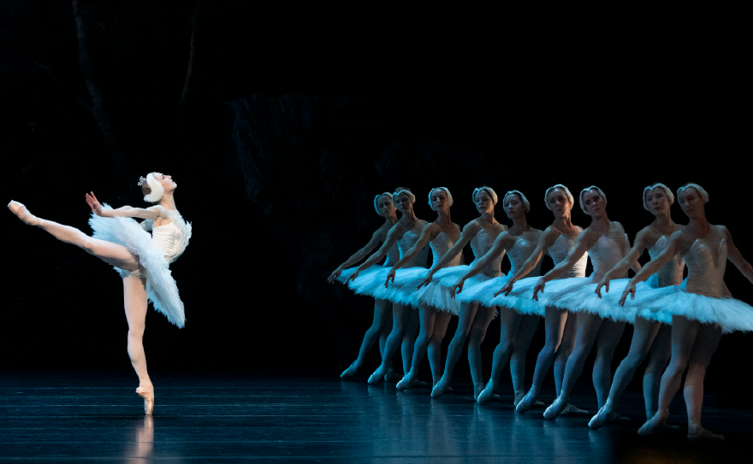
Foto: Erik Berg
Resultatregnskap (mill. kroner) | 2023 | 2022
Driftsinntekter | 892 | 906
Driftsresultat (EBIT) | -31,4 | 85,7
Resultat før skatt og minoritet | -17,4 | 91,1
Skattekostnad | 0 | 0
Resultat etter skatt og minoritet | -17,4 | 91,1
Balanse | 2023 | 2022
Sum eiendeler | 443 | 392
- Hvorav kontantbeholdning | 312 | 259
Sum egenkapital | -387 | -453
Sum gjeld og forpliktelser | 830 | 844
- Hvorav rentebærende gjeld | 13,3 | 14,6
Offentlig kjøp/tilskudd | 2023 | 2022
Tilskudd: Kultur- og likestillingsdepartementet | 723 | 756
Tilskudd: Oslo kommune | 3,8 | 3,7
Verdier og utbytte | 2023 | 2022
Utbytte for regnskapsåret | 0 | 0
Tilbakebetaling av kapital | 0 | 0
Kapitalinnskudd fra staten | 0 | 0
Finansielle nøkkeltall | 2023 | 2022
Sysselsatt kapital | -374 | -438
Driftsmargin (EBIT) | -3,5 % | 9,5 %
Egenkapitalandel | -87,4 % | -116 %
Netto kontantstrøm fra drift | 72,7 | 68,2
Netto kontantstrøm fra investeringer | -17,8 | -10,9
Andre nøkkeltall | 2023 | 2022
Antall ansatte | 636 | 644
Andel ansatte i Norge | 100 % | 100 %
Andel kvinner i konsernledelsen/ledergruppen | 57 % | 43 %
Andel kvinner i selskapet totalt | 55 % | 55 %
Sykefravær (%) | 7,1 % | 7,9 %
Skadefravær (H1/LTI) | - | -
Klimagassutslipp | 2023 | 2022
Scope 1 | 18 | 14
Scope 2 (lokasjonsbasert) | 1 037 | 883
Scope 3 | 347 | 192
Scope 3 - det rapporteres på følgende kategorier*: | 5, 6 | 1, 2, 4, 5, 6
*Se side 60 for utslippskategorier.
Klimamål
2050: Ambisjon om være klimanøytrale.
DNO&B har siden 2021 bidratt til utvikling av Green Producers Tool, et digitalt verktøy for å måle klimagassutslipp av scenekunstproduksjon. Arbeidet er i regi av Green Producers Club med bistand fra Cicero og finansiering fra EU. Verktøyet ble lansert i september 2023, og planlegges tatt i bruk i 2024 med mål om full drift i 2025. DNO&B måler og rapporterer klimagassutslipp innen scope 1, 2 og 3, men måling og dermed rapportering på virksomhetens totale klimagassutslipp har avventet utviklingen av Green Producers Tool.

Electronic Chart Centre AS
Electronic Chart Centre (ECC) bidrar til økt sikkerhet til sjøs, på land og i luften, blant annet gjennom utvikling og drift av en database med elektroniske sjøkart (ENC). Selskapet ble skilt ut fra Statens kartverk i 1999 og bidrar til Norges ledende rolle for sjøsikkerhet.
Statens eierskap
Staten er eier i ECC for å sikre forvaltning og tilgjengeliggjøring av autoriserte elektroniske navigasjonsdata, som er en enerett tildelt selskapet. Denne eneretten knytter seg til drift av det mellomstatlige PRIMAR-samarbeidet. Statens mål som eier er sikker og effektiv sjøtransport gjennom forvaltning og tilgjengeliggjøring av autoriserte elektroniske navigasjonsdata.
Mål og strategiske prioriteringer
ECC skal sikre at den internasjonale distribusjonsløsningen for elektroniske sjøkart, «PRIMAR RENC», har den beste teknologien og tilbyr de beste infrastrukturtjenestene. Selskapets strategiske prioriteringer fremover er å sikre at ECC kan ta imot og distribuerer stadig økende og nye typer datagrunnlag som skal brukes i forbindelse med navigasjon.
Dette gjør ECC ved å:
- stadig videreutvikle, forbedre og gjenbruke sin teknologi for ulike brukergrupper,
- aktivt bidra i internasjonalt standardiseringsarbeid for ulike navigasjonsprodukter,
- øke kunnskap om nye standarder blant annet gjennom e-læringskurs for internasjonale sjøkartverk og kystverk,
- jobbe aktivt med IT sikkerhet for å beskytte nåværende og fremtidens datagrunnlag for navigasjon produkter.
ECC er et internasjonalt kompetansesenter på sjøkartstandarder og jobber for å heve kompetansen hos nasjonale og internasjonale maritime aktører. En viktig del av dette er synliggjøring og formidling av hvordan nye datagrunnlag, basert på nye standarder, kan gi økt innsikt og bedre grunnlag for planlegging og gjennomføring av sikre maritime operasjoner. Gjennom disse aktivitetene understøtter ECC den viktige rollen som et regionalt ENC-senter har i sikkerhet til sjøs.
Oppnåelse av statens mål
Statens mål er oppnådd gjennom økning av antall elektroniske sjøkart (ENC) data i PRIMAR database (inneholder nå 20 000 ENCer) og salg av disse gjennom PRIMAR, aktivt bidrag i arbeidet med utvikling av nye sjøkartstandarder og at ECC fungerer som et kompetansesenter for PRIMAR medlemsland og den maritime næringen for å støtte dem i forberedelser til produksjon, distribusjon, praktisk integrering og bruk av nye datagrunnlag. Både tradisjonelle ENCer (S-57) og nye produkter som S-102 og S-111 øker i antall, samtidig som antall brukere passerte 30 000 i 2023.
Selskapets overordnede mål og resultater 2023 (utvalg)
 | Langsiktig mål | Indikator | Mål 2023 | Resultat 2023 (2022)
Sektorpolitisk måloppnåelse | PRIMAR RENC har verdens beste teknologi og tilbyr de beste infrastrukturtjenestene | Flere nye datatyper tilgjengelig via PRIMAR | Støtte mottak og distribusjon for datatype basert på ny standard for vannstandsinformasjon (S-104) | 1 (1)
 |  | Sikre at PRIMAR RENC er relevant og en nødvendig aktør i markedet også i fremtiden. | PRIMAR 2030 strategidokument utarbeidet og godkjent | Godkjent (-)
 |  | Sikre at PRIMAR løsning er roboust og tilpasset for fremtidige behov | Etablert langsiktig handlingsplan for innføring av nødvendige endring | Gjennomført (-)
Effektiv drift | Et bærekraftig, verdibasert og verdiskapende selskap | Inntekter ≥ budsjett, i mill. kr | ≥ 36 | 36,9 (36,5)
 |  | Resultat ≥ budsjett, i mill. kr | ≥ 1 | 2,2 (6,3)
Statens eierandel: 100 pst.
Kommunal- og distriktsdepartementet
Styret: Tina Steinsvik Sund (styreleder, 1970, Trøndelag), Knut S. Ording (1968, Akershus), Nicolai Jarlsby (1957, Agder), Hege Støre (1969, Oslo)
Administrerende direktør: Kirsten Elisabeth Bøe
Hovedkontor: Stavanger
Revisor: Deloitte AS
Nettside: www.ecc.no
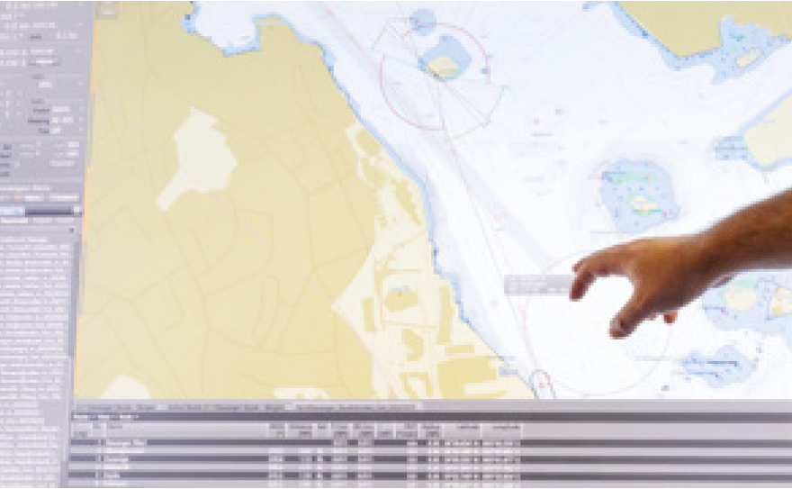
Foto: Ingebord Skrudland
Resultatregnskap (mill. kroner) | 2023 | 2022
Driftsinntekter | 36,9 | 36,0
Driftsresultat (EBIT) | 2,21 | 6,1
Resultat før skatt | 2,19 | 6,1
Skattekostnad | 0 | 0
Resultat etter skatt | 2,19 | 6,1
Balanse | 2023 | 2022
Sum eiendeler | 16,3 | 18,5
- Hvorav kontantbeholdning | 11,1 | 11,1
Sum egenkapital | 9,0 | 6,9
Sum gjeld og forpliktelser | 9,2 | 13,4
- Hvorav rentebærende gjeld | - | -
Offentlig kjøp/tilskudd | 2023 | 2022
Kjøp: Kartverket og Kystverket | 35 | 35
Verdier og utbytte | 2023 | 2022
Utbytte for regnskapsåret | 2,0 | 5,2
Utbytteandel | 90,0 % | 85,2 %
Gj. utbytteandel siste fem år | 69,9 % | 68,2 %
Finansielle nøkkeltall | 2023 | 2022
Driftsmargin (EBIT) | 6,0 % | 16,9 %
Egenkapitalandel | 55,2 % | 37,3 %
Egenkapitalrentabilitet | 28,0 % | 95,0 %
Gjennomsnittlig EK-rentabilitet siste fem år | 35,5 % | 57,6 %
Netto kontantstrøm fra drift | 3,1 | 4,4
Netto kontantstrøm fra investeringer | -0,1 | -0,2
Andre nøkkeltall | 2023 | 2022
Antall ansatte | 22 | 21
Andel ansatte i Norge | 100 % | 100 %
Andel kvinner i konsernledelsen/ledergruppen | 50 % | 50 %
Andel kvinner i selskapet totalt | 36 % | 33 %
Sykefravær (%) | 2,7 % | -
Skadefravær (H1/LTI) | - | -
Klimagassutslipp | 2023 | 2022
Scope 1 | 0 | 0
Scope 2 (markedsbasert) | 1,5 | 2
Scope 3 | 27,6 | 12
Scope 3 - det rapporteres på følgende kategorier*: | 1, 5, 6, 7 | 1, 5, 6, 7
*Se side 60 for utslippskategorier.
Klimamål
Redusere bruk av CO2 intensive fremkomstmiddel i sammenheng med forretningsreiser til max 30* tonn CO2e årlig (scope 3).**
* Fra baseline på 45 tonn CO2e i siste normalår 2019.
** Opprinnelig satt som mål for 2025, men nå gjort til et generelt mål.

Enova SF
Enova forvalter midlene i Klima- og energifondet. Selskapets mål er nærmere beskrevet i en fireårig styringsavtale med Klima- og miljødepartementet. Hovedvirkemiddel er investeringsstøtte. Selskapet ble opprettet i 2001.
Statens eierskap
Staten eier Enova for å oppveie for en rekke markedssvikt knyttet blant annet til utvikling og introduksjon av nye klima- og energiteknologier og -løsninger. Statens mål som eier er et mest mulig effektivt bidrag til oppnåelse av Norges klimaforpliktelser og omstillingen til lavutslippssamfunnet, i tråd med gjeldende styringsavtale.
Mål og strategiske prioriteringer
Enova forvalter Klima- og Energifondet, og selskapet er rettet mot å løse opp i markedssvikt og barrierer for senfase teknologiutvikling og tidligfase markedsintroduksjon i tråd med Enovas formål. Enovas bidrag er å øke farten på omstillingen og gjøre omstillingen mer økonomisk bærekraftig for Norge enn den ellers ville vært. Enovas primære mål er å bidra til omstilling og utslippsreduksjoner gjennom varige markedsendringer, slik at løsninger tilpasset lavutslippssamfunnet på sikt blir foretrukket uten støtte.
Oppnåelse av statens mål
Klima- og miljødepartementet styrer Enova på et overordnet nivå, hovedsakelig gjennom fireårige styringsavtaler om forvaltningen av midlene fra Klima- og energifondet. I 2023 ble Klima- og energifondet tilført 5,6 mrd. kroner, herunder 690 mill. kroner fra påslag på nettariffen og resterende over statsbudsjettet. Avtalen legger rammer for Enovas virksomhet, setter mål for aktiviteten, og stiller krav til rapportering. I avtalen er det fastsatt to målindikatorer for å vurdere måloppnåelse: 1) utslippsresultater og 2) innovasjonsresultater. Måleindikatorene skal sammen med annen kvalitativ og kvantitativ rapportering gi indikasjon på Enovas måloppnåelse underveis i avtaleperioden.
I 2023 har Enova resultatført 0,39 mill. tonn CO2-ekvivalenter i utslippsresultat, og 4,7 mrd. kroner i utløst innovasjonskapital. Hittil i avtaleperioden 2021-2024 er det et totalt utslippsresultat på 1,163 mill. tonn CO2-ekvivalenter, og 10,3 mrd. kroner i utløst innovasjonskapital sammenlignet med måltall for perioden på utslippsresultat på 1,6 mill. tonn CO2-ekvivalenter og 12 mrd. kroner i utløst innovasjonskapital. I sum tilsier dette god måloppnåelse.
Selskapets overordnede mål og resultater 2023 (utvalg)
 | Langsiktig mål | Indikator | Resultat 2023 (2022)
Sektorpolitisk måloppnåelse | Utslippsresultater tilsvarende 1,6 mill. tonn ikke-kvotepliktige CO2e (2021-2024 mål) | Mill. tonn CO2e i ikke-kvotepliktig sektor | 0,39 (0,62)
 | Innovasjonsresultater tilsvarende utløst innovasjonskapital på 12 mrd. kr. (2021-2024 mål) | Mrd. kroner utløst innovasjonskapital | 4,7 (2,3)
Effektiv drift | Mest mulig kostnadseffektiv drift av Enova og Klima- og energifondet | Andel kostnader adm. og øvrige aktiviteter av totalt disponerte midler i Klima- og energifondet | 4 % (3 %)
Statens eierandel: 100 pst.
Klima- og miljødepartementet
Styret: Tore Holm (styreleder, 1951, Oslo), Arne Fosen (nestleder, 1968, Akershus), Wenche Teigland (1966, Vestland), Linda Litlekalsøy Aase (1966, Vestland), Eirik G. Kristiansen (1965, Vestland), Heidi Bull-Berg*, Jo-Kristian Stræte Røttereng*
*valgt av og blant de ansatte
Administrerende direktør: Nils Kristian Nakstad
Hovedkontor: Trondheim
Revisor: Deloitte AS
Nettside: www.enova.no
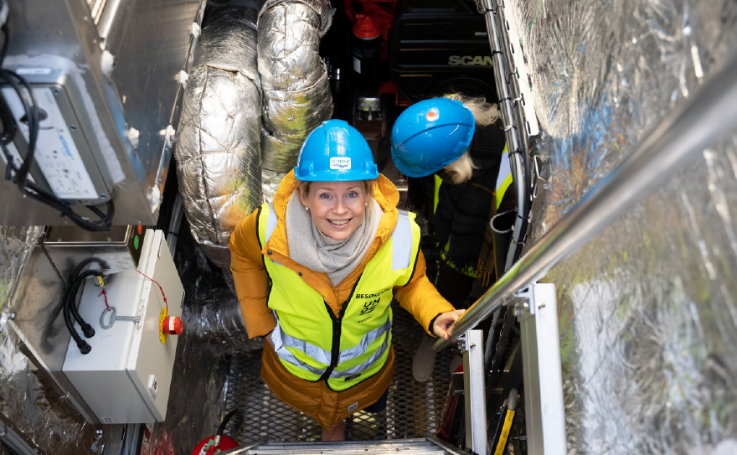
Foto: Enova SF
Resultatregnskap (mill. kroner) | 2023 | 2022
Driftsinntekter | 196 | 180
Driftsresultat (EBIT) | -4,0 | 9,8
Resultat før skatt og minoritet | -1,0 | 11,3
Skattekostnad | 0 | 0
Resultat etter skatt | -1,0 | 11,3
Balanse | 2023 | 2022
Sum eiendeler | 103 | 97,7
- Hvorav kontantbeholdning | 82,3 | 67
Sum egenkapital | 46,4 | 47,4
Sum gjeld og forpliktelser | 56,3 | 50,3
- Hvorav rentebærende gjeld | 0 | 0
Offentlig kjøp/tilskudd | 2023 | 2022
Tilskudd: Klima- og miljødepartementet | 193 | 177
Verdier og utbytte | 2023 | 2022
Utbytte for regnskapsåret | 0 | 0
Tilbakebetaling av kapital | 0 | 0
Kapitalinnskudd fra staten | 0 | 0
Finansielle nøkkeltall | 2023 | 2022
Sysselsatt kapital | 46 | 47
Driftsmargin (EBIT) | -2 % | 5 %
Egenkapitalandel | 45 % | 49 %
Netto kontantstrøm fra drift | 18,1 | 19,2
Netto kontantstrøm fra investeringer | -2,8 | -0,4
Andre nøkkeltall | 2023 | 2022
Antall ansatte | 98 | 84
Andel ansatte i Norge | 100 % | 100 %
Andel kvinner i konsernledelsen/ledergruppen | 33 % | 33 %
Andel kvinner i selskapet totalt | 44 % | 46 %
Sykefravær (%) | 3,4 % | 6,1 %
Skadefravær (H1/LTI) | 0 | -
Klimagassutslipp | 2023 | 2022
Scope 1 | - | -
Scope 2 | - | -
Scope 3 | 46 | 44
Scope 3 - det rapporteres på følgende kategorier*: | 6 | 6
*Se side 60 for utslippskategorier.
Klimamål
Finansierte prosjekter og tiltak reduserer utslipp med 1,6 mill. tonn CO2e i perioden fra 2021-24. Enova jobber aktivt med å redusere virksomhetens egne utslipp knyttet til scope 3, inkludert reisevirksomhet og ansattes transport til og fra arbeidssted.

Entur AS
Entur utvikler og leverer digital infrastruktur og relaterte tjenester innen reiseplanlegging og billettsalg i kollektivsektoren. Selskapet tilbyr en konkurransenøytral nasjonal reiseplanleggertjeneste som skal gjøre det enkelt for reisende å planlegge og kjøpe reiser, uavhengig av om reisen gjennomføres med ett eller flere kollektivselskaper. Entur samarbeider med kollektivaktørene om å samle inn, foredle og dele kollektivdata for hele Norge på en åpen digital plattform. I tillegg arbeider Entur sammen med flere transportvirksomheter for bedre å utnytte data i samferdselssektoren.
Statens eierskap
Staten er eier i Entur for å utvikle og levere digital infrastruktur og tilknyttede tjenester innen reiseplanlegging og billettsalg til togselskap og andre kollektivaktører i hele landet, samt forvalte billettsalg og kunne gi konkurransenøytral reiseinformasjon til kollektivreisende. Statens mål som eier er kostnadseffektiv utvikling og drift av tjenester for reiseplanlegging og billettsalg i kollektivtransportsektoren.
Mål og strategiske prioriteringer
Enturs visjon er «Samarbeid om enkle, bærekraftige reiser». Entur deler sin virksomhet inn i tre hovedoppgaver med tilhørende strategiske ambisjoner:
- Fellesløsninger og -tjenester for reiseinformasjon, salg og betaling, med strategisk ambisjon «#BedreSammen – Skape mer verdi for eksisterende partnere».
- Nasjonal nøytral reiseplanlegger, med strategisk ambisjon «#SømløstSammen – Den beste reiseappen for reiser på tvers av Norge»
- Effektiv bruk av data, med strategisk ambisjon «#DataDrevetSammen – Bruke data til å skape knallgode kundeopplevelser for reisende»
Entur bidrar aktivt i flere samarbeid i samferdselssektoren for å forenkle folks reisehverdag, fremme digital tjenesteutvikling og skape reell verdi av data for de reisende, kollektivoperatører og andre interessenter. Gjennom utvikling av fellesløsninger og samarbeid i sektoren bidrar Entur til effektiv ressursbruk.
Oppnåelse av statens mål
Entur bidrar til effektiv ressursbruk gjennom å utvikle digital infrastruktur for reiseplanlegging og billettsalg for kollektivsektoren. Selskapet hadde høy stabilitet og oppetid i sine tjenester i 2023 med gjennomsnittlig oppetid på 99,93 pst. Effektiv drift, målt som intern kostnad som andel av total billettomsetning i Enturs plattform, har hatt positiv utvikling og endte på 9,7 pst. i 2023.
Muligheten for å kjøpe alle kollektivbilletter på ett sted, gjør det enkelt for den reisende å velge kollektivt. Entur har i 2023 økt andelen reiser som er tilgjengelig for salg i Enturs kanaler, og har et langsiktig mål om at alle kollektivbilletter skal kunne selges gjennom deres kanaler. Antall brukere av Entur-appen har også økt, og viser at appen er stadig bedre kjent og et nyttig verktøy for å planlegge reiser og kjøpe billetter.
Entur skal bidra til å øke verdien av data, ved å dele data med god kvalitet som kan brukes til å skape bedre tjenester og økt effektivitet i sektoren. Selskapets mål innen dette strategiområdet er å forbedre kundeopplevelser ved forsinkelser og avvik og gode tjenester til de reisende. Kundenes tilfredshet med Enturs tjenester er opprettholdt, og på noen punkter bedret i 2023.
Selskapets overordnede mål og resultater 2023 (utvalg)
 | Langsiktig mål |  | Indikator | Mål 2023* | Resultat 2023
Sektorpolitisk måloppnåelse | Gode tjenester til operatørene | Jernbane | Alt-i-alt tilfredshet fra B2B kundeundersøkelse | > 69 | 57 (63)
 |  | Fylkeskommunal kollektivtrafikk | Alt-i-alt tilfredshet fra B2B kundeundersøkelse | > 75 | 74 (72)
 |  | Stabilitet i systemene | Gjennomsnittlig oppetid i Enturs plattform | > 99,85 % | 99,93 % (99,92 %)
 | Enklere å reise kollektivt | Tilgjengelige billetter | Andel av norske kollektivbilletter som kan selges i Enturs app | - | 90,9 % (80,8 %)
 | Økt bruk av reiseplanleggeren | Brukere | Øke unike månedlige brukere av Enturs app (snitt for året) | 111 000 | 171 649 (88 506)
 | Forbedret opplevelse av avvik | Kundetilfredshet avviksinformasjon | Kundetilfredshetsundersøkelse for togreisende** | - | 55 (53)
 | Gode tjenester til reisende | Kundetilfredshet jernbane | Kundetilfredshetsundersøkelse for togreisende** | - | 78 (78)
Effektiv drift | Effektiv ressursbruk | Kostnadseffektivitet | Kostnad kollektiv (eksl. tilskudd)/billettomsetning | 10 % | 9,7 % (10,5 %)
* Entur har oppdatert indikatorer for måloppnåelse. For nye indikatorer der det ikke var fastsatt et mål for 2023 er mål for 2023 markert med "-".
** Kundetilfredshetsundersøkelse på jernbanen gjennomføres av Jernbanedirektoratet.
Statens eierandel: 100 pst.
Samferdselsdepartementet
Styret: Karin Bing Orgland (styreleder, 1959, Oslo), Leif Harald Jensen (nestleder, 1966, Rogaland), Sverre Kristian Gjessing (1961, Vestland), Pål Wien Espen (1964, Oslo), Audhild Andersen Randa (1983, Oslo), Håkon Fjeldstad*, Unni Løvhaug*, Karsten Skotte-Eriksen*
*valgt av og blant de ansatte
Administrerende direktør: Christel Borge
Hovedkontor: Oslo
Revisor: Deloitte AS
Nettside: www.entur.no
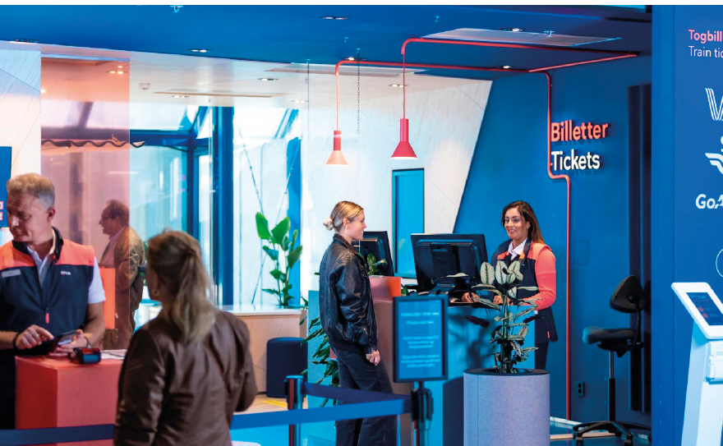
Foto: Sune Eriksen
Resultatregnskap (mill. kroner) | 2023 | 2022
Driftsinntekter | 670 | 593
Driftsresultat (EBIT) | 14,2 | 4,6
Resultat før skatt og minoritet | 18,7 | 4
Skattekostnad | 4,3 | 0,6
Resultat etter skatt og minoritet | 14,4 | 3,4
Balanse | 2023 | 2022
Sum eiendeler | 567 | 528
- Hvorav kontantbeholdning | 186 | 225
Sum egenkapital | 95 | 109
Sum gjeld og forpliktelser | 472 | 419
- Hvorav rentebærende gjeld | - | 0
Offentlig kjøp/tilskudd | 2023 | 2022
Tilskudd: Jernbanedirektoratet | 105 | 102
Tilskudd: Samferdselsdepartementet | 24 | 10,1
Verdier og utbytte | 2023 | 2022
Utbytte for regnskapsåret | 0 | 0
Gj. utbytteandel siste fem år | 0 % | 0 %
Finansielle nøkkeltall | 2023 | 2022
Sysselsatt kapital | 95 | 109
Driftsmargin (EBIT) | 2,1 % | 1 %
Egenkapitalandel | 16,8 % | 21 %
Netto kontantstrøm fra drift | 12,6 | 68,9
Netto kontantstrøm fra investeringer | -52,2 | -62,9
Andre nøkkeltall | 2023 | 2022
Antall ansatte | 333 | 285
Andel ansatte i Norge | 100 % | 100 %
Andel kvinner i konsernledelsen/ledergruppen | 50 % | 50 %
Andel kvinner i selskapet totalt | 49 % | 49 %
Sykefravær (%) | 5,6 % | -
Skadefravær (H1/LTI) | 0 | -
Klimagassutslipp | 2023 | 2022
Scope 1 | 0 | 0
Scope 2 (lokasjonsbasert) | 10 290 | 17 150
Scope 3** | 329 670 | 42 690
Scope 3 - det rapporteres på følgende kategorier*: | 1, 5, 6, 7 | 5, 6
*Se side 60 for utslippskategorier.
**Økning fra 2022 skyldes at klimaregnskapet for 2023 er oppdatert med flere utslippskilder og mer nøyaktige utslippstall.
Klimamål
Ikke tilgjengelig. Entur har for 2023 utvidet og oppdatert klimaregnskapet slik at det inkluderer de mest vesentlige utslippskildene, og vil i 2024 sette mål for utslippsreduksjon.

Filmparken AS
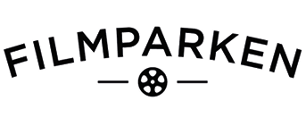
Filmparken tilbyr i dag fasiliteter for innspilling av film, herunder tre filmstudioer, lydstudioer, dekorverksted, mekanisk verksted og flere kontorbygg, på Jar i Bærum. Filmparken har også landets største kostymeavdeling. Filmparken AS er en videreføring av studioanlegget til Norsk Film AS, som ble etablert av ca. 80 norske kommuner i 1932. Staten har vært involvert i selskapet siden 1948.
Statens eierskap
Staten er eier i Filmparken for å legge til rette for produksjon av film i Norge. Statens mål som eier er filmproduksjon av høy kvalitet.
Mål og strategiske prioriteringer
Selskapets strategiske prioriteringer fremover er:
- Tilrettelegge for filmproduksjon av høy kvalitet.
- Gå med overskudd, intensivere innsatsen mot mulige leietakere i og utenfor bransjen.
- Energieffektivisering gjennom aktiv styring av varme og ventilasjon og ENØK-tiltak, kutte strømforbruket med 10 pst.
- Øke gjenbruk av materialer ved bygging av dekorasjoner til filmproduksjoner.
Oppnåelse av statens mål
Statens eierskap i Filmparken skal bidra til filmproduksjon av høy kvalitet. Målet er nådd ved å leie ut produksjonslokaler, bygge dekorasjoner og levere kostymer til prosjekter som "Makta", "Snøfall" og "Harald og Sonja". Filmproduksjonen skal skje med minimale klimaavtrykk. Selskapet fasiliterer bærekraftig filmproduksjon, og er med sin beliggenhet et kortreist alternativ til å reise utenlands. I 2023 tok selskapet for første gang i bruk 3D-skanning og fotoskanning for å lagre dekorasjoner digitalt for senere bruk. Slik kan man gjenskape miljøer virtuelt, og spare miljø, tid og penger, istedenfor å bygge samme dekorasjon igjen. Selskapet ønsker å bygge en digital katalog med dekorasjoner, og tilby markedet.
Filmbransjen i Norge rammes av dyrtid og manglende investeringsvilje/-evne, og mange produksjoner reiser ut av landet. Manglende oppdrag, samt behov for oppgradering av selskapets bygningsmasse, bidrar til et press på selskapets økonomi.
Selskapets overordnede mål og resultater 2023 (utvalg)
 | Langsiktig mål | Indikator | Mål 2023 | Resultat 2023 (2022)
Sektorpolitisk måloppnåelse | Filmproduksjon av høy kvalitet | Utleie av fasiliteter for filmproduksjon til prosjekter av høy kvalitet | Ikke tallfestet | Ikke tallfestet
 | Grønn filmproduksjon |  | Ikke tallfestet | Ikke tallfestet
Effektiv drift | Effektiv drift | Utnyttelse av studiokapasitet | 60 % | 33 % (78 %)
 |  | Økonomiske resultater (driftsresultat) | Overskudd | - 1,9 (0,2)
Statens eierandel: 77,6 pst.
Kultur- og likestillingsdepartementet
Styret: Tone Bjørnov (styreleder, 1961, Oslo), Nils Arnljot Dugstad (1954, Akershus), Tor Olav Mørseth (1980, Oslo)
Daglig leder: Håkon Haugan
Hovedkontor: Bærum
Revisor: Baker Tilly Grimsrud & Co.
Nettside: www.filmparken.no
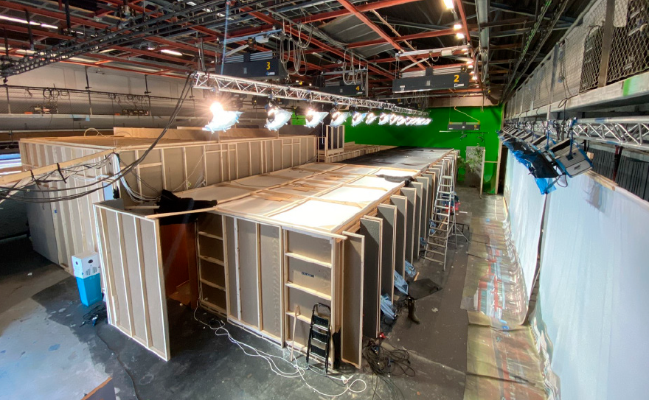
Foto: Håkon Haugan
Resultatregnskap (mill. kroner) | 2023 | 2022
Driftsinntekter | 20,3 | 24
Driftsresultat (EBIT) | -1,9 | 0
Resultat før skatt og minoritet | -2,4 | 0
Skattekostnad | 0,5 | 0
Resultat etter skatt og minoritet | 0 | 0
Balanse | 2023 | 2022
Sum eiendeler | 35,4 | 33
- Hvorav kontantbeholdning | 3,9 | 0
Sum egenkapital | 24,1 | 25
Sum gjeld og forpliktelser | 11,3 | 6
- Hvorav rentebærende gjeld | 8,4 | 0
Verdier og utbytte | 2023 | 2022
Utbytte for regnskapsåret | 0 | 0
Gj. utbytteandel siste fem år | 0 % | 0 %
Finansielle nøkkeltall | 2023 | 2022
Sysselsatt kapital | 33 | 25
Driftsmargin (EBIT) | -9,4 % | 0 %
Egenkapitalandel | 68,1 % | 76 %
Netto kontantstrøm fra drift | -3,27 | 0
Netto kontantstrøm fra investeringer | -0,22 | 0
Andre nøkkeltall | 2023 | 2022
Antall ansatte | 9 | 9
Andel ansatte i Norge | 100 % | 100 %
Andel kvinner i konsernledelsen/ledergruppen | 0 % | 0 %
Andel kvinner i selskapet totalt | 66 % | 66 %
Sykefravær (%) | - | -
Skadefravær (H1/LTI) | 0 | -
Klimagassutslipp | 2023 | 2022
Scope 1 | 1 | 1
Scope 2 (lokasjonsbasert) | 14 | 14
Scope 3 | ** | 7
Scope 3 - det rapporteres på følgende kategorier*: |  | 6,14
*Se side 60 for utslippskategorier.
**Stasjoner for kildesortering satt ut i alle bygg, men mangler tall.
Klimamål
Driften av Filmparkens eiendom skal i seg selv sette et minst mulig klimaavtrykk.
Filmparken har tiltak på følgende områder: Strømstyring for redusert energibruk, kildesortering, gjenbruk av materialer i dekorasjoner og i utleie av kostymer, miljørådgiving inn i produksjonene ved hjelp av Green Producers tool, tilbud av kortreist og vegetarmat til produksjonene.

Fiskeri- og havbruksnæringens forskningsfinansiering AS
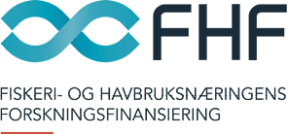
Fiskeri- og havbruksnæringens forskningsfinansiering (FHF) skal bidra til verdiskaping, bærekraft og innovasjon i norsk sjømatnæring gjennom forskning og utvikling. FHF er finansiert av sjømatnæringen gjennom en FoU-avgift på 0,3 pst. av verdien på sjømateksporten. FHFs prioriteringer og prosjekter er bredt forankret i næringen slik at innsatsen rettes mot næringens viktigste behov og for at resultatene skal kunne implementeres i næringen og skape verdier.
Statens eierskap
Staten er eier i FHF for å styrke finansieringen av marin forskning og utvikling. Statens mål som eier er å legge til rette for økt verdiskaping, miljøtilpasning, omstilling og nyskaping i fiskeri- og havbruksnæringen.
Mål og strategiske prioriteringer
FHF har som overordnet mål å utvikle kunnskap gjennom forskning og utvikling som muliggjør verdiskaping, bedret bærekraft og innovasjon i norsk sjømatnæring. Selskapets strategier for å oppnå overordnede mål er næringsforankring, næringsnytte og effektiv drift. Kunnskapen skal bidra til realisering av FNs bærekraftsmål ved at prosjektene skal bidra til bedret bærekraft og redusert klimaavtrykk i næringen. FoU-prosjektene innrettes mot alle sektorene i næringen, havbruk, fiskeri og fiskeindustri og FoU-resultatene er åpne for alle. Det iverksettes konkrete tiltak i det enkelte prosjekt for at resultatene skal kunne implementeres i næringen og skape konkrete resultater. Alle prosjektene evalueres. FHF skal prioritere næringens viktigste behov og utfordringer. Prioriteringene forankres i næringen gjennom faggrupper, åpne innspillskanaler og samlinger med næring og forskningsmiljøer. Prioriteringene revideres årlig. Hovedprioriteringen for havbruk i 2023 var bærekraft, fiskehelse og -velferd, for fiskeri var det fangstkontroll og fangstbehandling og for fiskeindustrien automatisering, kvalitet og miljø.
Oppnåelse av statens mål
Kunnskap er grunnleggende for utvikling av sjømatnæringen. Marin FoU ble styrket med 518 mill. kroner gjennom FHFs investeringer i 2023, en økning på 13 pst. fra 2022. Siden etableringen har FHF investert 4,8 mrd. kroner i næringsrettet FoU i sjømatnæringen. FoU-investeringene har bidratt til økt verdiskaping, bærekraft og innovasjon i næringen. Samlet verdiskaping i sjømatnæringen, inkludert ringvirkninger, var 109 mrd. kroner (2022), en økning på 36 pst. fra 2021. Veksten i verdiskaping fra 2010 til 2022 er 166 pst. Et sentralt mål for sirkulærøkonomi og bærekraft i sjømatnæringen er økt utnyttelse av restråstoffet. Volum og utnyttelsesgrad varierer mellom sektorene. Samlet utnyttelsesgrad ble 87 pst. (2022), det høyeste som er målt i tidsserien. For 2023 viser resultatmålingen at i 81 pst. av prosjektene var målsettingene i stor grad oppnådd og i 72 pst. av prosjektene var resultatene slik at kunnskapen kunne tas i bruk i næringen.
Selskapets overordnede mål og resultater 2023 (utvalg)
 | Langsiktig mål | Indikator | Mål 2023 | Resultat 2023 (2022)
Sektorpolitisk måloppnåelse | Økt marin FoU | FoU-avgiften |  | 518 (456 mill. kr)
 | Økt verdiskaping * | Verdiskaping i næringen inkl. ringvirkninger (2022) | økning | 109 (80 mrd. kr)
 | Økt bærekraft i næringen | Utnyttelsesgrad av restråstoffet (2022) | økning | 87 % (83 %)
 | FoU-resultatene skal tas i bruk i næringen** | Resultatmåling på avsluttede prosjekter | > 70 % | 72 % (89 %)
 | Løpende investering av FoU- midlene | Andel av fagbudsjett investert innen Q4 | > 70 % | 84 % (79 %)
Effektiv drift | Høyest mulig andel av midlene til formålsinvestering | Andel av totalt forbruk til prosjektinvestering | > 95 % | 97 % (97 %)
 | Målrettet ressursbruk | Andel personalressurser til støtteaktiviteter | < 10 % | 10 % (Ikke målt)
 | Måloppnåelse i prosjektene** | Resultatmåling på avsluttede prosjekter | > 60 % | 81 % (95 %)
* Ringvirkningsanalysen for 2023 er laget med ny metodikk. I 2023 brukes kryssløp som er spesifikke for sjømatnæringen (Nofima rapport 27/2023)
** FHFs resultatmålingssystem er revidert i 2023 for å gi et riktigere mål på resultater. Resultat 2023 kan derfor ikke direkte sammenliknes med 2022.
Statens eierandel: 100 pst.
Nærings- og fiskeridepartementet
Styret: Edmund Johannes Broback (styreleder, 1954, Troms), Britt Kathrine Drivenes (nestleder, 1963, Vestland), Paul Birger Torgnes (1954, Nordland), Ingvild Dahlen (1981, Finnmark), Kåre Heggebø (1960, Rogaland), Øyvind Oaland (1970, Vestland), Lisa Leinebø Pinheiro (1986, Møre og Romsdal)
Administrerende direktør: Geir Andreassen
Hovedkontor: Tromsø
Revisor: Ernst & Young AS
Nettside: www.fhf.no
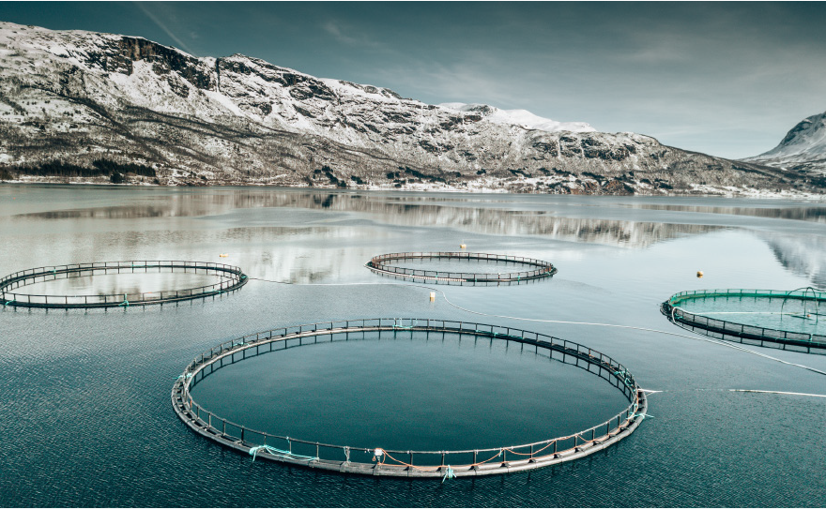
Foto: iStock
Resultatregnskap (mill. kroner) | 2023 | 2022
Driftsinntekter | 518 | 456
Driftsresultat (EBIT) | -19,9 | -84,2
Resultat før skatt og minoritet | 21,4 | -66,5
Skattekostnad | 0 | 0
Resultat etter skatt | 21,4 | -66,5
Balanse | 2023 | 2022
Sum eiendeler | 1 147 | 974
- Hvorav kontantbeholdning | 897 | 889
Sum egenkapital | 66,2 | 44,9
Sum gjeld og forpliktelser | 1 081 | 929
- Hvorav rentebærende gjeld | 0 | 0
Offentlig kjøp/tilskudd | 2023 | 2022
Avgift/gebyr | 518 | 455,8
Verdier og utbytte | 2023 | 2022
Utbytte for regnskapsåret | 0 | 0
Tilbakebetaling av kapital | 0 | 0
Kapitalinnskudd fra staten | 0 | 0
Finansielle nøkkeltall | 2023 | 2022
Sysselsatt kapital | 66,2 | 44,9
Driftsmargin (EBIT) | -3,8 % | -18,5 %
Egenkapitalandel | 5,8 % | 4,6 %
Netto kontantstrøm fra drift | 165 | 172
Netto kontantstrøm fra investeringer | -157 | -0,6
Andre nøkkeltall | 2023 | 2022
Antall ansatte | 20 | 21
Andel ansatte i Norge | 100 % | 100 %
Andel kvinner i konsernledelsen/ledergruppen | 33 % | 33 %
Andel kvinner i selskapet totalt | 35 % | 48 %
Sykefravær (%) | 6,2 % | -
Skadefravær (H1/LTI) | 0 | -
Klimagassutslipp | 2023 | 2022
Scope 1 | 0 | 0
Scope 2 (lokasjonsbasert**) | 1,2 | 1,2
Scope 3*** | 96,0 | 61,8
Scope 3 - det rapporteres på følgende kategorier*: | 1, 6, 7 | 1, 6, 7
*Se side 60 for utslippskategorier.
**FHF leier kontorlokaler i Tromsø, Trondheim, Oslo og Ålesund. Energiforbruk og fjernvarme i alle kontorlokalene måles.
***Store svingninger: Nedgang fra 2019 både i 2020 og 2021 pga. koronapandemien, ingen flyreiser, alle på hjemmekontor. Økning i 2023 som forventet mot 2022 da 1. kvartal 2022 var preget av koronapandemien og 2. kvartal 2022 preget av flystreiker.
Klimamål
FHF har utarbeidet klimaregnskap basert på GHG-protokollen for 2022 og 2023. Det vil bli fastsatt mål og tiltak for reduksjon av klimagassutslipp på kort og lang sikt i løpet av 2024. Det er utarbeidet vesentlighetsanalyse som grunnlag for miljørapportering for 2024.

Gassco AS
Gassco er operatør for det integrerte transportsystemet for gass fra norsk kontinentalsokkel til Europa. Gasstransportsystemet er et naturlig monopol og består av rørledninger, prosessanlegg, plattformer og gassterminaler på det europeiske kontinentet og i Storbritannia. Gassco utfører aktiviteter på vegne av ulike interessentskap som eier gasstransportsystemet, på interessentenes regning og risiko. Skipere betaler regulerte transporttariffer som gir eierne en rimelig avkastning. Det er ingen inntjening i Gassco.
Statens eierskap
Staten er eier i Gassco for å sikre en nøytral og uavhengig operatør for det integrerte gasstransportsystemet og legge til rette for effektiv utnyttelse av ressursene på kontinentalsokkelen. Statens mål som eier er effektiv drift og helhetlig videreutvikling av gasstransportsystemet på norsk kontinentalsokkel.
Mål og strategiske prioriteringer
Gasscos visjon er å sikre energi gjennom bærekraftig drift og utvikling. Gasscos strategiske mål er sikker, pålitelig og effektiv drift, skape fremtidens infrastruktur og å redusere klimapåvirkningen. Dette er i samsvar med statens mål som eier. Konkurransedyktig infrastruktur oppnås gjennom sikker og pålitelig drift, god planlegging og kommunikasjon, lave kostnader, innovative løsninger og selskapets evne til å tilrettelegge for nye forretningsmuligheter og tjenester. Framtidig utnyttelse og utvikling av eksisterende gassinfrastruktur vil kunne realisere uutnyttede ressurser og fremme teknologiløsninger med høyere effektivitet og mindre klimapåvirkning. Velfungerende arbeids- og beslutningsprosesser er vesentlig for å bidra til en konkurransedyktig modell på norsk kontinentalsokkel. Gassco skal bidra til oppnåelse av de nasjonale målene gjennom Konkrafts målsetting om å redusere klimagassutslippene for bransjen. Klimapåvirkningen er i Gassco definert som bruk av energi, og utslipp av CO2 og metan. I tett dialog med et utvalg av selskapets interessenter er det utarbeidet et klimaveikart for tiden fram mot 2030. Veikartet er et verktøy i arbeidet med å definere hvilke områder og oppgaver Gassco skal jobbe med for å nå det strategiske målet.
Oppnåelse av statens mål
Selskapet har både HMS, finansielle og operasjonelle nøkkelindikatorer. Totalt sett har Gassco levert god og effektiv drift. Dette vises i selskapets nøkkelindikatorer. Selskapet transporterte 109,1 mrd. standard kubikkmeter (Sm3) gass fra felt på norsk sokkel til landingspunktene. Salgsverdien av gassen er i henhold til SSB 634 mrd. kroner. Gassco har skapt merverdi for skipere og eiere ved å tilrettelegge for salg av 5 215 mill. Sm3 ekstra kapasitet i 2023. Transportsystemet hadde en leveransetilgjengelighet (regularitet) på 98,53 pst. og kvaliteten på levert gass var 100 pst. i henhold til spesifikasjon. CO2-intensiteten var 0,84 kg/MWh. Det er gjennomført studier og prosjekter med sikte på å øke kapasiteten til landanleggene på Kollsnes, Kårstø og Nyhamna, samt oppdatert vurderinger av alternativer for gasstransport fra Barentshavet-Sør. Gassco har på vegne av norske myndigheter ledet mulighetsstudiene knyttet til den norske delen av det tysk-norske samarbeidet om hydrogen- og CO2-transport. For ytterligere effektivitet har Gassco bla. innført robotteknologi for inspeksjoner. Gassco har også et omfattende program for digitalisering.
Selskapets overordnede mål og resultater 2023 (utvalg)
 | Langsiktig mål | Indikator | Mål 2023 | Resultat 2023 (2022)
Sektorpolitisk måloppnåelse | Sikker, pålitelig og effektiv drift | Kritiske hendelser* | 0 | 1,4 (0,9)
 |  | Tilgjengelighet | 99,34 % | 98,53 % (99,57 %)
 |  | Kvalitet | 99,96 % | 100 % (100 %)
 |  | Driftkostnader for rør-ledningssystemet** | 7 234 | 7 223 (6 092)
 |  | Ekstra kapasitetssalg*** | 3 094 | 5 215 (2 652)
 | Redusere klimapåvirkningen | CO2e-intensitet**** | 0,88 | 0,84 (0,78)
 | Skape framtidens infrastruktur | Strategiske prosjekter iht. plan***** |  | 100 % (97 %)
Effektiv drift | Digitalisering og robotisering av inspeksjon | Initiativ og tiltak ihht. plan ****** | Effektivisere rutiner og rapportering, samt gjennomføre inspeksjoner ved hjelp av roboter og droner | 100 % (100 %)
* Antall kritiske hendelser siste 12 måneder/millioner arbeidstimer.
** Driftskostnader ekskl. strøm og avgifter (mill. kr.).
*** Millioner standard kubikkmeter.
**** kilogram pr. MWh
***** Fremdrift, kostnader og kvalitet i henhold til plan på utvalgte prosjekter fra den strategiske handlingsplanen (tysk-norsk energisamarbeid, Barentshavet, Kårstø elektrifiseringsprosjekt).
****** Gjennomført flere innvendige inspeksjoner med robot- og droneløsninger, eksempelvis inspeksjon av trykktanker med drone og brannvannstanker med mini-ROV (Remotely operated vehicle). Etablert dataplattform som muliggjør deling av og økt verdiskaping fra data. Det er besluttet å teste ut forsvarlig bruk av kunstig Intelligens på Gasscos dataplattform.
Statens eierandel: 100 pst.
Energidepartementet
Styret: Jan Skogseth (styreleder, 1955, Rogaland), Tor Rasmus Skjærpe (nestleder, 1950, Rogaland), Anne-Lene Midseim (1968, Oslo), Asgeir Tomasgard (1970, Trøndelag), Brita Holstad (1966, Rogaland), Vidar Nilsen*, Toralf Bredahl*, Lisbet Kallevik*
*valgt av og blant de ansatte
Administrerende direktør: Frode Leversund
Hovedkontor: Karmøy
Revisor: PwC AS
Nettside: www.gassco.eu
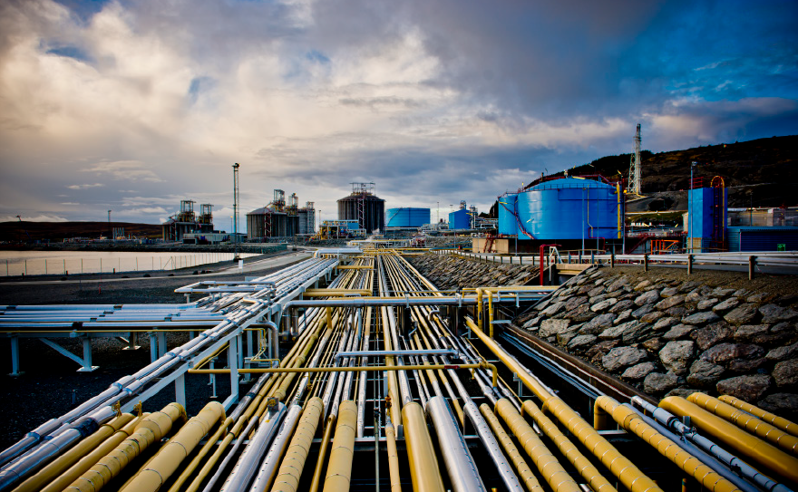
Foto: Gassco AS
Resultatregnskap (mill. kroner) | 2023 | 2022
Driftsinntekter | 0 | 0
Driftsresultat (EBIT) | 0 | 0
Resultat etter skatt | 0 | 0
Balanse | 2023 | 2022
Sum eiendeler | 1 974 | 3 596
- Hvorav kontantbeholdning | 482 | 1 173
Sum egenkapital | 15 | 15
Sum gjeld og forpliktelser | 1 959 | 3 581
- Hvorav rentebærende gjeld | 80 | 69
Verdier og utbytte | 2023 | 2022
Utbytte for regnskapsåret | 0 | 0
Tilbakebetaling av kapital | 0 | 0
Kapitalinnskudd fra staten | 0 | 0
Finansielle nøkkeltall | 2023 | 2022
Sysselsatt kapital | 95 | 84
Driftsmargin (EBIT) | 0 % | 0 %
Egenkapitalandel | 0,8 % | 0 %
Netto kontantstrøm fra drift | -611 | 879
Netto kontantstrøm fra investeringer | -79 | -54
Andre nøkkeltall | 2023 | 2022
Antall ansatte | 393 | 379
Andel ansatte i Norge | 58 % | 56 %
Andel kvinner i konsernledelsen/ledergruppen | 43 % | 43 %
Andel kvinner i selskapet totalt | 26 % | 27 %
Sykefravær (%) | 2,0 % | 2,1 %
Skadefravær (H1/LTI) | 3,49 | -
Klimagassutslipp** | 2023 | 2022
Scope 1 | 0,94 mill. | 0,97 mill.
Scope 2 (lokasjonsbasert) | 78 968 | 52 600
Scope 3 | 226,7 mill | 234,6 mill
Scope 3 - det rapporteres på følgende kategorier*: | 11 | 11
*Se side 60 for utslippskategorier.
**Det forekommer dobbeltrapportering av utslipp fra Equinor, Petoro og Gassco.
Klimamål
Gassco har ikke kvantitative langsiktige selskapsmål, men Gassco står sammen med bransjen gjennom Konkraft der målet er 50 pst. reduksjon i 2030 og nær null i 2050. «Redusere klimapåvirkningen» er ett av selskapets strategiske mål.

Gassnova SF
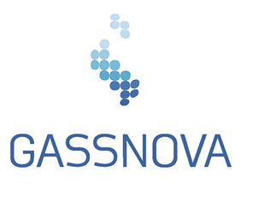
Gassnova ivaretar statens interesser knyttet til fangst, transport og geologisk lagring av CO2 og er rådgiver for Energidepartementet i arbeidet med CO2-håndtering. Gassnova ble etablert som et forvaltningsorgan i 2005 og omgjort til statsforetak i 2007.
Statens eierskap
Staten er eier i Gassnova for å sikre ivaretakelse av statens interesser knyttet til CO2-håndtering. Statens mål som eier er å bidra til teknologiutvikling og kompetanseoppbygging for kostnadseffektive og fremtidsrettede løsninger for CO2-håndtering.
Mål og strategiske prioriteringer
Gassnova har som hovedmål å fremme teknologiutvikling og kompetanseoppbygging for kostnadseffektive og framtidsrettede løsninger for CO2-håndtering. Selskapet har gjennom snart 20 år bygget opp bred kunnskap om utvikling og bruk av teknologi og løsninger for CO2-fangst og -lagring, og vil være en viktig bidragsyter i den videre utviklingen av CO2-håndtering og gjennomføringen av regjeringens helhetlige politikk på området. Styret har i 2023 videreført diskusjonene om fremtidig utvikling av selskapet i samspill med Energidepartementet og vil fortsette dette arbeidet også neste år.
Oppnåelse av statens mål
Gassnovas hovedmål søkes nådd gjennom foretakets oppfølging av Langskip, CLIMIT-programmet, Teknologisenter Mongstad (TCM) og gjennomføring av kunnskapsutviklings- og rådgivningsoppdrag for departementet. Gassnovas hovedprioritet i 2023 har vært prosjektoppfølging og gjennomføring av Langskip med god kostnads- og risikostyring. Gassnova koordinerer arbeidet med gevinstrealisering for Langskip. Det har i denne sammenheng vært betydelig aktivitet knyttet til kunnskapsformidling og samhandling med aktører involvert i etterfølgende prosjekter, samt myndighetsorganer og øvrige deler av virkemiddelapparatet i Norge og Europa. Både TCM og CLIMIT-programmet bidrar til gevinstrealisering for Langskip gjennom å støtte utvikling av teknologier for og kunnskap om CO2-håndtering. Gassnova har i tråd med mandat fra Energidepartementet fremforhandlet en avtale om videreføring av aktiviteten ved TCM for perioden 2024-2025, med en betydelig reduksjon i statens eierandel. Det er foretatt 26 nye bevilgninger i 2023 under CLIMIT-Demo ordningen, blant annet til aktiviteter knyttet til teknologiutvikling og tidligfase prosjektmodning. Gassnova startet i 2022 arbeidet med å kartlegge muligheter for CO2-håndtering i Norge, og har i 2023 bistått departementet i forberedelser og oppfølging av en ekstern utredning av virkemidler for CO2-håndtering på avfalls- og forbrenningsanlegg og i industrien.
Selskapets overordnede mål og resultater 2023 (utvalg)
 | Langsiktig mål | Indikator | Mål 2023 | Resultat 2023 (2022)
Sektorpolitisk måloppnåelse | Ivaretakelse av statens interesser i Langskip | Gjennomførte samarbeidsmøter om gevinstrealisering |  | 5 (4)
 | Reduksjon i statens kostnader for TCM | Statlig eierandel |  | 34 % (73,9 %)
 | Fornøyde brukere av Gassnovas tjenester | Brukertilfredshet (skala 1 til 5) |  | 3,96 (4,36)
Effektiv drift | Redusere statens kostnader | Årsresultat (mill. kroner) |  | 10,6 (-5,1)
Statens eierandel: 100 pst.
Energidepartementet
Styret: Morten Ruud (styreleder, 1952, Oslo), Marianne Holmen (nestleder, 1972, Oslo), Kjell-Olav Kristiansen (1952, Akershus), Kristin Skofteland (1971, Rogaland), Trond Moengen (1966, Akershus), Per Einar Solli*
*valgt av og blant de ansatte
Administrerende direktør: Morten Henriksen
Hovedkontor: Porsgrunn
Revisor: BDO AS
Nettside: www.gassnova.no
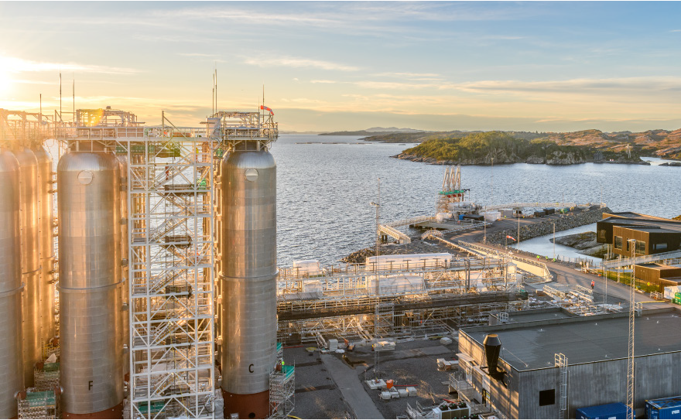
Foto: Svein Ove Søreide
Resultatregnskap (mill. kroner) | 2023 | 2022
Driftsinntekter | 114 | 107
Driftsresultat (EBIT) | 4,0 | -33,5
Resultat før skatt | 9,1 | -30,4
Skattekostnad | 0,3 | 5,6
Resultat etter skatt | 9,5 | -25,0
Balanse | 2023 | 2022
Sum eiendeler | 154 | 170
- Hvorav kontantbeholdning | 121 | 122
Sum egenkapital | 56,4 | 57,4
Sum gjeld og forpliktelser | 97,2 | 112
- Hvorav rentebærende gjeld | 0 | 0
Offentlig kjøp/tilskudd | 2023 | 2022
Tilskudd: Energidepartementet | 105 | 84,4
Verdier og utbytte | 2023 | 2022
Utbytte for regnskapsåret | 0 | 0
Tilbakebetaling av kapital | 0 | 0
Kapitalinnskudd fra staten | 0 | 0
Finansielle nøkkeltall | 2023 | 2022
Sysselsatt kapital | 56,4 | 57,5
Driftsmargin (EBIT) | 3,5 % | -31,3 %
Egenkapitalandel | 36,6 % | 33,8 %
Netto kontantstrøm fra drift | -0,9 | 2,7
Netto kontantstrøm fra investeringer | 0 | 0
Andre nøkkeltall | 2023 | 2022
Antall ansatte | 31 | 37
Andel ansatte i Norge | 100 % | 100 %
Andel kvinner i konsernledelsen/ledergruppen | 60 % | 75 %
Andel kvinner i selskapet totalt | 42 % | 42 %
Sykefravær (%) | 3,5 % | -
Skadefravær (H1/LTI) | - | -
Klimagassutslipp | 2023 | 2022
Scope 1 | 0 | 0
Scope 2 | 11,2 | 10,0
Scope 3 | - | -
Klimamål
Senke kontorlokalenes klimaavtrykk/-bidrag til 11,0 CO2e mt i 2024 (scope 2)
Sikre at leverandørene til Gassnova bidrar til foretakets fokus på klima (scope 3)
Sikre at arrangementer i Gassnova-regi bidrar til foretakets fokus på klima (scope 3)

Graminor AS
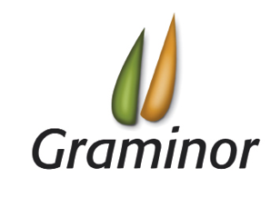
Graminor sitt samfunnsoppdrag er å bidra til norsk matsikkerhet og beredskap ved å levere nye plantesorter til jord- og hagebruksnæringen tilpasset norske og nordiske vekstforhold. Oppdraget innebærer utvikling av norske plantesorter, representasjon og uttesting av utenlandske sorter og produksjon av prebasis (såkorn, såfrø, potet). En samfunnsmessig merverdi av oppdraget er å bidra til økt matproduksjon på norske ressurser. Graminor har programmer i korn (hvete, havre og bygg), engvekster, potet, frukt og bær.
Statens eierskap
Staten er eier i Graminor for å bidra med plantesorter til jord- og hagebruksnæringen tilpasset norsk og nordisk klima for å bidra til matsikkerhet i Norge. Statens mål som eier er bærekraftig og mest mulig effektiv utvikling av plantesorter av høy kvalitet. Virksomhet i konkurranse med andre skal drives med samme mål som statens overordnede mål som eier i selskaper som primært opererer i konkurranse med andre selskaper (kategori 1).
Mål og strategiske prioriteringer
Statens mål med eierskap i Graminor AS er beredskap og matsikkerhet (sektorpolitisk). Graminor skal på en mest mulig effektiv og bærekraftig måte utvikle plantesorter av høy kvalitet for å bidra til norsk matproduksjon basert på norske ressurser. Selskapet skal være delaktig i forsknings- og utviklingsprosjekter som bidrar til utvikling av foredlingsprogrammene. Selskapet skal være markedsorienterte og synliggjøre aktiviteten til selskapet. Graminor har en nullvisjon for skader og uhell relatert til arbeidet som gårdsdrift og laboratoriearbeid m.m. Målet er å ha sykefravær på 1,5 pst. lavere enn landsgjennomsnittet.
Oppnåelse av statens mål
Mål oppnådd i 2023: over 70 pst. markedsandel for norskutviklede sorter i kornmarkedet (vårhvete, havre og bygg), over 60 pst. markedsandel på norskutviklet engfrø og 23 pst. markedsandel for norske potetsorter. All norsk frukt- og bærforedling utføres på Njøs frukt- og bærsenter på oppdrag fra Graminor. Graminor var involvert i 23 forskningsprosjekter og hadde et sykefravær på 2,1 pst. Graminor har vært synlige i fagtiddskrifter og nasjonale og lokale medier, samt aktive i sosiale medier.
Selskapets overordnede mål og resultater 2023 (utvalg)
 | Langsiktig mål | Indikator | Mål 2023 | Resultat 2023 (2022)
Sektorpolitisk måloppnåelse | Gode markedsandeler for Graminor utviklede plantesorter solgt i Norge. | Markedsandel |  | Markedsandeler: Bygg (6-rad): 95,2 %, Havre 89,3 %, Vårhvete 56,2 %. Engvekster: 63,3 %. Potet: 23,3 %
Effektiv drift | Graminor skal til enhver tid ha 1,5 % lavere sykefravær enn landsgjennomsnittet. | Sykefravær | 1,5 % lavere enn landsgjennomsnittet | 2,1 %
 | Graminor har en nullvisjon på skader og uhell relatert til arbeidet |  |  | 0
Statens eierandel: 28,2 pst.
Landbruks- og matdepartementet
Styret: Hans Frode Kielland Asmyhr (styreleder, 1970, Akershus), Ragnar Dæhli (nestleder, 1964, Innlandet), Jostein Fjeld (1967, Innlandet), Hildegunn Norheim (1963, Østfold), Elisabeth Morthen (1962, Akershus), Kristine Koller (1987, Akershus), Helga Amdahl*
*valgt av og blant de ansatte
Administrerende direktør: Kristin Børresen
Hovedkontor: Hamar
Revisor: BDO AS
Nettside: www.graminor.no
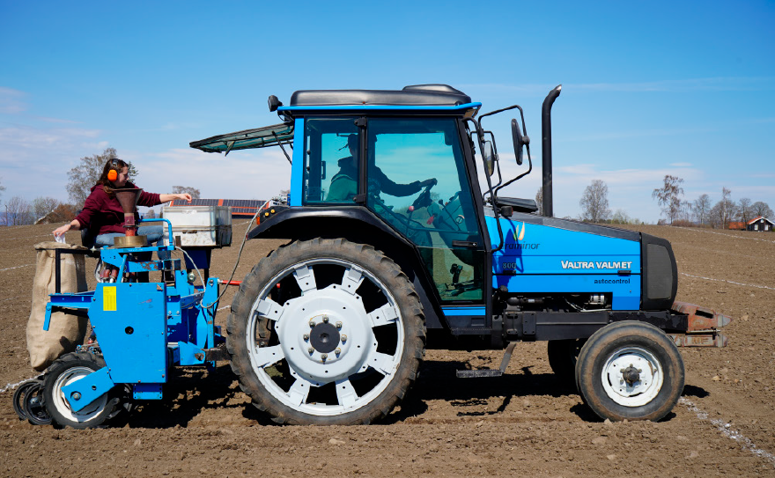
Foto: Graminor AS
Resultatregnskap (mill. kroner) | 2023 | 2022
Driftsinntekter | 84 | 79
Driftsresultat (EBIT) | 2,2 | -1,6
Resultat før skatt og minoritet | 1,6 | -1,4
Skattekostnad | 0,4 | -1,1
Resultat etter skatt og minoritet | 2,0 | -0,3
Balanse | 2023 | 2022
Sum eiendeler | 125 | 102
- Hvorav kontantbeholdning | 20,0 | 13,1
Sum egenkapital | 78,9 | 76,9
Sum gjeld og forpliktelser | 46,6 | 25,1
- Hvorav rentebærende gjeld | 25,0 | 6,4
Offentlig kjøp/tilskudd | 2023 | 2022
Tilskudd: Landbruksdirektoratet og Nordisk Ministerråd | 39 | 36
Verdier og utbytte | 2023 | 2022
Utbytte for regnskapsåret | 0 | 0
Gj. utbytteandel siste fem år | 0 % | 0 %
Finansielle nøkkeltall | 2023 | 2022
Sysselsatt kapital | 104 | 83
Driftsmargin (EBIT) | 2,6 % | -2,0 %
Egenkapitalandel | 63,1 % | 75,4 %
Netto kontantstrøm fra drift | 11,8 | -3,0
Netto kontantstrøm fra investeringer | -24,8 | -6,2
Andre nøkkeltall | 2023 | 2022
Antall ansatte | 34 | 32
Andel ansatte i Norge | 100 % | 100 %
Andel kvinner i konsernledelsen/ledergruppen | 50 % | 50 %
Andel kvinner i selskapet totalt | 44 % | 44 %
Sykefravær (%) | 2,1 | -
Skadefravær (H1/LTI) | 0 | -
Klimagassutslipp | 2023 ** | 2022
Scope 1, 2 og 3* | - | -
*Ikke tilgjengelig.
Klimamål
Ikke tilgjengelig. Arbeider for å få dette på plass i løpet av 2024.

Helse Midt-Norge RHF
Helse Midt-Norge sørger for gode og likeverdige spesialisthelsetjenester til befolkningen i Møre og Romsdal og Trøndelag. I tillegg har selskapet lovpålagte oppgaver innenfor forskning, utdanning og opplæring av pasienter og pårørende. De regionale helseforetakene ble etablert i 2002 da staten overtok ansvaret for spesialisthelsetjenestene fra fylkeskommunene.
Statens eierskap
Staten er eier i de regionale helseforetakene for å sikre at det finnes et tilbud av spesialisthelsetjenester i Norge til alle som trenger det, når de trenger det, uavhengig av alder, kjønn, bosted, økonomi og etnisk bakgrunn. Statens mål som eier er å oppnå gode og likeverdige spesialisthelsetjenester, samt å legge til rette for forskning og undervisning med god kvalitet.
Mål og strategiske prioriteringer
Helse Midt-Norge skal jf. spesialisthelsetjenesteloven § 2-1 sørge for at befolkningen i regionen tilbys spesialisthelsetjenester. Det regionale helseforetaket skal videre oppfylle statens sektorpolitiske mål innen helse, forskning og utdanning. Regjeringen har definert sektorpolitiske hovedmål som følges. Helse Midt-Norges «Strategi 2030» definerer fire strategiske mål for å oppfylle dette: «vi skaper pasientenes helsetjeneste», «vi tar i bruk kunnskap og teknologi for en bedre helse», «vi rekrutterer, utvikler og beholder kompetent personell» og «vi er gode lagspillere». Helse Midt-Norges regionale utviklingsplan for perioden 2023-2026 understøtter "Strategi 2030" og bygger på Helseforetakene sine lokale utviklingsplaner. Den regionale utviklingsplanen har fem hovedsatsingsområder: "digitalisering for bedre tjenester og pasientmedvirkning", "samling om beste praksis", "regionale fellesløsninger", "bærekraft i personell og kompetanse", og "sterkere samhandling".
Oppnåelse av statens mål
Helse Midt-Norge arbeider for å oppfylle statens tre hovedmål uttrykt i oppdragsdokumentet til foretaket: i) styrke psykisk helsevern og tverrfaglig spesialisert rusbehandling; ii) styrke forskning, innovasjon og kompetanse og forbedre kvalitet og pasientsikkerhet; og iii) rask tilgang til helsetjenester og sammenhengende pasientforløp.
Helse Midt-Norge løste de fleste oppdrag knyttet til målene i 2023. Det er blant annet en positiv utvikling på innovasjonsområdet, med en betydelig økning av antall søknader om regionale innovasjonsmidler. Helse Midt-Norge bidrar også sammen med de øvrige regionale helseforetakene i arbeidet med felles tiltak for å understøtte kunnskapsbasert praksis, kvalitet, bærekraft, effektiv ressursbruk og redusere uberettiget variasjon. Regionen når i hovedsak ikke de langsiktige målene innen ventetider og fristbrudd. Måloppnåelsen på dette og øvrige områder er påvirket av at innføringen av Helseplattformen har bydd på omfattende og uforutsette utfordringer. I tillegg har mangel på spesialister ført til underkapasitet på enkelte fagområder, og det er økende utfordringer med rekruttering av nøkkelpersonell. Bærekraft i personell og kompetanse er et av hovedsatsingsområdene i Helse Midt-Norges regionale utviklingsplan. Det er igangsatt flere tiltak på området, deriblant prosjekter for å sikre kritisk kompetanse innen psykisk helsevern og tverrfaglig spesialisert rusbehandling.
Selskapets overordnede mål og resultater 2023 (utvalg)
 | Langsiktig mål | Indikator | Mål 2023 | Resultat 2023 (2022)
Sektorpolitisk måloppnåelse | Rask tilgang til helse-tjenester og sammen-hengende pasientforløp | Gjennomsnittlig ventetid skal ikke øke sammenlignet med 2022 for somatikk. Målsetningen på sikt er gjennomsnittlig ventetid lavere enn 50 dager. | ≤ 62 dager | 75 dager (62 dager)
 |  | Gjennomsnittlig ventetid skal ikke øke sammenlignet med 2022 for psykisk helsevern for barn og unge. Målsetningen på sikt er gjennomsnittlig ventetid lavere enn 35 dager. | ≤ 70 dager | 70 dager (70 dager)
 |  | Gjennomsnittlig ventetid skal ikke øke sammenlignet med 2022 for psykisk helsevern for voksne. Målsetningen på sikt er gjennomsnittlig ventetid lavere enn 40 dager. | ≤ 52 dager | 56 dager (52 dager)
 |  | Gjennomsnittlig ventetid skal ikke øke sammenlignet med 2022 for tverrfaglig spesialisert rusbehandling. Målsetningen på sikt er gjennomsnittlig ventetid lavere enn 30 dager. | ≤ 26 dager | 29 dager (26 dager)
 |  | Andel pakkeforløp gjennomført innenfor standard forløpstid for hver av de 22 kreftformene skal være minst 70 pst. | ≥ 70 % | 61,3 % (69,4 %)
Statens eierandel: 100 pst.
Helse- og omsorgsdepartementet
Styret: Odd Inge Mjøen (styreleder, 1958, Trøndelag), Liv Stette (nestleder, 1958, Møre og Romsdal), Siri Forsmo (1958, Trøndelag), Steinar Kristoffersen (1966, Møre og Romsdal), Arnhild Holstad (1963, Trøndelag), John Arne Moen (1965, Trøndelag), Jarle Holberg (1974, Trøndelag), Lindy Jarosch-von Schweder*, Anita Solberg*, Tore Brudeseth*
*valgt av og blant de ansatte
Administrerende direktør: Stig Slørdahl
Hovedkontor: Stjørdal
Revisor: BDO AS
Nettside: www.helse-midt.no
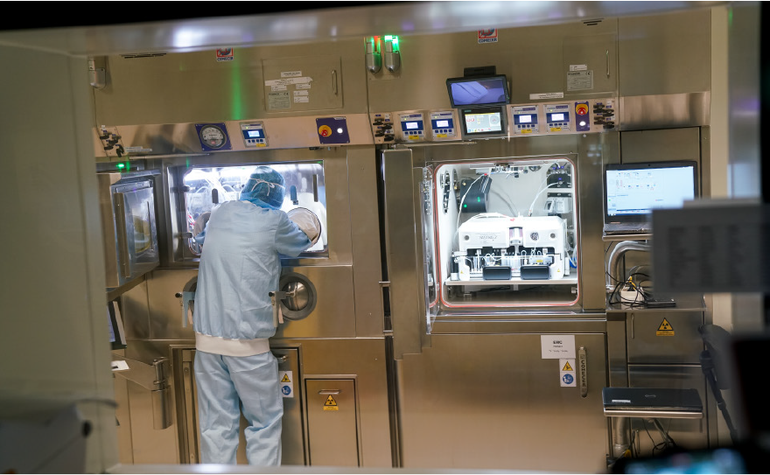
Foto: Geir Otto Johansen
Resultatregnskap (mill. kroner) | 2023 | 2022
Driftsinntekter | 28 341 | 26 982
Driftsresultat (EBIT) | -78 | 317
Resultat før skatt og minoritet | 43 | 414
Skattekostnad | 1 | 0
Minoritetsandel | -48 | -31
Resultat etter skatt og minoritet | 42 | 415
Balanse | 2023 | 2022
Sum eiendeler | 31 729 | 29 461
- Hvorav kontantbeholdning | 4 249 | 5 595
Sum egenkapital | 13 466 | 13 410
- Hvorav minoriteter | -165 | -117
Sum gjeld og forpliktelser | 18 263 | 16 052
- Hvorav rentebærende gjeld | 8 500 | 6 675
Offentlig kjøp/tilskudd | 2023 | 2022
Avgift/gebyr | 417 | 380
Kjøp: Andre helseregioner | 556 | 555
Kjøp: Utskrivningsklare pasienter | 129 | 107
Kjøp: Felleskontrollerte virksomheter | 543 | 567
Oppdrag: Helse- og omsorgsdepartementet | 26 141 | 24 911
Finansielle nøkkeltall | 2023 | 2022
Sysselsatt kapital | 21 966 | 20 100
Driftsmargin (EBIT) | -0,3 % | 1,0 %
Egenkapitalandel | 42,4 % | 46,0 %
Netto kontantstrøm fra drift | 723 | 1 009
Netto kontantstrøm fra investeringer | -3 654 | -3 498
Andre nøkkeltall | 2023 | 2022
Antall ansatte | 22 121 | 22 198
Andel ansatte i Norge | 100 % | 100 %
Andel kvinner i konsernledelsen/ledergruppen | 50 % | 50 %
Andel kvinner i selskapet totalt | 65 % | 63 %
Sykefravær (%) | 9,1 % | 9,2 %
Skadefravær (H1/LTI) | - | -
Klimagassutslipp | 2023 ** | 2022
Scope 1 | 5 375 | 6 371
Scope 2 (markedsbasert) | 71 250 | 70 759
Scope 3 | 263 716 | 247 789
Scope 3 - det rapporteres på følgende kategorier*: | 1, 2, 3, 4, 5, 6, 7, 8, 9, 13 | 1, 2, 3, 4, 5, 6, 7, 8, 9, 13
*Se side 60 for utslippskategorier.
** I 2023 ble klimaregnskapet oppdatert med nye CO2-utslippsfaktorer for perioden 2019-2022. Dette har gitt en vesentlig økning i utslipp fra sope 3.
Klimamål
2030: Redusere CO2-utslipp med 40 pst. sammenlignet med 2019 (scope 1, 2 og utvalgte kategorier i scope 3).
Delmål: 1. Redusere forekomsten av helsetjenesteassosierte infeksjoner, 2. Redusere energiforbruk med 20 pst., og øke andelen gjenvinningskraft, 3. Andel polikliniske konsultasjoner over video og telefon skal være minimum 20 pst, 4. Matavfall reduseres med 50 pst., 5. Andel produkter uten (utslipp av) helse og miljøskadelige stoffer skal være 75 pst. 6. Fossilfri virksomhet, og redusere reisevirksomhet for medarbeidere og 7. Miljøbevisste medarbeidere i alle enheter.
2045: Klimanøytral drift (scope 1, 2 og 3).

Helse Nord RHF
Helse Nord sørger for gode og likeverdige spesialisthelsetjenester til befolkningen i Nord-Norge og Svalbard. I tillegg har selskapet lovpålagte oppgaver innenfor forskning, utdanning og opplæring av pasienter og pårørende. De regionale helseforetakene ble etablert i 2002 da staten overtok ansvaret for spesialisthelsetjenestene fra fylkeskommunene.
Statens eierskap
Staten er eier i de regionale helseforetakene for å sikre at det finnes et tilbud av spesialisthelsetjenester i Norge til alle som trenger det, når de trenger det, uavhengig av alder, kjønn, bosted, økonomi og etnisk bakgrunn. Statens mål som eier er å oppnå gode og likeverdige spesialisthelsetjenester, samt å legge til rette for forskning og undervisning med god kvalitet.
Mål og strategiske prioriteringer
Helse Nord skal jf. spesialisthelsetjenesteloven § 2-1 sørge for at befolkningen i regionen tilbys spesialisthelsetjenester. Det regionale helseforetaket skal videre oppfylle statens sektorpolitiske mål innen helse, forskning og utdanning. Regjeringen har definert tre sektorpolitiske hovedmål som følges.
Helse Nord iverksetter nasjonal helsepolitikk gjennom visjonen «Sammen om helse i nord»-strategien til Helse Nord for 2021-2024, samt Regional utviklingsplan 2038. Nåsituasjon og demografiske framskrivninger tilsier at betydelige endringer må skje for at foretaksgruppen skal kunne nå sine overordnede mål innenfor de økonomiske rammene som er gitt. Tilgang til fagpersonell både på lokalsykehus og de to store sykehusene er den største utfordringen. Foretaksgruppen må gjøre organisatoriske endringer for å få en funksjons- og oppgavedeling som lar seg bemanne.
Oppnåelse av statens mål
Helse Nord arbeider for å oppfylle statens tre hovedmål: i) styrke psykisk helsevern og tverrfaglig spesialisert rusbehandling; ii) styrke forskning, innovasjon og kompetanse og forbedre kvalitet og pasientsikkerhet; og iii) rask tilgang til helsetjenester og sammenhengende pasientforløp.
Foretaksgruppen har vært, og er fortsatt, i en særlig krevende økonomisk situasjon. Dagens organisering og drift er ikke bærekraftig. Det jobbes med utforming og gjennomføring av vesentlige omstillinger for å ha bærekraftig drift.
Helseforetakene har jobbet målrettet med å ta igjen etterslep fra pandemien. Ventetid for mindre prioriterte tilstander er økt. Helse Nord har prioritert å styrke tilbudet til pasienter med psykisk lidelse og rusmisbruk, særlig barn og unge.
Selskapets overordnede mål og resultater 2023 (utvalg)
 | Langsiktig mål | Indikator | Mål 2023 | Resultat 2023 (2022)
Sektorpolitisk måloppnåelse | Rask tilgang til  helsetjenester og sammenhengende pasientforløp | Gjennomsnittlig ventetid skal ikke øke sammenlignet med 2022 for somatikk. Målsetningen på sikt er gjennomsnittlig ventetid lavere enn 50 dager. | ≤ 70 dager | 72 dager (70 dager)
 |  | Gjennomsnittlig ventetid skal ikke øke sammenlignet med 2022 for psykisk helsevern for barn og unge. Målsetningen på sikt er gjennomsnittlig ventetid lavere enn 35 dager. | ≤ 56 dager | 62 dager (56 dager)
 |  | Gjennomsnittlig ventetid skal ikke øke sammenlignet med 2022 for psykisk helsevern for voksne. Målsetningen på sikt er gjennomsnittlig ventetid lavere enn 40 dager. | ≤ 66 dager | 67 dager (66 dager)
 |  | Gjennomsnittlig ventetid skal ikke øke sammenlignet med 2022 for tverrfaglig spesialisert rusbehandling. Målsetningen på sikt er gjennomsnittlig ventetid lavere enn 30 dager. | ≤ 39 dager | 46 dager (39 dager)
 |  | Andel pakkeforløp gjennomført innenfor standard forløpstid for hver av de 22 kreftformene skal være minst 70 pst. | ≥ 70 % | 80,8 % (78,8 %)
Statens eierandel: 100 pst.
Helse- og omsorgsdepartementet
Styret: Renate Larsen (styreleder, 1975, Troms), Rune Gjertin Rafaelsen (nestleder, 1954, Finnmark), Henrik Olsen (1970, Finnmark), Jan-Oddvar Sørnes (1966, Nordland), Anne Husebekk (1954, Troms), Agnete Masternes Hanssen (1966, Finnmark), Tone Hauge (1968, Nordland), Sissel Alterskjær*, Kari Marie Baadstrand Sandnes*, Martin Øien Jenssen*
*valgt av og blant de ansatte
Administrerende direktør: Marit Lind (konstituert)
Hovedkontor: Bodø
Revisor: BDO AS
Nettside: www.helse-nord.no
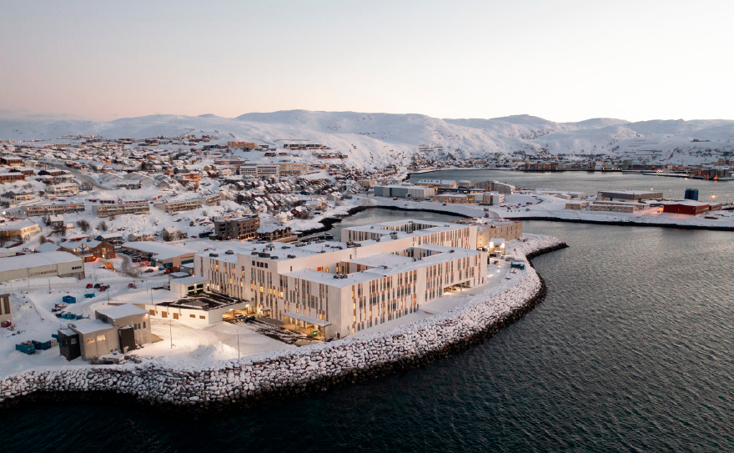
Foto: Helse Nord RHF
Resultatregnskap (mill. kroner) | 2023 | 2022
Driftsinntekter | 22 415 | 21 826
Driftsresultat (EBIT) | -367 | 103
Resultat før skatt og minoritet | -407 | 73
Skattekostnad | 0,1 | -0,5
Resultat etter skatt og minoritet | -407 | 74
Balanse | 2023 | 2022
Sum eiendeler | 24 815 | 22 703
- Hvorav kontantbeholdning | 1 824 | 1 377
Sum egenkapital | 11 132 | 11 539
Sum gjeld og forpliktelser | 13 684 | 11 164
- Hvorav rentebærende gjeld | 8 317 | 6 617
Offentlig kjøp/tilskudd | 2023 | 2022
Avgift/gebyr | 352 | 326
Oppdrag: Helse- og omsorgsdepartementet | 21 287 | 20 394
Finansielle nøkkeltall | 2023 | 2022
Sysselsatt kapital | 19 449 | 18 156
Driftsmargin (EBIT) | -1,6 % | 0,0 %
Egenkapitalandel | 44,9 % | 51,0 %
Netto kontantstrøm fra drift | 193 | 492
Netto kontantstrøm fra investeringer | -1 813 | -1 724
Andre nøkkeltall | 2023 | 2022
Antall ansatte | 19 507 | 19 287
Andel ansatte i Norge | 100 % | 100 %
Andel kvinner i konsernledelsen/ledergruppen | 50 % | 56 %
Andel kvinner i selskapet totalt | 70 % | 70 %
Sykefravær (%) | 9,6 % | -
Skadefravær (H1/LTI) | - | -
Klimagassutslipp | 2023** | 2022
Scope 1 | 7 000 | 6 348
Scope 2 (markedsbasert) | 36 933 | 31 361
Scope 3 | 196 068 | 192 360
Scope 3 - det rapporteres på følgende kategorier*: | 1, 2, 3, 4, 5, 6, 7, 8 | 1, 2, 3, 4, 5, 6, 7, 8
*Se side 60 for utslippskategorier.
** I 2023 ble klimaregnskapet oppdatert med nye CO2-utslippsfaktorer for perioden 2019-2023 for scope 1, 2 og 3.
Klimamål
2030: Redusere CO2-utslipp med 40 pst. sammenlignet med 2019 (scope 1, 2 og utvalgte kategorier i scope 3).
Delmål: 1. Redusere forekomsten av helsetjenesteassosierte infeksjoner (scope 1, 2 og 3), 2. Redusere energiforbruk med 20 pst., og øke andelen gjenvinningskraft (scope 2), 3. Andel polikliniske konsultasjoner over video og telefon skal være minimum 20 pst (scope 3), 4. Matavfall reduseres med 50 pst. (scope 3), 5. Andel produkter uten (utslipp av) helse og miljøskadelige stoffer skal være 75 pst. (scope 3), 6. Fossilfri virksomhet, og redusere reisevirksomhet for medarbeidere (scope 3) og 7. Miljøbevisste medarbeidere i alle enheter.
2045: Klimanøytral drift (scope 1, 2 og 3).

Helse Sør-Øst RHF
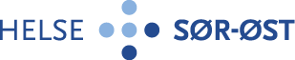
Helse Sør-Øst sørger for gode og likeverdige spesialisthelsetjenester til befolkningen i Innlandet, Oslo, Vestfold, Telemark, Viken og Agder. I tillegg har selskapet lovpålagte oppgaver innenfor forskning, utdanning og opplæring av pasienter og pårørende. De regionale helseforetakene ble etablert i 2002 da staten overtok ansvaret for spesialisthelsetjenestene fra fylkeskommunene.
Statens eierskap
Staten er eier i de regionale helseforetakene for å sikre at det finnes et tilbud av spesialisthelsetjenester i Norge til alle som trenger det, når de trenger det, uavhengig av alder, kjønn, bosted, økonomi og etnisk bakgrunn. Statens mål som eier er å oppnå gode og likeverdige spesialisthelsetjenester, samt å legge til rette for forskning og undervisning med god kvalitet.
Mål og strategiske prioriteringer
Helse Sør-Øst skal jf. spesialisthelsetjenesteloven § 2-1 sørge for at befolkningen i regionen tilbys spesialisthelsetjenester. Det regionale helseforetaket skal videre oppfylle statens sektorpolitiske mål innen helse, forskning og utdanning. Regjeringen har definert tre sektorpolitiske hovedmål som følges.
Helse Sør-Øst har i «Regional utviklingsplan 2040» fastsatt fire mål:
- Bedre helse i befolkningen, med sammenhengende innsats fra forebygging til spesialiserte helsetjenester.
- Kvalitet i pasientbehandlingen og gode brukererfaringer.
- Godt arbeidsmiljø for ansatte, utvikling av kompetanse og mer tid til pasientbehandling.
- Bærekraftige helsetjenester for samfunnet.
Oppnåelse av statens mål
Helse Sør-Øst arbeider for å oppfylle statens tre hovedmål: i) styrke psykisk helsevern og tverrfaglig spesialisert rusbehandling; ii) styrke forskning, innovasjon og kompetanse og forbedre kvalitet og pasientsikkerhet; og iii) rask tilgang til helsetjenester og sammenhengende pasientforløp.
Hovedoppgavene pasientbehandling, utdanning av helsepersonell, forskning og opplæring av pasienter og pårørende har vært ivaretatt i tråd med de føringer eier har gitt. Det har vært en krevende driftssituasjon i 2023, med bemanningsutfordringer og høyt sykefravær. Arbeidet med forbedring og læring prioriteres høyt for å øke måloppnåelsen på flere områder. Det er et potensial for økt kvalitet og reduksjon av uønskede hendelser og uønsket variasjon i tjenesten. Den økonomiske situasjonen er fortsatt krevende, og det arbeides med tiltak for god økonomisk kontroll og styring på alle nivå i helseforetaksgruppen.
Selskapets overordnede mål og resultater 2023 (utvalg)
 | Langsiktig mål | Indikator | Mål 2023 | Resultat 2023 (2022)
Sektorpolitisk måloppnåelse | Rask tilgang til  helsetjenester og sammenhengende pasientforløp | Gjennomsnittlig ventetid skal ikke øke sammenlignet med 2022 for somatikk. Målsetningen på sikt er gjennomsnittlig ventetid lavere enn 50 dager. | ≤ 69 dager | 76 dager (69 dager)
 |  | Gjennomsnittlig ventetid skal ikke øke sammenlignet med 2022 for psykisk helsevern for barn og unge. Målsetningen på sikt er gjennomsnittlig ventetid lavere enn 35 dager. | ≤ 49 dager | 49 dager (49 dager)
 |  | Gjennomsnittlig ventetid skal ikke øke sammenlignet med 2022 for psykisk helsevern for voksne. Målsetningen på sikt er gjennomsnittlig ventetid lavere enn 40 dager. | ≤ 48 dager | 52 dager (48 dager)
 |  | Gjennomsnittlig ventetid skal ikke øke sammenlignet med 2022 for tverrfaglig spesialisert rusbehandling. Målsetningen på sikt er gjennomsnittlig ventetid lavere enn 30 dager. | ≤ 31 dager | 32 dager (31 dager)
 |  | Andel pakkeforløp gjennomført innenfor standard forløpstid for hver av de 22 kreftformene skal være minst 70 pst. | ≥ 70 % | 77,8 % (80,1 %)
Statens eierandel: 100 pst.
Helse- og omsorgsdepartementet
Styret: Svein Ingvar Gjedrem (styreleder, 1950, Akershus), Nina Tangnæs Grønvold (nestleder, 1969, Østfold), Einar Lunde (1968, Agder), Liv Monica Stubholt (1961, Akershus), Peder Kristian Olsen (1950, Innlandet), Bushra Ishaq (1958, Oslo), Harald Vaagaasar Nikolaisen (1967, Akershus), Christian Grimsgaard*, Irene Kronkvist*, Lasse Bent Sølvberg*
*valgt av og blant de ansatte
Administrerende direktør: Terje Rootwelt
Hovedkontor: Hamar
Revisor: PwC AS
Nettside: www.helse-sorost.no
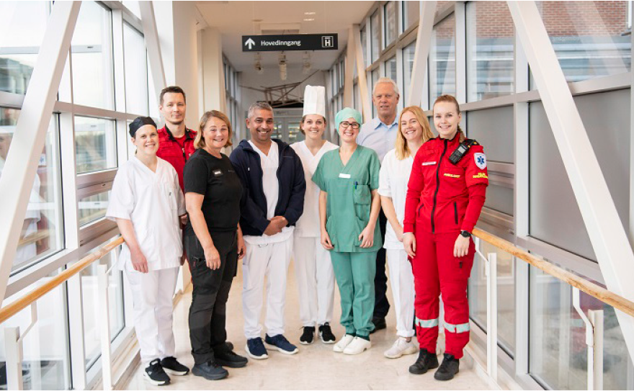
Foto: Helse Sør-Øst RHF
Resultatregnskap (mill. kroner) | 2023 | 2022
Driftsinntekter | 106 236 | 101 311
Driftsresultat (EBIT) | 1 359 | 1 531
Resultat før skatt | 1 550 | 1 684
Skattekostnad | 6 | 10
Minoritetsandel | -2 | -
Resultat etter skatt og minoritet | 1 544 | 1 674
Balanse | 2023 | 2022
Sum eiendeler | 114 106 | 92 132
- Hvorav kontantbeholdning | 17 367 | 12 417
Sum egenkapital | 46 563 | 45 019
- Hvorav minoriteter | 10 | 12
Sum gjeld og forpliktelser | 67 543 | 47 112
- Hvorav rentebærende gjeld | 22 355 | 17 221
Offentlig kjøp/tilskudd | 2023 | 2022
Avgift/gebyr | 1 112 | 1 042
Oppdrag: Helse- og omsorgsdepartementet | 96 510 | 91 863
Finansielle nøkkeltall | 2023 | 2022
Sysselsatt kapital | 68 918 | 62 240
Driftsmargin (EBIT) | 1,3 % | 2,0 %
Egenkapitalandel | 40,8 % | 49,0 %
Netto kontantstrøm fra drift | 3 714 | 3 713
Netto kontantstrøm fra investeringer | -16 949 | -9 261
Andre nøkkeltall | 2023 | 2022
Antall ansatte | 84 167 | 82 715
Andel ansatte i Norge | 100 % | 100 %
Andel kvinner i konsernledelsen/ledergruppen | 44 % | 44 %
Andel kvinner i selskapet totalt | 74,5 % | 73 %
Sykefravær (%) | 8,5% | -
Skadefravær (H1/LTI) | - | -
Klimagassutslipp | 2023** | 2022
Scope 1 | 21 392 | 25 107
Scope 2 (markedsbasert) | 146 775 | 111 441
Scope 3 | 963 320 | 912 756
Scope 3 - det rapporteres på følgende kategorier*: | 1, 2, 3, 4, 5, 6, 7, 8 | 1, 2, 3, 4, 5, 6, 7, 8
*Se side 60 for utslippskategorier.
**I 2023 ble klimaregnskapet oppdatert med nye CO2-utslippsfaktorer for 2019, 2020, 2021 og 2022.
Klimamål
2030: Redusere CO2-utslipp med 40 pst. sammenlignet med 2019 (scope 1, 2 og utvalgte kategorier i scope 3).
Delmål: 1. Redusere forekomsten av helsetjenesteassosierte infeksjoner, 2. Redusere energiforbruk med 20 pst., og øke andelen gjenvinningskraft, 3. Andel polikliniske konsultasjoner over video og telefon skal være minimum 20 pst, 4. Matavfall reduseres med 50 pst., 5. Andel produkter uten (utslipp av) helse og miljøskadelige stoffer skal være 75 pst. 6. Fossilfri virksomhet, og redusere reisevirksomhet for medarbeidere og 7. Miljøbevisste medarbeidere i alle enheter.
2045: Klimanøytral drift (scope 1, 2 og 3).

Helse Vest RHF
Vest sørger for gode og likeverdige spesialisthelsetjenester til befolkningen i Rogaland og Vestland. I tillegg har selskapet lovpålagte oppgaver innenfor forskning, utdanning og opplæring av pasienter og pårørende. De regionale helseforetakene ble etablert i 2002 da staten overtok ansvaret for spesialisthelsetjenestene fra fylkeskommunene.
Statens eierskap
Staten er eier i de regionale helseforetakene for å sikre at det finnes et tilbud av spesialisthelsetjenester i Norge til alle som trenger det, når de trenger det, uavhengig av alder, kjønn, bosted, økonomi og etnisk bakgrunn. Statens mål som eier er å oppnå gode og likeverdige spesialisthelsetjenester, samt å legge til rette for forskning og undervisning med god kvalitet.
Mål og strategiske prioriteringer
Helse Vest skal jf. spesialisthelsetjenesteloven § 2-1 sørge for at befolkningen i regionen tilbys spesialisthelsetjenester. Det regionale helseforetaket skal videre oppfylle statens sektorpolitiske mål innen helse, forskning og utdanning. Regjeringen har definert tre sektorpolitiske hovedmål som følges. I tillegg er det definert risikoområder som skal følges særlig opp i foretaksgruppen Helse Vest. I 2023 var disse legemiddelsikkerhet, vold og trusler mot ansatte, informasjonssikkerhet, ekstern turnover og uønsket variasjon særlig innen radiologi og ortopedi.
Helse Vest sin virksomhetsstrategi, «Helse 2035», definerer strategiske mål for å oppfylle målene som er satt. Foretaket har en regional utviklingsplan for perioden fram mot 2035 med fire hovedsatsingsområder: (i) pasienter, brukere og pårørende, (ii) medarbeidere og kompetanse, (iii) utvikling og (iv) samhandling. Hvert område har egne tiltaksplaner.
Oppnåelse av statens mål
Helse Vest arbeider for å oppfylle statens tre hovedmål: i) styrke psykisk helsevern og tverrfaglig spesialisert rusbehandling; ii) styrke forskning, innovasjon og kompetanse og forbedre kvalitet og pasientsikkerhet; og iii) rask tilgang til helsetjenester og sammenhengende pasientforløp.
Helse Vest har i 2023 løst hovedoppgavene, som er å sørge for pasientbehandling, opplæring av pasienter og pårørende, utdanning av helsepersonell og forskning, i tråd med de føringer eier har gitt. Prioriterte områder i Helse Vest har vært i) psykisk helsevern, ii) tiltak for å beholde utvikle og rekruttere medarbeidere og iii) digitalisering og ta i bruk løsninger som er innført. Det har i 2023 vært utfordringer med rekruttering og en utfordrende økonomisk situasjon. Det er fortsatt et potensial for økt kvalitet, reduksjon av uønskede hendelser og variasjon i tjenesten. Arbeidet med forbedring og læring skal alltid ha høy prioritet.
Selskapets overordnede mål og resultater 2023 (utvalg)
 | Langsiktig mål | Indikator | Mål 2023 | Resultat 2023 (2022)
Sektorpolitisk måloppnåelse | Rask tilgang til helsetjenester og sammen-hengende pasientforløp | Gjennomsnittlig ventetid skal ikke øke sammenlignet med 2022 for somatikk. Målsetningen på sikt er gjennomsnittlig ventetid lavere enn 50 dager. | ≤ 70 dager | 71 dager (70 dager)
 |  | Gjennomsnittlig ventetid skal ikke øke sammenlignet med 2022 for psykisk helsevern for barn og unge. Målsetningen på sikt er gjennomsnittlig ventetid lavere enn 35 dager. | ≤ 54 dager | 55 dager (54 dager)
 |  | Gjennomsnittlig ventetid skal ikke øke sammenlignet med 2022 for psykisk helsevern for voksne. Målsetningen på sikt er gjennomsnittlig ventetid lavere enn 40 dager. | ≤ 47 dager | 49 dager (47 dager)
 |  | Gjennomsnittlig ventetid skal ikke øke sammenlignet med 2022 for tverrfaglig spesialisert rusbehandling. Målsetningen på sikt er gjennomsnittlig ventetid lavere enn 30 dager. | ≤ 30 dager | 32 dager (30 dager)
 |  | Andel pakkeforløp gjennomført innenfor standard forløpstid for hver av de 24 kreftformene skal være minst 70 pst. | ≥ 70 % | 81,7 % (87,9 %)
Statens eierandel: 100 pst.
Helse- og omsorgsdepartementet
Styret: Agnes Landstad (styreleder, 1962, Akershus), Oddvar Kaarbøe (nestleder, 1969, Vestland), Pål Eikeseth (1977, Vestland), Anne Karin Hamre (1965, Vestland), Kristin Reitan Husebø (1963, Rogaland), Hege Solbakken (1972, Vestland), Tord Anton Haaland (1969, Rogaland), Wenche Kristin Røkenes*, Linda Karin Gangstøe*, Geir Arne Sunde*
*valgt av og blant de ansatte
Administrerende direktør: Inger Cathrine Bryne
Hovedkontor: Stavanger
Revisor: BDO AS
Nettside: www.helse-vest.no
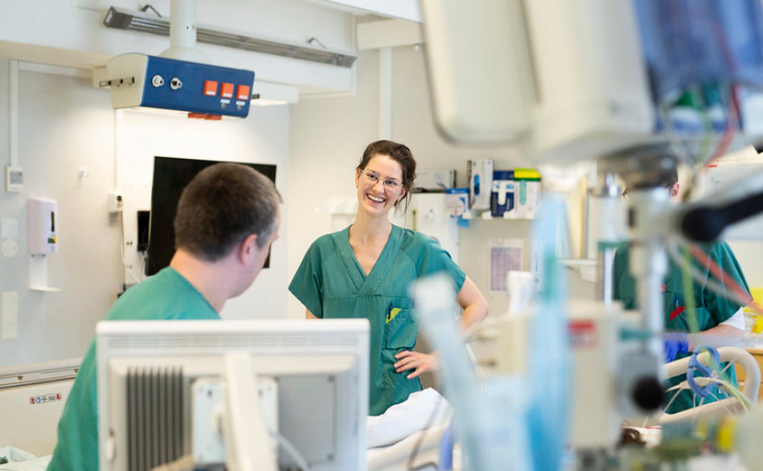
Foto: Katrine Sunde
Resultatregnskap (mill. kroner) | 2023 | 2022
Driftsinntekter | 37 366 | 35 597
Driftsresultat (EBIT) | 209 | 349
Resultat før skatt | 318 | 417
Skattekostnad | 0 | 0
Resultat etter skatt | 319 | 416
Balanse | 2023 | 2022
Sum eiendeler | 44 686 | 40 444
- Hvorav kontantbeholdning | 3 648 | 4 868
Sum egenkapital | 19 057 | 18 740
Sum gjeld og forpliktelser | 25 628 | 21 704
- Hvorav rentebærende gjeld | 16 322 | 13 070
Offentlig kjøp/tilskudd | 2023 | 2022
Avgift/gebyr | 425 | 403
Oppdrag: Helse- og omsorgsdepartementet | 35 144 | 33 665
Finansielle nøkkeltall | 2023 | 2022
Sysselsatt kapital | 35 379 | 31 810
Driftsmargin (EBIT) | 0,6 % | 1,0 %
Egenkapitalandel | 42,6 % | 46,0 %
Netto kontantstrøm fra drift | 840 | 1 317
Netto kontantstrøm fra investeringer | -5 449 | -5 402
Netto kontantstrøm fra finansieringsaktiviteter | 3 389 | 2 597
Andre nøkkeltall | 2023 | 2022
Antall ansatte | 31 113 | 30 455
Andel ansatte i Norge | 100 % | 100 %
Andel kvinner i konsernledelsen/ledergruppen | 43 % | 43 %
Andel kvinner i selskapet totalt | 75 % | 77 %
Sykefravær (%) | - | -
Skadefravær (H1/LTI) | - | -
Klimagassutslipp | 2023** | 2022
Scope 1 | 12 414 | 14 500
Scope 2 (markedsbasert) | 55 012 | 35 500
Scope 3 | 309 193 | 302 000
Scope 3 - det rapporteres på følgende kategorier*: | 1, 2, 3, 4, 5, 6, 7, 8 | 1, 2, 3, 4, 5, 6, 7, 8
*Se side 60 for utslippskategorier.
** I 2023 ble klimaregnskapet oppdatert med nye CO2 utslippsfaktorer / omregningsfaktorer for hele perioden 2019 - 2023.
Klimamål
2030: Redusere CO2-utslipp med 40 pst. sammenlignet med 2019 (scope 1, 2 og utvalgte kategorier i scope 3).
Delmål: 1. Redusere forekomsten av helsetjenesteassosierte infeksjoner, 2. Redusere energiforbruk med 20 pst., og øke andelen gjenvinningskraft, 3. Andel polikliniske konsultasjoner over video og telefon skal være minimum 20 pst, 4. Matavfall reduseres med 50 pst., 5. Andel produkter uten (utslipp av) helse og miljøskadelige stoffer skal være 75 pst. 6. Fossilfri virksomhet, og redusere reisevirksomhet for medarbeidere og 7. Miljøbevisste medarbeidere i alle enheter.
2045: Klimanøytral drift (scope 1, 2 og 3).

Innovasjon Norge
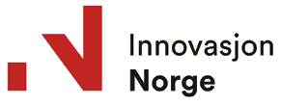
Innovasjon Norges formål er å være statens og fylkeskommunenes virkemiddel for å realisere verdiskapende næringsutvikling i hele landet. På oppdrag fra eierne tilbyr selskapet tjenester innen finansiering, rådgivning, kompetanse, nettverk og profilering til et bredt spekter av norske virksomheter. Innovasjon Norge ble opprettet i 2003 og har hovedkontor i Oslo, regionkontorer i hele landet og tilstedeværelse i 23 internasjonale markeder.
Statens eierskap
Staten er eier i Innovasjon Norge for å gi næringslivet et tilbud av bedriftsrettede ordninger som skal utløse bedrifts- og samfunnsøkonomisk lønnsom næringsutvikling, herunder regionenes næringsmessige muligheter. Statens mål som eier er å utløse bedrifts- og samfunnsøkonomisk lønnsom næringsutvikling i hele landet.
Mål og strategiske prioriteringer
Innovasjon Norges ambisjoner er knyttet til delmålene om flere gode gründere, flere vekstkraftige bedrifter og flere innovative næringsmiljøer i hele landet. Selskapets strategiske prioriteringer fremover er å
- Få fart på den grønne omstillingen
- Sikre at flere norske bedrifter skalerer
- Effektivisere driften gjennom forenkling for kunder, medarbeidere og oppdragsgivere
Evnen til å benytte seg av mulighetene som ligger i ny teknologi og nye, grønne forretningsmodeller, er det som står høyest på agendaen hos selskapets kunder. Å møte disse behovene vil bli avgjørende i årene fremover, og Innovasjon Norge skal bidra til at næringslivet lykkes med omstillingen. Økt innovasjonsaktivitet og eksport vil bli sentralt. I 2023 vedtok styret at selskapet skal sette utslippsmål som er vitenskapelig fundert og i tråd med Parisavtalen og føringene fra eierskapsmeldingen. Selskapet er i gang med arbeidet.
Oppnåelse av statens mål
I 2023 ga selskapet tilsagn til norsk næringsliv med totalt 3,8 mrd. kroner i tilskudd og 3,3 mrd. kroner i lån og garantier, der lavrisikolån, landbruksstøtte og miljøteknologi var blant de største ordningene. Ni av ti bedrifter oppgir at Innovasjon Norges bidrag har vært utslagsgivende for igangsettelse av deres prosjekter. Målingene av innsatsen for 2023 indikerer at bedrifter som har mottatt støtte hadde en årlig mervekst i salgsinntekter på 14,8 pst. poeng, verdiskaping på 10,8 pst. poeng og produktivitet på 4,3 pst. poeng sammenlignet med bedrifter som ikke har fått støtte. Selskapet har i løpet av året fulgt opp omstillingsprogrammet igangsatt i 2022, med mål om en effektivisering og varig kostnadsbesparelse på 100 mill. kroner innen utgangen av 2024.
Innovasjon Norges portefølje har i 2023 vært i dreining mot flere prosjekter som bidrar til grønn omstilling. I 2023 har innsatsen for norsk landbruk økt betydelig, og Bionova har vært under etablering. Grønt industriløft og nye eksportsatsinger har preget andre deler av organisasjonens arbeid, i tillegg til en styrket ordning for oppstartsfinansiering.
Selskapets overordnede mål og resultater 2023 (utvalg)
 | Langsiktig mål | Indikator og mål 2023 | Resultat 2023* (2022**)
Sektorpolitisk måloppnåelse | Hovedmål: Utløse bedrifts- og samfunnsøkonomisk lønnsom næringsutvikling og regionenes næringsmessige muligheter | Mervekst i salgsinntekter | 14,8 pst. p. (10,3)
 |  | Mervekst i produktivitet | 4,3 pst. p. (3,6)
 |  | Mervekst i verdiskaping | 10,8 pst. p. (8,6)
 | Delmål 1: Flere gode gründere | Mervekst i salgsinntekter | 21,5 pst. p. (17,1)
 |  | Mervekst i produktivitet | 9,7 pst. p. (10,2)
 |  | Mervekst i verdiskaping | 19,1 pst. p. (17,4)
 | Delmål 2: Flere vekstkraftige bedrifter | Mervekst i salgsinntekter | 7,0 pst. p. (6,7)
 |  | Mervekst i produktivitet | 0,7 pst. p. (2,0)
 |  | Mervekst i verdiskaping | 3,9 pst. p. (5,3)
 | Delmål 3: Flere innovative næringsmiljøer | Mervekst i salgsinntekter | 9,3 pst. p. (18,6)
 |  | Mervekst i produktivitet | 1,8 pst. p. (3,4)
 |  | Mervekst i verdiskaping | 7,0 pst. p. (15,8)
Effektiv drift | God balanse mellom formåls- og kostnadseffektivitet i løpende drift | Varig kostnadsbesparelse på 100 mill. kroner innen utgangen av 2024 i forhold til 2021. Realiserte omstillingskonstander var på 26 mill. kroner i 2022 og 24 mill. kroner i 2023. | Pågående
*Basert på regnskapstall for perioden 2011-2022. Metoden benyttet i effektmålingene går ut på å sammenligne utviklingen i utvalgte indikatorer for Innovasjon Norges kunder med en gruppe av liknende virksomheter, som ikke har mottatt støtte. Effektene er målt som forskjeller i gjennomsnittlig årlig vekst i den første treårsperioden etter støtte fra Innovasjon Norge (årlig mervekst i forhold til kontrollgruppen).
**Basert på regnskapstall for perioden 2003-2021. Metoden er den samme som beskrevet i fotnote over.
Statens eierandel: 51 pst. Nærings- og fiskeridepartementet
Fylkeskommunenes eierandel: 49 pst.
Styret: Ola H. Strand (styreleder, 1957, Trøndelag), Kristin Misund (nestleder, 1965, Østfold), Merete Nygaard Kristiansen (1967, Troms), Kristine Nore (1978, Buskerud), Arvid Andenæs (1954, Vestland), Arne Ingebrigtsen (1972, Møre og Romsdal), Anita Hager (1980, Innlandet), Kristine Falkgård (1967, Akershus), Heine Østby (1972, Agder), Mari Dorte Jønland Michaelsen*, Tim Genge*
*valgt av og blant de ansatte
Administrerende direktør: Håkon Haugli
Hovedkontor: Oslo
Revisor: Deloitte AS
Nettside: www.innovasjonnorge.no
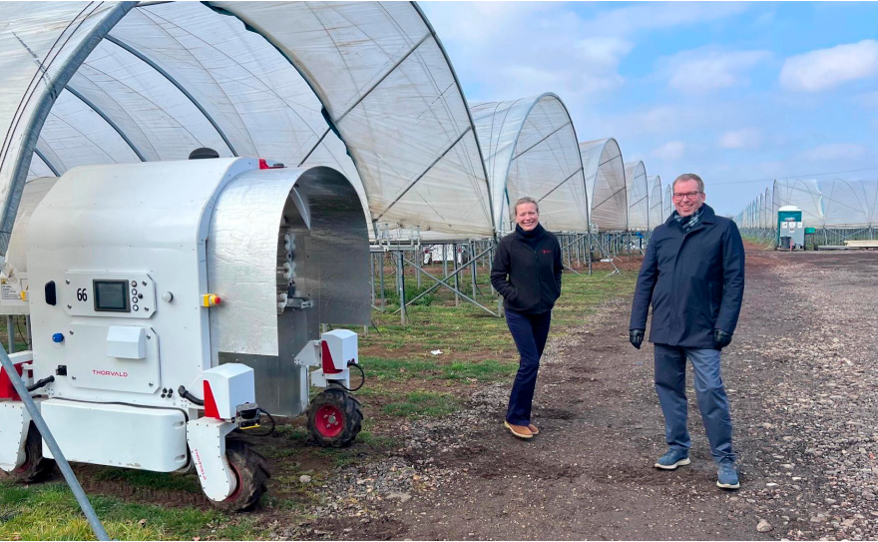
Foto: Innovasjon Norge
Resultatregnskap (mill. kroner) | 2023 | 2022
Driftsinntekter | 1 798 | 1 313
Driftsresultat (EBIT) | 638 | 93
Resultat før skatt og minoritet | 632 | 95
Skattekostnad | 0 | 0
Resultat etter skatt og minoritet | 632 | 95
Balanse | 2023 | 2022
Sum eiendeler | 28 019 | 29 016
- Hvorav kontantbeholdning | 9 295 | 9 992
Sum egenkapital | 1 602 | 1 602
Sum gjeld og forpliktelser | 26 417 | 27 415
- Hvorav rentebærende gjeld | 16 930 | 17 590
Offentlig kjøp/tilskudd | 2023 | 2022
Tilskudd: |  | 1 202
Tilskudd: Departementene | 1 171
Tilskudd: Fylkeskommunene | 8
Tilskudd: Andre | 25
Verdier og utbytte | 2023 | 2022
Utbytte for regnskapsåret | 649 | 138
Utbytteandel | 103 % | 145 %
Gj. utbytteandel siste fem år | 110 % | 108 %
Utbytte til staten | 631 | 125
Tilbakebetaling av kapital | - | -
Kapitalinnskudd fra staten | - | -
Finansielle nøkkeltall | 2023 | 2022
Sysselsatt kapital | 18 862 | 19 192
Driftsmargin (EBIT) | 35,5 % | 7 %
Egenkapitalandel | 5,7 % | 6 %
Netto kontantstrøm fra drift | -483 | -732
Netto kontantstrøm fra investeringer | 446 | -36
Andre nøkkeltall | 2023 | 2022
Antall ansatte | 726 | 708
Andel ansatte i Norge | 85 % | 81 %
Andel kvinner i konsernledelsen/ledergruppen | 62,5 % | 50 %
Andel kvinner i selskapet totalt | 56 % | 55 %
Sykefravær (%) | 4,8 % | -
Skadefravær (H1/LTI) | 0 | -
Klimagassutslipp | 2023 | 2022
Scope 1 | 45 | 8
Scope 2 (markedsbasert) | 609 | 996
Scope 3 | 1 310 | 2 597
Scope 3 - det rapporteres på følgende kategorier* | 1, 3, 5, 6, 7 | 5, 6
*Se side 60 for utslippskategorier.
Klimamål
I 2023 vedtok styret at selskapet skal sette utslippsmål som er vitenskapelig fundert og i tråd med Parisavtalen og føringene fra eierskapsmeldingen. Dette krever systematisk arbeid over tid, og selskapet er i gang med arbeidet.

Kimen Såvarelaboratoriet AS
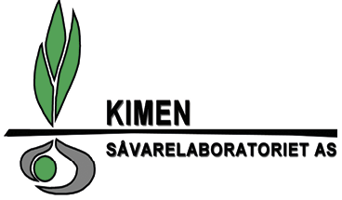
Kimen Såvarelaboratoriet (Kimen) er Norges kompetansesenter på frøkvalitet og frøanalyser, og er nasjonalt referanselaboratorium for såvareanalyser. Virksomheten har eksistert i 140 år og ble omorganisert til aksjeselskap i 2004. Laboratoriet er akkreditert av ISTA (International Seed Testing Association) for analyse av spireevne, sunnhet, renhet og vannbestemmelse i alle såvarer aktuelle for offentlig sertifisering.
Statens eierskap
Staten er eier i Kimen for å opprettholde et nasjonalt kompetansesenter innen såvarekvalitet og såvareanalyse i Norge. Statens mål som eier er mest mulig effektive såvareanalyser og -tjenester av høy kvalitet. Virksomhet i konkurranse med andre skal drives med samme mål som statens overordnede mål som eier i selskaper som primært opererer i konkurranse med andre selskaper (kategori 1).
Mål og strategiske prioriteringer
Kimens ambisjoner:
- Være nasjonalt kompetansesenter og referanselaboratoriet innen såvarekvalitet og såvareanalyse, slik at Norges selvforsyningsgrad av såvarer opprettholdes.
- Bidra til at kjemisk behandling av såvarer ikke er høyere enn nødvendig.
- Være faglig relevant for såvareforretninger, brukere av egen såvare, offentlig forvaltning og landbruksrådgivning.
- Være en relevant analyseaktør for forskningsmiljøene - øke antall forskningsanalyser.
Oppnåelse av statens mål
Selskapet leverte i 2023 det omfang og kvalitetsnivå av analyser og tjenester som har blitt etterspurt, og gjennom dette oppfylt sitt hovedmål. Laboratoriet mottok i alt 10 832 prøver og utførte 25 576 enkeltanalyser, en reduksjon i antall analyser fra 2022 på 0,2 pst. Produksjonen ble utført med om lag samme antall årsverk som 2022. Det har i 2023 vært en høyere andel ansatte under opplæring noe som har påvirket effektiviteten. Salg av andre tjenester som prøvetakerkurs, kontrollfeltarbeid og vekstkontroll ble gjennomført som planlagt, og var omtrent på samme nivå som 2022.
Selskapets overordnede mål og resultater 2023 (utvalg)
 | Langsiktig mål | Indikator | Mål 2023 | Resultat 2023
Sektorpolitisk måloppnåelse | Opprettholde nasjonalt kompetansesenter og fagmiljø innen såvareanalyser | Akkreditering gitt av ISTA |  | Fullført
 |  | Deltagelse i faglige sammenhenger nasjonalt og internasjonalt | Delta på relevante arenaer | Fullført
 | Levere analyser av høy kvalitet | Overall ranking for ISTA-ringtester (snitt av seks siste tester)* | Inneha karakter A for alle Overall rankings | Oppnådd A for Overall rankings
Effektiv drift | Opprettholde analyseaktivitet uten økning i årsverk | Antall analyser pr. totalt antall årsverk | Lavere enn 2022 (1 349) | 1 278*
*Analyse - type fordeling har i 2023 vært noe annerledes enn i 2022, med flere tidskrevende analyser.
Statens eierandel: 51 pst.
Landbruks- og matdepartementet
Styret: Kåre Oskar Larsen (styreleder, 1959, Østfold), Jon A. Repstad (1962, Akershus), Erik Halvor Østby (1970, Østfold), Jostein Fjeld (1967, Innlandet), Birgitte Henriksen (1974, Østfold), Henriette L. Røed*
*valgt av og blant de ansatte
Daglig leder: Pia Aviâja Boll Dromnes
Hovedkontor: Nordre Follo, Viken
Revisor: Mazars
Nettside: www.kimen.no
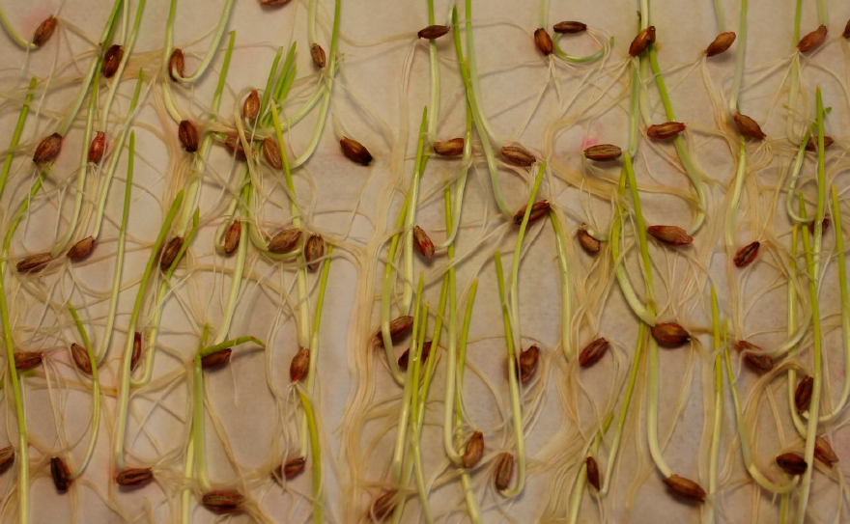
Foto: Eivind Meen
Resultatregnskap (mill. kroner) | 2023 | 2022
Driftsinntekter | 15 | 13,8
Driftsresultat (EBIT) | -0,2 | -1,1
Resultat før skatt og minoritet | -0,1 | -1,1
Skattekostnad | 0 | 0,2
Resultat etter skatt og minoritet | 0,04 | -0,85
Balanse | 2023 | 2022
Sum eiendeler | 13,1 | 12,8
- Hvorav kontantbeholdning | 7,1 | 8,1
Sum egenkapital | 9,7 | 9,8
Sum gjeld og forpliktelser | 3,3 | 3
- Hvorav rentebærende gjeld | - | 0
Offentlig kjøp/tilskudd | 2023 | 2022
Kjøp: Mattilsynet | 1 | 1
Tilskudd: Mattilsynet | 3,84 | 3,8
Verdier og utbytte | 2023 | 2022
Utbytte for regnskapsåret | 0 | 0
Finansielle nøkkeltall | 2023 | 2022
Sysselsatt kapital | 10 | 11,1
Driftsmargin (EBIT) | -1,3 % | -8 %
Egenkapitalandel | 74,0 % | 76,6 %
Andre nøkkeltall | 2023 | 2022
Antall ansatte | 20 | 21
Andel ansatte i Norge | 100 % | 100 %
Andel kvinner i konsernledelsen/ledergruppen | 80 % | 60 %
Andel kvinner i selskapet totalt | 90 % | 90 %
Sykefravær (%) | 9,2 % | -
Skadefravær (H1/LTI) | 0 | -
Klimagassutslipp | 2023 | 2022
Scope 1 | 0 | -
Scope 2 (lokasjonsbasert) | 2,3 | 2,3
Scope 3 | - | -
Klimamål
Ikke tilgjengelig.

Kings Bay AS
Kings Bay eier og har ansvaret for drift og utvikling av infrastrukturen i Ny-Ålesund. Driften omfatter blant annet innkvartering, bespisning, organisering av flytransport, sjøvertstjenester, beredskap, verkstedtjenester samt vann- og elektrisitetsforsyning. Ti forskningsmiljøer fra ulike nasjoner er fast etablert i Ny-Ålesund, og ca. 20 ulike forskningsmiljøer har hvert år forskningsprosjekter i og rundt Ny-Ålesund.
Statens eierskap
Staten er eier i Kings Bay for å ha en norsk forskningsstasjon i Ny-Ålesund for internasjonalt, naturvitenskapelig forskningssamarbeid i verdensklasse som bidrar til å understøtte de overordnede målene i norsk svalbardpolitikk. Statens mål som eier er mest mulig effektiv drift, vedlikehold og utvikling av selskapets eiendom, bygningsmasse og infrastruktur for å tilrettelegge for Ny-Ålesund forskningsstasjon som en norsk plattform for internasjonalt, naturvitenskapelig forskningssamarbeid i verdensklasse.
Mål og strategiske prioriteringer
Ny-Ålesund er lett tilgjengelig med unikt og uberørt miljø og kulturarv, og er et viktig referanseområde for å observere effekten av klimaendringer. Selskapets strategi er å være en tilrettelegger for verdensledende forskning innen naturvitenskap og forskningsstyrt kulturminneforvaltning. Kings Bay skal legge til rette for felles infrastruktur og tematiske sentre i tråd med vedtatte mål i forskningsstrategien for Ny-Ålesund. Selskapet arbeider for økt tilstedeværelse av norske forskere i Ny-Ålesund. Selskapet jobber med å videreutvikle samfunnet for alternative energikilder og reduserte utslipp.
Oppnåelse av statens mål
Antall forskerdøgn ble 13 473. Dette er 1 642 forskerdøgn lavere enn i 2019, som var målet. Selskapet har revidert arealplanen som er avgjørende for arealforvaltning, utvikling og søknadsbehandling. For å lette arbeidet rundt planlegging av forvaltningen av bygningsmasse og infrastruktur, er det anskaffet et FDVU-system (Forvaltning, Drift, Vedlikehold og Utvikling). Videre er det gjennomført tilstandsvurdering av ni fredete bygg og tolv nyere bygg, samt Luftskipsmasten. En overordnet status for felles forskningsinfrastruktur er utarbeidet, og konklusjonen er at alle laboratorier, bortsett fra Veksthuset, trenger oppgraderinger i varierende grad. Selskapet har stort fokus på en samfunnssikker drift og har gjennomført et forprosjekt knyttet til opprettelse av nødstrøm og -varme, som gir et godt grunnlag for detaljprosjektering av et nødfyringsanlegg
Selskapets overordnede mål og resultater 2023 (utvalg)
 | Langsiktig mål | Indikator | Mål 2023 | Resultat 2023 (2022)
Sektorpolitisk måloppnåelse | Effektiv drift, vedlikehold og utvikling av Kings Bays eiendom og bygningsmasse | Ny arealplan for Kings Bays eiendom | Vedtatt arealplan for Ny-Ålesund planområde 2023-2033 | Planforslag levert Sysselmesteren på Svalbard for vedtak
 |  | Gjennomføre tilstandsvurdering og etablere system for forvaltning, drift og vedlikehold av bygg, utstyr og teknisk infrastruktur | Ta i bruk FDVU-system | Programvare er anskaffet. Tilstandsvurdering av 21 bygg, samt Luftskipsmasten.
 | Legge til rette for tematiske sentre knyttet til prioriterte områder med utstyr for felles bruk | Status og utvikling av felles forskningsinfrastruktur | Utarbeide oversikt over dagens status, utfordringer og muligheter for felles forsknings-infrastruktur. Klare prioriteringer for videre satsinger. | Overordnet vurdering av status for felles forskningsinfrastruktur er utarbeidet. Alle laboratorier bortsett fra Veksthuset trenger oppgraderinger i varierende grad.
 | Foretrukne arktiske forskningsstasjon med fornøyde kunder | Antall forskerdøgn for utenlandske og norske forskere | >= 15 115 | 13 473 (13 906)
Effektiv drift | Effektiv drift, vedlikehold og utvikling av Kings Bays eiendom og bygningsmasse | Forprosjekt knyttet til nødstrøm og nødfyring | Overordnet prosjektering | Et forprosjekt som gir grunnlag for detaljprosjketering,er gjennomført
Statens eierandel: 100 pst.
Klima- og miljødepartementet
Styret: Tor Instanes (styreleder, 1972, Vestland), Bo Andersen (nestleder, 1951, Innlandet), Elin Bang Tverfjeld (1967, Finnmark), Lise Bartnes Aalberg (1963, Trøndelag), Harald Høgseth (1968, Trøndelag)
*valgt av og blant de ansatte
Administrerende direktør: Lars Ole Saugnes
Hovedkontor: Ny-Ålesund
Revisor: BDO AS
Nettside: www.kingsbay.no
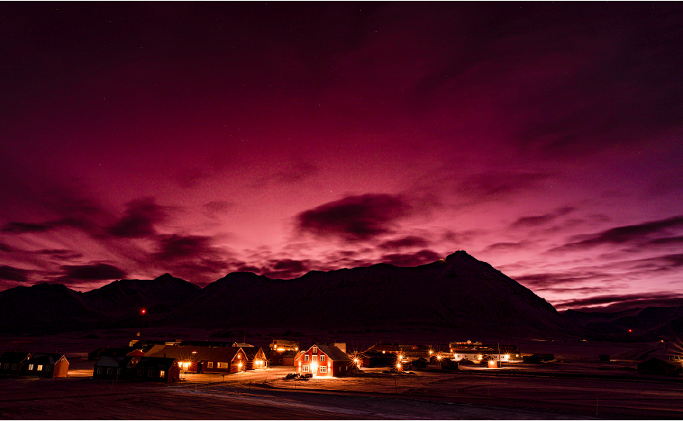
Foto: Christer Amundsen
Resultatregnskap (mill. kroner) | 2023 | 2022
Driftsinntekter | 126 | 103
Driftsresultat (EBIT) | 6 | -0,2
Resultat før skatt | 7 | -0,3
Skattekostnad | 1 | 0
Resultat etter skatt | 6 | -0,3
Balanse | 2023 | 2022
Sum eiendeler | 50,7 | 39,4
- Hvorav kontantbeholdning | 16,7 | 10,7
Sum egenkapital | 27,3 | 21,7
Sum gjeld og forpliktelser | 23,3 | 17,6
- Hvorav rentebærende gjeld | 1,5 | 1,8
Offentlig kjøp/tilskudd | 2023 | 2022
Tilskudd: Klima- og miljødepartementet | 66,4 | 43,9
Verdier og utbytte | 2023 | 2022
Utbytte for regnskapsåret | 0 | 0
Tilbakebetaling av kapital | 0 | 0
Kapitalinnskudd fra staten | 0 | 0
Finansielle nøkkeltall | 2023 | 2022
Sysselsatt kapital | 28,8 | 23,5
Driftsmargin (EBIT) | 4,8 % | -0,2 %
Egenkapitalandel | 53,8 % | 55,1 %
Netto kontantstrøm fra drift | 6,3 | -0,7
Netto kontantstrøm fra investeringer | -25,7 | -17,9
Andre nøkkeltall | 2023 | 2022
Antall ansatte | 27 | 27
Andel ansatte i Norge | 100 % | 100 %
Andel kvinner i konsernledelsen/ledergruppen | 60 % | 60 %
Andel kvinner i selskapet totalt | 44 % | 44 %
Sykefravær (%) | 2,9 % | 2,6 %
Skadefravær (H1/LTI) | - | -
Klimagassutslipp | 2023 | 2022
Scope 1 | 3 131 | 3 203
Scope 2 | - | -
Scope 3 | 152 | 173
Scope 3 - det rapporteres på følgende kategorier*: | 1 | 1
*Se side 60 for utslippskategorier.
Klimamål
Ikke tilgjengelig.

Nationaltheatret AS
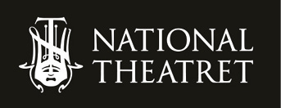
Nationaltheatret er en av landets fem nasjonale scenekunstinstitusjoner og har som formål å produsere og formidle scenekunst av høy kvalitet til et bredt og sammensatt publikum. Teateret ble etablert i 1899, og staten ble eier i 1972.
Statens eierskap
Staten er eier i Nationaltheatret for å bidra til at alle kan få tilgang til scenekunst. Statens mål som eier er høy kunstnerisk kvalitet til et bredt publikum.
Mål og strategiske prioriteringer
Nationaltheatret har som mål å være et attraktivt teater som tiltrekker seg og beholder de beste kunstneriske og teaterfaglige ressursene. Et sterkt ensemble skal være teaterets fremste kjennemerke. Nationaltheatret skal tilby et repertoar som kombinerer eksisterende kanon med nye stemmer i norsk og internasjonal dramatikk gjennom moderne teaterproduksjon. Teateret skal svare på samtidens utfordringer og samtidig ivareta sin egenart. Kunnskap om og innsikt i publikum er en forutsetning for å nå eksiterende og nye publikumsgrupper. Det skal være grunnlaget for arbeidet med å øke publikumstilfanget, ikke minst et nytt ungt publikum. Teateret skal være en sosial møteplass i tillegg til å være en arena for scenekunst av høy kvalitet.
Oppnåelse av statens mål
Nationaltheatret laget gjennom 2023 tretten nye teaterproduksjoner fordelt på Hovedscenen, Amfiscenen, Kanonhallen og Torshovteatret. I tillegg satte teateret opp «Døden på Oslo S» i det nedlagte kjøpesenteret på Økern. Det resulterte i totalt 658 forestillinger for et bredt og sammensatt publikum. Ut over aktiviteten på egne scener samarbeidet Nationaltheatret med Riksteateret om to produksjoner, «Detektimen – en kriminalmusikal» og «Drømmen om en hvit jul», og sendte to gjestespill ut av landet: «Jane Eyre» ble satt opp på Internationaal Theater Amsterdam og «Dødsdansen» ble satt opp på The Coronet Theatre i London. I tillegg til selve forestillingsaktiviteten gjennomførte teateret 144 omvisinger med ulikt innhold, ikke minst egne omvisninger for barn og unge, og 49 ulike arrangementer som paneldebatter og forskjellige arrangementer for barn og unge.
Selskapets overordnede mål og resultater 2023 (utvalg)
 | Langsiktig mål | Indikator | Mål 2023 | Resultat 2023 (2022)
Sektorpolitisk måloppnåelse | Scenekunst av høy kvalitet for et bredt publikum | Antall forestillinger | 665 | 658 (670)
 |  | Antall publikum | 215 193 | 226 352 (157 156)
 |  | Antall formidlingsarrangementer (inkl. digitale) | 200 | 193 (364)
 |  | Antall publikum på formidlingsarrangementer (inkl. digitale) | 20 000 | 19 918 (23 564)
Effektiv drift | Inntekter | Andel egeninntekter av totale inntekter | 30 % | 27 %
 | Kostnader | Andel lønnskostnader av totale kostnader | 60 % | 62 %
Statens eierandel: 100 pst.
Kultur- og likestillingsdepartementet
Styret: Gisele Marchand (styreleder, 1958, Oslo), Olav H. Selvaag (1969, Akershus), Asta Busingye Lydersen (1970, Oslo), Henrik Helliesen Langeland (1972, Oslo), Vincent Mrimba (1975, Vestland), Julie Andersland (1978, Vestland), Lena Kristin Ellingsen*, Karoline Karlsen Husjord* Thorbjørn Harr*
* valgt av og blant de ansatte
Administrerende direktør: Kristian Seltun
Hovedkontor: Oslo
Revisor: BDO AS
Nettside: www.nationaltheatret.no
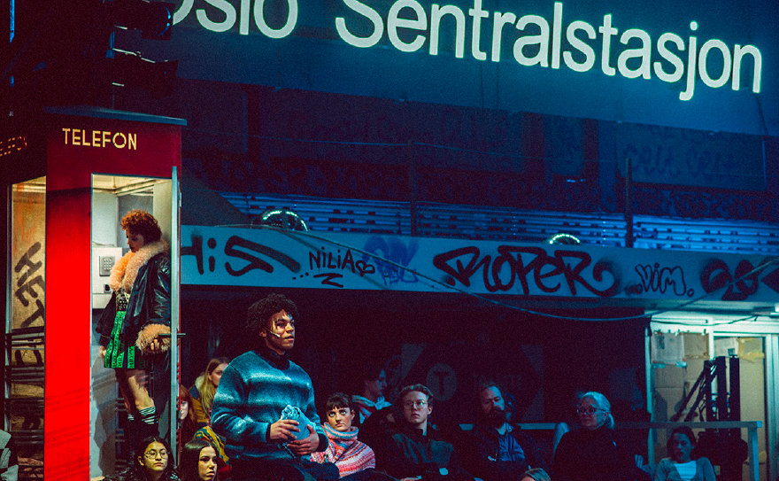
Foto: Erika Hebbert
Resultatregnskap (mill. kroner) | 2023 | 2022
Driftsinntekter | 372 | 326
Driftsresultat (EBIT) | -16 | -5,4
Resultat før skatt og minoritet | -14 | -5,4
Skattekostnad | - | 0
Resultat etter skatt | -14 | -5,4
Balanse | 2023 | 2022
Sum eiendeler | 108 | 133
- Hvorav kontantbeholdning | 24 | 44,7
Sum egenkapital | -13 | 7,2
Sum gjeld og forpliktelser | 121 | 126
- Hvorav rentebærende gjeld | 0 | 0
Offentlig kjøp/tilskudd | 2023 | 2022
Tilskudd: Kultur- og likestillingsdepartementet | 266 | 246
Verdier og utbytte | 2023 | 2022
Utbytte for regnskapsåret | 0 | 0
Tilbakebetaling av kapital | 0 | 0
Kapitalinnskudd fra staten | 0 | 0
Finansielle nøkkeltall | 2023 | 2022
Driftsmargin (EBIT) | -4 % | -1,7 %
Egenkapitalandel | -11,7 % | 5,4 %
Netto kontantstrøm fra drift | -9,4 | 4,7
Netto kontantstrøm fra investeringer | -11,2 | -12,7
Andre nøkkeltall | 2023 | 2022
Antall ansatte | 374 | 366
Andel ansatte i Norge | 100 % | 100 %
Andel kvinner i konsernledelsen/ledergruppen | 62,5 % | 67 %
Andel kvinner i selskapet totalt | 55 % | 55 %
Sykefravær (%) | 3,3 % | -
Skadefravær (H1/LTI) | 0 | -
Klimagassutslipp | 2023 | 2022
Scope 1 | 3,1 | 3,4
Scope 2 (lokasjonsbasert) | 45,1 | 31,3
Scope 3 | 139 | 156
Scope 3 - det rapporteres på følgende kategorier*: | 1, 3, 4, 5, 6, 12 | 1, 4, 5, 6
*Se side 60 for utslippskategorier.
Klimamål
Nationaltheatret skal redusere sitt klimaavtrykk gjennom redusert energiforbruk, sirkulærøkonomi og en reisepolicy som motiverer til klimavennlig reiseaktivitet.

Nofima AS
Nofima har som mål å levere anvendt forskning av god kvalitet som bidrar til bærekraftige matnæringer og samfunn. Selskapets samfunnsoppdrag, kompetanse og posisjon setter Nofima sentralt på kartet når konkrete løsninger utvikles og tas i bruk i bærekraftige matsystemer lokalt, nasjonalt og internasjonalt. Nofima bidrar til å nå FNs bærekraftsmål og selskapets egen visjon: «Bærekraftig mat til alle». Nofima forsker basert på oppdrag fra akvakulturnæringen, fiskerinæringen, land- og hav-basert matindustri, leverandørindustri, fôrleverandør- og ingrediensindustrien samt offentlig forvaltning.
Statens eierskap
Staten er eier i Nofima for å legge til rette for forskningsaktivitet og forskningsinfrastruktur innenfor akvakulturnæringen, fiskerinæringen og matindustrien, på områder markedet ikke finansierer og som er viktige for samfunnet. Statens mål som eier er høyest mulig verdiskaping av selskapets forskningsaktivitet.
Mål og strategiske prioriteringer
Nofima skal bidra til økt konkurransekraft i de næringene vi betjener, stille infrastruktur til rådighet og levere forskningsbasert kompetanse av høy kvalitet til selskapets oppdragsgivere. Det overordnede målet for Nofima er å bidra til forsvarlig utnyttelse av ressurser fra hav og land. Dette danner grunnlaget for selskapets arbeid med å utvikle bærekraftig matsystemer basert på bred forståelse av de grønne, blå og blågrønne matsystemene. I tråd med dette er bærekraft og grønn omstilling gjennomgående elementer i alle prosjekter, enten det dreier seg om havbruk, landbasert matindustri eller fiskeri. Nofimas forskning bidrar til at konkurransekraften i norske matproduserende næringer drives i en mer bærekraftig retning. Brukerne av forskningen som gjennomføres i Nofima finner man i alle deler av næringslivet som instituttet betjener og i offentlig forvaltning. De overordnede utviklingsmål i Nofimas strategi er at 1) Nofima skal ha god innsikt og forståelse av bærekraftige matsystemer, 2) Nofima skal være en tilpasningsdyktig organisasjon og 3) Nofima skal være en synlig og nyttig samfunnsaktør.
Oppnåelse av statens mål
Nofima forsker fram løsninger slik at norske matproduserende næringer kan oppnå en bærekraftig utnyttelse og forvaltning av ressurser fra hav og land. I mer enn 80 pst. av Nofima sine forskningsprosjekter deltar næringsaktører fra akvakultur, fiskeri og land- og havbasert matindustri. Resultater av forskningen blir gjennom tett samarbeid med næringene effektivt implementert. Eksempler på dette er kunnskap om økt fiskevelferd, bærekraftige emballeringsløsninger, effektiv utnyttelse av ressurser som gir økt verdiskaping i fiskerinæringen, nye ingredienser til fiskefôr og mere effektive produksjonsformer i matindustrien. Nofima har god måloppnåelse på forskningsfaglig kvalitet gjennom publisering og høy kompetanse på vitenskapelig personell. Nofima har investert sterkt i å ha tilgjengelig relevant forskningsinfrastruktur for næringene blant annet innenfor RAS teknologi og fôrutvikling. Det er god utnyttelse av forskerkapasiteten i selskapet.
Selskapets overordnede mål og resultater 2023 (utvalg)
 | Langsiktig mål | Indikator | Mål 2023 | Resultat 2023 (2022)
Sektorpolitisk måloppnåelse | Forskning og innovasjon som øker næringens konkurransekraft ved at resultatene tas i bruk og skaper verdi | Publikasjonspoeng pr. forskerårsverk | > 0,7 | 0,88 (0,92)
 |  | Delta i SFI prosjekter/Grønn plattform | > 4 | 4 (4)
 |  | Nasjonale oppdragsinntekter % av omsetning | > 30 % | 39 % (38 %)
 |  | Deltakelse i EU prosjekter | > 25 | 21 (21)
 | Forskningsinfrastruktur som er tilgjengelig for å løse næringslivets utfordringer | Investering i forskningsinfrastruktur % av netto inntekter | > 3,5 % | 4 % (4,4 %)
 |  | Drift av bygninger i % av netto inntekter | < 15 % | 12,8 (13,5 %)
 | Økt tillit til forskning | Nasjonale medieoppslag | > 1 500 | 1 722 (2 030)
 | Levere forskning av høy kvalitet og relevans | Dr. grader i % av vitenskapelig personell | > 80 % | 80 % (76 %)
 |  | Fakturerte timer/FoU årsverk | > 1 140 | 1 124 (1 103)
Effektiv drift | Satse på framtidige relevante områder, metoder og teknologier | Driftsresultat % | > 0 | -1,1 % (-4,4 %)
 |  |  | > 40 % | 40 % (40 %)
Statens eierandel: 56,8 pst.
Nærings- og fiskeridepartementet
Styret: Thomas Henning Farstad (styreleder, 1971, Oslo), Marianne Synnes Emblemsvåg (nestleder, 1970, Møre og Romsdal), Tine Anette Grytnes Laskerud (1970, Vestland), Edel Storelvmo (1951, Nordland), Trond Vilhelm Lund (1969, Trøndelag), Cathrine Kure Finne*, Gøril Voldnes*, Bjørn Tore Rotabakk*
*valgt av og blant de ansatte
Administrerende direktør: Bente Torstensen
Hovedkontor: Tromsø
Revisor: Deloitte AS
Nettside: www.nofima.no
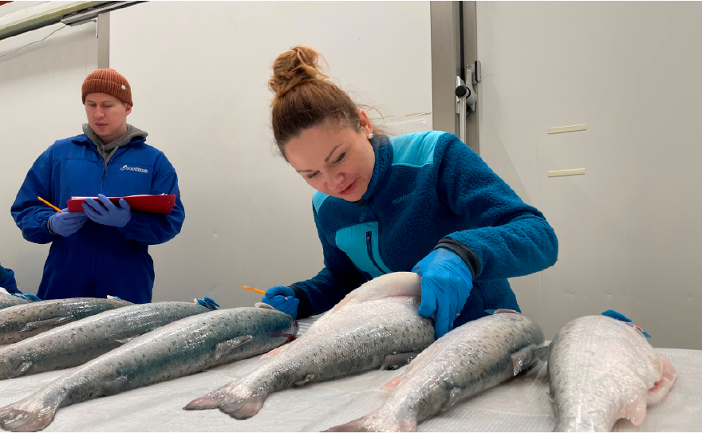
Foto: Anne-May Johansen
Resultatregnskap (mill. kroner) | 2023 | 2022
Driftsinntekter | 721 | 707
Driftsresultat (EBIT) | -5,9 | -23,4
Resultat før skatt | 7,1 | -21,7
Skattekostnad | 0 | 0
Resultat etter skatt | 7,1 | -21,7
Balanse | 2023 | 2022
Sum eiendeler | 508 | 483
- Hvorav kontantbeholdning | 95 | 87
Sum egenkapital | 202 | 195
Sum gjeld og forpliktelser | 306 | 288
- Hvorav rentebærende gjeld | 0 | 0
Offentlig kjøp/tilskudd | 2023 | 2022
Avtale/oppdrag: Klima- og miljødepartementet, Kunnskapsdepartementet, Landbruks- og matdepartementet, Nærings- og fiskeridepartementet, Utenriksdepartementet | 11,2 | 9
Tilskudd: Nærings- og fiskeridepartementet | 101,7 | 96,9
Tilskudd: Norges forskningsråd | 91,6 | 89,6
Tilskudd: Fondet for forskningsavgift på landbruksprodukter | 78 | 76,3
Finansielle nøkkeltall | 2023 | 2022
Sysselsatt kapital | 202 | 195
Driftsmargin (EBIT) | -0,8 % | -3 %
Egenkapitalandel | 39,8 % | 40 %
Netto kontantstrøm fra drift | 30 | -46
Netto kontantstrøm fra investeringer | -22 | -83
Andre nøkkeltall | 2023 | 2022
Antall ansatte | 387 | 397
Andel ansatte i Norge | 100 % | 100 %
Andel kvinner i konsernledelsen/ledergruppen | 56 % | 44 %
Andel kvinner i selskapet totalt | 60 % | 60 %
Sykefravær (%) | 4,9 % | 4,4 %
Skadefravær (H1/LTI) | 2 | -
Klimagassutslipp* | 2023 | 2022
Scope 1, 2, 3. | - | -
*Ikke tilgjengelig.
Klimamål
Nofima skal basert på tall fra 2023 utarbeide mål for reduksjon av utslipp for 2024 innenfor vesentlige områder.

Nordisk Institutt for Odontologiske Materialer AS
Nordisk Institutt for Odontologiske Materialer (NIOM) er et nordisk samarbeidsorgan for dentale biomaterialer. Selskapets virksomhet innenfor forskning, materialprøving, standardisering og forskningsbasert opplysningsvirksomhet er rettet mot tannhelsetjenesten og helsemyndigheter i de nordiske landene. NIOM bidrar til at pasienter i Norden får sikre og velfungerende biomaterialer. Virksomheten ble grunnlagt i 1972 som institutt underlagt Nordisk ministerråd.
Statens eierskap
Staten er eier i NIOM for å sikre nordisk innflytelse i styringen av selskapet. Statens mål som eier er å bidra til best mulig kvalitet og pasientsikkerhet i bruk av tannbehandlingsmaterialer i Norden.
Mål og strategiske prioriteringer
NIOM er det nordiske kompetansesenteret for dentale og medisinske biomaterialer og arbeider for å bidra til trygge og velfungerende biomaterialer for den nordiske befolkningen.
Selskapets viktigste mål er:
- å være et ressurssenter for helsepersonell
- å bistå nordiske myndigheter og offentlige instanser med faglig råd om dentale og medisinske biomaterialer
- å være en attraktiv samarbeidsarena for forsknings- og innovasjonsmiljøer
- å være en bærekraftig, konkurransedyktig og attraktiv organisasjon
Selskapets strategiske prioriteringer er å bidra til god oral helse i Norden ved å være delaktige i utvikling av holdbare og sikre dentale materialer med bærekraftig produksjon og bruk som gir minst mulig avtrykk på miljø og klima, samt gjennom å bidra til et høyt kunnskapsnivå hos tannhelsepersonell i Norden.
Oppnåelse av statens mål
Selskapet leverte i 2023 32 (30 i 2022) skriftlige publikasjoner og 46 (23 i 2022) kurs og foredrag som mål på selskapets sektorpolitiske mål. Effektiviteten i selskapet var 2,2 (2,0 i 2022) vitenskapelige publikasjoner og 5 kurs og foredrag per forskerårsverk fast ansatt i 2023. Gjennomsnittlig oppnåelse av selskapets sektorpolitiske mål de siste fem årene har vært 31 skriftlige publikasjoner og 30 kurs og foredrag.
Selskapets overordnede mål og resultater 2023 (utvalg)
 | Langsiktig mål | Indikator | Mål 2023 | Resultat 2023 (2022)
Sektorpolitisk måloppnåelse | Kvalitet og pasientsikkerhet i bruk av tannbehandlingsmaterialer i Norden | Standardisering | Deltakelse i 2 tekniske komiteer | Deltagelse i 2 (2) tekniske komiteer
 |  | Forskning | 15 forskningsartikler | 20 (18) publiserte forskningsartikler
Effektiv drift | God utnyttelse av ressurser gjennom hensiktsmessig instrumentpark | Publikasjoner pr. årsverk | 1, 5 publikasjoner pr. forskerårsverk | 2,2 publikasjoner pr forskerårsverk
 |  | Kurs og foredrag pr. årsverk | 1, 5 kurs og foredrag pr. forskerårsverk | 5 kurs/foredrag pr forskerårsverk
Statens eierandel: 49 pst.
Helse- og omsorgsdepartementet
Styret: Helge Tennebø (styreleder, 1967, Agder), Jon Harald Kaspersen (nestleder, 1965, Trøndelag), Ellen Berggreen (1961, Vestland), Pål Barkvoll (1959, Oslo), Kristine Blanch (1965, Agder), Merja Auero (1962, utland), Sebastian Schlafer (1979, utland), Helga Ágústsdóttir (1966, utland), Maiana Näslund Blixt (1958, utland), Tina Strømdahl Wik (1977, Trøndelag), Stian Normann Anfinsen (1972, Vestland), Aida Mulic* (*valgt av og blant de ansatte)
Administrerende direktør: Per Vult von Steyern
Hovedkontor: Oslo
Revisor: KPMG AS
Nettside: www.niom.no
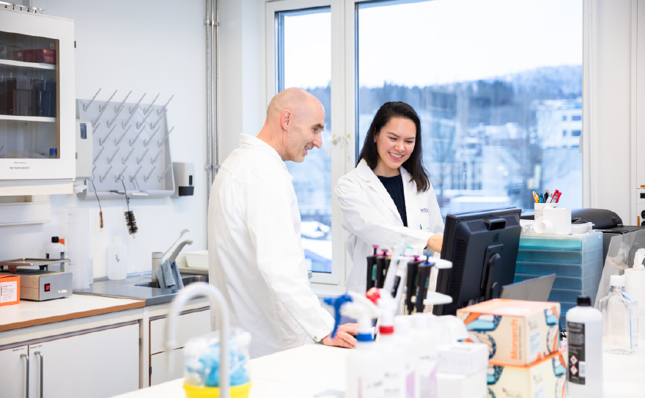
Foto: Ingar Sørensen
Resultatregnskap (mill. kroner) | 2023 | 2022
Driftsinntekter | 46 | 42
Driftsresultat (EBIT) | 2 | -3
Resultat før skatt og minoritet | 3 | -3
Skattekostnad | 0 | 0
Minoritetsandel | 0
Resultat etter skatt og minoritet | 2 | -3
Balanse | 2023 | 2022
Sum eiendeler | 28 | 25,1
- Hvorav kontantbeholdning | 16 | 12,7
Sum egenkapital | 18 | 15,9
- Hvorav minoriteter | 9 | 8,1
Sum gjeld og forpliktelser | 10 | 9,2
- Hvorav rentebærende gjeld | - | 0
Offentlig kjøp/tilskudd | 2023 | 2022
Tilskudd: Helse- og omsorgsdepartementet | 30 | 28,4
Verdier og utbytte | 2023 | 2022
Utbytte for regnskapsåret | 0 | 0
Gj. utbytteandel siste fem år | 0 % | 0 %
Finansielle nøkkeltall | 2023 | 2022
Sysselsatt kapital | 18 | 16
Driftsmargin (EBIT) | 4,0 % | -7,0 %
Egenkapitalandel | 63,8 % | 66,0 %
Netto kontantstrøm fra drift | 5 | -0,8
Netto kontantstrøm fra investeringer | -1 | 1,9
Andre nøkkeltall | 2023 | 2022
Antall ansatte | 29 | 32
Andel ansatte i Norge | 100 % | 100 %
Andel kvinner i konsernledelsen/ledergruppen | 33 % | 66 %
Andel kvinner i selskapet totalt | 62 % | 61 %
Sykefravær (%) | 6 % | 7 %
Skadefravær (H1/LTI) | 0 | 0
Klimagassutslipp | 2023 | 2022
Scope 1 | - | -
Scope 2 (lokasjonsbasert) | 170,3 | 136,9
Scope 3 | 19,6 | 23,5
Scope 3 - det rapporteres på følgende kategorier*: | 6 | 6
*Se side 60 for utslippskategorier.
Klimamål
2025: Redusere scope 2 med 20 pst. fra 2022. Innkjøp av klimakvoter for å redusere utslipp i scope 3, kategori B. Redusere scope 2 med 20 pst. fra 2022. Innkjøp av klimakvoter for å redusere utslipp forbundet med tjenestereiser, scope 3.

Norfund
Norfund er statens investeringsfond for næringsvirksomhet i utviklingsland. Selskapet investerer risikokapital i privat sektor i utviklingsland, med hensikt å etablere levedyktige og lønnsomme virksomheter. Norfund forvalter også Klimainvesteringsfondet, hvor statens mål er størst mulig reduksjon eller unngåelse av klimagassutslipp ved å investere i fornybar energi i utviklingsland. Overskuddet i porteføljen blir reinvestert. Selskapet ble opprettet i 1997.
Statens eierskap
Staten er eier i Norfund for å ha et målrettet virkemiddel som kan utvikle levedyktig og lønnsom næringsvirksomhet i utviklingsland som ellers ikke ville bli igangsatt som følge av høy risiko. Statens mål som eier er å stimulere til høyere sysselsetting og bærekraftig økonomisk vekst i utviklingsland. Norfund forvalter også Klimainvesteringsfondet, hvor statens mål er størst mulig reduksjon eller unngåelse av klimagassutslipp ved å investere i fornybar energi i utviklingsland.
Mål og strategiske prioriteringer
Norfund er statens viktigste redskap for å styrke privat sektor i utviklingsland. Formålet er «å medvirke med egenkapital og annen risikokapital, samt yte lån og stille garantier til utvikling av bærekraftig næringsvirksomhet i utviklingsland». For strategiperioden 2023-2026 har Norfunds utviklingsmandat ambisjoner for hvert investeringsområde: Fornybar energi, Finansiell inkludering, Skalerbare virksomheter og Grønn infrastruktur. Fondet er addisjonelt gjennom blant annet å ta høyere risiko og allokerer ressurser mot land og sektorer med begrenset tilgang på kapital, og gjennom å bidra til selskapsforbedringer.
Norfund forvalter Klimainvesteringsfondet, hvor målet er unngåelse av klimagassutslipp gjennom investeringer i utbygging av fornybar energi. Fondet investerer i åtte kjerneland med høye nåværende eller forventede utslipp.
Oppnåelse av statens mål
Per 31.12.2023 var Norfunds kommitterte portefølje på 36,2 mrd. kroner. I løpet av 2023 har fondet kommittert 6,5 mrd. kroner. Ved utgangen av 2023 var det 625 000 arbeidsplasser i porteføljeselskapene under utviklingsmandatet; 64 pst. i Afrika og 27 pst. i minst utviklede land. Andel kvinnelige sysselsatte var 38 pst. og andel unge ansatte under 25 år var 19 pst. Netto ble det skapt 37 200 nye jobber i 2023 (økning på 9 pst.), hvorav størsteparten var i Afrika. Skatter og avgifter betalt av porteføljeselskapene utgjorde 32,7 mrd. kroner, hvorav 21 mrd. kroner ble betalt i Afrika.
For 2023 bidro nye kommitteringer gjennom Klimainvesteringsfondet til finansiering av 4 244 MW fornybar energi og til estimerte ex ante unngåtte klimagassutslipp på 8,5 mill. tonn klimagassutslipp årlig. I tillegg investerte Norfund i et transmisjonsprosjekt som vil koble til flere vindkraftverk med estimerte unngåtte utslipp på 5,8 mill. tonn årlig.
Selskapets overordnede mål og resultater 2023 (utvalg)
 | Langsiktig mål | Indikator | Mål 2023 | Resultat 2023 (2022)
Sektorpolitisk måloppnåelse | Bidra til bærekraftig næringsutvikling i utviklingsland (Norfunds utviklingsmandat) | Avkastning i investeringsvaluta |  | 1,8 % (5,1 %)
 |  | Andel av porteføljen investert i Afrika sør for Sahara | 50 % | 64 % (63 %)
 |  | Andel av porteføljen investert i de minst utviklede landene | 33 % | 38 % (37 %)
 |  | Andel av porteføljen investert i egenkapital | 70 % | 71 % (74 %)
 |  | Andel av tilført kapital investert i fornybar energi | 60 % | 63 %
 |  | Totalt antall jobber i porteføljeselskapene |  | 625 000 (514 000)
 |  | Nye husholdninger med tilgang til elektrisitet | 6,5 mill. (2023-2026 mål) | 0,42 mill. (7,7 mill. 2019-2022)
 |  | Ny kapasitet finansiert | 6.5 GW (2023-2026 mål) | 0,56 GW (5,3 GW 2019-2022)
 |  | Økt utlån til kunder | 280 mrd. kr (2023-2026 mål) | 58 mrd. kr (195,9 mrd. kr 2019-2022)
 | Bidra til å redusere eller unngå klimagassutslipp (Klimainvesteringsfondet forvaltet av Norfund) | Estimerte unngåtte klimagassutslipp* | 14 mill. tonn CO2e årlig (2022-2026 mål) | 14,7 mill. tonn CO2e årlig 2022-2023 (6,2 mill. tonn CO2e 2022)
 |  | GW ny fornybar energi finansiert* | 9 GW (2022-2026 mål) | 2,698 GW 2022-2023 (2,4 GW 2022)
Effektiv drift | Mer effektiv drift over tid enn gj. av sammenlignbare institusjoner | Operasjonelle kostnader som andel av kapital under forvaltning |  | under snitt (under snitt)
*Estimater med utgangspunkt i finansiert kapasitet (2023) og i henhold til den harmoniserte IFI tilnærmingen «GHG Accounting for Grid Connected Renewable Energy projects».
Statens eierandel: 100 pst.
Utenriksdepartementet
Styret: Olaug Svara (styreleder, 1957, Oslo), Pablo Barrera (1985, Rogaland), Jarle Roth (1960, Bærum), Martin Skancke (1966, Oslo), Brit Rugland (1958, Rogaland), Åslaug Haga (1959, Oslo), Karoline Teien Blystad*, Vegard Benterud*
*valgt av og blant de ansatte
Administrerende direktør: Tellef Thorleifsson
Hovedkontor: Oslo
Revisor: Deloitte AS
Nettside: www.norfund.no
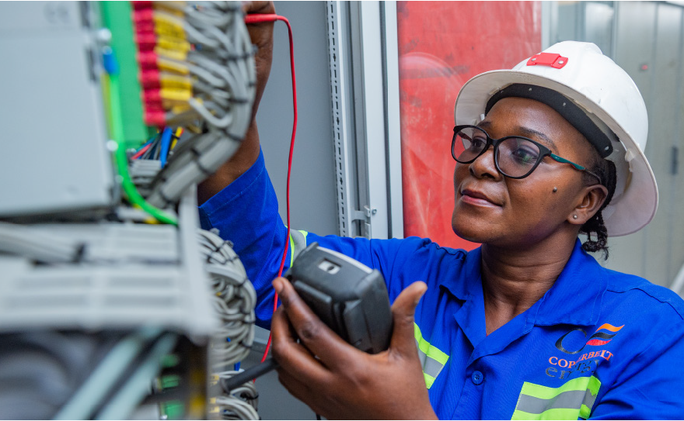
Foto: Norfund
Resultatregnskap (mill. kroner) | 2023 | 2022
Driftsinntekter | 1 554 | 1 070
Driftsresultat (EBIT) | 835 | 1 303
Resultat før skatt og minoritet | 1 908 | 2 251
Skattekostnad | -12 | -8
Resultat etter skatt og minoritet | 1 896 | 2 243
Balanse | 2023 | 2022
Sum eiendeler | 41 999 | 37 433
- Hvorav kontantbeholdning | 4 979 | 5 500
Sum egenkapital | 41 650 | 37 078
Sum gjeld og forpliktelser | 392 | 366
- Hvorav rentebærende gjeld | 0 | 0
Offentlig kjøp/tilskudd | 2023 | 2022
Tilskudd: Utenriksdepartementet | 2 678 | 2 678
Verdier og utbytte | 2023 | 2022
Utbytte for regnskapsåret | 0 | 0
Gj. utbytteandel siste fem år | 0 % | 0 %
Finansielle nøkkeltall | 2023 | 2022
Sysselsatt kapital | 41 650 | 37 078
Driftsmargin (EBIT) | 53,7 % | 122 %
Egenkapitalandel | 99,2 % | 99 %
Netto kontantstrøm fra drift | 1 453 | 1 974
Netto kontantstrøm fra investeringer | -4 681 | -3 405
Andre nøkkeltall | 2023 | 2022
Antall ansatte | 134 | 127
Andel ansatte i Norge | 69 % | 70 %
Andel kvinner i konsernledelsen/ledergruppen | 43 % | 43 %
Andel kvinner i selskapet totalt | 51 % | 48 %
Sykefravær (%) | 3,0 % | -
Skadefravær (H1/LTI) | 0 | -
Klimagassutslipp | 2023 | 2022
Scope 1 | 0 | 0
Scope 2 (markedsbasert) | 67** | 22
Scope 3 | 931*** | 26 5761
Scope 3 - det rapporteres på følgende kategorier*: | 5, 6, 7 | 5, 6
*Se side 60 for utslippskategorier.
**Økning i utslipp for scope 2 skyldes i hovedsak at Norfunds fem regionskontorer også er inkludert, i tillegg har hovedkontoret blitt leietakere i en ekstra etasje.
***Scope 3 inkluderer utslipp fra alle Norfunds kontorer. Scope 3 kat. 15 for 2023 vil rapporteres i 2024.
****Rapporteringen på Scope 3 kat.15 inkluderer scope 1&2 utslipp fra Norfunds attribuerte andel av utslipp fra porteføljeselskaper i 2022 (financed emissions).
Klimamål
Norfund har satt følgende mål for sin investeringsvirksomhet:
- Netto null utslipp fra porteføljen innen 2050.
- Gjennomføre klimarisikovurdering for alle investeringer.
- Sikre at alle nye investeringer er i tråd med Parisavtalen (scope 3 – financed emissions).
Tiltak for å nå disse målene skal reflektere at Norfund investerer i utviklingsland - som i dag har svært lave klimagassutslipp samtidig som de påvirkes sterkt av klimaendringer.
Norfund forvalter Klimainvesteringsfondet som har som mandat å bidra til å redusere eller unngå klimagassutslipp. Målet for unngåtte utslipp i strategiperioden (2023–2026) er 14 mill. tonn.

Norges sjømatråd AS
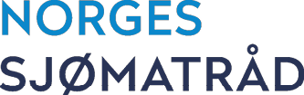
Norges sjømatråd (Sjømatrådet) skal fremme verdien av norsk sjømat gjennom markedsføring, arbeid med markedsinformasjon, markedsadgang, PR/informasjon og beredskap. Selskapet skal søke å utvikle nye og etablerte markeder samt fremme og trygge omdømmet til norsk sjømat.
Statens eierskap
Staten er eier i Norges sjømatråd for å legge til rette for felles markedsføring, markedsinnsikt og markedsadgang som skal bidra til økt volum og større inntekter fra eksport av norsk sjømat. Statens mål som eier er å maksimere eksportverdien av norsk sjømat.
Mål og strategiske prioriteringer
Sjømatrådet arbeider langsiktig med mål om å øke verdien av norsk sjømat. Dette medfører at de primære målene er knyttet til å endre holdninger, samt bidra til langsiktig etterspørselsvekst gjennom at flere kjøper produktene (økt penetrasjon) og/eller at de som kjøper produktene i dag kjøper de oftere (frekvens).
Bærekraft har vært og er en viktig pilar i markedsføringen av norsk sjømat og Sjømatrådet arbeider for å tydeliggjøre sjømatens rolle i den grønne omstillingen. Det arbeides med å utvikle/forbedre klimaregnskap for scope 1-3.
Oppnåelse av statens mål
Sjømatrådet jobber systematisk med å dokumentere hvordan markedsarbeidet skaper merverdi for norske sjømateksportører. Dette gjøres ved å analysere markedsarbeidets effekt på verdien av sjømateksporten generelt, og av enkeltkampanjer særskilt. Selskapet benytter ekstern bistand for å analysere sine resultater. Resultatene varierer mellom marked og produkt, men det er over tid dokumentert at investeringene skaper betydelig merverdi for norsk sjømat.
I 2023 gjennomførte Ipsos åtte kampanjetester (laks, klippfisk, torsk/hyse, og ørret) i åtte markeder. Snittet for uhjulpet kjennskap til Norge som opphavsland økte fra 40,75 til 44,25 pp. i henholdsvis målingene før og etter kampanjeperioden som var statistisk signifikant. Sjømatrådet har som mål at høyest mulig andel av markedsavgiften benyttes til formålsinvesteringer. I 2023 var andel administrasjonskostnader 6 pst. som er under selskapets måltall på 7,5 pst.
Selskapets overordnede mål og resultater 2023 (utvalg)
 | Langsiktig mål | Indikator | Mål 2023 | Resultat 2023 (2022)
Sektorpolitisk måloppnåelse | Øke verdien av norsk sjømat | Uhjulpet kjennskap til Norge som opphavsland | Populasjon som har blitt eksponert for Sjømatrådets kampanjer skal signifikant ha bedre uhjulpet kjennskap til Norge som opphavsland etter kampanjeeksponeringen | Ipsos gjennomførte åtte kampanjetester (laks, klippfisk, torsk/hyse, og ørret) i åtte markeder for Sjømatrådet i 2023. Snittet for uhjulpet kjennskap til Norge som opphavsland økte fra 40,75 til 44,25 pp i henholdsvis målingene før og etter kampanjeperioden som var statistisk signifikant.
 | Høy tilfredshet i sjømatnæringen for Sjømatrådets markedsarbeid og tje-nester | Næringen vurderer Sjømatrå-dets arbeid som «viktig» og «svært viktig» for norsk sjømatnæring på spørre-undersøkel-se | Måles hvert annet år. Ny måling i 2024.
Effektiv drift | Høyst mulig andel av markedsavgiften benyttes til formålsinvesteringer | Andel administrasjonskostnader | < 7,5 % | 6,0 % (5,7 %)
* Testene måler hvorvidt kampanjen har hatt en effekt (f.eks økt kjennskap) og dette løses ved å gjennomføre undersøkelser i forkant (pre wave) og etterkant (post wave) av kampanjeperioden. En av måleparameterne er uhjulpet kjennskap til opphavsland for den aktuelle arten i kampanjemarkedet. Analyse av det samlede utvalget i undersøkelsene før og etter kampanjen viste at økningen er statistisk signifikant (p <.001), og dermed mest sannsynlig reflekterer et faktisk skift i kjennskap.
Statens eierandel: 100 pst.
Nærings- og fiskeridepartementet
Styret: Marianne Johnsen (styreleder, 1963, Akershus), Amund Drønen Ringdal (nestleder, 1979, Buskerud), Solveig Strand (1961, Møre og Romsdal), Trond Tuvstein (1972, Trøndelag), Knut Helge Vestre (1972, Møre og Romsdal), Anne Hilde Midttveit (1961, Vestland), Hildegunn Fure Osmundsvåg (1975, Vestland), Kia Johanna Uuskartano*, Anders Nordøy Snellingen*, Trine Horne*
*valgt av og blant de ansatte
Administrerende direktør: Christian Chramer
Hovedkontor: Tromsø
Revisor: KPMG AS
Nettside: www.seafood.no
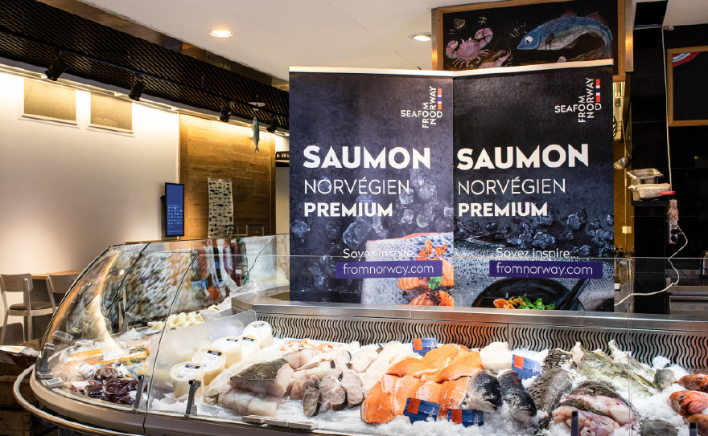
Foto: Norges sjømatråd AS og Knut Åserud
Resultatregnskap (mill. kroner) | 2023 | 2022
Driftsinntekter | 640 | 578
Driftsresultat (EBIT) | -5,2 | 8,6
Resultat før skatt | 6,6 | 11,5
Skattekostnad | 0 | 0
Resultat etter skatt | 6,6 | 11,5
Balanse | 2023 | 2022
Sum eiendeler | 474 | 436
- Hvorav kontantbeholdning | 117 | 108
Sum egenkapital | 323 | 317
Sum gjeld og forpliktelser | 150 | 120
- Hvorav rentebærende gjeld | 0 | 0
Offentlig kjøp/tilskudd | 2023 | 2022
Tilskudd: Nærings- og fiskeridepartementet | 7,6 | 7,2
Tilskudd: Helse- og omsorgsdepartementet | 1,0 | 1
Verdier og utbytte | 2023 | 2022
Utbytte for regnskapsåret | 0 | 0
Kapitalinnskudd fra staten | 0 | 0
Finansielle nøkkeltall | 2023 | 2022
Sysselsatt kapital | 323 | 316
Driftsmargin (EBIT) | -0,8 % | 1,5 %
Egenkapitalandel | 68,1 % | 73 %
Andre nøkkeltall | 2023 | 2022
Antall ansatte | 82 | 81
Andel ansatte i Norge | 69 % | 70 %
Andel kvinner i konsernledelsen/ledergruppen | 29 % | 29 %
Andel kvinner i selskapet totalt | 51 % | 49 %
Sykefravær (%) | 3,8 % | 2,9 %
Skadefravær (H1/LTI) | 0 | 0
Klimagassutslipp | 2023 | 2022
Scope 1 | 0 | 0
Scope 2 (lokasjonsbasert) | 2 | 2
Scope 3 | 455 | 361
Scope 3 - det rapporteres på følgende kategorier*: | 6, 7 | 6, 7
*Se side 60 for utslippskategorier.
Klimamål
Sjømatrådet har en målsetting om en årlig reduksjon av (totale) utslipp (scope 1-3) på 4,5 pst.*
*Basisår er 2022.

Norid AS
Norid er registerenheten for de norske landkodetoppdomenene .no (Norge), .sj (Svalbard og Jan Mayen) og .bv (Bouvetøya), og selskapet tildeler, administrerer og registrerer domenenavn under disse toppdomenene på grunnlag av overenskomst med den internasjonale forvalter av toppdomener og innenfor rammene av gjeldende rett. Det er kun .no-domenet som er åpent for registreringer. Norid forvalter registreringstjenesten og navnetjenesten for toppdomenene. Selskapet ble opprettet i 2003.
Statens eierskap
Staten er eier i Norid for å ha kontroll med sentral nasjonal internettinfrastruktur. Statens mål som eier er sikre og tilgjengelige registrerings- og navnetjenester til internettbrukerne.
Mål og strategiske prioriteringer
Norid arbeider for at de samfunnsviktige tjenestene selskapet leverer er av høy kvalitet og tilpasset samfunnets behov. Selskapet vurderer jevnlig trusselbildet, og informasjonssikkerhet står sentralt i videreutvikling og drift av registrerings- og navnetjenesten.
Selskapet har tre overordnede strategiske mål:
- Norid driver en sikker og tilgjengelig registrerings- og navnetjeneste
- .no skal fortsatt være førstevalget i Norge
- Norid arbeider for gode rammer for utviklingen av internett
For tiden kommer det stadig flere reguleringer fra EU som berører domeneområdet. Norid utveksler informasjon og erfaringer med andre europeiske registerenheter og samarbeider om utarbeidelse av beste praksis og innspill til internasjonale prosesser. Selskapet støtter opp om et åpent og fritt tilgjengelig internett som er styrt etter demokratiske prinsipper og med respekt for menneskerettighetene.
Basert på en vesentlighetsanalyse har Norid besluttet å fokusere på å bidra til FNs bærekraftmål 9 og 16, spesielt delmål 9.1 og 16.10.
Oppnåelse av statens mål
Domenenavnsystemet er en sentral del av den digitale verdikjeden og er helt nødvendig for at tjenester på internett skal være tilgjengelige. Selskapets to viktigste tjenester, navnetjenesten og registreringstjenesten, har vært stabile og tilgjengelige i hele perioden. Tjenestene er omfattet av sertifisering etter informasjonssikkerhetsstandarden ISO 27001.
I takt med at internett blir en stadig mer kritisk del av samfunnets infrastruktur, blir det stadig viktigere å sikre at informasjon ikke forfalskes eller havner hos feil mottaker. DNSSEC er en teknologi som gir sikrere oppslag i domenenavnsystemet. Det norske toppdomenet har hatt en korrekt fungerende signering uten avbrudd i hele perioden.
Undersøkelser selskapet har fått utført viser at .no domenet nyter stor tillit på det norske markedet, og det er et mål i selskapets strategi å opprettholde toppdomenets norske identitet og omdømme som kvalitetsdomene. Norid må også drive effektivt for at toppdomenet skal være konkurransedyktig i møtet med mye større toppdomener som for eksempel .com.
Selskapets overordnede mål og resultater 2023 (utvalg)
 | Langsiktig mål | Indikator | Mål 2023 | Resultat 2023 (2022)
Sektorpolitisk måloppnåelse | Tilgjengelig navnetjeneste | Nedetid på navnetjenesten for .no | 0 % nedetid | 0 % (0 %)
 | Tilgjengelig registreringstjeneste | Perioder med uplanlagt nedetid | < 3 dager nedetid | 0 (0)
 | Sikre tjenester | Tjenestene omfattes av ISO 27001-sertifisering | Beholde sertifisering | Oppfølgingsrevisjon gjennomført og bestått
 |  | Korrekt DNSSEC-signering av .no | Uten avbrudd | Uten avbrudd (Uten avbrudd)
 | .no-domenet er førstevalget i Norge | Omdømme: Prosent av befolkningen som foretrekker å handle fra en virksomhet med et norsk domenenavn under ellers like vilkår. | > 70 % | 76 % (77 %)
Effektiv drift* | Sammenliknbart prisnivå | Abonnementsavgift | ≈ .com | 64 % av .com abonnementsavgift (-)
 |  |  | ≈ median toppdomener i Europa | 75 % av median abonnementsavgift (-)
*For effektiv drift gjøres sammenlikningen mellom abonnementsavgiften Norid tar av domeneforhandlerne og tilsvarende avgift som registerenheten for .com og registerenheter i Europa tar av sine forhandlere. Norid selger ikke domeneabonnement direkte til abonnentene.
Statens eierandel: 100 pst.
Digitaliserings- og forvaltningsdepartementet
Styret: Tor Holmen (styreleder, 1959, Trøndelag), Hanne Krüger (1965, Oslo), Einar Lunde (1968, Agder), Aslaug Nag (1972, Agder)
Administrerende direktør: Hilde Thunem
Hovedkontor: Trondheim
Revisor: Ernst & Young AS
Nettside: www.norid.no
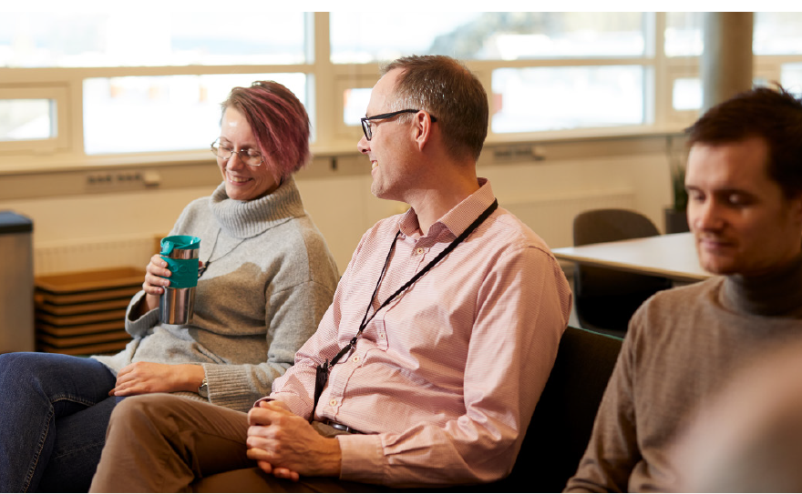
Foto: Eidsmo
Resultatregnskap (mill. kroner) | 2023 | 2022
Driftsinntekter | 56,4 | 51,6
Driftsresultat (EBIT) | 1,3 | 4,1
Resultat før skatt og minoritet | 4,6 | 5,6
Skattekostnad | 1,2 | 1,4
Resultat etter skatt og minoritet | 3,5 | 4,2
Balanse | 2023 | 2022
Sum eiendeler | 95,2 | 91,6
- Hvorav kontantbeholdning | 83,4 | 80,6
Sum egenkapital | 86,5 | 83
Sum gjeld og forpliktelser | 8,7 | 8,6
- Hvorav rentebærende gjeld | 0 | 0
Verdier og utbytte | 2023 | 2022
Utbytte for regnskapsåret | 0 | 0
Finansielle nøkkeltall | 2023 | 2022
Sysselsatt kapital | 85 | 83
Driftsmargin (EBIT) | 2,3 % | 7,8 %
Egenkapitalandel | 91 % | 91 %
Netto kontantstrøm fra drift | 5,5 | 5,7
Netto kontantstrøm fra investeringer | -2,7 | -2,6
Andre nøkkeltall | 2023 | 2022
Antall ansatte | 19 | 21
Andel ansatte i Norge | 100 % | 100 %
Andel kvinner i konsernledelsen/ledergruppen | 75 % | 75 %
Andel kvinner i selskapet totalt | 42 % | 43 %
Sykefravær (%) | 1,1 % | 1,4 %
Skadefravær (H1/LTI) | 0 | 0
Klimagassutslipp | 2023 | 2022
Scope 1 | 0 | 0
Scope 2 (lokasjonsbasert) | 13,7** | 12
Scope 3 | 91** | -
Scope 3 - det rapporteres på følgende kategorier*: | 1, 3, 5, 6, 8 | -
*Se side 60 for utslippskategorier.
** Økning i scope 2 og 3 siden året før fordi selskapet har innhentet flere datakilder.
Klimamål
Ikke tilgjengelig.

Norsk helsenett SF
Norsk helsenett drifter og videreutvikler en sikker, robust og hensiktsmessig nasjonal IKT-infrastruktur for effektiv samhandling mellom aktørene i helse- og omsorgssektoren (helsenettet). Dette inkluderer utvikling og drift av en rekke nasjonale tjenester som helsenorge, kjernejournal og elektronisk meldingsutveksling. Kundegruppen består av helseforetak, kommuner, fastleger og andre behandlere i helse- og omsorgssektoren, samt tredjepartsleverandører som leverer tjenester til disse over helsenettet.
Statens eierskap
Staten er eier i Norsk helsenett for å ha direkte kontroll med virksomheten som tilgjengeliggjør nødvendig digital infrastruktur i helse- og omsorgssektoren. Statens mål som eier er å legge til rette for en hensiktsmessig og sikker digital infrastruktur for effektiv samhandling mellom alle deler av helse- og omsorgstjenestene, samt bidra til forenkling, effektivisering og kvalitetssikring av elektroniske tjenester til beste for pasienter og befolkningen for øvrig.
Mål og strategiske prioriteringer
Norsk helsenetts visjon er å knytte Helse-Norge sammen og foretaket har følgende strategiske mål:
- Gi meg informasjonen jeg trenger – når jeg trenger den.
- Legg til rette for at vi kan tilby trygge, innovative og bærekraftige løsninger.
- Gi meg tjenester tilpasset min hverdag.
- Mer verdi for hver krone.
Norsk helsenett prioriterer fremover å levere løsninger og tjenester som avlaster helsepersonell og har satt følgende topp prioriteter:
- Digital samhandling.
- Innbyggertjenester som avlaster helsepersonell.
- Utvikle skyplattformer med stor grad av selvbetjening og automasjon.
- Levere robuste tjenester som er motstandsdyktige mot uønskede hendelser.
Oppnåelse av statens mål
Norsk helsenett har gjennom 2023 bidratt til gode e-helsetjenester for helse- og omsorgssektoren og innbyggerne. Tjenestene og infrastrukturen selskapet leverer, har hatt gjennomgående høy bruk, god ytelse og høy oppetid. Foretaket har levert 100 pst. tilgjengelighet på stamnettet, og har lagt til rette for sikker og effektiv samhandling over helsenettet. Det er flere kommuner som har tilgjengeliggjort kjernejournal; per 31.12.23 har 76 pst. av landets kommuner tilgjengeliggjort løsningen, og det er omtrent i henhold til målet om 80 pst. i 2023. Helsenorge passerte 5,3 mill. brukere i 2023. Det betyr at mer enn 90 pst. av befolkningen bruker løsningene som Norsk helsenett leverer, for å få tilgang til informasjon og å samhandle med helsetjenestene. 95 pst. av alle resepter er nå elektroniske og i løpet av året har vi forberedt flere godkjenningsløp i 2024 med vekt på funksjonalitet for pasientens legemiddelliste og e-multidose. Sentral Forskrivningsmodul (SFM) testes ut og er tatt i bruk hos om lag 300 helsevirksomheter. Norsk helsenett jobber kontinuerlig og målbevisst med å sikre operasjonell kontroll og sikker drift og forvaltning av de nasjonale e-helseløsningene.
Selskapets overordnede mål og resultater 2023 (utvalg)
 | Langsiktig mål | Indikator | Mål 2023 | Resultat 2023 (2022)
Sektorpolitisk måloppnåelse | Gi meg informasjonen jeg trenger - når jeg trenger den | Tilgjengelighet stamnett | 100 % | 100 % (100 %)
 |  | Gj.sn. unike elektroniske meldinger pr. dag | - | 616 438 (698 009)
 | Legg til rette for at vi kan tilby trygge, innovative og bærekraftige løsninger | Antall kommuner som har kjernejournal tilgjengelig for tjenesteområde sykehjem og hjemmetjenester | 285 | 274 (157)
 |  | Antall fastlegekontor som har tatt i bruk SFM | - | 224 (13)
 | Gi meg tjenester tilpasset min hverdag | Andel brukere som oppgir at de får gjort det de kom for på Helsenorge | 90 % | 90 % (90 %)
Effektiv drift | Mer verdi for hver krone | Andel konsulenter | - | 14 % (15 %)
 |  | Effektivisering av nasjonale e-helseløsninger | 2,5 % | 4 % (5,4 %)
Statens eierandel: 100 pst.
Helse- og omsorgsdepartementet
Styret: Roar Olsen (styreleder, 1970, Oslo), Kristin Weidemann Wieland (nestleder, 1966, Oslo), Kjartan Olafsson (1958, Vestland), Inger Cathrine Bryne (1965, Rogaland), Therese Johnsen (1950, Oslo), Bendik Bygstad (1956, Oslo), André Meldal*, Cathrine Hole*, Sindre Andersen Solem*
*valgt av og blant de ansatte
Administrerende direktør: Johan Ronæs
Hovedkontor: Trondheim
Revisor: RSM Norge AS
Nettside: www.nhn.no
Foto: Norsk helsenett SF
Resultatregnskap (mill. kroner) | 2023 | 2022
Driftsinntekter | 2 204 | 2 162
Driftsresultat (EBIT) | 72 | 35
Resultat før skatt | 103 | 52
Skattekostnad | 0 | 0
Resultat etter skatt | 103 | 52
Balanse | 2023 | 2022
Sum eiendeler | 1 370 | 1 298
- Hvorav kontantbeholdning | 660 | 632
Sum egenkapital | 606 | 503
Sum gjeld og forpliktelser | 764 | 796
- Hvorav rentebærende gjeld | 0 | 0
Offentlig kjøp/tilskudd | 2023 | 2022
Avgift/gebyr | 907 | 800
Oppdrag: Helse- og omsorgsdepartementet | 233 | 318
Verdier og utbytte | 2023 | 2022
Tilbakebetaling av kapital | 0 | 0
Kapitalinnskudd fra staten | 0 | 0
Finansielle nøkkeltall | 2023 | 2022
Sysselsatt kapital | 606 | 503
Driftsmargin (EBIT) | 3,3 % | 1,6 %
Egenkapitalandel | 44,2 % | 38,8 %
Netto kontantstrøm fra drift | 195 | 278
Netto kontantstrøm fra investeringer | -167 | -197
Andre nøkkeltall | 2023 | 2022
Antall ansatte | 894 | 886
Andel ansatte i Norge | 100 % | 100 %
Andel kvinner i konsernledelsen/ledergruppen | 42 % | 42 %
Andel kvinner i selskapet totalt | 37 % | 38 %
Sykefravær (%) | 4,8 % | -
Skadefravær (H1/LTI) | 0 | -
Klimagassutslipp | 2023 | 2022
Scope 1 | 0,3 | 0,1
Scope 2 (lokasjonsbasert) | 147 | 217
Scope 3 | 547 | 306
Scope 3 - det rapporteres på følgende kategorier*: | 1, 5, 6 | 6
*Se side 60 for utslippskategorier.
Klimamål
Norsk helsenett planlegger å sette klimamål i 2024.

Norsk rikskringkasting AS
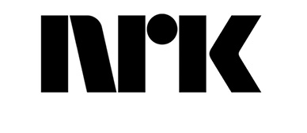
Norsk rikskringkasting (NRK) har et bredt medietilbud gjennom tre TV-kanaler, 13 radiokanaler på DAB, strømmetjenestene NRK TV, NRK Super og NRK Radio, nettstedene www.nrk.no og www.yr.no. NRKs tilbud er også tilgjengelig på mobil. NRK har tilstedeværelse ved ca. 50 kontorer i hele landet. Gjennom nordisk og europeisk samarbeid med andre allmenkringkastere og et eget korrespondentnett gir NRK informasjon og innsikt om det som skjer utenfor landegrensene. NRK har også en beredskapsrolle og skal informere og forklare hva som skjer når store og alvorlige hendelser inntreffer.
Statens eierskap
Staten er eier i NRK for å ha en ikke-kommersiell allmennkringkaster i Norge. Statens mål som eier er ikke-kommersiell allmennkringkasting av høy kvalitet som oppfyller sosiale, demokratiske og kulturelle behov.
Mål og strategiske prioriteringer
NRKs mål bygger direkte på allmennkringkastingsoppdraget til NRK og danner grunnlaget for selskapets strategi: - NRK styrker og utvikler demokratiet - NRK løfter og beriker norsk og samisk språk og kultur - NRK samler og engasjerer alle om bor i Norge. NRK har definert fire hovedoppgaver for å lykkes med å nå publikum med godt allmennkringkastingsinnhold: - Skaper store fellesopplevelser. NRK skal være en arena for å samle mange i Norge samtidig, på tvers av alder, geografi og miljø. - Er først med det siste, forklarer og viser sammenhenger: NRK skal fungere som landets viktigste arena for nyheter, dialog og for å få folk til å delta i demokratiet. - Begeistrer med innhold som ingen andre lager. Vi skal bidra til nyskaping, med innhold som setter spor. - Er attraktiv for hver ny generasjon. Vi skal nå ut til barn og unge med kvalitetsinnhold som skaper tilhørighet til det norske samfunnet. NRKs organisasjonsmål er "Et kreativt og modig fellesskap i verdensklasse", og i tilknytning til dette finner vi NRKs bærekraftsambisjoner, "Vi dyrker kraften i mangfoldet" og vi tar miljøhensyn i alle beslutninger".
Oppnåelse av statens mål
NRK har som mål å oppfylle samtlige krav i allmennkringkastingsoppdraget, som fastsatt i selskapets vedtekter. Selskapet utarbeider årlig et allmennkringkastingsregnskap som redegjør for hvordan kravene i oppdraget er dekket. Allmennkringkastingsregnskapet oversendes Medietilsynet som vurderer selskapets oppfyllelse av kravene i en egen allmennkringkastingsrapport, som oversendes selskapets generalforsamling. I 2022 godkjente Medietilsynet oppfyllelse av allmennkringkastingsoppdraget, men med en anmerkning for lav nynorskandel. Rapport om NRKs driftsøkonomi utarbeides årlig og sendes NRKs generalforsamling innen 1. mai hvert år. Rapporten for 2022 viste at 83,9 pst. av selskapets ressurser ble brukt på innhold og publisering i 2022.
Selskapets overordnede mål og resultater 2023 (utvalg)
 | Langsiktig mål | Indikator | Mål 2023 | Resultat 2022
Sektorpolitisk måloppnåelse | Oppfylle samtlige krav i allmennkringkastingsoppdraget | Medietilsynets allmennkringkastingsrapport | * | Godkjent, med anmerkning for lav nynorskandel
Effektiv drift | Mest mulig allmennkringkastingsinnhold for ressursene | Andel ressurser som går til innhold og publisering | ** | 83,9 pst. av selskapets ressurser ble brukt på innhold og publisering i 2022.
* Medietilsynets rapport for 2023 foreligger først i juni 2024.
** Rapport om NRKs driftsøkonomi ferdigstilles og sendes generalforsamling sammen med årsregnskapet for 2023.
Statens eierandel: 100 pst.
Kultur- og likestillingsdepartementet
Styret: Birger Magnus (styreleder, 1955, Akershus), Åsne Havnelid (nestleder, 1961, Akershus), Arild Grande (1978, Oslo), Veslemøy Tvedt Fredriksen (1971, Vestland), Shahzad Abid (1969, Oslo), Lars O. Toverud*, Tor Egelien*, Elin Fossum*
*valgt av og blant de ansatte
Konsernsjef: Vibeke Fürst Haugen
Hovedkontor: Oslo
Revisor: BDO AS
Nettside: www.nrk.no
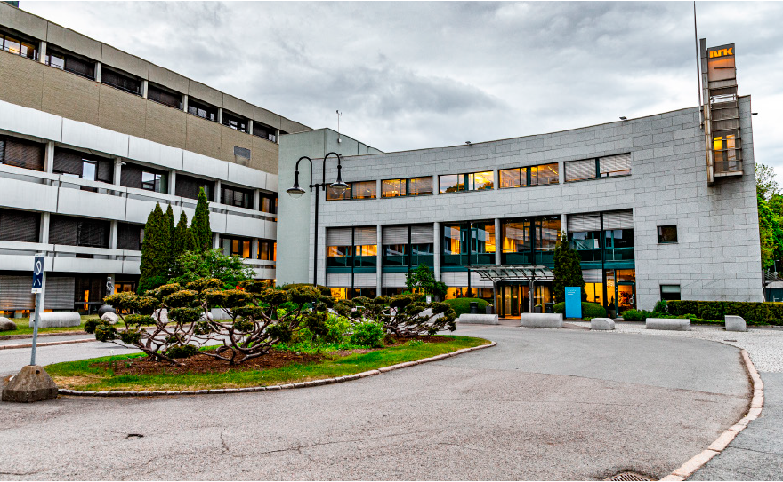
Foto: Norsk rikskringkasting AS
Resultatregnskap (mill. kroner) | 2023 | 2022
Driftsinntekter | 6 438 | 6 221
Driftsresultat (EBIT) | -241 | -167
Resultat før skatt og minoritet | -189 | -139
Skattekostnad | -20 | -9,5
Resultat etter skatt og minoritet | -169 | -129
Balanse | 2023 | 2022
Sum eiendeler | 5 002 | 4 861
- Hvorav kontantbeholdning | 348 | 393
Sum egenkapital | 1 522 | 1 711
Sum gjeld og forpliktelser | 3 480 | 3 150
- Hvorav rentebærende gjeld |  | 600
Offentlig kjøp/tilskudd | 2023 | 2022
Tilskudd: Kultur- og likestillingsdepartementet | 6 219 | 6 002
Verdier og utbytte | 2023 | 2022
Utbytte for regnskapsåret | 0 | 0
Gj. utbytteandel siste fem år | 0 % | 0 %
Finansielle nøkkeltall | 2023 | 2022
Sysselsatt kapital | 1 522 | 2 311
Driftsmargin (EBIT) | -3,7 % | -2,7 %
Egenkapitalandel | 30,4 % | 35,0 %
Netto kontantstrøm fra drift | 228 | -172
Netto kontantstrøm fra investeringer | -325 | -358
Andre nøkkeltall | 2023 | 2022
Antall ansatte | 3 215 | 3 218
Andel ansatte i Norge | 100 % | 100 %
Andel kvinner i konsernledelsen/ledergruppen | 30 % | 30 %
Andel kvinner i selskapet totalt | 47 % | 46 %
Sykefravær (%) | 5,8 % | 6,2 %
Skadefravær (H1/LTI) | - | -
Klimagassutslipp | 2023 | 2022
Scope 1 | 279 | 416
Scope 2 (lokasjonsbasert) | 1 388 | 1 368
Scope 3 | 5 437 | 5 118
Scope 3 - det rapporteres på følgende kategorier*: | 1, 3, 4, 5, 6, 9, 12 | 1, 3, 4, 5, 6, 9, 12
*Se side 60 for utslippskategorier.
Klimamål
2030: kutte minst 50 pst. direkte påvirkbare utslipp sammenlignet med 2019-nivå (scope 1 og 2, samt flyreiser i scope 3).*
*Målet er i tråd med Parisavtalen, men ikke verifisert av eksterne aktører.

Norsk Tipping AS
Norsk Tipping har enerett på å tilby en rekke pengespill i Norge i medhold av lov om pengespill. Selskapets formål er å legge til rette for et ansvarlig pengespilltilbud og å forebygge negative konsekvenser av pengespill i samsvar med pengespilloven. Innenfor disse rammene skal selskapet drive effektivt, slik at mest mulig av inntektene fra selskapets pengespill går til samfunnsnyttige formål.
Statens eierskap
Staten er eier i Norsk Tipping for å legge til rette for et ansvarlig pengespilltilbud, forebygge negative konsekvenser av pengespill og for at mest mulig av inntektene fra selskapets pengespill går til formålene nevnt i pengespilloven. Statens mål som eier er å kanalisere nordmenns spillelyst inn mot et moderat og ansvarlig tilbud.
Mål og strategiske prioriteringer
Selskapets overordnede mål er å kanalisere nordmenns spillelyst inn mot et moderat og ansvarlig spilltilbud. Norsk Tipping skal vise at den norske pengespillmodellen er den beste for samfunnet.
Selskapet har hovedfokus på å bidra aktivt til et samfunn med mindre spillproblemer, skape Norges beste digitale kundeopplevelse og utvikle en fleksibel, endringsdyktig og effektiv organisasjon. I et globalt pengespillmarked med et betydelig innslag av spill med høy risiko, er Norsk Tippings forvaltning og utvikling av lotteriporteføljen med lav risiko avgjørende for å nå de sektorpolitiske målsetningene på pengespillfeltet.
Oppnåelse av statens mål
Norsk Tipping har moderne digitale tjenester og attraktive produkter innenfor et markedsledende ansvarlighetsrammeverk. Effektiviteten av myndighetstiltakene for å stenge ulovlig spillaktivitet ute av markedet har økt, og ulovlige aktører har i stor grad redusert sin tilstedeværelse i det norske markedet. Flere spillere er dermed kanalisert inn til selskapets spilltilbud.
Effektiviteten målt ved kostnader som andel av netto spillinntekter har hatt en positiv utvikling fra 31,3 pst. i 2019 til 26,1 pst. i 2023, og totale driftskostnader har gått fra 2,6 mrd. i 2019 til 2,4 mrd. i 2023.
Selskapets overordnede mål og resultater 2023 (utvalg)
 | Langsiktig mål | Indikator | Mål 2023 | Resultat 2023 (2022)
Sektorpolitisk måloppnåelse | Ansvarlig spill | Spilladferdsmåling (Playscan-indeks) | 10 000 | - 2 300  (9 800)
 | Kunder | Antall aktive spillere | 2 150 000 | 2 174 000  (2 136 000)
 | Kanalisering | Markedsandel | 69 % av netto spillomsetning | 69 % - estimat  (68 % - estimat)
 | Reduksjon av klimagassutslipp | Tonn CO2e |  | Under utarbeidelse
Effektiv drift | Kostnadsandel | Kostnader som andel av netto spillinntekter | 26,60 % | 26,1%  (27,4 %)
 | Driftskostnader | Totale driftskostnader | 2,47 mrd. Kr. | 2,42 mrd. kr.  (2,47 mrd.kr)
Statens eierandel: 100 pst.
Kultur- og likestillingsdepartementet
Styret: Sylvia Kristin Brustad (styreleder, 1966, Oslo/Innlandet), Per Olav Monseth (nestleder, 1979, Trøndelag), Thomas Breen (1972, Innlandet), Aysegül Cin (1981, Oslo), Kristin Ward Heimdal (1991, Oslo), Linda Vøllestad Westbye (1979, Vestland), Dag Westby (1960, Innlandet), Pål Enger*, Petter Torgerhagen*, Tonje Leidland*
*valgt av og blant de ansatte
Administrerende direktør: Tonje Sagstuen
Hovedkontor: Hamar
Revisor: BDO AS
Nettside: www.norsk-tipping.no
Foto: Ola Thorset
Resultatregnskap (mill. kroner) | 2023 | 2022
Driftsinntekter | 49 395 | 46 707
Driftsresultat (EBIT) | 6 848 | 6 523
Nettoresultat | 7 087 | 6 582
Balanse | 2023 | 2022
Sum eiendeler | 7 440 | 7 010
- Hvorav kontantbeholdning | 6 708 | 6 395
Sum egenkapital | 485 | 485
Sum gjeld og forpliktelser | 6 956 | 6 525
- Hvorav rentebærende gjeld | 0 | 0
Verdier og utbytte | 2023 | 2022
Utbytte for regnskapsåret | 7 087 | 6 582
Utbytteandel | 100 % | 100 %
Gj. utbytteandel siste fem år | 100 % | 100 %
Tilbakebetaling av kapital | 0 | 0
Kapitalinnskudd fra staten | 0 | 0
Finansielle nøkkeltall | 2023 | 2022
Driftsmargin (EBIT) | 13,9 % | 14,0 %
Egenkapitalandel | 6,5 % | 7,0 %
Netto kontantstrøm fra drift | 7 042 | 6 720
Netto kontantstrøm fra investeringer | -57 | -86
Overskudd utbetalt til gode formål | -6 673 | -6 346
Andre nøkkeltall | 2023 | 2022
Antall ansatte | 428 | 440
Andel ansatte i Norge | 100 % | 100 %
Andel kvinner i konsernledelsen/ledergruppen | 43 % | 17 %
Andel kvinner i selskapet totalt | 37 % | 39 %
Sykefravær (%) | 3,6 % | 3,9 %
Skadefravær (H1/LTI) | - | -
Klimagassutslipp | 2023 | 2022
Scope 1 | 189 | 143
Scope 2 (lokasjonsbasert) | 303 | 290
Scope 3 | 19 857 | 19 834
Scope 3 - det rapporteres på følgende kategorier*: | 1, 2, 3, 4, 5, 6, 7, 11, 12 | 1, 2, 3, 4, 5, 6, 7, 11, 12
*Se side 60 for utslippskategorier.
Klimamål
Redusere klimagassutslipp med 7 pst. årlig for å bidra til 1,5 gradersmålet i 2030.
2030: Samlet reduksjon av klimagassutslipp på ca. 55 pst.*
*Klimaregnskap for 2022 er utvidet med vesentlige kategorier i scope 3, og blir selskapets basisår.

Norske tog AS
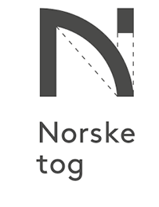
Norske tog anskaffer, eier og forvalter kjøretøy til persontogtrafikk i Norge. Selskapet inngår avtaler om utleie av togsett med togoperatører som har trafikkavtale med Jernbanedirektoratet og har en rådgiverfunksjon overfor staten. Denne strukturen legger til rette for effektive anskaffelser og forvaltning av togene, og samler spisskompetansen på ett sted.
Statens eierskap
Staten er eier i Norske tog for å ha en aktør som kan tilby togmateriell på nøytrale vilkår. Statens mål som eier er kostnadseffektiv anskaffelse og utleie av togmateriell.
Mål og strategiske prioriteringer
Selskapets hovedmål:
1. Konkurransedyktig tilbud og fornøyde kunder
Sørge for tilstrekkelig mange, standardiserte og tidsriktige tog, og tilleggsytelser, til å gi fornøyde kunder og passasjerer.
2. Effektiv og bærekraftig drift
Sørge for effektive og bærekraftige anskaffelser, forvaltning og utleie av tog på vegne av eier og samfunnet.
3. Kompetente og fornøyde medarbeidere
Kompetente og fornøyde medarbeidere med sterk kundeorientering.
4. Finansiell handlefrihet
Finansiell handlefrihet for å sikre at størrelsen på togparken er tilpasset kundenes behov og det offentlig finansierte togtilbudet.
Norske tog har fått et godkjent vitenskapsbasert klimamål i 2024 som innebærer at selskapet skal kutte absolutte utslipp i scope 1 og 2 med 42 prosent fra 2022 til 2030 og jobbe mot netto null innen 2050.
Oppnåelse av statens mål
Norske togs måloppnåelse knytter seg i stor grad til store toganskaffelser som det jobbes med over flere år. Samlet sett legger toganskaffelsene til rette for at enda flere reisende fremover kan velge en mer klimavennlig reisemåte. Også i 2023 var kundetilfredsheten med togmateriellet høy (84 av 100 poeng). Snittalderen på togparken er fremdeles høyere enn målsatt (18,7 år mot et mål på 15 år), men anskaffelser av nytt togmateriell vil redusere snittalderen på sikt, samt redusere antall togtyper, som vil effektivisere selskapets drift og forvaltning.
Norske tog anskaffer, forvalter og avhender tog i Norge, og har kontroll gjennom hele togets livsløp. Selskapet vektlegger klimaavtrykk ved innkjøp, forvaltning av kjøretøyene og forlenging av togenes levetid. Blant annet ved gjenbruk av komponenter og strenge krav til avfallshåndtering ved utfasing. Målet er en gjenvinningsgrad på over 90 pst., mens 83 pst. ble faktisk gjenvunnet i 2023. Norske tog hadde én sikkerhetskritisk hendelse i 2023.
Selskapets overordnede mål og resultater 2023 (utvalg)
 | Langsiktig mål | Indikator | Mål 2023 | Resultat 2023 (2022)
Sektorpolitisk måloppnåelse | Høy kundetilfredshet med togene | Passasjertilfredshet | 82 | 84 (85)
 | Tidsriktige kjøretøy | Gjennomsnittlig teknisk snittalder på flåten | 15 år | 18,7 år (18,4 år)
 |  | Antall togtyper | 9 | 18 (18)
Effektiv drift | Høy gjennvinningsgrad | Gjennvinningsgrad | 90 % | 83 % (87 %)
 | Ingen sikkerhetskritiske hendelser | Sikkerhetskritiske hendelser | 0 | 1 (0)
Statens eierandel: 100 pst.
Samferdselsdepartementet
Styret: Jan Morten Ertsaas (1963, Trøndelag), Espen Opedal (1967, Vestland), Anita Meidell (1967, Vestland), Vidar Larsen*, Razieh Nejati Fard*
*valgt av og blant de ansatte
Administrerende direktør: Øystein Risan
Hovedkontor: Oslo
Revisor: PwC AS
Nettside: www.norsketog.no
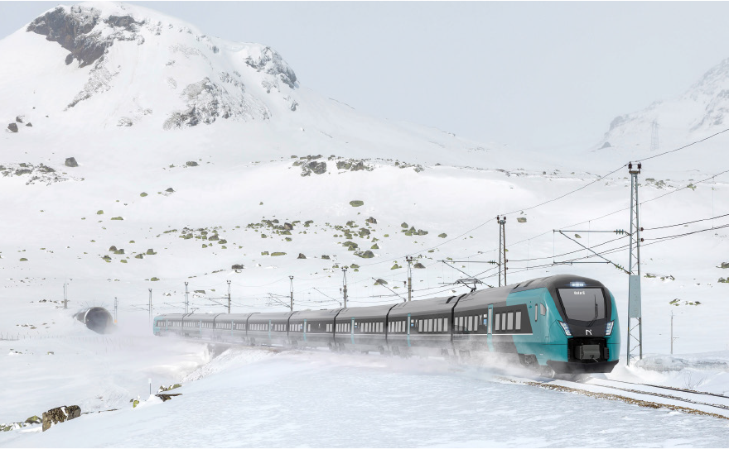
Foto: Stadler
Resultatregnskap (mill. kroner) | 2023 | 2022
Driftsinntekter | 1 443 | 1 302
Driftsresultat (EBIT) | 401 | 307
Resultat før skatt og minoritet | 209 | 144
Skattekostnad | 46 | 38
Resultat etter skatt og minoritet | 163 | 106
Balanse | 2023 | 2022
Sum eiendeler | 13 908 | 13 305
- Hvorav kontantbeholdning | 368 | 538
Sum egenkapital | 3 606 | 3 410
Sum gjeld og forpliktelser | 10 302 | 9 895
- Hvorav rentebærende gjeld | 9 162 | 8 770
Verdier og utbytte | 2023 | 2022
Utbytte for regnskapsåret | 0 | 0
Tilbakebetaling av kapital | 0 | 0
Kapitalinnskudd fra staten | 0 | 0
Finansielle nøkkeltall | 2023 | 2022
Sysselsatt kapital | 12 768 | 12 180
Driftsmargin (EBIT) | 27,8 % | 23,6 %
Egenkapitalandel | 25,9 % | 25,6 %
Netto kontantstrøm fra drift | 1 079 | 1 459
Netto kontantstrøm fra investeringer | -1 949 | -1 424
Andre nøkkeltall | 2023 | 2022
Antall ansatte | 63 | 58
Andel ansatte i Norge | 100 % | 100 %
Andel kvinner i konsernledelsen/ledergruppen | 40 % | 40 %
Andel kvinner i selskapet totalt | 35 % | 35 %
Sykefravær (%) | 1,6 % | -
Skadefravær (H1/LTI) | 0 | -
Klimagassutslipp*** | 2023 | 2022
Scope 1 | 0 | 0
Scope 2 (lokasjonsbasert) | 28 | 7
Scope 3 | 39 944 | 41 263
Scope 3 - det rapporteres på følgende kategorier*: | 1, 2, 3, 4, 5, 6, 7, 12, 13 | 1, 3, 5, 6, 12
*Se side 60 for utslippskategorier.
Klimamål
2030: 42 pst. kutt i absolutte utslipp i scope 1 og 2 (baselineår 2022)
2050: Nettonull (scope 1,2 og 3)
Målene er vitenskapsbaserte og ble godkjent av SBTI i 2024.

Nye Veier AS
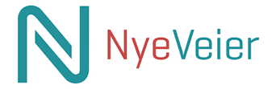
Nye Veier planlegger, bygger, drifter og vedlikeholder riksveistrekninger, samt planlegger én jernbanestrekning (Ringeriksbanen). Selskapet har en utbyggingsportefølje på 1 269 kilometer riksvei og 40 kilometer dobbeltsporet jernbane, med en estimert utbyggingskostnad på 295 mrd. kroner (målt i 2023-kroner). Utbygging av strekninger prioriteres med utgangspunkt i samfunnsøkonomisk lønnsomhet. Selskapet har vært i ordinær drift fra 2016.
Statens eierskap
Staten er eier i Nye Veier for å ivareta nasjonal vei- og jernbaneinfrastruktur og bidra til raskere, mer effektiv og helhetlig utbygging av deler av riksvei- og jernbanenettet, enn hva som kan oppnås gjennom utbygging i tradisjonell forstand. Statens mål som eier er høyest mulig samfunnsøkonomisk lønnsomhet i de vei- og jernbaneprosjekter selskapet har fått ansvar for.
Mål og strategiske prioriteringer
Nye Veier skal oppnå høyest mulig samfunnsøkonomisk lønnsomhet i de vei- og jernbaneprosjektene selskapet har ansvar for. Bærekraft er et grunnleggende premiss for Nye Veiers virksomhet og påvirker alle strategiske mål.
Statens mål er gjennom selskapets strategi operasjonalisert i fire strategiske hovedprioriteringer:
- Oppnå mer vei for pengene og samtidig øke den samfunnsøkonomiske lønnsomheten i alle prosjekter.
- Være den mest effektive organisasjonen for planlegging, utbygging og drift innen samferdsel.
- Ta et tydelig samfunnsansvar og styrke arbeidet med HMS.
- Ta en lederrolle innen miljø og klima innenfor samferdselssektoren.
Oppnåelse av statens mål
Selskapet har oppnådd en kostnadsreduksjon på 18 pst. i ferdigstilte prosjekter t.o.m. 31.12.2023, og har en prognostisert kostnadsreduksjon på 22,5 mrd. kroner for veiporteføljen som ble overlevert ved selskapets oppstart. Samtidig som kostnader er redusert, er det også en estimert nytteøkning på 9,5 mrd. kroner på samme portefølje. Reduksjonen i CO2-utslipp fra bygging er på 18 pst. for ferdigstilte prosjekter siste 24 måneder, og ligger rett under etappemålet om 20 pst. reduksjon i perioden 2021-2023. Det overordnede målet er 50 pst. i 2030. I tredje kvartal 2023 innførte selskapet et mål for arealbeslag per kilometer vei som bygges. Ved oppstartsmåling er arealbeslaget 60 dekar/km, med et etappemål om å redusere til 50 dekar/km.
Selskapets overordnede mål og resultater 2023 (utvalg)
 | Langsiktig mål | Indikator | Mål 2023 | Resultat 2023 (2022)
Sektorpolitisk måloppnåelse | Kostnadsreduksjoner | Prognose kostnadsreduksjon oppstartsportefølje | 46,5 mrd. kr | 22,5 mrd. kr (23 mrd. kr)
 |  | Prognose omfangsjustert kostnadsreduksjon | 46,5 mrd. kr | 32,8 mrd. kr (35 mrd. kr)
 | Nytteøkning | Nytteøkning – oppstartsportefølje | N/A | 9,4 mrd. kr (10,5 mrd. kr)
 | Rask utbygging | Antall kilometer åpnet vei | 133 km | 128 km (121 km)
 | Lave utbyggingskostnader | Redusert kostnad ferdigstilte prosjekter | 20 % | 18 % (18 %)
 | Reduserte klimagassutslipp, utbygging | CO2-reduksjon i bygging* | 20 % | 18 % (28 %)
 | Arealbeslag | Antall dekar per km vei** | 50 | 60 (NA)
 | Sikker utbygging | H2-verdi utbyggingsfase (arbeidsrelaterte personskader uten fravær) | < 10 | 9,9 (12,9)
 | God tilgjengelighet til veinettet | Årlig oppetid i driftsfasen i prosent | 99,5 % | 99,3 % (99,7 %)
Effektiv drift | Slank og effektiv byggherre | Administrasjonskostnader i prosent av totale inntekter | 2,50 % | 2,9 % (2,9 %)
*Reduksjon i CO2-utslipp fra bygging. Referanseår 2016. Rapportering på avsluttede prosjekter 24 mnd. rullerende. Etappemål 2021-2023 er 20 pst. Hovedmål i 2030 er 50 pst.
**Antall dekar jordbruk + natur (skog, myr, vann) pr. km hovedvei. Inkluderer prosjekter med ved-tatt reguleringsplan, prosjekter under utbygging og ferdigstilte prosjekter.
Statens eierandel: 100 pst.
Samferdselsdepartementet
Styret: Harald V. Nikolaisen (1967, Akerhus), Eli M. Giske (nestleder, 1964, Akershus), Dag Morten Dalen (1966, Akershus), Kent-Helge Holst (1969, Troms), Cathrine Murstad*, Harald Monsen*
*valgt av og blant de ansatte
**Det pågår en prosess for å velge nytt styremedlem, da et styremedlem har trukket seg.
Administrerende direktør: Anette Aanesland
Hovedkontor: Kristiansand
Revisor: Ernst & Young AS
Nettside: www.nyeveier.no
Foto: Liv-Unni Tveitane
Resultatregnskap (mill. kroner) | 2023 | 2022
Driftsinntekter | 8 503 | 7 184
Driftsresultat (EBIT) | 466 | -85
Nettoresultat | 621 | -11
Balanse | 2023 | 2022
Sum eiendeler | 6 979 | 7 503
- Hvorav kontantbeholdning | 2 655 | 2 216
Sum egenkapital | 2 695 | 2 074
Sum gjeld og forpliktelser | 4 283 | 5 429
- Hvorav rentebærende gjeld | 0 | 0
Offentlig kjøp/tilskudd | 2023 | 2022
Tilskudd: Samferdselsdepartementet | 6 233 | 6 122
Verdier og utbytte | 2023 | 2022
Utbytte for regnskapsåret | 0 | 0
Tilbakebetaling av kapital | 0 | 0
Kapitalinnskudd fra staten | 0 | 0
Finansielle nøkkeltall | 2023 | 2022
Sysselsatt kapital | 2 695 | 2 074
Driftsmargin (EBIT) | 5,5 % | -0,2 %
Egenkapitalandel | 38,6 % | 28 %
Netto kontantstrøm fra drift | 288 | 791
Netto kontantstrøm fra investeringer | -4,0 | 0
Andre nøkkeltall | 2023 | 2022
Antall ansatte | 174 | 174
Andel ansatte i Norge | 100 % | 100 %
Andel kvinner i konsernledelsen/ledergruppen | 13 % | 13 %
Andel kvinner i selskapet totalt | 30 % | 31 %
Sykefravær (%) | 4,1 % | 3,7 %
Skadefravær (H1/LTI) | 0 | 0
Klimagassutslipp | 2023 | 2022
Scope 1 | 36 | 41
Scope 2 (lokasjonsbasert) | 92 | 88
Scope 3 | 221 057 | 245 116
Scope 3 - det rapporteres på følgende kategorier*: | 1, 3, 4, 5, 6 | 1, 3, 4, 5, 6
*Se side 60 for utslippskategorier.
Klimamål
2025: 30 pst. reduksjon av utslipp fra bygging i prosjekter som avsluttes dette året, sammenlignet med standard teknologi og metoder i veiprosjekter i 2005.
2030: 50 pst. reduksjon av utslipp fra bygging i prosjekter som avsluttes dette året, sammenlignet med standard teknologi og metoder i veiprosjekter i 2005.
75 pst. reduksjon av utslipp fra drift og vedlikehold, sammenlignet med standard teknologi og metoder i 2005.
Målene dekker scope 3, som er den desidert mest vesentlige kategorien.

Petoro AS
Petoro ivaretar Statens direkte økonomiske engasjement (SDØE) i petroleumsvirksomheten på vegne av staten. Petoro er rettighetshaver for statens andeler. Petoro følger opp at Equinors salg av statens olje og gass skjer i tråd med avsetningsinstruksen. Selskapet ble etablert i 2001.
Statens eierskap
Staten er eier i Petoro for å ha en god ivaretakelse av SDØE-andelene og slik høste grunnrente fra virksomheten på norsk sokkel. Statens mål som eier er høyest mulig verdi og inntekter fra SDØE.
Mål og strategiske prioriteringer
Selskapets overordnede mål for ivaretakelsen av SDØE-porteføljen er å skape størst mulig verdi og oppnå høyest mulig inntekt til staten.
Petoro skal være en drivkraft på norsk sokkel og prioriterer innsatsen inn mot utvalgte områder hvor selskapet ser et potensiale for å øke samt sikre verdien av porteføljen. Strategien tar utgangspunkt i selskapets hovedmål og mandat, og inkluderer verdiskapingsmuligheter hvor Petoro kan gjøre størst forskjell gjennom proaktiv egeninnsats og i samspill med øvrige aktører.
Tre strategiske prioriteringer er valgt, med tilhørende strategiske mål:
- Modne felt, hvor målet er å skape flere investeringsmuligheter
- Områdeutvikling, hvor målet er å finne løsninger på tvers av porteføljen
- Mennesker og natur, hvor målet er å ta vare på våre omgivelser
Oppnåelse av statens mål
Netto kontantstrøm til staten fra SDØE-porteføljen var 277 mrd. kroner i 2023, 251 mrd. kroner lavere enn året før. Kontantstrømmen ble i hovedsak påvirket av nedgang i olje- og gassprisene fra ekstraordinært høye nivåer året før, samt lavere gassalg. Til tross for betydelig nedgang sammenlignet med 2022, er kontantstrømmen for året den nest høyeste i Petoros historie. Total produksjon fra porteføljen var 994 000 fat oljeekvivalenter (o.e.) pr. dag, hvorav gassproduksjonen utgjorde 640 000 fat o.e. pr. dag og væskeproduksjon utgjorde om lag 354 000 fat o.e. pr. dag. Petoro har som mål å drive virksomheten så effektivt som mulig. Selskapet har implementert et rammeverk for effektivisering og forbedring som en integrert del av selskapets virksomhetsstyring. Det var en moderat økning i alvorlig hendelsesfrekvens fra 0,54 i 2022 til 0,56 i 2023. Personskadefrekvensen på 4,11 i 2023 lå om lag på samme nivå som i 2022. Petoro har i løpet av 2023 gjennomført flere ledelsesbesøk med fokus på HMS på utvalgte felt og landanlegg.
Selskapets overordnede mål og resultater 2023 (utvalg)
 | Langsiktig mål | Indikator | Mål 2023 | Resultat 2023 (2022)
Sektorpolitisk måloppnåelse | Maksimere verdi | Årlig kontantstrøm (mrd. kr) | 584 | 277 (528)
 |  | Prosjektframdrift  (Beslutningsmilepæler) | 3 av 6 | 4 (9)
 |  | Oljeproduksjon (fat o.e. pr dag) | 310 | 301 (307)
 |  | Borefremdrift (forbedring ift. året før) | + 10 % (+ 2 brønner) | 18 % (0 %)
 |  | Alvorlige hendelserfrekvens (per mill. arbeidstimer) | ≤ 0,55 | 0,56 (0,54)
 | Redusere klimagassutslipp med 55 % innen 2030, og nær null i 2050 (scope 1) | Tiltak CO2-reduksjon  (beslutningsmilepæler) | 3 av 7 | 1 (3)
Effektiv drift | Digitalisering og effektivisering | Initiativ og tiltak | Effektivisere rutiner, rapportering og oppgaver knyttet til påseplikten | Gjennomført 54 (67) ulike forbedrings- og effektiviseringsbidrag
Statens eierandel: 100 pst.
Nærings- og fiskeridepartementet
Styret: Gunn Wærsted (styreleder, 1955, Oslo), Brian Bjordal (nestleder, 1953, Rogaland), Kristin Skofteland (1971, Rogaland), Arne Sigve Nylund (1960, Rogaland), Trude Johanne Haugen Fjeldstad (1972, Oslo), May Linda Glesnes*, Jonas Olsson*
*valgt av og blant de ansatte
Administrerende direktør: Kristin Fejerskov Kragseth
Hovedkontor: Stavanger
Revisor: KPMG AS
Nettside: www.petoro.no
Foto: Anne Lise Norheim
Resultatregnskap (mill. kroner) | 2023 | 2022
Driftsinntekter | 305 | 291
Driftsresultat (EBIT) | -5,4 | -5,3
Nettoresultat | 6,8 | 0,8
Balanse | 2023 | 2022
Sum eiendeler | 375 | 360
- Hvorav kontantbeholdning | 253 | 249
Sum egenkapital | 35,2 | 28
Sum gjeld og forpliktelser | 340 | 332
Offentlig kjøp/tilskudd | 2023 | 2022
Tilskudd: Nærings- og fiskeridepartementet | 304 | 290
Finansielle nøkkeltall | 2023 | 2022
Egenkapitalandel | 9,4 % | 8,0 %
Andre nøkkeltall | 2023 | 2022
Antall ansatte | 73 | 70
Andel ansatte i Norge | 100 % | 100 %
Andel kvinner i konsernledelsen/ledergruppen | 50 % | 50 %
Andel kvinner i selskapet totalt | 37 % | 34 %
Sykefravær (%) | 2,5 % | -
Skadefravær (H1/LTI) | 0 | -
Klimagassutslipp*** | 2023 | 2022
Scope 1 | 2,75 mill. ** | 2,89 mill.**
Scope 2 (lokasjonsbasert) | 0,05 mill. ** | 0,02 mill.**
Scope 3 | 113 mill. | 120 mill
Scope 3 - det rapporteres på følgende kategorier*: | 11 | 11
*Se side 60 for utslippskategorier.
**Equity-andel SDØE.
***Det forekommer dobbeltrapportering av utslipp fra Equinor ASA, Petoro AS og Gassco AS.
Klimamål
Mål for kommende år knyttet til tiltak CO2-reduksjon, spesielt elektrifiseringsprosjekter, som skal passere planlagte beslutningsmilepæler.
2030: Redusere utslippene fra SDØE-porteføljen med minst 55 pst., målt mot 2005 (scope 1).
2050: Nær null utslipp fra SDØE-porteføljen (scope 1).
Målene tar utgangspunkt i SDØEs eierandeler i felt og landanlegg på norsk sokkel (scope 1 utslipp) og følger petroleumsskattelovens definisjon. Utslipp fra flytende enheter (rigger) er også inkludert. I tillegg er også de deler av Kårstø-anlegget (Gassled) inkludert som ligger utenfor virkeområdet til petroleumsskatteloven.

Rogaland Teater AS
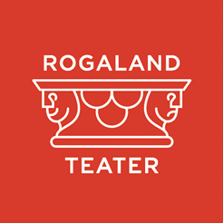
Rogaland Teater er et region-/landsdelsteater og driver teatervirksomhet i Stavanger og omliggende region samt på turneer. Barne- og ungdomsteatret, der barn spiller teater i en profesjonell ramme, er en integrert del av teatret. Teatret ble etablert i 1883, og staten ble deleier i 1972.
Statens eierskap
Staten er eier i Rogaland Teater for å bidra til at alle kan få tilgang til scenekunst. Statens mål som eier er høy kunstnerisk kvalitet til et bredt publikum.
Mål og strategiske prioriteringer
2023 til 2025 omfatter en ny strategisk periode for teatret. I denne perioden vil det arbeides særskilt med å videreutvikle tillit, arbeidsglede og stolthet til organisasjonen, samt å sikre at selskapet er organisert mest mulig effektivt til å kunne gi forutsigbarhet i planlegging og produksjon uten å miste fleksibilitet og høyde i kunstneriske valg. Teatret vil videreutvikle sin driftsmodell slik at det både sikrer høyt mangfold og utbud til publikum samtidig som den ivaretar ressursbegrensningene i huset.
Videre vil selskapet fokusere på å ta byggeprosjektet inn i forprosjektfasen med konsekvenser for både eksisterende bygg og eventuelle andre bygg under byggeperioden.
Teatret vil også bruke muligheten fra et mer mangfoldig teater til å nå nye deler av befolkningen, og positivt utnytte bærekraft til både å arbeide smartere og med bedre ressursutnyttelse.
Oppnåelse av statens mål
Rogaland Teaters strategiske mål er å være det foretrukne teatret for et mangfold av nyskapende kunstneriske krefter. De ulike kunstneriske teamene gir uttrykk for at de velger å komme fordi det er motiverende og spennende å jobbe på og med Rogaland Teater. Dette gir god formmessig spredning av forestillinger som kjennetegnes av solid faglig håndverk og høye kunstneriske ambisjoner. Det strategiske målet å lede an arbeidet med å utvikle Barne- og Ungdomsteater av og med barn og unge, og ha et tilbud av høy kvalitet hele året, ble også oppfylt i 2023. For byggeprosjektet ble 2023 brukt til å modne konseptet, noe som bl.a. har ført til et redusert bygningsvolum og en nedgang fra fire til tre scener. Strategisk sett arbeides det med å skape flere engasjerte og lojale samarbeidspartnere og publikum - noe som ble oppnådd med både en økning i sponsorer og i antall dramakortholdere. Det arbeides aktivt med å videreutvikle organisasjonen, både med psykososiale tiltak, drøftinger med tillitsvalgte og arbeidsmiljøutvalg og med kompetanseheving. På tross av dette viser medarbeiderundersøkelsen en nedgang i tilfredshet i forhold til 2022.
Selskapets overordnede mål og resultater 2023 (utvalg)
 | Langsiktig mål | Indikator | Mål 2023 | Resultat 2023 (2022)
Sektorpolitisk måloppnåelse | Være det foretrukne teatret for et mangfold av nyskapende kunstneriske krefter | Speile befolkningsbredden |  | Mangfoldet har økt både i kunstnerisk team og på scenen. Dette gjelder også ved ansettelser på lengre kontrakter. Det har vært gjennomført kurs på mangfoldskompetanse i organisasjonen for å øke bevissthet og forankre et systematisk arbeid på dette området. (økning i diversitet på scenen)
 |  | Repertoarbredde |  | God formmessig spredning av forestillinger (bredde)
 | Lede an arbeidet med å utvikle barne- og ungdomsteater av og med barn og unge | Andel ikke-norsk bakgrunn |  | Prosjektet «Samspill» fortsatte i 2023 og bidro til å øke et bredere tilfang av barn til teatret (økt rekruttering)
 |  | Kontinuerlig tilbud til barn og unge |  | Tilbud hele året (tilbud gjennom hele året)
 |  | Antall teaterproduksjoner for og med barn og unge | 8 | 8 (5)
 |  | Antall barn og unge i publikum | 27 381 | 27 380 (28 000)
 | Videreutvikle en kultur preget av nysgjerrige, dyktige og rause medarbeidere | Tillitsbarometer i medarbeiderundersøkelsen | 86 % | 83% (86 %)
 |  | Lavt sykefravær | 5 % | 5,1% (4 %)
 | Skape flere engasjerte og lojale «Kompiser» | Antall publikum | 76 225 | 70 681 (85 851)
 |  | Antall dramakortholdere |  | 3 780 (3 179)
 |  | Antall sponsorer, gavebeløp | 3 mill. kr | 3,6 mill. kr (2 mill. kr)
Effektiv drift | Finne en velfungerende modell for vekselbruk | Overtid i % av totalt arbeidede timer |  | 0,9 % (1,1 %)
Statens eierandel: 66,67 pst.
Kultur- og likestillingsdepartementet
Styret: Inger Østensjø (styreleder, 1954, Rogaland), Morten Walderhaug (nestleder, 1956, Oslo), Kjartan Alexander Lunde (1987, Rogaland), Inge Takle Mæstad (1971, Rogaland), Marianne Holter*, Marita Skogen*
*valgt av og blant de ansatte
Administrerende direktør: Glenn André Kaada
Hovedkontor: Stavanger
Revisor: Ernst & Young AS
Nettside: www.rogaland-teater.no
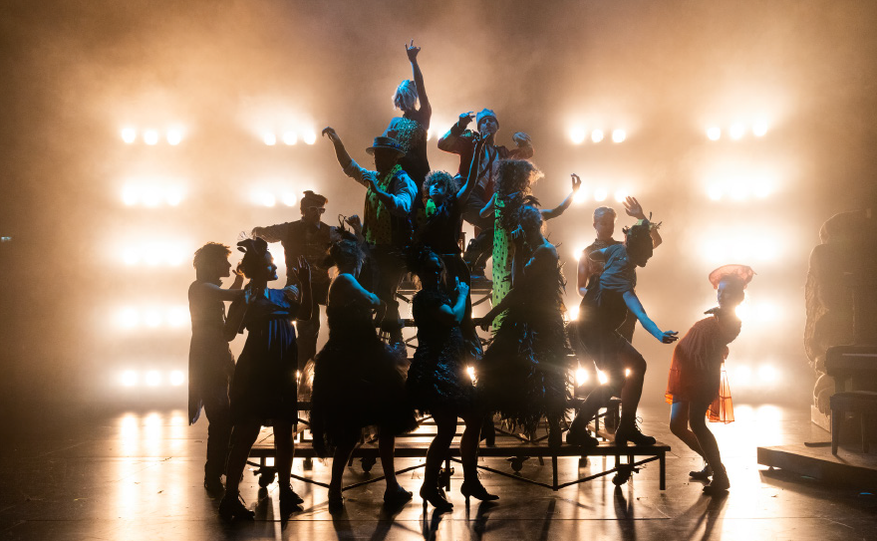
Foto: Grethe Nygaard
Resultatregnskap (mill. kroner) | 2023 | 2022
Driftsinntekter | 124 | 126
Driftsresultat (EBIT) | -1,3 | -5,7
Resultat før skatt | -0,5 | -5,9
Skattekostnad | 0 | 0
Resultat etter skatt | -0,5 | -5,9
Balanse | 2023 | 2022
Sum eiendeler | 111 | 115
- Hvorav kontantbeholdning | 34,7 | 37,7
Sum egenkapital | 53,1 | 58,5
Sum gjeld og forpliktelser | 57,7 | 56,1
- Hvorav rentebærende gjeld | 20,4 | 22,1
Offentlig kjøp/tilskudd | 2023 | 2022
Tilskudd: Kultur- og likestillingsdepartementet | 70,8 | 70,1
Tilskudd: Rogaland Fylkeskommune og Stavanger kommune | 31,8 | 30,7
Verdier og utbytte | 2023 | 2022
Utbytte for regnskapsåret | 0 | 0
Tilbakebetaling av kapital | 0 | 0
Kapitalinnskudd fra staten | 0 | 0
Finansielle nøkkeltall | 2023 | 2022
Sysselsatt kapital | 73,5 | 80,6
Driftsmargin (EBIT) | -1,0 % | -4,5 %
Egenkapitalandel | 47,8 % | 51,0 %
Netto kontantstrøm fra drift | 2,2 | 2,1
Netto kontantstrøm fra investeringer | -3,5 | -2,3
Andre nøkkeltall | 2023 | 2022
Antall ansatte | 119 | 119
Andel ansatte i Norge | 100 % | 100 %
Andel kvinner i konsernledelsen/ledergruppen | 33 % | 33 %
Andel kvinner i selskapet totalt | 58 % | 61 %
Sykefravær (%) | 5,1% | -
Skadefravær (H1/LTI) | 0 | -
Klimagassutslipp | 2023 | 2022
Scope 1 | 3 | 35
Scope 2 (lokasjonsbasert) | 63 | 51
Scope 3 | 64 | 59
Scope 3 - det rapporteres på følgende kategorier*: | 4, 5, 6, 7, 12 | 4, 6, 7
*Se side 60 for utslippskategorier.
Klimamål
Teatrets strategiske mål er redusere CO2-utslipp med 30 pst. innen 2025. Dette skal skje gjennom å utvikle relevant bærekraftstankesett i organisasjonen, utøve ansvarlig forbruk og produksjon, bidra til bærekraftige byer og lokalsamfunn, og redusere utslipp fra industri og infrastruktur og gjennom innovasjon.

Simula Research Laboratory AS
Simula Research Laboratory (Simula) driver grunnleggende og anvendt forskning på utvalgte områder innenfor informasjons- og kommunikasjonsteknologi, og bidrar gjennom dette til innovasjon i samfunnet. Simulas arbeider for å være et forskningsmiljø som løser grunnleggende problemer innenfor vitenskap og teknologi, veileder forskere og ledere, og utvikler kommersielle selskaper. Selskapet ble opprettet i 2001.
Statens eierskap
Staten er eier i Simula for å bidra til grunnleggende og anvendt forskning og utdanning innenfor informasjons- og kommunikasjonsteknologi, inkludert digital sikkerhet. Statens mål som eier er forskning og utdanning av høy kvalitet og mest mulig innovasjon innenfor informasjons- og kommunikasjonsteknologi, inkludert digital sikkerhet.
Mål og strategiske prioriteringer
Simula har som formål å drive grunnleggende og anvendt forskning og utdanning innenfor utvalgte områder i informasjons- og kommunikasjonsteknologi (IKT), og gjennom dette bidra til innovasjon for samfunnet. Simula driver grunnleggende og anvendt forskning innen kommunikasjonssystemer, vitenskapelig databehandling, programvaresystemer, maskinlæring og cybersikkerhet.
Simulas visjon er å være en fremragende forskningsorganisasjon, som løser viktige og grunnleggende problemer innen vitenskap og ingeniørfag, utdanner høyt kvalifiserte eksperter og ledere, og med utgangspunkt i forskning bidrar til utvikling av kommersielle selskaper. Simula har mål om å være en inkluderende og mangfoldig arbeidsplass. Simula har et mål om å ha 40 pst. kvinnelige ansatte innen 2028.
Oppnåelse av statens mål
I 2023 publiserte Simulas ansatte 106 artikler i internasjonale tidsskrifter, én bok, 9 kapitler i bøker og 117 fagfellevurderte konferanseartikler. Simulas vitenskapelige ansatte veiledet 13 kandidater frem til fullført doktorgrad og 35 studenter til fullført mastergrad. Fra 2001 til og med 2023 er totalt 173 kandidater veiledet frem til doktorgrad og 574 studenter veiledet til mastergrad på Simula. I tillegg ansatte Simula 25 studenter på forskjellige prosjektbaserte praksisplasser i løpet av sommeren og høsten 2023. Ved utgangen av 2023 var Simula medeier i 37 selskaper med til sammen 420 ansatte.
Selskapets overordnede mål og resultater 2023 (utvalg)
 | Langsiktig mål | Indikator | Mål 2023 | Resultat 2023 (2022)
Sektorpolitisk måloppnåelse | Være en fremragende forskningsorganisasjon | Internasjonal evaluering av fem fagområder | Minst tre områder som "excellent" | Tre fagområder "excellent". To ikke evaluert. (3)
 |  | Internasjonal relevans | Internasjonal siteringsindeks dobbelt av verdenssnittet (>200) | 241 (230)
 |  | Tilgang på forskningsmidler fra Norges forskningsråd | Suksessrate > 15 % | 20 % (10 %)
 |  | Deltagelse i nasjonale sentre | Deltagelse > 1 senter | Deltagelse i en SFI (ProCardio)
 |  | Deltagelse i EU prosjekter | Suksessrate > 15 % | 35 % (25 %)
 | Utdanne flere høykvalitetsforskere innen IKT | Veiledning av PhD-kandidater | Kandidater frem til grad > 8 | 13 (12)
 |  | Veiledning av MSc-kandidater | Kandidater frem til grad > 15 | 35 (30)
 | Skape forskningsbasert innovasjon | Eierskap i IKT oppstartsbedrifter basert på forskning | Netto positive fi-nansposter i Simula Innovation AS | -3,2 mill kr. (-2,3 mill. kr.)
 |  | Bidra til å skape arbeidsplasser | Antall ansatte i start-up selskaper > 300 | 420 (450)
Effektiv drift | Vekst | Omsetning i konsern | Vekst > 3 % | 1,4 % (9 %)
Statens eierandel: 100 pst.
Kunnskapsdepartementet
Styret: Ingvild Myhre (styreleder, 1957, Oslo), Pinar Heggernes (1969, Vestland), Mats Lundqvist (1965, utland), Hilde Brunvand Nordvik (1967, Agder), Maria Korkunc (1985, Oslo), Ingolf Søreide (1960, Viken), Petter Nielsen (1973, Oslo), Are Magnus Bruaset*, Ada Johanne Ellingsrud*
*valgt av og blant de ansatte
Administrerende direktør: Lillian Røstad
Hovedkontor: Oslo
Revisor: Insignis AS
Nettside: www.simula.no
Foto: Bård Gudim
Resultatregnskap (mill. kroner) | 2023 | 2022
Driftsinntekter | 296 | 292
Driftsresultat (EBIT) | -23 | -19,4
Resultat før skatt og minoritet | -18 | -28,1
Skattekostnad | 0 | 0,1
Minoritetsandel | -3 | -5,1
Resultat etter skatt og minoritet | -15 | -23,1
Balanse | 2023 | 2022
Sum eiendeler | 223 | 264
- Hvorav kontantbeholdning | 45 | 73,8
Sum egenkapital | 118 | 139
- Hvorav minoriteter | 14,0 | 18,2
Sum gjeld og forpliktelser | 105 | 125,4
- Hvorav rentebærende gjeld | - | 0
Offentlig kjøp/tilskudd | 2023 | 2022
Tilskudd: Kunnskapsdepartementet | 81 | 78,2
Tilskudd: Andre | 46 | 45,5
Verdier og utbytte | 2023 | 2022
Utbytte for regnskapsåret | 0 | 0
Gj. utbytteandel siste fem år | 0 % | 0 %
Tilbakebetaling av kapital | 0 | 0
Kapitalinnskudd fra staten | 0 | 0
Finansielle nøkkeltall | 2023 | 2022
Sysselsatt kapital | 118 | 139
Driftsmargin (EBIT) | -7,8 % | -7,0 %
Egenkapitalandel | 53,1 % | 53,0 %
Netto kontantstrøm fra drift | -38,80 | -1,7
Netto kontantstrøm fra investeringer | 0,20 | -11,2
Andre nøkkeltall | 2023 | 2022
Antall ansatte | 209 | 236
Andel ansatte i Norge | 99 % | 99 %
Andel kvinner i konsernledelsen/ledergruppen | 45 % | 53 %
Andel kvinner i selskapet totalt | 33 % | 33 %
Sykefravær (%) | 1,9 % | -
Skadefravær (H1/LTI) | 0 | -
Klimagassutslipp | 2023 | 2022
Scope 1 | 0 | 0
Scope 2 (lokasjonsbasert) | 81 | 81
Scope 3 | 339 | -
Scope 3 - det rapporteres på følgende kategorier*: | 5, 6, 7 | -
*Se side 60 for utslippskategorier.
Klimamål
2024: Redusere klimagassutslipp fra reiser med 20 pst. (scope 3).
Redusere utslipp gjennom 1 års forlenget bruk av datamaskiner og telefoner, samt fjerning av støtte til parkering for ansatte (scope 3).
2030: Under utarbeidelse.
2050: Under utarbeidelse.

Siva – Selskapet for industrivekst SF
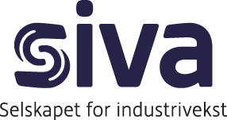
Siva – Selskapet for Industrivekst (Siva), er en del av det offentlige næringsrettede virkemiddelapparatet. Selskapet forvalter virkemidlene Norsk katapult, Inkubatorprogrammet, Næringshageprogrammet, Eierskap i innovasjonsselskaper og Eiendomsinvesteringer. Gjennom katapultsentrene får bedriftene tilgang til en internasjonalt ledende industriell testinfrastruktur og kompetanse. Gjennom sine eiendomsinvesteringer senker selskapet barrierer for etablering av næringsvirksomhet i områder eller bransjer der markedsmekanismer gjør dette spesielt krevende. Gjennom innovasjonsaktivitetene tilrettelegger Siva for etablering og utvikling av bedrifter i nærings- og kunnskapsmiljøer, og kobler disse sammen i regionale, nasjonale og internasjonale nettverk.
Statens eierskap
Staten er eier i Siva for å ha et virkemiddel for tilretteleggende eierskap og utvikling av bedrifter og nærings- og kunnskapsmiljøer i hele landet. Siva har et særlig ansvar for å fremme vekstkraften i distriktene. Statens mål som eier er å utløse lønnsom næringsutvikling ved å stille infrastruktur og fellesressurser til rådighet for selskaper og regionale nærings- og kunnskapsmiljøer.
Mål og strategiske prioriteringer
Siva skal være en drivkraft for bærekraftig industriell verdiskaping og produksjon i hele Norge. Siva skal bidra til næringsutvikling i hele landet og vekstkraft i distriktene. Selskapets fellesressurser, fysiske fasiliteter og kompetanse, skal være tilgjengelig for alle uavhengig av hvor i landet bedriften holder til. For at flere idéer skal bli industri, trenger vi flere idéer og flere som tenker industrielt fra dag én. Nettverket av innovasjonsselskap er der vi først møter bedrifter med idéer som en gang kan blir vårt neste industrieventyr. Siva prioriterer idéer og bedrifter som vil være konkurransedyktig i et marked som krever grønne og bærekraftige løsninger. I en verden i rask omstilling vil bedrifter som ikke leverer på bærekraft, hverken bidra til verdiskaping eller lønnsomme varige arbeidsplasser.
Strategiske prioriteringer 2024 - 2027:
- Sikre at industrien, uavhengig av størrelse og lokasjon, har tilgang til storskala testfasiliteter i verdensklasse.
- Bidra til utvikling av attraktive grønne industriparker og tilrettelagt økt industriell verdiskaping, uten vesentlig tap av natur.
- Investere i bærekraftige industrielle prosjekter for 1 000 mill. kroner årlig.
- Sivastrukturen gir SMBer tilgang til de beste rådgiverne for nyskaping og industriutvikling - uansett hvor bedriftene holder til i landet.
- Siva skal håndtere en større oppdragsportefølje uten at organisasjonen øker tilsvarende.
Oppnåelse av statens mål
Sivas virkemidler viser god måloppnåelse i 2023. Over 1400 bedrifter fra hele landet benyttet seg i løpet av året av kompetanse- og tjenestetilbud under ordningen Norsk katapult, og katapultsentrene har tilgjengeliggjort utstyr, teknologi og kompetanse i mer enn 1300 prosjekter. 4600 bedrifter drar nytte av inkubatorer og næringshageprogrammene. Eiendomsvirksomheten har snittavkastning siste fem år på 6,57 pst., som er godt over kravet på 3,81. Utleiegraden er på 88 pst. Det er høy kundetilfredshet for alle virkemidlene. Siva har i 2023 utviklet rollen som tilrettelegger av industritomter, og i samarbeid med Invest in Norway (Innovasjon Norge) kartlagt og prioritert tomter og industriparker under utvikling. Et viktig arbeid i løpet av året har vært å fastsette kriterier for prioritering, avklare barrierer og etablere samarbeid og partnerskap med private aktører. Siva har etablert prosesser og kriterier som sikrer at prosjekt som bidrar til grønn omstilling og økt industriell produksjon og eksport prioriteres. Selskapet har i løpet av året tilpasset og optimalisert organisasjon, prosesser og strukturer, med mål om å enda bedre oppfylle sitt oppdrag og være en pålitelig ressurs og samarbeidspartner for industrien og næringslivet.
Selskapets overordnede mål og resultater 2023 (utvalg)
 | Langsiktig mål | Indikator | Mål 2023 | Resultat 2023 (2022)
Sektorpolitisk måloppnåelse | Siva skal utløse lønnsom næringsutvikling i bedrifter og regionale nærings- og kunnskapsmiljøer | Utleiegrad | - | 88 % (89 %)
 |  | Nye investeringer | - | 699,3 mill.kr. (209 mill. kr.)
 | Siva skal utløse lønnsom næringsutvikling i bedrifter og regionale nærings- og kunnskapsmiljøer | Totalt antall målbedrifter Næringshageprogrammet | - | 2 544 (2 691)
 |  | Delmål 2: Innovasjon | - | 2 061 (2 491)
 |  | Antall bedrifter som har benyttet katapultsentrenes tjenestetilbud i 2022 | - | 1 462 (1 111)
Statens eierandel: 100 pst.
Nærings- og fiskeridepartementet
Styret: Kjell Roland (styreleder, 1953, Oslo), Tine Rørvik (nestleder, 1967, Telemark), Arve Ulriksen (1962, Nordland), Heine Østby (1972, Agder), Maja Hvammen Adriaensen (1985, Akershus), Anne-Hilde Bråtebæk (1966, Akershus), Are Tomasgard (1968, Akershus), Kjersti Veum*
*valgt av og blant de ansatte
Administrerende direktør: Jan Morten Ertsaas
Hovedkontor: Trondheim
Revisor: Ernst & Young AS
Nettside: www.siva.no
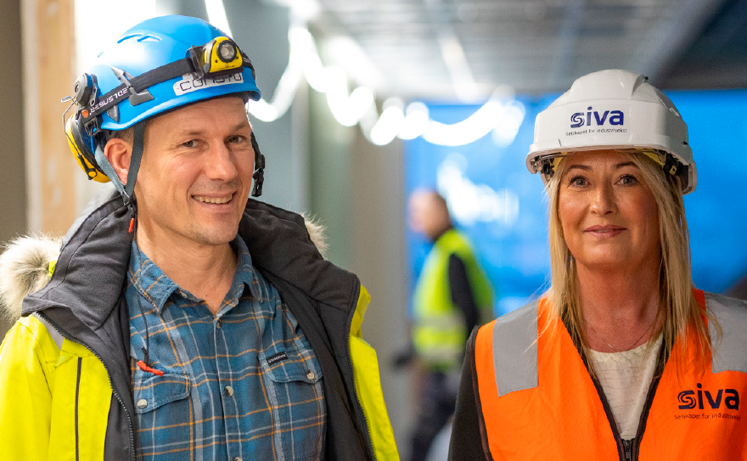
Foto: Siva – Selskapet for industrivekst SF
Resultatregnskap (mill. kroner) | 2023 | 2022
Driftsinntekter | 768 | 690
Driftsresultat (EBIT) | -16 | 16
Resultat før skatt og minoritet | -56 | -236
Skattekostnad | 5 | 30
Minoritetsandel | -31 | 1
Resultat etter skatt og minoritet | -30 | -267
Balanse | 2023 | 2022
Sum eiendeler | 4 965 | 3 691
Sum egenkapital | 2 475 | 1 454
- Hvorav minoriteter | 108 | 141
Sum gjeld og forpliktelser | 2 490 | 2 237
- Hvorav rentebærende gjeld | 1 128 | 1 084
Offentlig kjøp/tilskudd | 2023 | 2022
Tilskudd: fylkeskommuner | 244 | 205
Tilskudd: Kommunal- og distriktsdepartementet | 16,7 | 16,3
Tilskudd: Nærings- og fiskeridepartementet | 189 | 246
Verdier og utbytte | 2023 | 2022
Utbytte for regnskapsåret | 18 | 0
Utbytteandel | -6,7 % | 0 %
Gj. utbytteandel siste fem år | 16,7 % | 17,9 %
Utbytte til staten | 16 | 0
Kapitalinnskudd fra staten | 1 100 | 0
Finansielle nøkkeltall | 2023 | 2022
Sysselsatt kapital | 3 071 | 2 674
Driftsmargin (EBIT) | -2,1 % | 2,0 %
Egenkapitalandel | 49,8 % | 39,0 %
Netto kontantstrøm fra drift | 28 | 96
Netto kontantstrøm fra investeringer | -381 | -140
Statslån | 700 | 700
Renter og provisjoner på statslån | 18 | 19
Andre nøkkeltall | 2023 | 2022
Antall ansatte | 61 | 53
Andel ansatte i Norge | 100 % | 100 %
Andel kvinner i konsernledelsen/ledergruppen | 43 % | 50 %
Andel kvinner i selskapet totalt | 46 % | 47 %
Sykefravær (%) | 5,0 % | -
Skadefravær (H1/LTI) | 0 | -
Klimagassutslipp | 2023 | 2022
Scope 1 | 0 | 233
Scope 2 (markedsbasert) | 2 189 | 3
Scope 3 | 15 017 | 86
Scope 3 - det rapporteres på følgende kategorier*: | 1, 3, 4, 5, 6, 8 | 5, 6
*Se side 60 for utslippskategorier.
**Økningen fra 2022 skyldes større beregningsgrunnlag.
Klimamål
Siva skal bidra til reduksjoner i klimagassutslipp i tråd med Parisavtalen. Siva prioriterer ideer og bedrifter som vil være konkurransedyktige i et marked som krever grønne og bærekraftige løsninger.
2025: Klimafotavtrykket er redusert med 20 pst. i 2023 ift. 2019. Ytterligere reduksjoner vil realiseres innen 2025 på veien mot målet som er satt for 2030, relatert til scope 2 og 3.
2030: Redusere klimagassutslipp med mer enn 50 pst. i forhold til 2019 (scope 2 og 3).

Statnett SF
Statnett er systemansvarlig nettselskap i det norske kraftsystemet, og har ansvar for en samfunnsøkonomisk rasjonell drift og utvikling av transmisjonsnettet. Selskapet har ansvar for at det til enhver tid er momentan balanse mellom produksjon og forbruk av elektrisk kraft i Norge. Statnett har monopol på å eie og drive transmisjonsnettet i Norge.
Statens eierskap
Staten er eier i Statnett fordi selskapet eier transmisjonsnettet og er systemansvarlig for det norske kraftsystemet. Statens mål som eier er en samfunnsøkonomisk rasjonell drift og utvikling av det sentrale overføringsnettet for kraft.
Mål og strategiske prioriteringer
Statnett skal sørge for en samfunnsøkonomisk rasjonell drift og utvikling av transmisjonsnettet. I dette ligger blant annet å sørge for god forsyningssikkerhet til samfunnet, bidra til en rasjonell nettutbygging som møter samfunnets behov og bidra til et velfungerende kraftmarked. Statnetts strategiske prioriteringer fremover er:
- Bærekraft og sikkerhet i alt vi gjør.
- Optimalisert nettutvikling gjennom helhetlig kraftsystemplanlegging.
- Økt kapasitet i nettet.
- Effektiv oppgradering og reinvestering av nettet.
- Automatisering av systemdrift og økt fleksibilitet i energisystemet.
- Bærekraftig utvikling til havs.
Oppnåelse av statens mål
Statnett gjør grundige vurderinger av samfunnsøkonomisk lønnsomhet før det tas investeringsbeslutninger på større oppgraderinger og nye nettprosjekter. Prosjekter som meddeles konsesjon skal være samfunnsøkonomisk lønnsomme.
Forsyningssikkerheten i 2023 var tilfredsstillende, med få driftsforstyrrelser knyttet til Statnetts anlegg. I tilfeller der utfall ga forsyningsbrudd, ble forsyningen raskt gjenopprettet. Leveringspåliteligheten i transmisjonsnettet var på 99,99 pst. Kvalitetsjusterte inntektsramme ved ikke-levert energi (KILE) var lav.
Målrettet og systematisk arbeid med bærekraft er en sentral del av Statnetts virksomhet. Statnett er rangert av flere spesialiserte ESG-ratingbyråer og bruker ratingen i deres forbedringsarbeid.
Tillatt inntekt for Statnett skal dekke kostnadene med systemansvaret og nettvirksomheten, samt gi en rimelig avkastning på investeringer. Forutsetningen er at nettet bygges, driftes og utnyttes effektivt. Statnett oppnådde en effektivitet på 94,5 pst. i 2023, korrigert for økt overføringstap.
Selskapets overordnede mål og resultater 2023 (utvalg)
 | Langsiktig mål | Indikator | Mål 2023 | Resultat 2023 (2022)
Sektorpolitisk måloppnåelse | Samfunnsøkonomisk rasjonell drift og utvikling av transmisjonsnettet*
Effektiv drift | Effektivitet over tid | Basert på RMEs måling og vurdering** | 94 % | Statnett oppnådde en effektivitet på 94,5 %, korrigert for økt overføringstap. (98,9 %)
* Selskapet legger samfunnsøkonomiske beregninger til grunn for alle vesentlige beslutninger om systemdrift og nettutbygging. I tillegg følger Statnett opp en rekke indikatorer for å reflektere selskapets samfunnsoppdrag og de overordnede forventningene til Statnetts virksomhet. Disse indikerer hvordan Statnett oppnår sitt sektorpolitiske mål. Det vil gjennom 2024 jobbes med å videreutvikle gode indikatorer på sektorpolitisk måloppnåelse særlig knyttet til kapasitetsutvikling og kostnadsutvikling.
** Reguleringsmyndigheten for energi (RME) måler utviklingen i Statnetts effektivitet ved hjelp av en effektivitetsanalyse som sammenligner Statnetts årlige kostnader med deres historiske kostnadsnivå. Indikator er korrigert for overføringstap. Utfallet av en slik måling vil imidlertid bli påvirket av aktivitetsnivået i selskapet, og effektiviteten vil variere i tråd med dette.
Statens eierandel: 100 pst.
Energidepartementet
Styret: Nils Kristian Nakstad (styreleder, 1962, Trøndelag), Wenche Teigland (nestleder, 1966, Vestland), Christian Reusch (1970, Oslo), Hilde Singsaas (1972, Oslo), Egil Gjesteland (1947, Akershus), Maria Sandsmark (1968, Møre og Romsdal), Ingeborg Ligaarden*, Steinar Jøråndstad*, Rolf Korneliussen*
*valgt av og blant de ansatte
Administrerende direktør: Hilde Tonne
Hovedkontor: Oslo
Revisor: Deloitte AS
Nettside: www.statnett.no
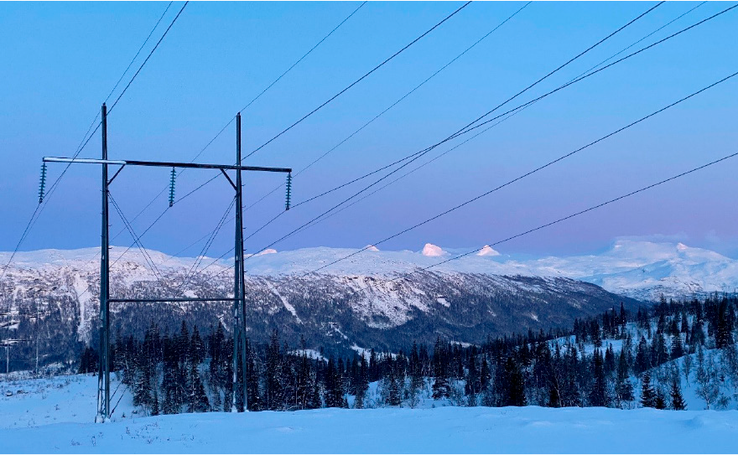
Foto: Statnett SF
Resultatregnskap (mill. kroner) | 2023 | 2022
Driftsinntekter | 11 600 | 22 993
Driftsresultat (EBIT) | -1 547 | 8 433
Resultat før skatt og minoritet | -3 362 | 7 630
Skattekostnad | -745 | 1 680
Resultat etter skatt og minoritet | -2 617 | 5 949
Balanse | 2023 | 2022
Sum eiendeler | 90 303 | 87 184
- Hvorav kontantbeholdning | 2 644 | 2 507
Sum egenkapital | 24 118 | 26 978
Sum gjeld og forpliktelser | 66 184 | 60 206
- Hvorav rentebærende gjeld | 55 699 | 48 440
Offentlig kjøp/tilskudd | 2023 | 2022
Gebyr | 529 | 280
Verdier og utbytte | 2023 | 2022
Utbytte for regnskapsåret | 793 | 296
Utbytte til staten | 793 | 296
Tilbakebetaling av kapital | 0 | 0
Kapitalinnskudd fra staten | 0 | 0
Finansielle nøkkeltall | 2023 | 2022
Sysselsatt kapital | 79 817 | 75 418
Driftsmargin (EBIT) | -13,3 % | 37 %
Egenkapitalandel | 26,7 % | 30,9 %
Netto kontantstrøm fra drift | 228 | 9 274
Netto kontantstrøm fra investeringer | -5 716 | -4 637
Andre nøkkeltall | 2023 | 2022
Antall ansatte | 1 789 | 1657
Andel ansatte i Norge | 100 % | 100 %
Andel kvinner i konsernledelsen/ledergruppen | 62,5 % | 63 %
Andel kvinner i selskapet totalt | 28,5 % | 27 %
Sykefravær (%) | 4 % | -
Skadefravær (H1/LTI) | 2,3 | -
Klimagassutslipp | 2023 | 2022
Scope 1 | 10 000 | 12 712
Scope 2 (markedsbasert) | 57 467 | 29 993
Scope 3 | 140 962 | 94 299
Scope 3 - det rapporteres på følgende kategorier*: | 1, 2, 3, 5, 6, 7, 13, 15 | 1, 2, 3, 4, 5, 6, 7, 8
*Se side 60 for utslippskategorier.
Klimamål
Statnett skal kutte utslipp (scope 1,2 og 3) i tråd med Parisavtalens mål om å begrense global oppvarming til godt under to grader. Statnett skal ha vitenskapsbaserte klimamål, og sendte i april 2023 tilslutningsbrev til SBTi.
2030: Redusere bruk av SF6 gass og SF6-utslipp, for å bli helt SF6-frie innen 2050.
2050: Vitenskapsbasert mål om netto nullutslipp.

Statskog SF
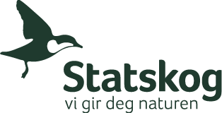
Statskog er landets største grunneier og forvalter nær en femtedel av Norges fastlandsareal. Dette er i all hovedsak fjell- og utmarksareal. Selskapet ivaretar og utvikler verdier på fellesskapets grunn og er en garantist for allmennhetens tilgang til jakt, fiske og friluftsopplevelser i norsk natur. Statskog har kommersiell virksomhet innenfor skogbruk, utmarksforvaltning og annen areal- og eiendomsforvaltning.
Statens eierskap
Staten er eier i Statskog for å ha kontroll over viktige skog- og utmarksarealer samt å sikre bærekraftig forvaltning av statlige skog- og fjelleiendommer med tilhørende ressurser, herunder å legge til rette for allmennhetens behov for jakt-, fiske- og friluftslivstilbud med videre. Statens mål som eier er bærekraftig forvaltning av arealene, gjennom effektiv drift og tilfredsstillende økonomisk resultat over tid.
Mål og strategiske prioriteringer
Statens mål som eier av Statskog er bærekraftig forvaltning av arealene, gjennom effektiv drift og tilfredsstillende økonomisk resultat over tid. Foretakets strategiske prioriteringer er å:
- Sikre allmennhetens tilgang til jakt, fiske og friluftsliv.
- Bærekraftig skogsdrift som sikrer biologisk mangfold av arter og naturtyper.
- Bærekraftig forvaltning av naturressursene.
- Langsiktig lønnsomhet.
Oppnåelse av statens mål
Statskog hadde en nedgang i resultatet fra løpende drift i 2023 fra rekordåret 2022. I 2022 var det spesielt høye energiinntekter. Resultatet i 2023 er imidlertid bedre enn 2021 og tidligere år og bedre enn forventningene for 2023. Statskog har både biologisk mangfold og allmennhetens tilgang til jakt og fiske som mål. I 2023 fikk vi et eksempel på målkonflikt: Statskog stengte de aller fleste rypejaktfelt i Sør- og Midt-Norge på grunn av lav rypebestand. Dette ga måloppnåelse på målet om å bevare det biologiske mangfoldet, men førte til at færre jegere fikk oppleve rypejakt i 2023 pga. begrensningene.
Selskapets overordnede mål og resultater 2023 (utvalg)
 | Langsiktig mål | Indikator | Mål 2023 | Resultat 2023 (2022)
Sektorpolitisk måloppnåelse | Allmennhetens tilgang til jakt | Antall unike småviltjegere | 15 500 | 14 260 (15 306)
 | Bærekraftig skogsdrift | Hogster i biologisk viktig område | 0 | 3 (3)
 | Bærekraftig forvaltning av naturressursene | Uttak av rypebestand | Mindre enn 15 % | 3,2 % (3,8 %)
 |  | Avvirkningsvolum i m3 | 270 000 | 277 000* (238 000)
Virksomhet i konkurranse med andre
Bærekraftig verdiskaping | Langsiktig lønnsomhet | Resultat fra løpende drift** | > 50,2 mill kr. | 79,8 mill kr. (166 mill. kr.)
*Økningen fra 2022 skyldes hogst i AS Meraker Brug sine eiendommer. **I dette resultatet før skatt er poster som eiendomssalg, skogverninntekter og kostnader knyttet til ivaretakelse av kulturminner holdt utenfor.
Statens eierandel: 100 pst.
Landbruks- og matdepartementet
Styret: Gunnar Olofsson (styreleder, 1955, utland), Knut Storberget (nestleder, 1964, Innlandet), Ole Johan Jonsson Eira (1985, Troms), Ellen Tveit Klingenberg (1962, Trøndelag), Tone Margrethe Reierselmoen (1968, Akershus), Øystein Sundnes*, Siw Anita Kvam*
*valgt av og blant de ansatte
Administrerende direktør: Gunnar Lien
Hovedkontor: Namsos
Revisor: KPMG AS
Nettside: www.statskog.no
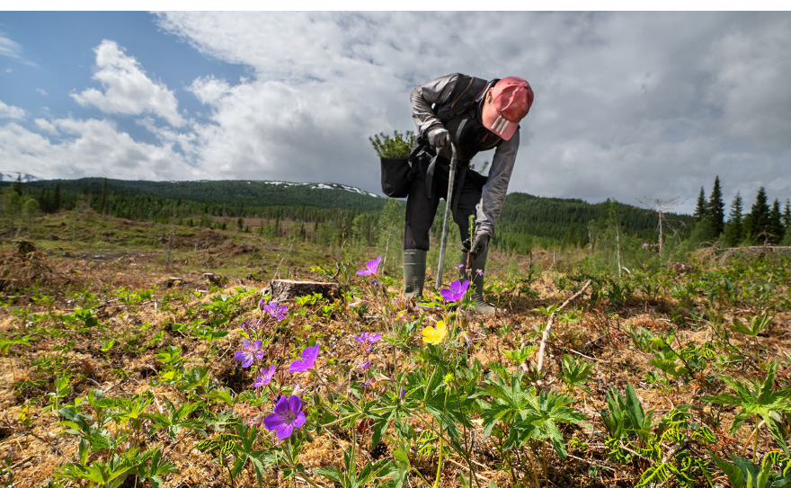
Foto: Steinar Johansen
Resultatregnskap (mill. kroner) | 2023 | 2022
Driftsinntekter | 649 | 483
Driftsresultat (EBIT) | 238 | 159
Resultat før skatt | 251 | 167
Skattekostnad | 6 | 32
Minoritetsandel | 1 | 1
Resultat etter skatt og minoritet | 245 | 135
Balanse | 2023 | 2022
Sum eiendeler | 4 965 | 4 869
- Hvorav kontantbeholdning | 305 | 124
Sum egenkapital | 4 351 | 4 290
- Hvorav minoriteter | 3,5 | 2,9
Sum gjeld og forpliktelser | 614 | 579
- Hvorav rentebærende gjeld | 290 | 300
Offentlig kjøp/tilskudd | 2023 | 2022
Tilskudd: Landbruks- og matdepartementet | 15,3 | 14
Verdier og utbytte | 2023 | 2022
Utbytte for regnskapsåret | 183,1 | 102,8
Utbytteandel | 75,0 % | 76,15 %
Gj. utbytteandel siste fem år | 75,7 % | 74,8 %
Utbytte til staten | 183,1 | 102,8
Tilbakebetaling av kapital | 0 | 0
Kapitalinnskudd fra staten | 0 | 2350
Finansielle nøkkeltall | 2023 | 2022
Sysselsatt kapital | 4 677 | 4 631
Driftsmargin (EBIT) | 36,7 % | 33 %
Egenkapitalandel | 87,6 % | 88 %
Netto kontantstrøm fra drift | 310 | 54
Netto kontantstrøm fra investeringer | -12 | -2 707
Andre nøkkeltall | 2023 | 2022
Antall ansatte | 128 | 126
Andel ansatte i Norge | 100 | 100 %
Andel kvinner i konsernledelsen/ledergruppen | 29 % | 29 %
Andel kvinner i selskapet totalt | 33 % | 36 %
Sykefravær (%) | 3,0 % | 4,5 %
Skadefravær (H1/LTI) | 0 | 0
Klimagassutslipp | 2023** | 2022
Scope 1 | 169 | 154
Scope 2 (lokasjonsbasert) | 24 | 5
Scope 3 | 4 922 | 4 375
Scope 3 - det rapporteres på følgende kategorier*: | 1, 6, 9 | 6, 9
*Se side 60 for utslippskategorier.
** Kjøpet av AS Meraker Brug har medført økt aktivitet og økte klimagassutslipp i Statskog-konsernet. Utslippene fra dette selskapet var ikke med før 2023.
Klimamål*
2025: Utnytte skogens evne til å binde CO2.
2030: Redusere utslipp av klimagasser på 50 pst. fra 2020-nivå.
Legge til rette for økt produksjon av fornybar energi.
* se årsrapporten for 2023 s. 28-33 for omtale av Statskogs klimaarbeid.

Store Norske Spitsbergen Kulkompani AS
Store Norske Spitsbergen Kulkompani (Store Norske) med datterselskaper driver boligvirksomhet og forvaltning av næringsbygg, prosjekter innenfor fornybar energi, logistikktjenester, kullvirksomhet i Gruve 7 og en besøksgruve på Svalbard. I tillegg er Store Norske ansvarlig for oppryddingen av den tidligere kullvirksomheten i Svea og Lunckefjell. I mars 2024 fikk Store Norske i oppdrag av Nærings- og fiskeridepartementet og Justis- og beredskapsdepartementet å gjennomføre en konseptvalgutredning av ulike alternativer for energiforsyningen i Longyearbyen.
Statens eierskap
Staten er eier i Store Norske for å bidra til at samfunnet i Longyearbyen opprettholdes og videreutvikles på en måte som understøtter de overordnede målene i norsk svalbardpolitikk. Statens mål som eier er kostnadseffektiv og stabil produksjon av kull til kullkraftverket i Longyearbyen og kostnadseffektiv forvaltning og utvikling av boliger i Longyearbyen. For næringsbygg, industriell virksomhet og annen virksomhet er statens mål som eier høyest mulig avkastning over tid innenfor bærekraftige rammer.
Mål og strategiske prioriteringer
Store Norske har de siste par årene forberedt seg på en omstilling, og arbeider løpende med utvikling av virksomheten innenfor rammen av statens mål som eier og svalbardpolitiske mål. Selskapets strategiske prioriteringer er tett knyttet opp mot det grønne skiftet i Arktis, gjennom bl.a. energieffektivisering av boliger og i arbeidet med fornybare energiløsninger tilpasset arktiske forhold. Store Norske har en målsetning om å redusere klimagassutslipp med 80 pst. fra 2021 til 2030.
Oppnåelse av statens mål
Store Norske har levert kull, uten kvalitetsavvik, til energiverket i Longyearbyen frem til dette ble nedstengt i oktober 2023. Den fysiske oppryddingen etter kullvirksomheten i Svea og Lunckefjell ble fullført høsten 2023. Dette var to år raskere enn planlagt og om lag 900 mill. kroner under kostnadsrammen. Det er fortsatt stor etterspørsel etter boliger i Longyearbyen, og i 2023 har utleiegraden vært på 95 pst. Boligvirksomheten har igangsatt en konseptvalgutredning (KVU), som skal danne grunnlag for en langsiktig og helhetlig plan for klimasikring, energieffektivisering og generell standardheving av selskapets boliger. Satsingen på næringseiendom er fortsatt i en tidlig fase og i året har det blitt arbeidet med lukking av vedlikeholdsforpliktelse. Dette påvirker resultatet og kontantstrømmen negativt. Det er et langsiktig mål at virksomheten skal gi en forretningsmessig kapitalavkastning. Logistikkvirksomheten har i 2023 hatt et høyt aktivitetsnivå med en kapitalavkastning godt innenfor selskapets mål. Store Norske Energi har i 2023 bygget verdifull kompetanse og posisjon innen satsingsområdet hybride «off-grid»-energisystemer. Iht. plan er det for året et negativt regnskapsmessig resultat for denne delen av virksomheten.
Selskapets overordnede mål og resultater 2023 (utvalg)
 | Langsiktig mål | Indikator | Mål 2023 | Resultat 2023 (2022)
Sektorpolitisk måloppnåelse | Sikker gruvedrift | Ant. skader med og uten fravær pr. million arbeidstime (H2) | <15 | 4,2 (12,4)
 | Foregangsbedrift for gode arbeidsvilkår | Lønns- og arbeidsvilkår bekreftes ved avtaleinngåelse med tjenesteleverandører | 100 % | 100 % (100 %)
 | Stabil kullforsyning til energiverket i Longyearbyen | Levere volum og kvalitet iht. behov | 100 % | 100 % (100 %)
 | Effektiv forvaltning av boligporteføljen | Utleie pr. leietakerkategori | Løse prioriterte leietageres boligbehov | Oppfylt (Oppfylt)
Effektiv drift | Kostnadseffektiv gruvedrift | Kontantstrøm fra driften, uten tilskudd | 12 mill | -58,9 mill. (+19,9 mill)
 | Effektiv forvaltning av boligporteføljen | Utleiegrad | 95 % | 95 % (95 %)
 | Kostnadseffektiv gjennomføring av miljøprosjektet i Svea | Total kostnadsramme 2019–2025 | 2,5 mrd. for prosjektperioden | 1,55 mrd. (2,5 mrd.) for prosjektperioden
Virksomhet i konkurranse med andre
Logistikk | Lønnsom drift | Avkastning på egenkapital ROE (før skatt) | 40 % | 31 % (95 %)
Næringseiendom | Lønnsom drift | ROE (før skatt) | 0,4 % | -0,4 % (-5 %)
Fornybar energi (*) | Lønnsom drift | ROE (før skatt) | -46 % | -27 % (-10%)
Annen virksomhet (**) | Lønnsom drift | ROE (før skatt) | 40 % | 82 % (31%)
Konsern | Bidra til lønnsomme og helårlige arbeidsplasser | Andel helårlige årsverk | 90 % | 92 % (94 %)
*Fornybar energi er virksomhet i tidlig utviklingsfase.
** Annen virksomhet er besøksgruve og regnskapstjenester.
Statens eierandel: 100 pst.
Nærings- og fiskeridepartementet
Styret: Annette M. Justad (styreleder, 1958, Oslo), Johnny Undeli (nestleder, 1953, Innlandet), Dina E. Aune (1964, Trøndelag), Rolf Thorsen (1961, Oslo), Birger Nilsen (1972, Oslo), Rune Mjelde*, Malte Michel Jochmann *
*valgt av og blant de ansatte
Administrerende direktør: Rune Midtgaard
Hovedkontor: Longyearbyen
Revisor: PwC AS
Nettside: www.snsk.no
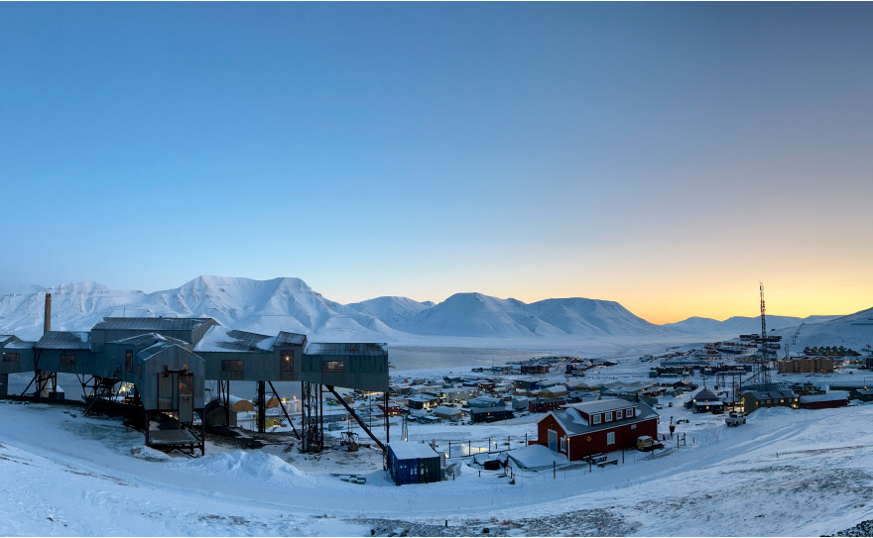
Foto: Store Norske Spitsbergen Kulkompani AS
Resultatregnskap (mill. kroner) | 2023 | 2022
Driftsinntekter | 301 | 350
Driftsresultat (EBIT) | 57,4 | 43,3
Resultat før skatt | 40,4 | 34,6
Skattekostnad | -5,7 | -3,6
Resultat etter skatt | 46,1 | 38,2
Balanse | 2023 | 2022
Sum eiendeler | 1 713 | 1 786
- Hvorav kontantbeholdning | 195 | 348
Sum egenkapital | 157 | 34,5
Sum gjeld og forpliktelser | 1 556 | 1 751
- Hvorav rentebærende gjeld | 664 | 686
Offentlig kjøp/tilskudd | 2023 | 2022
Oppdrag: Nærings- og fiskeridepartementet | 85 | 341
Verdier og utbytte | 2023 | 2022
Utbytte for regnskapsåret | 1,9 | 3,9
Utbytteandel | 4,1 % | 10,2 %
Gj. utbytteandel siste fem år | 2,9 % | 2 %
Utbytte til staten | 1,9 | 0
Kapitalinnskudd fra staten | - | 16
Finansielle nøkkeltall | 2023 | 2022
Sysselsatt kapital | 821 | 721
Driftsmargin (EBIT) | 19 % | 12 %
Egenkapitalandel | 9 % | 2 %
Netto kontantstrøm fra drift | -137 | -473
Netto kontantstrøm fra investeringer | -69 | -97,6
Andre nøkkeltall | 2023 | 2022
Antall ansatte | 127 | 130
Andel ansatte i Norge | 100 % | 100 %
Andel kvinner i konsernledelsen/ledergruppen | 43 % | 30 %
Andel kvinner i selskapet totalt | 22 % | 21 %
Sykefravær (%) | 3,9 % | 5,7 %
Skadefravær (H1/LTI) | 0 | 6,6
Klimagassutslipp | 2023 | 2022
Scope 1 | 505 | 7 548
Scope 2 (lokasjonsbasert) | 3 543 | 4 129
Scope 3 | 74 946 | 142 211
Scope 3 - det rapporteres på følgende kategorier: | 11, 13, 7 | 11, 13, 7
*Se side 60 for utslippskategorier.
Klimamål
Redusere utslippene av klimagasser med 80 pst. i 2030 sammenliknet med nivået i 2021. scope 1, 2 og 3.
Målet nås gjennom utfasing av kulldrift i Svea og Longyearbyen, samt gjennom energieffektivisering av bygg. De største kuttene forventes innen 2030 og selskapet fokuserer på dette arbeidet.

Talent Norge AS
Talent Norge bidrar med å gi kompetanse, utviklingsmuligheter og økonomisk støtte til kunstneriske talenter. Selskapet prioriterer satsninger rettet mot talenter som befinner seg i perioden før eller like etter endt kunstfaglig utdanning. Målgruppen er både utøvende og skapende kunstnere, innenfor alle kunstformer og -uttrykk. Talent Norge samarbeider med toneangivende organisasjoner, institusjoner og miljøer innenfor norsk kulturliv. Selskapet ble etablert i 2015.
Statens eierskap
Staten er eier i Talent Norge for å bidra til utvikling av de fremste talentene i Norge i et samarbeid mellom staten og private aktører, og slik bidra til et kulturliv på høyt internasjonalt nivå og flere kunstnere i verdensklasse. Statens mål som eier er bidra til utvikling av de fremste kunstneriske talentene i Norge.
Mål og strategiske prioriteringer
Talent Norges formål er utvikling av de fremste kunstneriske talentene i Norge i et samarbeid mellom staten og private aktører, og slik bidra til et kulturliv på høyt internasjonalt nivå og flere kunstnere i verdensklasse. Virksomheten er finansiering av talentutvikling samt andre aktiviteter som kan bidra til kunnskapsdannelse, erfaringsoverføring og inspirasjon i arbeidet med å nå selskapets formål.
Selskapets strategiske prioritering fremover er:
- Flere regionsatsinger med basis i regionale klynger for kunstnerisk talentutvikling og dedikerte private hovedsamarbeidspartnere.
- Kartlegge nye, potensielle private givere og finansieringskilder, og styrke dialog med eksisterende private givere.
- Arbeide aktivt for et likestilt og mangfoldig kulturliv, bl.a gjennom samarbeidsprosjektet "Sammen om like muligheter".
Oppnåelse av statens mål
Talent Norge understøtter pr. i dag 56 aktive talentprogrammer, totalt to opp fra fjoråret. Programmene innbefatter årlig rundt 750 talenter, og det ble i 2023 tildelt 53,1 mill. kroner til Talent Norges samlede portefølje.
For å sikre høyeste kvalitet i talentutviklingen, vektlegges gode innføringer rettet mot både talenter og bidragsytere, så vel som fellesarenaer for faglig innsikt. Talent Norge bidrar til tverrfaglig kompetanseutveksling mellom programmer og aktører, og stiller til rådighet egne coacher og et helsetilbud tilpasset kunsten. For å sikre ivaretakelsen av mangfold og like muligheter i jury- og utvelgelsesprosesser vil selskapet i samarbeid med Balansekunst i 2024 lansere et e-læringsverktøy som vil kunne få bred nytte og bidra til endring i kulturlivet.
Talent Norge har hatt en god vekst og utvikling i bidrag fra private og andre bidragsytere. Fra 2020 til 2021 økte private bidrag med 29 mill. kroner. Fra 2021 til 2022 var det så en nedgang på 5 mill. kroner, mens økningen fra 2022 til 2023 var på 1 mill. kroner. Resultatene viser en solid og stabil utvikling over tid.
Selskapets overordnede mål og resultater 2023 (utvalg)
 | Langsiktig mål | Indikator | Mål 2023 | Resultat 2023 (2022)
Sektorpolitisk måloppnåelse | Sammen med lokale, regionale og nasjonale bidragsytere utløser vi betydelige midler til langsiktige satsinger | Andel tilskudd private og andre aktører av total* | 58 % | 54 % (56 %)
 |  | Antall bidragsytere som har gitt tilskudd som er inntektsført - private og andre | 9 | 6 (5)
 | Fortsatt regionssatsing - utvikle region Midt-Norge etter modell av Talent Nord-Norge og Talent Innlandet, med klyngekoordinering og privat hovedsamarbeidspartner. | Antall regionale samarbeid etablert med privat hovedsamarbeidspartner | 3 | 3 (2)
Effektiv drift | Lave administrasjonskostnader | Andel administrasjons- kostnader av totale inntekter | < 3,7 % | 3,2 % (3,3 %)
*Tidspunkt på bekreftelse fra privat giver kan påvirke resultatet det enkelte år.
Statens eierandel: 33,33 pst.
Kultur- og likestillingsdepartementet
Styret: Tom Remlov (styreleder, 1949, Oslo), Audhild Dahlstrøm (1979, Nordland), Elisabeth Grieg (1959, Oslo), Siren Sundland (1971, Vestland), Ingrid Røynesdal (1978, Oslo), Jarle Aambø (1960, Akershus), Lucas H. Weldeghebriel (1976, Akershus)
Administrerende direktør: Silje Riise Næss
Hovedkontor: Oslo
Revisor: Deloitte AS
Nettside: www.talentnorge.no
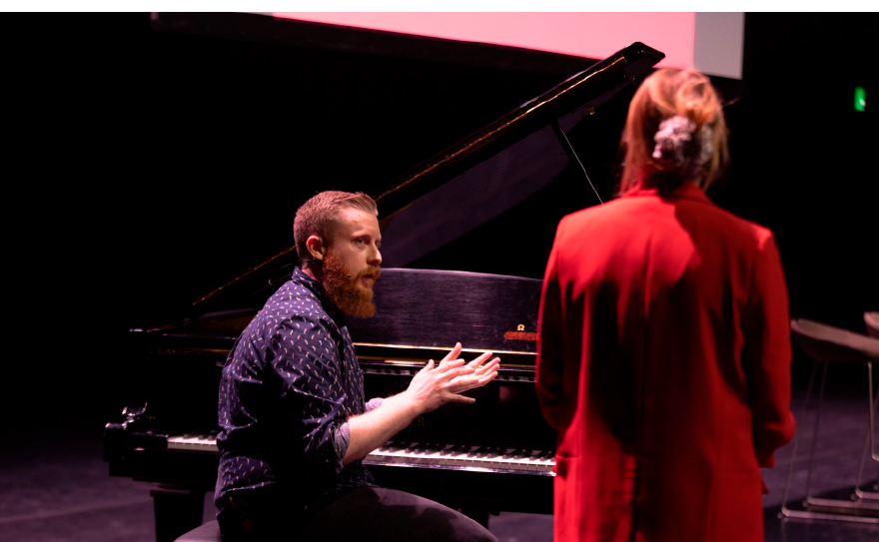
Foto: Agnete Brun
Resultatregnskap (mill. kroner) | 2023 | 2022
Driftsinntekter | 122 | 120
Driftsresultat (EBIT) | -3,2 | -0,5
Resultat før skatt | 0 | 0,1
Skattekostnad | 0 | 0
Resultat etter skatt | 0 | 0,1
Balanse | 2023 | 2022
Sum eiendeler | 147 | 142
- Hvorav kontantbeholdning | 118 | 105
Sum egenkapital | 8 | 8,1
Sum gjeld og forpliktelser | 138 | 133
- Hvorav rentebærende gjeld | 0 | 0
Offentlig kjøp/tilskudd | 2023 | 2022
Tilskudd: Kultur- og likestillingsdepartementet | 59 | 58,2
Verdier og utbytte | 2023 | 2022
Utbytte for regnskapsåret | 0 | 0
Tilbakebetaling av kapital | 0 | 0
Kapitalinnskudd fra staten | 0 | 0
Finansielle nøkkeltall | 2023 | 2022
Sysselsatt kapital | 8 | 8
Driftsmargin (EBIT) | -2,6 % | -0,4 %
Egenkapitalandel | 5,6 % | 5,7 %
Netto kontantstrøm fra drift | 12,9 | 11,7
Netto kontantstrøm fra investeringer | 0 | 0
Andre nøkkeltall | 2023 | 2022
Antall ansatte | 10 | 11
Andel ansatte i Norge | 100 % | 100 %
Andel kvinner i konsernledelsen/ledergruppen | 100 % | 60 %
Andel kvinner i selskapet totalt | 54 % | 45 %
Sykefravær (%) | 1,1 % | -
Skadefravær (H1/LTI) | - | -
Klimagassutslipp | 2023 | 2022
Scope 1 | 0 | 0
Scope 2 (lokasjonsbasert) | 2,8 | -
Scope 3 | 1 680 | -
Scope 3 - det rapporteres på følgende kategorier*: | 1, 3, 5, 6, 7, 15
*Se side 60 for utslippskategorier.
Klimamål
2030: Redusere utslipp med 42 pst. sammenlignet med basisår 2023. Målet er i tråd med SBTis generelle veiledning for netto null i 2050.
Delmål 2024
- Vurdere om bærekraft/grønn profil skal være parameter i anskaffelser, inkludert eventuelt bytte av bank.
- Øke bruk av tog og buss ved tjenestereiser innenfor en radius på 50-60 mil.
- Vurdere, så vidt mulig, tilbyderes grønne profil ved anskaffelser.
- Utrede og implementere krav knyttet til bærekraft i talentprogrammene Talent Norge støtter.

Trøndelag Teater AS
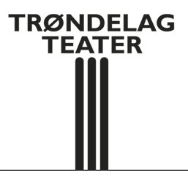
Trøndelag Teater er et region-/landsdelsteater og driver teatervirksomhet i Trondheim og omliggende regioner, inkludert turneer/gjestespill. Teatret ble stiftet i 1937, og staten ble deleier i 1972.
Statens eierskap
Staten er eier i Trøndelag Teater for å bidra til at alle kan få tilgang til scenekunst. Statens mål som eier er høy kunstnerisk kvalitet til et bredt publikum.
Mål og strategiske prioriteringer
Trøndelag Teater arbeider målrettet for å styrke mangfoldet og relevansen i forhold til samfunnet, med spesiell vekt på å oppfylle FNs bærekraftsmål. Teatrets mål er å gjøre kunst og kultur tilgjengelig for en mangfoldig befolkningsgruppe.
Markedsavdelingen jobber for å nå et bredere publikum, med særlig fokus på grupper som er underrepresentert som personer med minoritetsbakgrunn, lav utdanning, lav inntekt, samt barn og unge. Teatret har et bevisst forhold til mangfold i rekrutteringen av ansatte og kunstneriske samarbeidspartnere. Nye rutiner ved ansettelser vil gjøre teatret mer tilgjengelig for et større mangfold av relevante søkere.
For å bli en mer bærekraftig organisasjon er det gjennomført en rekke tiltak for å redusere energi- og ressursforbruket. Dette inkluderer noe bruk av miljøvennlige materialer i produksjonene, bevissthet rundt gjenbruk av materialer, samt fokus på energieffektiviseringstiltak (ENØK). Solceller ble i 2023 installert på taket, med potensial til å redusere strømforbruket med 7 pst. Teatret er imidlertid klar over at det gjenstår mye arbeid for å oppfylle klimamål, og tilførsel av ressurser er nødvendig for å møte kravet om reduksjon av klimaavtrykket.
Arbeidet rundt åpenhetsloven øker fokuset for å nå kravene og målene knyttet til anstendig arbeidsliv og samarbeid. Generelt har virksomheten minimal påvirkning på det ytre miljøet.
Oppnåelse av statens mål
Trøndelag Teater tar målrettet grep for å ivareta statens forventninger til kulturinstitusjoner. Teatret er i ferd med å lage en handlingsplan for å oppnå teatrets definerte klimamål, blant annet ser teatret nå på Norsk teater- og orkesterforening (NTO) sin satsning på GreenBook.
- Sektorpolitisk måloppnåelse: Teatret som ytringsarena. Det ble gjennomført 46 (40) formidlingsarrangement. Videreføring av teaterskolen for barn og unge med mangfoldsbakgrunn. Det ble innført en ny prisstrategi for å nå et bredere og mer mangfoldig publikum. Totalt publikumsantall var 99 000 (82 000) i 2023.
- Miljøforhold: Noe redusert klimaavtrykk ved energieffektivisering og fokus på bærekraft i produksjonene. Redusert (relativ) strømforbruk 8,3 MWH.
- Økonomiske forhold: Fokus på ressursutnyttelse, mulighetsrom med repertoarmodell og tekniske løsninger bidro til godt økonomisk resultat. Overskudd 9,5 mill. kroner.
Selskapets overordnede mål og resultater 2023 (utvalg)
 | Langsiktig mål | Indikator | Mål 2023 | Resultat 2023 (2022)
Sektorpolitisk måloppnåelse | Høy kunstnerisk kvalitet og bredt publikum | Totalt publikumsantall | 82 000 | 98 956 (68 613)
 |  | Antall forestillinger | 429 | 390 (411)
 |  | Antall formidlingsarrangement | 40 | 46 (48)
 |  | Antall produksjoner for barn og unge | 2 | 2 (4)
Effektiv drift | Økt handlingsrom med egeninntekt | Økte egeninntekter | > 21 mill. kr. | 31 mill. kr (15,5 mill. kr.)
Statens eierandel: 66,67 pst.
Kultur- og likestillingsdepartementet
Styret: Roar Leinan (styreleder, 1956, Trøndelag), Åse Ryvarden (nestleder, 1964, Oslo), Ingrid Sætherø (1968, Trøndelag), Bjørn Haugstad (1969, Trøndelag), Ellinor Marita Jåma (1979, Trøndelag), Janne Kokkin*, Steffen Telstad*
*valgt av og blant de ansatte
Administrerende direktør: Elisabeth Egseth Hansen
Hovedkontor: Trondheim
Revisor: PwC AS
Nettside: www.trondelag-teater.no
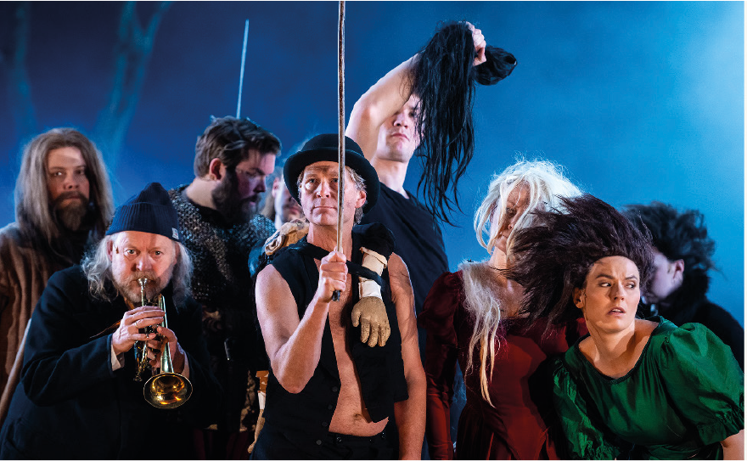
Foto: Vegard Eggen
Resultatregnskap (mill. kroner) | 2023 | 2022
Driftsinntekter | 151 | 134
Driftsresultat (EBIT) | 7 | -5,3
Resultat før skatt | 10 | -4,3
Skattekostnad | - | 0
Resultat etter skatt | 10 | -4,3
Balanse | 2023 | 2022
Sum eiendeler | 66 | 51,4
- Hvorav kontantbeholdning | 38 | 29,3
Sum egenkapital | 22 | 12,3
Sum gjeld og forpliktelser | 44 | 39,1
- Hvorav rentebærende gjeld | 0 | 0
Offentlig kjøp/tilskudd | 2023 | 2022
Tilskudd: Kultur- og likestillingsdepartementet | 84 | 84
Tilskudd: Trøndelag fylkeskommune | 18 | 17,1
Tilskudd: Trondheim kommune | 18 | 17,1
Verdier og utbytte | 2023 | 2022
Utbytte for regnskapsåret | 0 | 0
Tilbakebetaling av kapital | 0 | 0
Kapitalinnskudd fra staten | 0 | 0
Finansielle nøkkeltall | 2023 | 2022
Sysselsatt kapital | 22 | 12,3
Driftsmargin (EBIT) | 4,8 % | -4,0 %
Egenkapitalandel | 33,2 % | 23,9 %
Netto kontantstrøm fra drift | 14 | 0,5
Netto kontantstrøm fra investeringer | -6 | -0,5
Andre nøkkeltall | 2023 | 2022
Antall ansatte | 135 | 135
Andel ansatte i Norge | 100 % | 100 %
Andel kvinner i konsernledelsen/ledergruppen | 50 % | 57 %
Andel kvinner i selskapet totalt | 50 % | 50 %
Sykefravær (%) | 2 % | -
Skadefravær (H1/LTI) | 0 | -
Klimagassutslipp | 2023 | 2022
Scope 1 | - | -
Scope 2 (lokasjonsbasert) | 193 | 118
Scope 3 | 30,5 | 31
Scope 3 - det rapporteres på følgende kategorier*: | 1, 4, 5, 6, 12, 15 | 1, 4, 5, 6, 12, 15
*Se side 60 for utslippskategorier.
Klimamål
2025: Redusere klimagassutslipp i scope 3 med 25 pst.*
2030: Redusere klimagassutslipp i scope 3 med 60 pst.**
2050: Redusere klimagassutslipp i scope 3 med 90 pst.***
* Kan delvis oppnås med egne midler.
** Kan bare oppnås med eksterne midler.
*** Forutsetter en betydelig investering.

Universitetssenteret på Svalbard AS
Universitetssenteret på Svalbard (UNIS) er en ledende polarforskningsinstitusjon som tilbyr feltbasert utdanning. Utdanningstilbudet har en internasjonal profil og er et supplement til ordinære studieløp innen bachelor-, master- og doktorgradsnivå innen naturvitenskap og teknologi. Selskapet skal gjennom sin virksomhet bidra til samfunnsutviklingen i Longyearbyen og på Svalbard, i tråd med målene for norsk Svalbardpolitikk.
Statens eierskap
Staten er eier i UNIS for å ha en institusjon for universitetsstudier og forskning på Svalbard som bidrar til å støtte de overordnede målene i norsk svalbardpolitikk. Statens mål som eier er høyere utdanning og forskning av høy kvalitet som tar utgangspunkt i de naturgitte fortrinn som Svalbards beliggenhet i et høyarktisk område gir.
Mål og strategiske prioriteringer
Selskapet arbeider for å bedre utnytte fortrinnet som ligger i UNIS sin beliggenhet i høy-Arktis. Forskernes og studenters tilstedeværelse med observasjoner året rundt er spesielt fordelaktig for å kunne skille mellom naturlige variasjoner i naturmiljøet fra menneskeskapte klimaendringer. Denne kunnskapen muliggjør realistiske fremtidsprognoser for lokale værsystemer, økosystemrespons og ressurstilgang, og vurdering av klimatiltak og ivareta sikkerhet for folk og kritisk samfunnsinfrastruktur.
Selskapets strategiske prioriteringer fremover er:
- Bidra til å styrke kvaliteten i norsk polarforskning.
- Effektivisere driften.
- Reduksjon i miljø og klimaavtrykk.
- Styrke selskapets bidrag til samfunnsutviklingen.
Oppnåelse av statens mål
Studentproduksjon: UNIS produserte 197 studentårsverk i 2023. Studietilbudet måtte reduseres med 20 studentårsverk på grunn av ekstraordinær prisvekst utenfor selskapets kontroll. Feltbasert utdanning er ressurskrevende, og selskapet prioriterer kvalitet foran kvantitet. Balansen mellom norske og internasjonale studenter var 46 pst. Longyearbyen ble kåret til Norges beste studentby i 2023.
Forskningsproduksjon: 151 tidsskriftpublikasjoner i 2023. Med hensyn til kvalitet henvises det til en bibliometrianalyse av arktisk forskning (Aksnes et al, doi:10.5281/zenodo.7961982). UNIS-artikler blir sitert 19 pst. mer enn verdensgjennomsnittet (siteringsindeks FWCI 1,19) tett bak Universitetet i Bergen som ligger på topp blant de norske universitetene.
Samfunnssikkerhet og fornybaromstilling: Arctic Safety Center (ASC) leverer sikkerhetskurs og snøskredtjenester. Forskningsprosjektet Arct-Risk har i 2023 levert tjenester direkte til Longyearbyen Lokalstyre og Sysselmesteren, blant annet i forbindelse ROS-analyser med fokus på operasjonalisering av tiltak rundt klimarisiko. På oppdrag fra Sysselmesteren har ASC utformet fagplan og digital opplæringsmodul for den kommende Svalbard Guide-sertifiseringsordningen. Det egenfinansierte pilotprosjektet, PermaMeteoCommunity som overvåker permafrostutviklingen i Longyearbyen, har et stort potensial for varsling av jordskred. Selskapet ser det som nødvending å etablere et forsknings- og testsenter for arktisk fornybare energiløsninger for å ta ned økonomisk og miljørisiko, og øke eksportpotensialet. UNIS er partner i etablering av en katapultnode for testing av fornybar energiteknologi gjennom SIVA, med planlagt oppstart 1. januar 2025.
Selskapets overordnede mål og resultater 2023 (utvalg)
 | Langsiktig mål | Indikator | Mål 2023 | Resultat 2023 (2022)
Sektorpolitisk måloppnåelse | Studentproduksjon | Studentårsverk | 220 | 197 (208)
 | Norske studenter | Programstudenter | 50 % | 46 % (45 %)
 | Publikasjoner | Nivå 1-2 | 140 | 151 (138)
 | Et fullt forsvarlig studie- og arbeidsmiljø | Personskader uten sykehusbehandling og sykefravær | 0 | 4 (4)
 |  | Personskader med sykehusbehandling | 0 | 1 (1)
 |  | Personskader med sykehusbehandling og sykefravær | 0 | 1 (2)
Statens eierandel: 100 pst.
Kunnskapsdepartementet
Styret: Morten Hald (styreleder, 1954, Troms), Nina Frisak (nestleder, 1950, Akershus), Robert Bjerknes (1958, Vestland), Brita Lisa Skjelkvåle (1961, Oslo), Ingrid Schjølberg (1965, Trøndelag), Stein Ove S. Johannessen (1976, Svalbard), Siri Kalvig (1970, Rogaland), Janne Søreide*, Kåre Johansen*, Knut Ivar Lindland Tveit*, Helene Rigan**
*valgt av og blant de ansatte **valgt av studentene
Administrerende direktør: Jøran Moen
Hovedkontor: Longyearbyen
Revisor: PwC AS
Nettside: www.unis.no
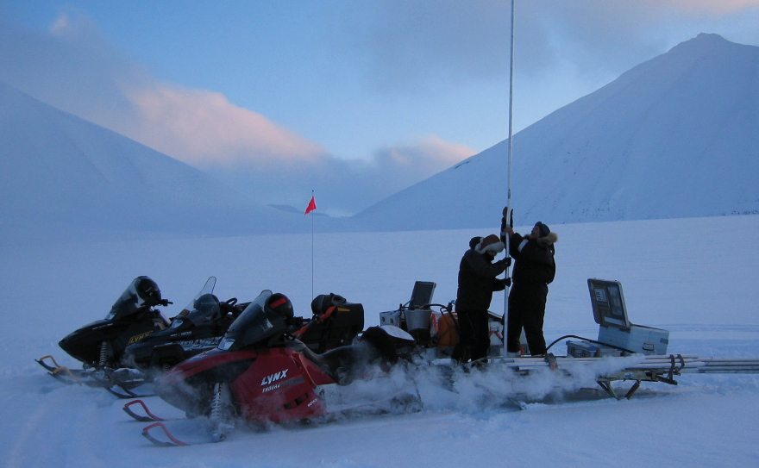
Foto: Monica Sund
Resultatregnskap (mill. kroner) | 2023 | 2022
Driftsinntekter | 198 | 198
Driftsresultat (EBIT) | -13,5 | -3,2
Resultat før skatt og minoritet | -8,7 | -0,8
Skattekostnad | - | 0
Minoritetsandel | - | 0
Resultat etter skatt og minoritet | -8,7 | -0,8
Balanse | 2023 | 2022
Sum eiendeler | 124 | 133
- Hvorav kontantbeholdning | 65,6 | 61,7
Sum egenkapital | 50,5 | 59,3
- Hvorav minoriteter | 0 | 0
Sum gjeld og forpliktelser | 124 | 133
- Hvorav rentebærende gjeld | - | 0
Offentlig kjøp/tilskudd | 2023 | 2022
Tilskudd: Kunnskapsdapartementet | 162 | 158
Tilskudd: Nærings- og fiskeridepartementet | 1 | 1
Verdier og utbytte | 2023 | 2022
Utbytte for regnskapsåret | 0 | 0
Gj. utbytteandel siste fem år | 0 % | 0 %
Tilbakebetaling av kapital | 0 | 0
Kapitalinnskudd fra staten | 0 | 0
Finansielle nøkkeltall | 2023 | 2022
Sysselsatt kapital | 51 | 59
Driftsmargin (EBIT) | -6,8 % | -1,6 %
Egenkapitalandel | 40,7 % | 44,6 %
Netto kontantstrøm fra drift | 7,5 | -15
Netto kontantstrøm fra investeringer | -3,6 | -13,3
Andre nøkkeltall | 2023 | 2022
Antall ansatte | 143 | 121
Andel ansatte i Norge | 100 % | 100 %
Andel kvinner i konsernledelsen/ledergruppen | 30 % | 33 %
Andel kvinner i selskapet totalt | 45 % | 43 %
Sykefravær (%) | 4,1 % | 4,3 %
Skadefravær (H1/LTI) | - | -
Klimagassutslipp | 2023 | 2022**
Scope 1 | 245 | 145
Scope 2 (lokasjonsbasert) | 983 | 1 084
Scope 3 | 719 | 845
Scope 3 - det rapporteres på følgende kategorier*: | 1, 5, 6 | 1, 5, 6
*Se side 60 for utslippskategorier.
**Tallene for 2022 var desverre rapport feil i forhold til uslippskategori. Dette er nå rettet opp, og kolonnen for 2022 er endret.
Totalt utslipp for 2023 er marginalt mindre enn 2022 og skyldes naturlige variasjoner i bruk av f.eks. større fartøyer.
Klimamål
2030: Redusere klimagassutslipp med 50 pst. med 2018-2019 som baseline.

AS Vinmonopolet
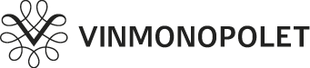
Vinmonopolet har enerett til salg av alkoholprodukter med mer enn 4,7 volumprosent alkohol til forbruker. Selskapet er et av de viktigste virkemidlene i norsk alkoholpolitikk og bidrar til å begrense alkoholforbruket i samfunnet gjennom regulering av tilgjengeligheten. Det alkoholpolitiske ansvaret kommer til uttrykk gjennom ansvarlig salg, holdningsskapende tiltak og fravær av kjøpepress.
Statens eierskap
Staten er eier i Vinmonopolet for å sikre fravær av privatøkonomiske interesser som motiverende for salg av alkoholholdig drikk over 4,7 volumprosent alkohol og bidra til omsetning i kontrollerte former. Statens mål som eier er å begrense skadevirkningene av alkohol for den enkelte og for samfunnet.
Mål og strategiske prioriteringer
Vinmonopolets samfunnsoppdrag er å sikre ansvarlig salg og regulert tilgjengelighet av alkohol, og dermed bidra til å begrense alkoholkonsumet og skadevirkningene av alkohol for den enkelte og for samfunnet.
Opprettholdelse av monopolordningen forutsetter at selskapet utvikler seg i takt med samfunnets forventninger og behov, innenfor de til enhver tid gjeldende rammebetingelsene.
Selskapet har vedtatt en strategi som gir retning for utviklingen. Vinmonopolet skal være en faghandel i verdensklasse og en foregangsvirksomhet på bærekraft. Selskapets visjon er å bli ønsket av alle, slik at selskapet også i fremtiden er samfunnets viktigste alkoholpolitiske virkemiddel.
Oppnåelse av statens mål
Statens mål med selskapet er å sikre at omsetning av alkoholholdig drikk over 4,7 volumprosent alkohol skjer i kontrollerte former slik at skadevirkningene av alkohol for den enkelte og for samfunnet begrenses. Selskapets gjennomføring av alderskontroll kontrolleres ved at alle butikker testes av mystery shoppers 24 ganger hvert år. Resultatet på testene viser at 95,9 pst. av kontrollørene under 25 år ble spurt om legitimasjon i 2023, mot et mål på 95 pst.
Uten å oppmuntre til kjøp, etterstreber selskapet å gi den aller beste servicen og fagkunnskapen til kundene. Leverandører og produsenter skal gis markedsadgang på like vilkår, og selskapet skal ha en mest mulig kostnadseffektiv drift. Vinmonopolet oppnådde i 2023 en avkastning på sysselsatt kapital på 44 pst. (mål 10 pst.).
Selskapets overordnede mål og resultater 2023 (utvalg)
 | Langsiktig mål | Indikator | Mål 2023 | Resultat 2023 (2022)
Sektorpolitisk måloppnåelse | Sikre ansvarlig salg av alkohol og sørge for at omsetningen av alkohol skjer i kontrollerte former | Andel mystery shoppere spurt om legitimasjon. Alle butikker testes i 24 kontroller hvert år | 95 % | 95,9 % (96,4 %)
 | Sikre hele Norges befolkning tilgang til Vinmonopolets tjenester | Prosentvis andel av befolkningen som bor i en kommune med Vinmonopol eller nærmere enn 30 km til nærmeste vinmonopolbutikk | 97 % | 97,9 % (97,8 %)
 | Legitimitet til ordningen (Visjon; Bli ønsket av alle) | Andel av befolkningen som er enig i at alt salg av vin, brennevin og sterkøl bør skje gjennom Vinmonopolet. | 60 % | 59 % (59 %)
 | Redusere klimagassutslipp med 55 % innen 2030 | Totalt CO2- utslipp | 199 463 | 307 981 (211 323)
Effektiv drift | Ha en mest mulig kostnadseffektiv drift uten at dette kommer i konflikt med samfunnsoppdraget. | Avkastning på sysselsatt kapital | 10 % | 44,0 % (41,9 %)
Statens eierandel: 100 pst.
Helse- og omsorgsdepartementet
Styret: Åsne Havnelid (styreleder, 1961, Akershus), Sverre Helno (nestleder, 1962, Oslo), Trine Stensen (1964, Akershus), Lars Jacob Tynes Pedersen (1979, Vestland), Øyvind Winther (1964, Akershus), Solveig Løhaugen (1965, Agder), Helge Storvik*, Alf Ole Berglund*, Åse Engesæth*
*valgt av og blant de ansatte
Administrerende direktør: Elisabeth Hunter
Hovedkontor: Oslo
Revisor: PwC AS
Nettside: www.vinmonopolet.no
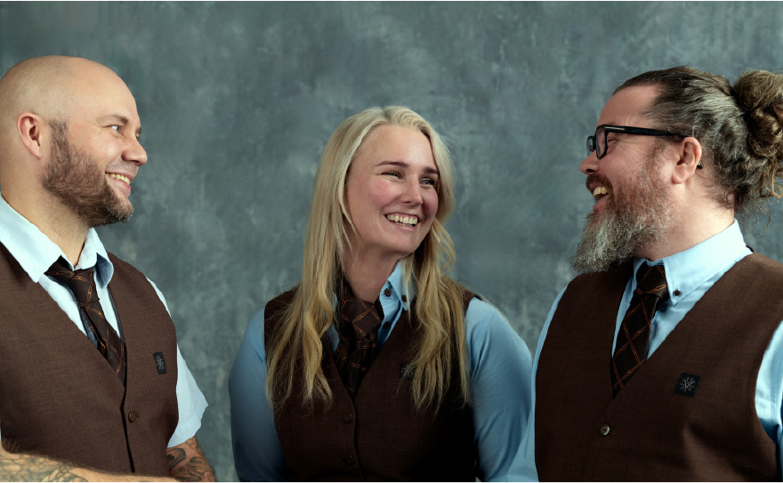
Foto: Jarle Hvidsten
Resultatregnskap (mill. kroner) | 2023 | 2022
Driftsinntekter | 18 726 | 18 434
Driftsresultat (EBIT) | 308 | 288
Resultat før skatt og minoritet | 392 | 326
Skattekostnad | 89 | 72
Resultat etter skatt og minoritet | 304 | 254
Balanse | 2023 | 2022
Sum eiendeler | 4 694 | 4 753
- Hvorav kontantbeholdning | 2 414 | 2 493
Sum egenkapital | 896 | 889
Sum gjeld og forpliktelser | 3 798 | 3 865
- Hvorav rentebærende gjeld | - | 0
Verdier og utbytte | 2023 | 2022
Utbytte for regnskapsåret | 152 | 127
Utbytteandel | 50 % | 50 %
Gj. utbytteandel siste fem år | 56 % | 56 %
Utbytte til staten | 152 | 127
Tilbakebetaling av kapital | 0 | 0
Kapitalinnskudd fra staten | 0 | 0
Finansielle nøkkeltall | 2023 | 2022
Sysselsatt kapital | 896 | 889
Driftsmargin (EBIT) | 1,6 % | 2,0 %
Egenkapitalandel | 19,1 % | 19,0 %
Netto kontantstrøm fra drift | 4 | -546
Netto kontantstrøm fra investeringer | -68 | -66
Andre nøkkeltall | 2023 | 2022
Antall ansatte | 2 031 | 2 014
Andel ansatte i Norge | 100 % | 100 %
Andel kvinner i konsernledelsen/ledergruppen | 67 % | 29 %
Andel kvinner i selskapet totalt | 64 % | 65 %
Sykefravær (%) | 6,1 % | 6,7 %
Skadefravær (H1/LTI) | - | -
Klimagassutslipp | 2023 | 2022
Scope 1 | 45 | 94
Scope 2 (markedsbasert) | 8 619 | 6 669
Scope 3 | 295 056 | 301 218
Scope 3 - det rapporteres på følgende kategorier*: | 1, 3, 4, 5, 6, 7, 8, 11 | 1, 3, 4, 5, 6, 7, 8, 11
*Se side 60 for utslippskategorier.
Klimamål
2025: Redusere klimagassutslipp med 32 pst. (referanseår 2018).
2030: Redusere klimagassutslipp med 55 pst. (referanseår 2018)

Selskapene som ikke er kategorisert
Tre av selskapene i statens portefølje er ikke kategorisert.

Folketrygdfondet
Styret: Siri Teigum (styreleder, 1961, Oslo), Bjørn Østbø (1964, Vestland), Elisabeth Maråk Støle (1968, Møre og Romsdal), Liselott Kilaas (1959, Oslo), Frances Eaton (1977, Rogaland), Morten Borge (1981, Akershus), Tørres Trovik (1964, Oslo), Annie Bersagel*, Joakim Kvamvold*
*valgt av og blant de ansatte
Administrerende direktør: Kjetil Houg
Hovedkontor: Oslo
Revisor: KPMG AS
Nettside: www.folketrygdfondet.no/nb
Statens eierandel: 100 pst.
Finansdepartementet
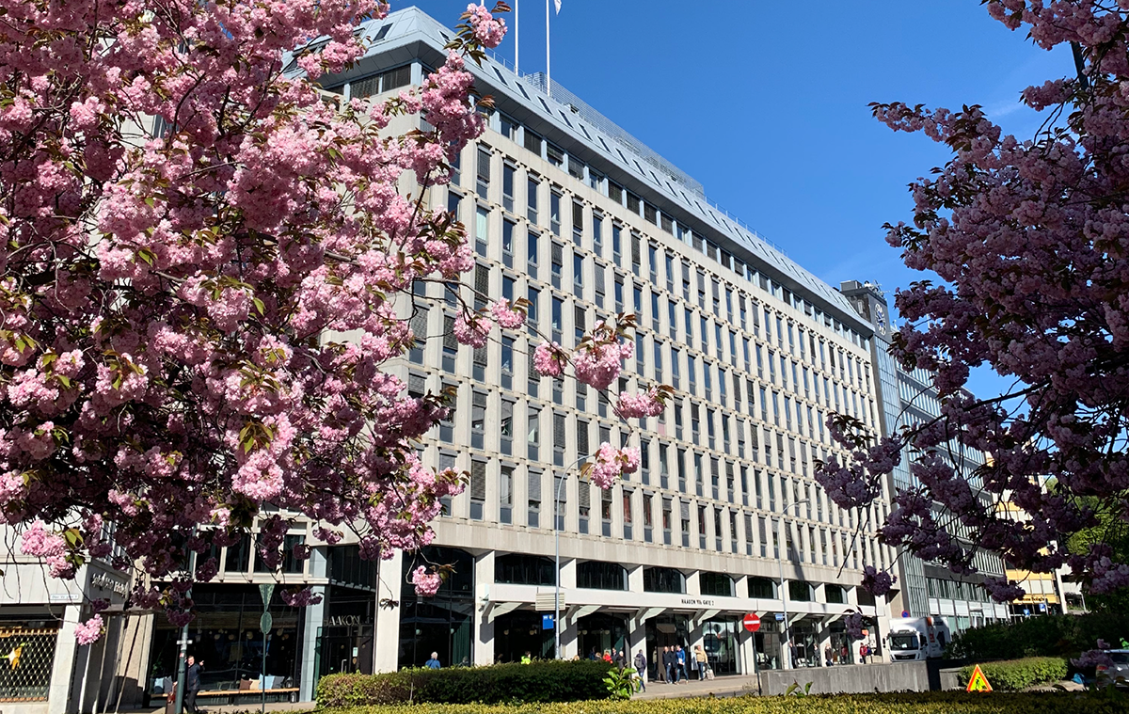
Foto: Ingrid Moe
Om selskapet
Folketrygdfondet forvalter Statens pensjonsfond Norge (SPN) etter et mandat fastsatt av Finansdepartementet. SPN investeres i børsnoterte aksjer og obligasjoner i Norge, Sverige, Danmark og Finland. Folketrygdfondet forvalter også Statens obligasjonsfond (SOF). Fondet ble opprettet 27. mars 2020 som et tiltak for å bidra til økt likviditet og kapital til kredittobligasjonsmarkedet som følge av koronapandemien. SOF vil bli avviklet i løpet av 2025. Folketrygdfondet har 56 ansatte.
Finansdepartementet legger frem årlige meldinger til Stortinget om selskapet og dets forvaltning av SPN.
Resultatregnskap (mill. kroner) | 2023 | 2022
Driftsinntekter* | 217 | 193
Driftsresultat (EBIT) | 0,2 | 0,9
Resultat før skatt og minoritet | 0,2 | 0,9
Skattekostnad | 0 | 0
Resultat etter skatt og minoritet | 1,9 | -4,4
Balanse** | 2023 | 2022
Sum eiendeler | 405 112 | 368 890
Sum egenkapital | 56 | 55
Sum gjeld og forpliktelser | 405 056 | 368 835
Verdier og utbytte | 2023 | 2022
Utbytte for regnskapsåret | 1,6 | 0,7
Utbytteandel | 84,2 % | -15,8 %
Gj. utbytteandel siste fem år | 13,7 % | -3,2 %
Utbytte til staten | 1,6 | 0,7
Tilbakebetaling av kapital | 0 | 0
Kapitalinnskudd fra staten | 60 | 60
Finansielle nøkkeltall | 2023 | 2022
Avkastningen SPN i 2023* | 11,4 % | -4,4 %
Avkastning SPN gj. Snitt siste 5 år*** | 8,2 % | 5,9 %
Andre nøkkeltall | 2023 | 2022
Antall ansatte | 56 | 55
Andel ansatte i Norge | 100 % | 100 %
Andel kvinner i konsernledelsen/ledergruppen | 38 % | 44 %
Andel kvinner i selskapet totalt | 41 % | 42 %
Sykefravær (%) | 3,3 % | 43 %
* Folketrygdfondets driftsinntekter er forvaltningshonorar betalt av staten.
** Statens Pensjonsfond Norge og Statens obligasjonsfond inngår i Folketrygdfondets balanse.
***Avkastning i norske kroner og før fradrag for forvaltningskostnader.

Rosenkrantzgate 10 AS
Statens eierandel: 3,07 pst.
Kultur- og likestillingsdepartementet
Foto: Oslo Nye Teater
Rosenkrantzgate 10 er et eiendomsselskap hvis eneste aktivum er eiendommen med adresse Rosenkrantz’ gate 10 i Oslo. Selskapets virksomhet er utleie av lokaler i denne eiendommen. Bygningen huser Oslo Nye Teater, som har førsterett til leie av lokaler.
Staten eier 3,07 pst. av aksjene i Rosenkrantzgate 10. Oslo kommune eier 78,89 pst., 16,69 pst. er i ukjent eie, mens resterende eies av Oslo Nye Teater AS og privatpersoner. Statens eierandel er et resultat av tidligere engasjement/eierskap i Oslo Nye Teater, som Oslo kommune nå eier alene.
Staten har ikke en særskilt begrunnelse for å være eier i selskapet. Avhending av aksjene har vært krevende i lys av ukjente aksjeeiere i selskapet. I 2017 ble aksjene i ukjent eie deponert i Norges Bank for 20 år. Disse aksjene kan i perioden frigjøres til aksjeeiere som godtgjør at de er eiere. Når deponeringsperioden er omme, kan selskapet kreve å få aksjene.

Rygge 1 AS
Styret: Kim Poul Thorup Pedersen (styreleder, 1965, Oslo), Gro Jofrid Trovåg Amundsen (1968, Rogaland)
Administrerende direktør: Selskapet har ingen ansatte.
Hovedkontor: Kjeller
Revisor: Deloitte AS
Nettside: Selskapet har ingen nettside.
Statens eierandel: 100 pst.
Forsvarsdepartementet
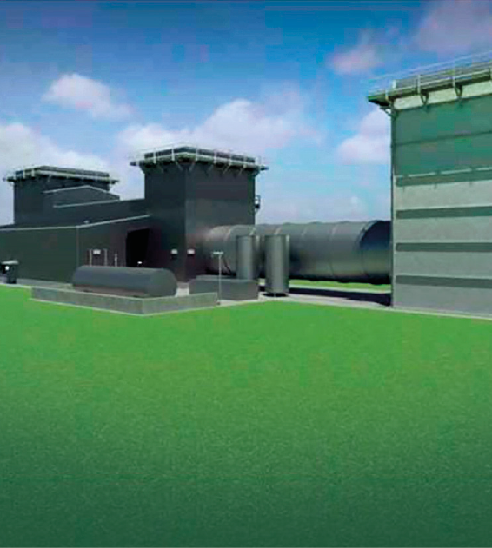
Illustrasjon: Rygge 1 AS
Selskapet eier og leier ut infrastruktur (testcelle) på Rygge flystasjon som benyttes til testing av vedlikeholdte motordeler til F135-motoren som brukes i F-35 kampfly. Testcellen inngår som en viktig del av motordepot for vedlikehold av disse motorene, og leies ut til Kongsberg Aviation Maintenance Services AS, tidligere Aerospace Industrial Maintenance Norway AS (AIM Norway), som er ansvarlig for motordepot og bruker testcellen i sin vedlikeholdsproduksjon. Rygge 1 var tidligere et datterselskap av AIM Norway. Staten overtok eierskapet gjennom en utdeling av samtlige aksjer i Rygge 1 som tingsutbytte i 2019 forut for gjennomføring av salg av aksjene i AIM Norway til Kongsberg Defence & Aerospace AS.
Statens mål som eier har vært å bidra til etablering og drift av motordepot i Norge.

Vedlegg

Godtgjørelse til styret for 2023
tusen kroner
Tabellen under viser godtgjørelse vedtatt på generalforsamling 2023 for hhv. verv som styreleder, nestleder og styremedlem, med sammenlikningstall mot vedtatt godtgjørelse i 2022. For de fleste selskaper gjelder vedtaket godtgjørelse for perioden generalforsamling 2023 til generalforsamling 2024. I henhold til statens eierpolitikk, se Meld. St. 6 (2022–2023) Et grønnere og mer aktivt statlig eierskap – Statens direkte eierskap i selskaper (eierskapsmeldingen) punkt 12.5, vil staten på generalforsamling som utgangspunkt foreslå, eller støtte:
- Vekst i tråd med alminnelig lønnsvekst i Norge der staten vurderer at godtgjørelsen til styret er på et riktig nivå (4,3 pst. i 2022, jf. SSB).
- Vekst ut over alminnelig lønnsvekst der staten vurderer at godtgjørelsen til styret ligger for lavt sett opp mot en konkret vurdering av styrets ansvar, kompetanse, tidsbruk og virksomhetens kompleksitet.
- Redusert godtgjørelse eller nullvekst der godtgjørelsen vurderes av staten å ligge for høyt, for eksempel når omfang av selskapets virksomhet er vesentlig redusert.
Videre angir tabellen samlet utbetalt godtgjørelse til styrets leder og til styret som helhet i regnskapsåret 2023.
 | Styregodtgjørelse - vedtak generalforsamling/  foretaksmøte 2023 |  |  |  |  |  | Utbetalt styregodtgjørelse 2023
 | Styreleder | Endring styreleder % | Styrets nestleder | Endring nestleder % | Styremedlem | Endring styremedlem % | Styreleder inkl. utvalg | Samlet godtgjørelse til styret
Selskaper i kategori 1
Akastor ASA | 650 | 4,8 % | 480 | 4,3 % | 365 | 4,3 % | 650 | 3 342
Aker Solutions ASA | 670 | 4,7 % | 390 | 5,4 % | 390 | 5,4 % | 714 | 4 482
Argentum Fondsinvesteringer AS | 430 | 4,1 % | 235 | 4,3 % | 219 | 4,3 % | 450 | 1 431
Baneservice AS | 480 | 4,2 % | - | - | 240 | 4,3 % | 460 | 2 070
DNB Bank ASA | 1 097 | 4,4 % | 494 | 4,4 % | 447 | 4,9 % | 1 193 | 6 784
Eksportfinans ASA | 403 | 0,0 % | 322 | 0,0 % | 276 | 0,0 % | 409 | 1 749
Equinor ASA | 978 | 9,4 % | 569 | 4,4 % | 456 | 4,4 % | 1 087 | 7 885
Flytoget AS | 369 | 4,3 % | 200 | 4,3 % | 183 | 4,3 % | 368 | 1 650
Investinor AS | 325 | 4,3 % | 190 | 4,3 % | 190 | 4,3 % | 347 | 1 282
Kommunalbanken AS | 362 | 5,2 % | 187 | 5,2 % | 174 | 5,2 % | 478 | 2 451
Kongsberg Gruppen ASA | 651 | 9,4 % | 324 | 4,5 % | 303 | 4,2 % | 709 | 3 361
Mantena AS | 448 | 4,3 % | 242 | 4,3 % | 217 | 4,3 % | 440 | 2 028
Mesta AS | 464 | 4,2 % | 237 | 4,1 % | 237 | 4,1 % | 491 | 2 249
Nammo AS | 499 | 4,4 % | 427 | 4,4 % | 255 | 4,4 % | 501 | 2 679
Norsk Hydro ASA | 800 | 9,4 % | 460 | 4,4 % | 403 | 4,5 % | 934 | 6 780
Nysnø Klimainvesteringer AS | 295 | 4,3 % | - | - | 177 | 4,3 % | 314 | 1 107
Posten Bring AS | 526 | 4,3 % | 316 | 4,3 % | 262 | 4,3 % | 575 | 2 986
Space Norway AS | 365 | 4,3 % | - | - | 188 | 4,4 % | 365 | 1 305
Statkraft SF | 609 | 4,3 % | 430 | 4,3 % | 354 | 4,3 % | 603 | 3 973
Telenor ASA | 833 | 7,4 % | 436 | 4,4 % | 385 | 4,4 % | 1 048 | 6 280
Vygruppen AS | 507 | 4,3 % | 309 | 4,4 % | 252 | 4,1 % | 531 | 2 515
Yara International ASA | 781 | 9,4 % | 445 | 4,4 % | 392 | 4,4 % | 960 | 5 610
Selskaper i kategori 2
Andøya Space AS | 365 | 18,1 % | 188 | 13,9 % | 188 | 4,4 % | 365 | 1 869
AS Den Nationale Scene | 162 | 4,3 % | 81 | 4,3 % | 65 | 4,3 % | 199 | 888
AS Vinmonopolet | 240 | 0,0 % | 160 | 0,0 % | 130 | 0,0 % | 240 | 1 310
Avinor AS | 507 | 4,3 % | 309 | 4,4 % | 252 | 4,1 % | 535 | 2 596
Bane NOR SF | 507 | 4,3 % | 309 | 4,4 % | 252 | 4,1 % | 580 | 3 361
Bjørnøen AS | 28 | 0,0 % | 11 | 0,0 % | 11 | 0,0 % | 28 | 70
Carte Blanche AS | 80 | 4,3 % | 41 | 4,4 % | 28 | 4,3 % | 80 | 326
Den Norske Opera & Ballett AS | 302 | 4,3 % | 173 | 4,4 % | 86 | 4,4 % | 302 | 1 015
Electronic Chart Centre AS | 245 | 1,2 % | 131 | 1,4 % | 131 | 1,4 % | 245 | 640
Enova SF | 480 | 4,3 % | 287 | 4,4 % | 244 | 4,3 % | 480 | 2 739
Entur AS | 398 | 4,2 % | 211 | 4,5 % | 188 | 4,4 % | 390 | 1 700
Filmparken AS | 196 | 4,3 % | - | - | 83 | 4,3 % | 196 | 424
Fiskeri- og havbruksnæringens forskningsfinansiering AS | 162 | 4,3 % | 97 | 4,3 % | 78 | 4,3 % | 155 | 620
Gassco AS | 464 | 4,3 % | 294 | 4,3 % | 237 | 4,4 % | 465 | 2 109
Gassnova SF | 464 | 4,3 % | 278 | 4,1 % | 237 | 4,4 % | 454 | 1 596
Graminor AS | 113 | 0,0 % | 47 | 0,0 % | 47 | 0,0 % | 163 | 452
Helse Midt-Norge RHF | 306 | 0,0 % | 205 | 0,0 % | 149 | 0,0 % | 313 | 1 848
Helse Nord RHF | 306 | 0,0 % | 205 | 0,0 % | 149 | 0,0 % | 306 | 1 792
Helse Sør-Øst RHF | 435 | 0,0 % | 297 | 0,0 % | 164 | 0,0 % | 435 | 2 045
Helse Vest RHF | 306 | 0,0 % | 204 | 0,0 % | 149 | 0,0 % | 307 | 1 828
Innovasjon Norge | 364 | 4,3 % | 218 | 4,3 % | 181 | 4,3 % | 388 | 1 988
Kimen Såvarelaboratoriet AS | 55 | 0,0 % | 25 | 0,0 % | 25 | 0,0 % | 55 | 183
Kings Bay AS | 283 | 4,3 % | 159 | 4,3 % | 159 | 4,3 % | 272 | 917
Nationaltheatret AS | 270 | 4,1 % | - | - | 81 | 4,3 % | 374 | 1 021
Nofima AS | 194 | 4,6 % | 88 | 4,5 % | 88 | 4,5 % | 194 | 817
Nordisk Institutt for Odontologiske Materialer AS | 75 | 0,0 % | 40 | 0,0 % | 33 | 65,0 % | 75 | 322
Norfund | 308 | 4,5 % | - | - | 154 | 4,5 % | 302 | 1 426
Norges sjømatråd AS | 220 | 8,7 % | 139 | 4,3 % | 95 | 4,3 % | 211 | 1 091
Norid AS | 140 | 27,3 % | - | - | 90 | 28,6 % | 110 | 250
Norsk helsenett SF | 316 | 8,0 % | 204 | 7,9 % | 165 | 7,9 % | 293 | 1 553
Norsk rikskringkasting AS | 345 | 4,3 % | 216 | 4,3 % | 178 | 4,3 % | 338 | 1 607
Norsk Tipping AS | 291 | 4,3 % | 187 | 4,3 % | 159 | 4,3 % | 294 | 1 926
Norske tog AS | 398 | 4,3 % | - | - | 188 | 4,3 % | 490 | 1 153
Nye Veier AS | 507 | 4,3 % | 309 | 4,3 % | 252 | 4,3 % | 573 | 2 328
Petoro AS | 490 | 4,3 % | 317 | 4,3 % | 257 | 4,3 % | 494 | 2 174
Rogaland Teater AS | 101 | 4,3 % | 62 | 4,4 % | 45 | 4,3 % | 101 | 420
Simula Research Laboratory AS | 103 | 3,8 % | - | - | 57 | 3,6 % | 103 | 617
Siva - Selskapet for industrivekst SF | 270 | 4,2 % | 189 | 4,4 % | 170 | 4,3 % | 270 | 1 394
Statnett SF | 494 | 4,2 % | 324 | 4,2 % | 264 | 4,3 % | 532 | 2 966
Statskog SF | 259 | 4,3 % | 148 | 4,3 % | 127 | 4,3 % | 259 | 1 041
Store Norske Spitsbergen Kulkompani AS | 370 | 4,2 % | 201 | 5,0 % | 185 | 4,7 % | 452 | 1 790
Talent Norge AS | 189 | 4,3 % | - | - | 95 | 4,3 % | 186 | 745
Trøndelag Teater AS | 120 | 0,0 % | 60 | 0,0 % | 45 | 0,0 % | 120 | 430
Universitetssenteret på Svalbard AS | 103 | 4,0 % | 69 | 3,9 % | 57 | 3,8 % | 103 | 707
Ikke kategoriserte selskaper
Folketrygdfondet | 418 | 5,3 % | 244 | 5,2 % | 146 | 5,0 % | 447 | 1 841

Godtgjørelse til revisor 2023
tusen kroner
 | Samlet kompensasjon til revisor | Lovpålagt revisjon | Revisjonsrelaterte tjenester | Skatterelatert bistand | Annen bistand | Lovpålagt revisjon som andel av samlet godtgjørelse til revisor
Selskaper i kategori 1
Akastor ASA | 2 100 | 1 600 | 500 | 0 | 0 | 76 %
Aker Solutions ASA | 23 400 | 18 200 | 3 100 | 100 | 2 000 | 78 %
Argentum Fondsinvesteringer AS | 2 276 | 688 | 0 | 0 | 346 | 67 %
Baneservice AS | 2 034 | 1 461 | 149 | 155 | 269 | 72 %
DNB Bank ASA | 48 794 | 43 740 | 3 715 | 1 339 | 0 | 90 %
Eksportfinans ASA | 1 500 | 1 300 | 0 | 0 | 200 | 87 %
Equinor ASA | 170 092 | 157 414 | 12 678 | 0 | 0 | 93 %
Flytoget AS | 653 | 502 | 120 | 0 | 31 | 77 %
Investinor AS | 478 | 345 | 0 | 0 | 133 | 72 %
Kommunalbanken AS | 2 757 | 1 279 | 1 478 | 0 | 0 | 46 %
Kongsberg Gruppen ASA | 28 844 | 24 975 | 975 | 2 387 | 507 | 87 %
Mantena AS | 821 | 760 | 0 | 0 | 61 | 93 %
Mesta AS | 2 287 | 1 597 | 0 | 0 | 690 | 70 %
Nammo AS | 9 211 | 8 531 | 348 | 134 | 198 | 93 %
Norsk Hydro ASA | 67 000 | 56 000 | 3 300 | 3 400 | 4 300 | 84 %
Nysnø Klimainvesteringer AS | 428 | 353 | 13 | 0 | 63 | 82 %
Posten Bring AS | 10 112 | 8 796 | 1 028 | 171 | 117 | 87 %
Space Norway AS | 4 836 | 1 622 | 487 | 2 625 | 102 | 34 %
Statkraft SF | 52 127 | 39 761 | 1 627 | 360 | 10 379 | 76 %
Telenor ASA | 69 900 | 40 500 | 4 400 | 18 300 | 6 700 | 58 %
Vygruppen AS | 7 352 | 5938 | 1 072 | 26 | 316 | 81 %
Yara International ASA | 67 054 | 50 668 | 13 005 | 2 673 | 708 | 76 %
Selskaper i kategori 2
Andøya Space AS | 1 123 | 652 | 301 | 170 | 0 | 58 %
AS Den Nationale Scene | 597 | 243 | 0 | 0 | 354 | 41 %
AS Vinmonopolet | 1 862 | 1 238 | 288 | 0 | 336 | 66 %
Avinor AS | 4 800 | 4 300 | 500 | 0 | 0 | 90 %
Bane NOR SF | 4 100 | 3 700 | 400 | 0 | 0 | 90 %
Bjørnøen AS | 19 | 12 | 0 | 0 | 7 | 65 %
Carte Blanche AS | 290 | 195 | 0 | 23 | 72 | 67 %
Den Norske Opera & Ballett AS | 347 | 226 | 121 | 0 | 0 | 65 %
Electronic Chart Centre AS | 178 | 160 | 0 | 18 | 0 | 90 %
Enova SF | 272 | 111 | 111 | 0 | 50 | 41 %
Entur AS | 1 363 | 262 | 0 | 25 | 1 076 | 19 %
Filmparken AS | 163 | 103 | 7,5 | 18 | 34,5 | 63 %
Fiskeri- og havbruksnæringens forskningsfinansiering AS | 310 | 229 | 45 | 0 | 37 | 74 %
Gassco AS | 3 434 | 2 080 | 120 | 50 | 1 184 | 61 %
Gassnova SF | 285 | 253 | 32 | 0 | 0 | 89 %
Graminor AS | 261 | 227 | 0 | 0 | 34 | 87 %
Helse Midt-Norge RHF | 3 112 | 2 587 | 354 | 22 | 149 | 83 %
Helse Nord RHF | 3 752 | 3 172 | 560 | 20 | 0 | 85 %
Helse Sør-Øst RHF | 13 286 | 6 230 | 3 171 | 659 | 3 226 | 47 %
Helse Vest RHF | 3 575 | 2 797 | 41 | 10 | 727 | 78 %
Innovasjon Norge | 906 | 729 | 177 | 0 | 0 | 80 %
Kimen Såvarelaboratoriet AS | 45 | 45 | 0 | 0 | 0 | 100 %
Kings Bay AS | 176 | 152 | 0 | 0 | 24 | 86 %
Nationaltheatret AS | 301 | 194 | 86 | 0 | 21 | 64 %
Nofima AS | 509 | 229 | 176 | 0 | 104 | 45 %
Nordisk Institutt for Odontologiske Materialer AS | 322 | 99 | 90 | 27 | 106 | 31 %
Norfund | 2 276 | 1 335 | 0 | 0 | 941 | 59 %
Norges sjømatråd AS | 322 | 165 | 49 | 0 | 108 | 51 %
Norid AS | 152 | 152 | 0 | 0 | 0 | 100 %
Norsk helsenett SF | 641 | 635 | 6 | 0 | 0 | 99 %
Norsk rikskringkasting AS | 1 189 | 822 | 108 | 149 | 111 | 69 %
Norsk Tipping AS | 866 | 374 | 359 | 0 | 133 | 43 %
Norske tog AS | 1 451 | 811 | 566 | 0 | 74 | 56 %
Nye Veier AS | 1 661 | 1 507 | 0 | 0 | 154 | 91 %
Petoro AS | 386 | 325 | 61 | 0 | 0 | 84 %
Rogaland Teater AS | 423 | 369 | 54 | 0 | 0 | 87 %
Simula Research Laboratory AS | 622 | 378 | 0 | 0 | 244 | 61 %
Siva - Selskapet for industrivekst SF | 1 247 | 799 | 0 | 0 | 448 | 64 %
Statnett SF | 6 111 | 4 506 | 1 180 | 0 | 425 | 74 %
Statskog SF | 930 | 517 | 0 | 12 | 401 | 56 %
Store Norske Spitsbergen Kulkompani AS | 1 631 | 904 | 0 | 315 | 412 | 55 %
Talent Norge AS | 252 | 157 | 95 | 0 | 0 | 62 %
Trøndelag Teater AS | 351 | 230 | 121 | 0 | 0 | 66 %
Universitetssenteret på Svalbard AS | 299 | 221 | 0 | 0 | 78 | 74 %
Ikke kategoriserte selskaper
Folketrygdfondet | 2 246 | 1 470 | 776 | 0 | 0 | 65 %

Godtgjørelse til administrerende direktør 2023
tusen kroner
Tabellen viser utbetalt godtgjørelse til administrerende direktør i 2023, dog slik at det for «Opptjent bonus» og «Langtidsinsentivordninger» angis beløp opptjent i 2023 (jf. Finanstilsynets rundskriv 16/2014). For en fullstendig oversikt over utbetalt godtgjørelse henvises til selskapenes årsrapport og / eller lønnsrapporter. For utbetalt fastlønn kan det være avvik sammenliknet med avtalt fastlønn, blant annet grunnet utbetaling av feriepenger og bruk av ferietrekk. Prosentvis endring på utbetalt fastlønn er derfor ikke nødvendigvissammenfallende med avtalt lønnsjustering for året.
 | Samlet godtgjørelse | Endring sml. 2022* | Fastlønn | Endring sml. 2022* | Langtidsinsentivordninger | Opptjent bonus | Annen godtgjørelse | Pensjonskostnad | Endring avtalt fastlønn**
Selskaper i kategori 1
Akastor ASA | 10 106 | 10,8 % | 5 112 | 4,2 % | 0 | 4 613 | 38 | 343 | -
Aker Solutions ASA | 11 971 | 2,3 % | 6 861 | 4,6 % | 1 010 | 3 871 | 47 | 182 | 4,6 %
Argentum Fondsinvesteringer AS | 6 301 | - | 4 850 | - | - | 1 238 | 12 | 201 | -
Baneservice AS | 3 878 | 41,5 % | 2 893 | 27,7 % | 0 | 710 | 161 | 114 | -
DNB Bank ASA | 15 831 | 3,0 % | 9 030 | 5,5 % | 2 616 | 2 948 | 342 | 895 | 5,2 %
Eksportfinans ASA | 4 379 | 3,1 % | 2 385 | 4,5 % | - | 625 | 193 | 1 176 | -
Equinor ASA | 20 739 | 5,9 % | 11 853 | 4,9 % | 2 964 | 4 127 | 1 515 | 281 | 5,0 %
Flytoget AS*** | 2 200 | - | 1 784 | - | - | 17 | 20 | 165 | -
Investinor AS | 3 338 | - | 2 995 | - | - | 115 | 82 | 146 | -
Kommunalbanken AS | 4 101 | 11,6 % | 3 544 | 4,0 % | - | 289 | 37 | 231 | -
Kongsberg Gruppen ASA | 12 560 | 8,8 % | 6 756 | 4,9 % | 1 701 | 2 763 | 332 | 1 008 | 4,8 %
Mantena AS | 3 246 | 6,7 % | 3 034 | 5,7 % | - | - | 13 | 199 | -
Mesta AS | 4 374 | -6,0 % | 4 058 | 19,4 % | - | 145 | 11 | 160 | 21,4 %
Nammo AS | 11 072 | 0,2 % | 7 439 | 5,9 % | - | 2 973 | 431 | 229 | -
Norsk Hydro ASA | 15 306 | -2,6 % | 8 230 | 11,3 % | 2 333 | 2 405 | 174 | 2 164 | 5,2 %
Nysnø Klimainvesteringer AS | 3 156 | 5,9 % | 2 764 | 5,1 % | - | 246 | 13 | 133 | -
Posten Bring AS | 6 728 | 5,8 % | 6 223 | 5,0 % | - | - | 362 | 143 | -
Space Norway AS*** | 1 085 | - | 1 079 | - | - | - | 0 | 6 | -
Statkraft SF | 10 921 | 9,6 % | 6 152 | 1,8 % | - | 1 185 | 240 | 3344 | 1,8 %
Telenor ASA | 16 594 | 2,1 % | 7 508 | 3,1 % | 1 596 | 2 686 | 310 | 4 494 | 0,7 %
Vygruppen AS | 4 283 | 3,5 % | 3 963 | 3,2 % | - | - | 250 | 361 | -
Yara International ASA | 15 226 | 10,2 % | 7 371 | 9,9 % | 2 098 | 3 153 | 337 | 2 267 | 5,9 %
Selskaper i kategori 2
Andøya Space AS | 1 943 | 9,7 % | 1 757 | 12,3 % | - | - | 11 | 175 | -
AS Den Nationale Scene**** | 2 339 | - | 1 456 | - | - | - | 705 | 178 | -
AS Vinmonopolet | 3 602 | 6,6 % | 2 980 | 7,1 % | - | - | 241 | 381 | -
Avinor AS | 4 009 | 6,5 % | 3 645 | 5,4 % | - | - | 14 | 350 | -
Bane NOR SF**** | 3 130 | - | 2 896 | - | - | - | 6 | 228 | -
Bjørnøen AS | - | - | - | - | - | - | - | - | -
Carte Blanche AS | 1 176 | 13,7 % | 1 060 | 8,7 % | - | - | 6 | 110 | -
Den Norske Opera & Ballett AS | 2 014 | 4,9 % | 1 829 | 4,8 % | - | - | 6 | 179 | 5,6 %
Electronic Chart Centre AS | 1 293 | 5,0 % | 1 277 | 4,5 % | - | - | 0 | 25 | -
Enova SF | 2 913 | 15,6 % | 2 462 | 3,5 % | - | - | 12 | 439 | -
Entur AS | 2 844 | 0,8 % | 2 707 | 0,9 % | - | - | 6 | 131 | -
Filmparken AS | 1 369 | - | 1 134 | - | - | - | 235 | 0 | 5,2 %
Fiskeri- og havbruksnæringens forskningsfinansiering AS | 2 162 | 3,6 % | 1 728 | 4,0 % | - | - | 233 | 201 | -
Gassco AS | 4 894 | 9,0 % | 3 964 | 5,7 % | - | 277 | 51 | 601 | -
Gassnova SF | 1 727 | - | 1 444 | - | - | - | 99 | 184 | -
Graminor AS | 1 439 | 6,0 % | 1 351 | 4,8 % | - | - | 7 | 81 | 4,8 %
Helse Midt-Norge RHF | 2 804 | 1,7 % | 2 281 | 5,1 % | - | - | 161 | 361 | -
Helse Nord RHF | 2 753 | 6,5 % | 2 164 | 4,4 % | - | - | 290 | 299 | 0,0 %
Helse Sør-Øst RHF | 3 080 | -3,2 % | 2 690 | -0,8 % | - | - | 3 | 387 | -
Helse Vest RHF | 2 731 | 3,3 % | 2 379 | 4,8 % | - | - | 14 | 338 | -
Innovasjon Norge | 2 850 | 3,0 % | 2 527 | 4,1 % | - | - | 12 | 311 | -
Kimen Såvarelaboratoriet AS*** | 831 | -5,0 % | 831 | 0,4 % | - | - | 6 | 13 | -
Kings Bay AS | 1 729 | 13,2 % | 1 589 | 19,7 % | - | - | 140 | 69 | -
Nationaltheatret AS | 1 845 | 3,0 % | 1 594 | 1,5 % | - | - | 16 | 235 | -
Nofima AS | 3 066 | - | 1 880 | - | - | - | 0 | 43 | -
Nordisk Institutt for Odontologiske Materialer AS | 1 393 | -3,5 % | 1 290 | 4,2 % | - | - | 0 | 103 | -
Norfund | 3 437 | 7,8 % | 3 191 | 7,6 % | - | - | 20 | 225 | -
Norges sjømatråd AS*** | 2 469 | - | 2 331 | - | - | - | 16 | 122 | 4,3 %
Norid AS | 1 516 | 6,5 % | 1 297 | 6,7 % | - | - | 37 | 182 | -
Norsk helsenett SF | 2 936 | - | 2 272 | 4,9 % | - | - | 325 | 340 | 0,0 %
Norsk rikskringkasting AS | 3 832 | - | 3 483 | - | - | - | 162 | 187 | -
Norsk Tipping AS*** | 2 604 | - | 2 142 | - | - | - | 64 | 398 | -
Norske tog AS | 2 589 | 4,9 % | 2 319 | 5,1 % | - | - | 136 | 134 | -
Nye Veier AS | 2 979 | 2,4 % | 2 664 | 2,3 % | - | - | 163 | 152 | -
Petoro AS | 5 761 | 10,3 % | 4 988 | 10,5 % | - | 379 | 173 | 221 | 5,8 %
Rogaland Teater AS | 1 450 | -3,2 % | 1 264 | 0,0 % | - | - | 18 | 168 | -
Simula Research Laboratory AS**** | 2 087 | - | 1 866 | - | - | - | 9 | 212 | -
Siva - Selskapet for Industrivekst SF | 1 806 | -3,5 % | 1 667 | -2,8 % | - | - | 17 | 122 | 0 %
Statnett SF | 5 999 | 6,0 % | 5 608 | 6,3 % | - | - | 193 | 201 | 5,0 %
Statskog SF | 2 256 | 5,4 % | 2 089 | 5,2 % | - | - | 10 | 157 | -
Store Norske Spitsbergen Kulkompani AS | 2 549 | 6,4 % | 2 202 | 6,7 % | - | - | 100 | 247 | -
Talent Norge AS**** | 1 420 | - | 1 323 | - | - | - | 6 | 91 | -
Trøndelag Teater AS | 1 457 | 10,5 % | 1 244 | 8,6 % | - | - | 31 | 182 | 0 %
Universitetssenteret på Svalbard AS | 1 594 | 3,7 % | 1 406 | 3,0 % | - | - | 34 | 154 | -
Ikke kategoriserte selskaper
Folketrygdfondet | 4 588 | 5,0 % | 4 376 | 4,6 % |  |  | 56 | 156 | -
* Vekst i fastlønn og samlet godtgjørelse siste år, oppgis ikke for selskaper der tallene for 2023 og 2022 ikke kan sammenlignes direkte, for eksempel på grunn av lederskifter.
** Endring av avtalt fastlønn til administrerende direktør oppgis der dette ellers fremgår av selskapets egen rapportering.
***Kun ansatt som administrerende direktør deler av 2023.
****Flere personer har besatt stillingen som administrerende direktør i 2023, det oppgis aggregerte tall

Kjønnsbalanse i styrene
Tall for styret pr. 31. mars 2024
 | Totalt i styret |  | Eiervalgte styremedlemmer |  | Styreleder
Akastor ASA | 25 % | 75 % | 40 % | 60 % | Mann
Aker Solutions ASA | 45,5 % | 54,5 % | 43 % | 57 % | Mann
Argentum Fondsinvesteringer AS | 40 % | 60 % | 40 % | 60 % | Mann
Baneservice AS | 25 % | 75 % | 40 % | 60 % | Mann
DNB Bank ASA | 60 % | 40 % | 57 % | 43 % | Kvinne
Eksportfinans ASA | 50 % | 50 % | 60 % | 40 % | Mann
Equinor ASA | 40 % | 60 % | 43 % | 57 % | Mann
Flytoget AS | 37,5 % | 62,5 % | 40 % | 60 % | Mann
Investinor AS | 40 % | 60 % | 40 % | 60 % | Mann
Kommunalbanken AS | 56 % | 44 % | 57 % | 43 % | Kvinne
Kongsberg Gruppen ASA | 50 % | 50 % | 40 % | 60 % | Mann
Mantena AS | 25 % | 75 % | 40 % | 60 % | Kvinne
Mesta AS | 37,5 % | 62,5 % | 60 % | 40 % | Mann
Nammo AS | 37,5 % | 62,5 % | 33 % | 67 % | Mann
Norsk Hydro ASA | 36 % | 64 % | 43 % | 57 % | Mann
Nysnø Klimainvesteringer AS | 40 % | 60 % | 40 % | 60 % | Mann
Posten Bring AS | 60 % | 40 % | 50 % | 50 % | Kvinne
Space Norway AS | 33 % | 67 % | 40 % | 60 % | Mann
Statkraft SF | 44 % | 56 % | 50 % | 50 % | Kvinne
Telenor ASA | 40 % | 60 % | 43 % | 57 % | Mann
Vygruppen AS | 37,5 % | 62,5 % | 40 % | 60 % | Kvinne
Yara International ASA | 54,5 % | 45,5 % | 57 % | 43 % | Mann
Gjennomsnitt for selskaper i kategori 1 | 41 % | 59 % | 45 % | 55 % | 27 %
Selskaper i kategori 2
Andøya Space AS | 33 % | 67 % | 43 % | 57 % | Mann
Avinor AS | 62,5 % | 37,5 % | 60 % | 40 % | Kvinne
Bane NOR SF | 55 % | 45 % | 57 % | 43 % | Mann
Bjørnøen AS*** | 40 % | 60 % | 40 % | 60 % | Mann
Carte Blanche AS | 57 % | 43 % | 50 % | 50 % | Mann
AS Den Nationale Scene | 43 % | 57 % | 40 % | 60 % | Kvinne
Den Norske Opera & Ballett AS | 50 % | 50 % | 50 % | 50 % | Kvinne
Electronic Chart Centre AS | 50 % | 50 % | 50 % | 50 % | Kvinne
Enova SF | 43 % | 57 % | 40 % | 60 % | Mann
Entur AS | 38 % | 63 % | 40 % | 60 % | Kvinne
Filmparken AS | 33 % | 67 % | 33 % | 67 % | Kvinne
Fiskeri- og havbruksnæringens forskningsfinansiering AS | 43 % | 57 % | 43 % | 57 % | Mann
Gassco AS | 37,5 % | 62,5 % | 40 % | 60 % | Mann
Gassnova SF | 33 % | 67 % | 40 % | 60 % | Mann
Graminor AS | 57 % | 43 % | 50 % | 50 % | Mann
Helse Midt-Norge RHF | 50 % | 50 % | 43 % | 57 % | Mann
Helse Nord RHF | 60 % | 40 % | 57 % | 43 % | Kvinne
Helse Sør-Øst RHF | 40 % | 60 % | 43 % | 57 % | Mann
Helse Vest RHF | 60 % | 40 % | 57 % | 43 % | Kvinne
Innovasjon Norge | 54,5 % | 45,5 % | 55 % | 45 % | Mann
Kimen Såvarelaboratoriet AS | 33 % | 67 % | 20 % | 80 % | Mann
Kings Bay AS*** | 40 % | 60 % | 40 % | 60 % | Mann
Nationaltheatret AS | 56 % | 44 % | 50 % | 50 % | Kvinne
Nofima AS | 62,5 % | 37,5 % | 60 % | 40 % | Mann
Nordisk Institutt for Odontologiske Materialer AS | 58 % | 42 % | 54,5 % | 45,5 % | Mann
Norfund | 50 % | 50 % | 50 % | 50 % | Kvinne
Norges sjømatråd AS | 60 % | 40 % | 57 % | 43 % | Kvinne
Norid AS | 50 % | 50 % | 50 % | 50 % | Mann
Norsk helsenett SF | 44 % | 56 % | 50 % | 50 % | Mann
Norsk rikskringkasting AS | 37,5 % | 62,5 % | 40 % | 60 % | Mann
Norsk Tipping AS | 50 % | 50 % | 57 % | 43 % | Kvinne
Norske tog AS | 40 % | 60 % | 33 % | 67 % | Mann
Nye Veier AS** | 33 % | 67 % | 25 % | 75 % | Mann
Petoro AS | 57 % | 43 % | 60 % | 40 % | Kvinne
Rogaland Teater AS | 50 % | 50 % | 25 % | 75 % | Kvinne
Simula Research Laboratory AS | 56 % | 44 % | 57 % | 43 % | Kvinne
Siva - Selskapet for Industrivekst SF | 50 % | 50 % | 43 % | 57 % | Mann
Statnett SF | 44 % | 56 % | 50 % | 50 % | Mann
Statskog SF | 43 % | 57 % | 40 % | 60 % | Mann
Store Norske Spitsbergen Kulkompani AS | 28,5 % | 71,5 % | 40 % | 60 % | Kvinne
Talent Norge AS | 57 % | 43 % | 57 % | 43 % | Mann
Trøndelag Teater AS | 57 % | 43 % | 60 % | 40 % | Mann
Universitetssenteret på Svalbard AS | 54 % | 46 % | 57 % | 43 % | Mann
AS Vinmonopolet | 44 % | 56 % | 50 % | 50 % | Kvinne
Gjennomsnitt for selskaper i kategori 2 | 48 % | 52 % | 47 % | 53 % | 39 %
Ikke kategoriserte selskaper
Folketrygdfondet | 56 % | 44 % | 57 % | 43 % | Kvinne
Gjennomsnitt alle selskaper | 46 % | 54 % | 46 % | 54 % | 36 % kvinner
** Det pågår en prosess for å velge nytt styremedlem til Nye Veier AS, da et styremedlem har trukket seg.
*** Bjørnøen AS og Kings Bay AS har samme styre.

Utvikling i kjønnsbalanse i styrene
pr. 31. mars 2008–2024
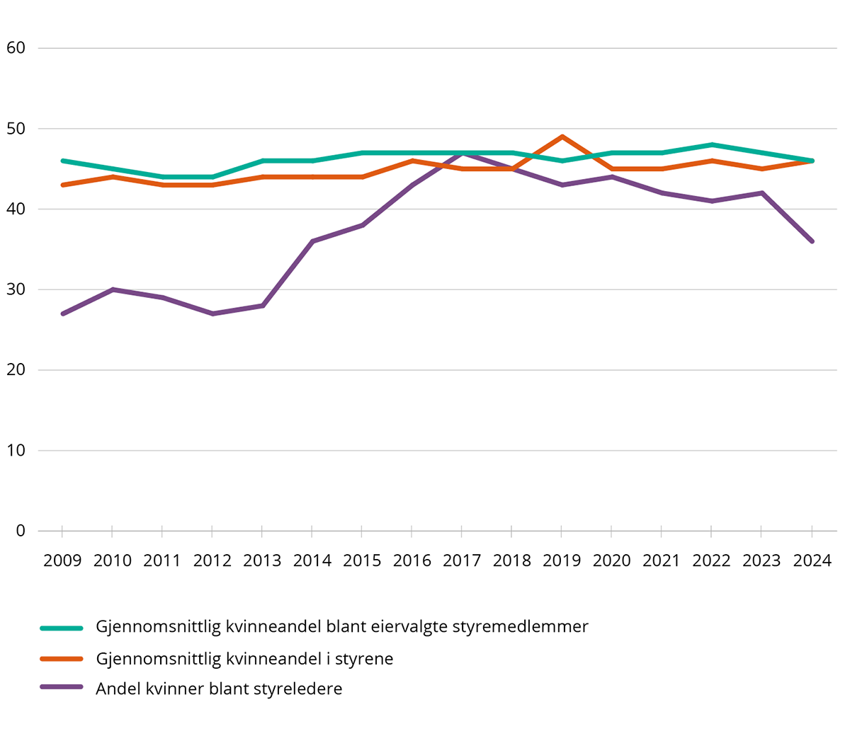

Kjønnsbalanse i ledelse og selskap
Tall for ledelsen og selskap pr. 31. desember 2023
 | Konsernledelsen/ ledergruppen |  | Ledere på nivået under konsernledelsen/ ledergruppen |  | Selskapet totalt |  | Adm.dir
 | Kvinner | Menn | Kvinner | Menn | Kvinner | Menn
Selskaper i kategori 1
Akastor ASA | 0 % | 100 % | 17 % | 83 % | 27 % | 73 % | Mann
Aker Solutions ASA | 11 % | 89 % | 33 % | 67 % | 21 % | 79 % | Mann
Argentum Fondsinvesteringer AS | 0 % | 100 % | 20 % | 80 % | 33 % | 67 % | Mann
Baneservice AS | 38 % | 62 % | 12 % | 88 % | 9,5 % | 90,5 % | Kvinne
DNB Bank ASA | 42 % | 58 % | 39 % | 61 % | 46 % | 54 % | Kvinne
Eksportfinans ASA | 25 % | 75 % | - | - | 26 % | 74 % | Mann
Equinor ASA | 36 % | 64 % | 45 % | 55 % | 32 % | 68 % | Mann
Flytoget AS | 44 % | 56 % | 50 % | 50 % | 40 % | 60 % | Mann
Investinor AS | 40 % | 60 % | - | - | 36 % | 64 % | Kvinne
Kommunalbanken AS | 50 % | 50 % | 9 % | 91 % | 36 % | 64 % | Kvinne
Kongsberg Gruppen ASA | 25 % | 75 % | 22 % | 78 % | 22 % | 78 % | Mann
Mantena AS | 29 % | 71 % | 24 % | 76 % | 10 % | 90 % | Mann
Mesta AS | 50 % | 50 % | 33 % | 67 % | 13 % | 87 % | Kvinne
Nammo AS | 18 % | 82 % | 23 % | 77 % | 28 % | 72 % | Mann
Norsk Hydro ASA | 40 % | 60 % | 20 % | 80 % | 23 % | 77 % | Kvinne
Nysnø Klimainvesteringer AS | 67 % | 33 % | - | - | 41 % | 59 % | Kvinne
Posten Bring AS | 40 % | 60 % | 37 % | 63 % | 32 % | 68 % | Kvinne
Space Norway AS | 33 % | 67 % | 0 % | 100 % | 19 % | 81 % | Mann
Statkraft SF | 50 % | 50 % | 32 % | 68 % | 30 % | 70 % | Mann
Telenor ASA | 37,5 % | 62,5 % | 34 % | 66 % | 32 % | 68 % | Mann
Vygruppen AS | 56 % | 44 % | 44 % | 56 % | 17 % | 83 % | Kvinne
Yara International ASA | 50 % | 50 % | 32 % | 68 % | 27 % | 73 % | Mann
Gjennomsnitt for selskaper i kategori 1 | 36 % | 64 % | 28 % | 72 % | 27 % | 73 % | 41 %
Selskaper i kategori 2
Andøya Space AS | 22 % | 78 % | 45 % | 55 % | 33 % | 67 % | Mann
Avinor AS | 22 % | 78 % | 31 % | 69 % | 23 % | 77 % | Mann
Bane NOR SF | 20 % | 80 % | 32 % | 68 % | 27 % | 73 % | Mann
Bjørnøen AS | - | - | - | - | - | - | Mann
Carte Blanche AS | 85 % | 15 % | - | - | 50 % | 50 % | Kvinne
AS Den Nationale Scene | 57 % | 43 % | 40 % | 60 % | 53 % | 47 % | Kvinne
Den Norske Opera & Ballett AS | 57 % | 43 % | 55 % | 45 % | 55 % | 45 % | Mann
Electronic Chart Centre AS | 50 % | 50 % | - | - | 36 % | 64 % | Kvinne
Enova SF | 33 % | 67 % | 36 % | 64 % | 44 % | 56 % | Mann
Entur AS | 50 % | 50 % | 43 % | 57 % | 49 % | 51 % | Kvinne
Filmparken AS | 0 % | 100 % | - | - | 66 % | 34 % | Mann
Fiskeri- og havbruksnæringens forskningsfinansiering AS | 33 % | 67 % | - | - | 35 % | 65 % | Mann
Gassco AS | 43 % | 57 % | 32 % | 68 % | 26 % | 74 % | Mann
Gassnova SF | 60 % | 40 % | - | - | 42 % | 58 % | Mann
Graminor AS | 50 % | 50 % | 34 % | 66 % | 44 % | 56 % | Kvinne
Helse Midt-Norge RHF | 50 % | 50 % | 80 % | 20 % | 65 % | 35 % | Mann
Helse Nord RHF | 50 % | 50 % | 53 % | 47 % | 70 % | 30 % | Kvinne
Helse Sør-Øst RHF | 44 % | 56 % | 48 % | 52 % | 74,5 % | 25,5 % | Mann
Helse Vest RHF | 43 % | 57 % | 45 % | 55 % | 75 % | 25 % | Kvinne
Innovasjon Norge | 62,5 % | 37,5 % | 59 % | 41 % | 56 % | 44 % | Mann
Kimen Såvarelaboratoriet AS | 80 % | 20 % | - | - | 90 % | 10 % | Kvinne
Kings Bay AS | 60 % | 40 % | - | - | 44 % | 56 % | Mann
Nationaltheatret AS | 62,5 % | 37,5 % | 27 % | 73 % | 55 % | 45 % | Mann
Nofima AS | 56 % | 44 % | 60 % | 40 % | 60 % | 40 % | Kvinne
Nordisk Institutt for Odontologiske Materialer AS | 33 % | 67 % | - | - | 62 % | 38 % | Mann
Norfund | 43 % | 57 % | 27 % | 73 % | 51 % | 49 % | Mann
Norges sjømatråd AS | 29 % | 71 % | - | - | 51 % | 49 % | Mann
Norid AS | 75 % | 25 % | - | - | 42 % | 58 % | Kvinne
Norsk helsenett SF | 42 % | 58 % | 50 % | 50 % | 37 % | 63 % | Mann
Norsk rikskringkasting AS | 30 % | 70 % | 54 % | 46 % | 47 % | 53 % | Kvinne
Norsk Tipping AS | 43 % | 57 % | 31 % | 69 % | 37 % | 63 % | Kvinne
Norske tog AS | 40 % | 60 % | 0 % | 100 % | 35 % | 65 % | Mann
Nye Veier AS | 13 % | 87 % | 26 % | 74 % | 30 % | 70 % | Kvinne
Petoro AS | 50 % | 50 % | 25 % | 75 % | 37 % | 63 % | Kvinne
Rogaland Teater AS | 33 % | 67 % | 67 % | 33 % | 58 % | 42 % | Mann
Simula Research Laboratory AS | 45 % | 55 % | 35 % | 65 % | 33 % | 67 % | Kvinne
Siva - Selskapet for Industrivekst SF | 43 % | 57 % | 60 % | 40 % | 46 % | 54 % | Mann
Statnett SF | 62,5 % | 37,5 % | 47,5 % | 52,5 % | 28,5 % | 71,5 % | Kvinne
Statskog SF | 29 % | 71 % | - | - | 33 % | 67 % | Mann
Store Norske Spitsbergen Kulkompani AS | 43 % | 57 % | - | - | 22 % | 78 % | Mann
Talent Norge AS | 100 % | 0 % | - | - | 54 % | 46 % | Kvinne
Trøndelag Teater AS | 50 % | 50 % | 64 % | 36 % | 50 % | 50 % | Kvinne
Universitetssenteret på Svalbard AS | 30 % | 70 % | - | - | 45 % | 55 % | Mann
AS Vinmonopolet | 67 % | 33 % | 58 % | 42 % | 64 % | 36 % | Kvinne
Gjennomsnitt for selskaper i kategori 2 | 46 % | 54 % | 44 % | 56 % | 47 % | 53 % | 43 %
Ikke kategoriserte selskaper
Folketrygdfondet | 38 % | 62 % | - | - | 41 % | 59 % | 0
Gjennomsnitt alle selskaper | 43 % | 57 % | 37 % | 63 % | 41 % | 59 % | 42 % kvinner

Kjønnsbalanse i konsernledelsen/selskapets ledergruppe
Pr. 31. desember 2023
Staten forventer at selskapene har tydelige mål og tiltak for å fremme og utløse verdien av økt mangfold, likestilling og inkludering i alle deler av organisasjonen. Grafen under viser fordelingen av menn og kvinner i konsernledelsen/selskapenes ledergruppe. Intervallet 40–60 pst. hvor det er tilnærmet kjønnsbalanse er fremhevet i grafen vist under. Utviklingen i selskapenes tall på området siden 2022 fremgår av selskapssidene.
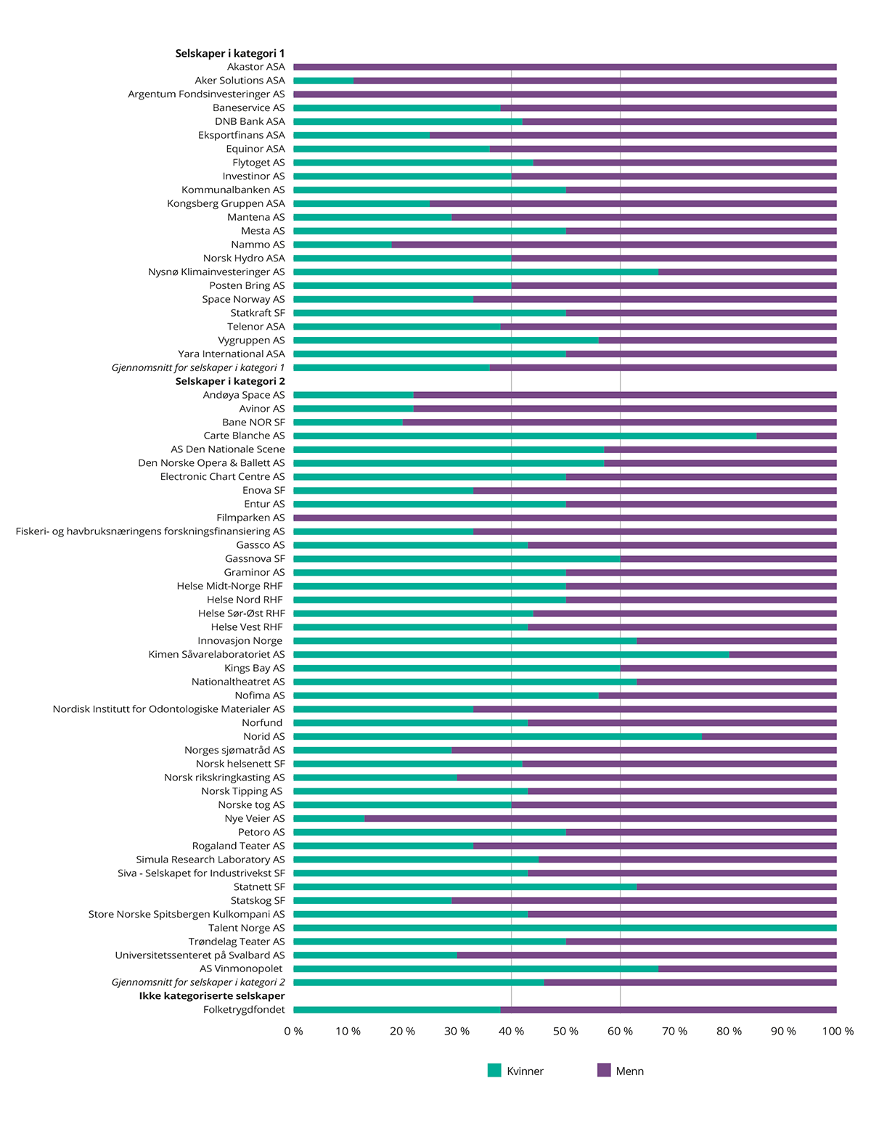

Andel kvinner blant administrerende direktører
Tall for selskaper hvor staten er direkte eier pr. 31. desember 2014–2023.
Tall for Core Topplederbarometer er hentet inn våren 2016, 2018, 2020 og 2022 og er basert på informasjon hentet fra selskapets nettsider og årsrapporter.
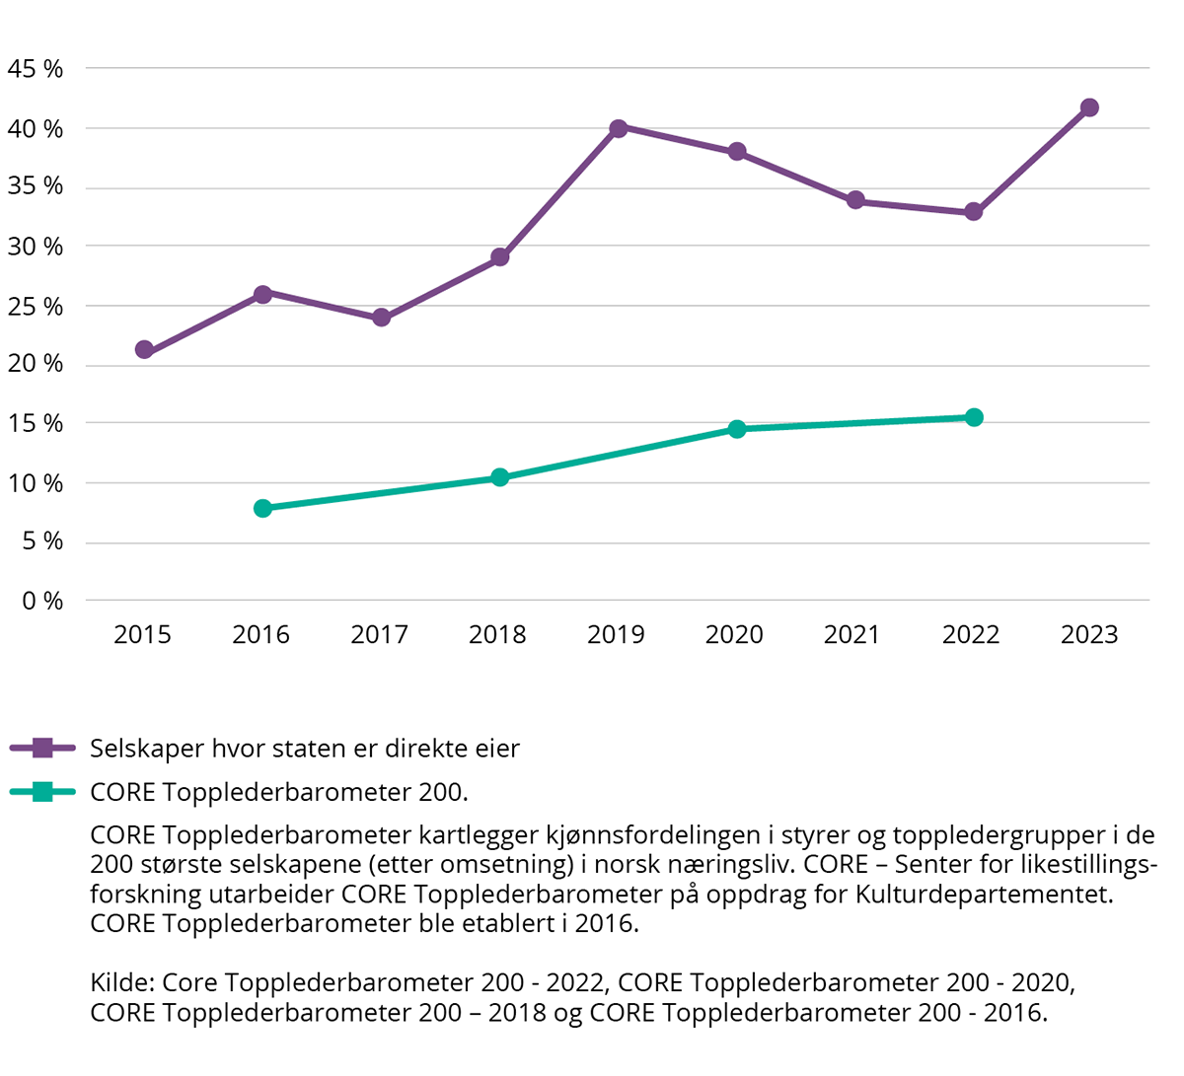

Eiervalgte styremedlemmer
Oversikt pr. 31. mars 2024. Sortert alfabetisk på etternavn.
Navn | Bostedsfylke | Selskap
Abeler, Marianne (1968) | Troms | Andøya Space AS
Abid, Shahzad (1969) | Oslo | Norsk rikskringkasting AS
Adriaensen, Maja Hvammen (1985) | Akershus | Siva - Selskapet for Industrivekst SF
Ágústsdóttir, Helga (1966) | Utland | Nordisk Institutt for Odontologiske Materialer AS
Almlid, Espen (1978) | Innlandet | Vygruppen AS
Amundsen, Gro Jofrid Trovåg (1968) | Rogaland | Rygge 1 AS
Andenæs, Arvid (1954) | Vestland | Innovasjon Norge
Andersen, Bo (1951) | Innlandet | Bjørnøen AS  Kings Bay AS
Andersen, Tove (1970) | Oslo | Den Norske Opera & Ballett AS  Equinor ASA
Andersland, Julie (1978) | Vestland | Nationaltheatret AS
Anfinsen, Stian Normann (1972) | Vestland | Nordisk Institutt for Odontologiske Materialer AS
Araujo, Luis A. G. (1959) | Utland | Akastor ASA
Arnljot Dugstad, Nils (1954) | Akershus | Filmparken AS
Arntsen, Ingerlise (1966) | Vestland | Statkraft SF
Auero, Merja (1962) | Utland | Nordisk Institutt for Odontologiske Materialer AS
Aune, Dina Elverum (1964) | Trøndelag | Vygruppen AS  Store Norske Spitsbergen Kulkompani AS
Aven, Eyvind (1960) | Rogaland | Kommunalbanken AS
Baker, Kathryn M. (1964) | Oslo | Akastor ASA
Bakstad, Gro (1966) | Oslo | DNB Bank ASA
Barkvoll, Pål (1959) | Oslo | Nordisk Institutt for Odontologiske Materialer AS
Barrera, Pablo (1985) | Rogaland | Norfund
Bech Gjørv, Alexandra (1965) | Oslo | Statkraft SF
Bemer, Stein (1965) | Oslo | Flytoget AS
Berg , Bjørn (1957) | Oslo | Eksportfinans ASA
Berger, Trond (1957) | Akershus | Yara International ASA
Berggreen, Ellen (1961) | Vestland | Nordisk Institutt for Odontologiske Materialer AS
Bergjord, Therese Log (1965) | Rogaland | Yara International ASA
Berglund, Patrik Olstad (1982) | Oslo | Posten Bring AS
Bjerke, Rune (1960) | Oslo | Norsk Hydro ASA
Bjerknes, Robert (1958) | Vestland | Universitetssenteret på Svalbard AS
Bjordal, Brian (1953) | Rogaland | Petoro AS
Bjornstad, Nina (1972) | Utland | Telenor ASA
Bjørneboe, Suzanne (1966) | Akershus | Carte Blanche AS
Bjørnov, Tone (1961) | Oslo | Filmparken AS
Bjaarstad, Cathrine (1968) | Oslo | Nammo AS
Blanch, Kristine (1965) | Agder | Nordisk Institutt for Odontologiske Materialer AS
Blixt, Maiana Näslund (1958) | Utland | Nordisk Institutt for Odontologiske Materialer AS
Bohr, Kim (1960) | Utland | Den Norske Opera & Ballett AS
Borge, Morten (1981) | Akershus | Folketrygdfondet
Bosse, Christine (1960) | Utland | DNB Bank ASA
Breen, Thomas (1972) | Innlandet | Norsk Tipping AS
Broback, Edmund Johannes (1954) | Troms | Fiskeri- og havbruksnæringens forskningsfinansiering AS
Broberg, Kari (1956) | Innlandet | Mantena AS
Brustad, Sylvia Kristin (1966) | Oslo/Innlandet | Norsk Tipping AS
Bruun-Hanssen, Haakon (1960) | Akershus | Equinor ASA
Bryne, Inger Cathrine (1965) | Rogaland | Norsk helsenett SF
Bråtebæk, Anne-Hilde (1966) | Akershus | Siva - Selskapet for Industrivekst SF
Bygstad, Bendik (1956) | Oslo | Norsk helsenett SF
Cin, Aysegül (1981) | Oslo | Norsk Tipping AS
Dahlen, Ingvild (1981) | Finnmark | Fiskeri- og havbruksnæringens forskningsfinansiering AS
Dahlstrøm, Audhild (1979) | Nordland | Talent Norge AS
Dale, Jon Georg (1984) | Oslo | Flytoget AS
Dale, Kine Bratli (1985) | Vestland | Carte Blanche AS
Dalen, Dag Morten (1966) | Akershus | Nye Veier AS
Drinkwater, Anne (1956) | Utland | Equinor ASA
Drivene, Britt Kathrine (1963) | Vestland | Fiskeri- og havbruksnæringens forskningsfinansiering AS
Drønen Ringdal, Amund (1979) | Buskerud | Norges sjømatråd AS
Dæhli, Ragnar (1964) | Innlandet | Graminor AS
Eaton, Frances (1977) | Rogaland | Folketrygdfondet
Eidesvik, Toril (1968) | Vestland | Eksportfinans ASA
Eikeseth, Pål (1977) | Vestland | Helse Vest RHF
Einarsson, Petra (1967) | Utland | Norsk Hydro ASA
Eira, Ole Johan Jonsson (1985) | Troms | Statskog SF
Emblemsvåg, Marianne Synnes (1970) | Møre og Romsdal | Nofima AS
Eriksen, Øyvind (1964) | Oslo | Aker Solutions ASA
Ertsaas, Jan Morten (1963) | Trøndelag | Norske tog AS
Ertzeid, Ottar (1965) | Oslo | Argentum Fondsinvesteringer AS  Telenor ASA
Espen, Pål Wien (1964) | Oslo | Entur AS
Fagerholt, Arne (1964) | Trøndelag | Den Norske Opera & Ballett AS
Falkgård, Kristine (1967) | Akershus | Innovasjon Norge
Farstad, Thomas Henning (1971) | Oslo | Nofima AS
Fejerskov Kragseth , Kristin (1967) | Rogaland | Norsk Hydro ASA
Feld, Tove (1964) | Utland | Yara International ASA
Fiksdahl, Liv (1965) | Oslo | Posten Bring AS
Fjeld, Jostein (1967) | Innlandet | Graminor AS  Kimen Såvarelaboratoriet AS
Fjeldstad, Trude Johanne Haugen (1972) | Oslo | Petoro AS
Flikka, Heidi Nag (1975) | Agder | Andøya Space AS
Forsmo, Siri (1958) | Trøndelag | Helse Midt-Norge RHF
Fosen, Arne (1968) | Akershus | Enova SF
Frisak, Nina (1950) |  | Universitetssenteret på Svalbard AS
Furberg, Petter-Børre (1967) | Akershus | DNB Bank ASA
Fure Osmundsvåg, Hildegunn (1975) | Vestland | Norges sjømatråd AS
Færøvik, Kristin (1962) | Rogaland | Kongsberg Gruppen ASA
Galbo, Julie (1971) | Utland | DNB Bank ASA
Geldmacher, Jan (1962) | Utland | Telenor ASA
Giske, Eli M. (1964) | Akershus | Bane NOR SF  Nye Veier AS
Gjedrem, Svein Ingvar (1950) | Akershus | Helse Sør-Øst RHF
Gjessing, Sverre Kristian (1961) | Vestland | Entur AS
Gjesteland, Egil (1947) | Akershus | Statnett SF
Glasser Herlofsen, Rebekka (1970) | Oslo | Equinor ASA
Graham New, Philip (1962) | Utland | Norsk Hydro ASA
Grande, Arild (1978) | Oslo | Norsk rikskringkasting AS
Grieg, Elisabeth (1959) | Oslo | Talent Norge AS
Grønvold, Nina Tangnæs (1969) | Østfold | Helse Sør-Øst RHF
Haga, Åslaug (1959) | Oslo | Norfund
Hager, Anita (1980) | Innlandet | Innovasjon Norge
Hald, Morten (1954) | Troms | Universitetssenteret på Svalbard AS
Halleraker, Svein (1954) | Vestland | Carte Blanche AS
Hamre, Anne Karin (1965) | Vestland | Helse Vest RHF
Hanssen, Agnete Masternes (1966) | Finnmark | Helse Nord RHF
Haugan, Jan Arve (1957) | Oslo | Aker Solutions ASA
Hauge, Margrethe (1971) | Vestland | Mesta AS
Hauge, Tone (1968) | Nordland | Helse Nord RHF
Haugstad, Bjørn (1969) | Trøndelag | Trøndelag Teater AS
Havnelid, Åsne (1961) | Akershus | AS Vinmonopolet  Norsk rikskringkasting AS
Heggebø, Kåre (1960) | Rogaland | Fiskeri- og havbruksnæringens forskningsfinansiering AS
Heggernes, Pinar (1969) | Vestland | Simula Research Laboratory AS
Hegrestad, Trond(1966) | Buskerud | Andøya Space AS
Heier, Ann-Kari (1966) | Agder | Space Norway AS
Heimdal, Kristin Ward (1991) | Oslo | Norsk Tipping AS
Helland, Tord (1975) | Rogaland | Mantena AS
Hellerud, Catharina (1968) | Oslo | Mesta AS
Hellesjø, Cato (1956) | Oslo | Bane NOR SF
Helno, Sverre (1962) | Oslo | AS Vinmonopolet
Henriksen, Birgitte (1974) | Østfold | Kimen Såvarelaboratoriet AS
Henriksen, Morten (1968) | Agder | Kongsberg Gruppen ASA  Vygruppen AS
Hilland, Jannicke (1967) | Vestland | Yara International ASA
Holberg, Jarle (1974) | Trøndelag | Helse Midt-Norge RHF
Holm, Tore (1951) | Oslo | Enova SF
Holmen, Marianne (1972) | Oslo | Gassnova SF
Holmen, Tor (1959) | Trøndelag | Norid AS
Holst, Kent-Helge (1969) | Troms | Nye Veier AS
Holstad, Arnhild (1963) | Trøndelag | Helse Midt-Norge RHF
Holstad, Brita (1966) | Rogaland | Gassco AS
Hovdenak, Toril (1969) | Møre og Romsdal | Kommunalbanken AS
Husebekk, Anne (1954) | Troms | Helse Nord RHF
Husebø, Kristin Reitan (1963) | Rogaland | Helse Vest RHF
Hverven, Merete (1977) | Oslo | Kongsberg Gruppen ASA
Høgseth, Harald (1968) | Trøndelag | Bjørnøen AS  Kings Bay AS
Haajem, Louise (1967) | Møre og Romsdal | Eksportfinans ASA
Haaland, Tord Anton (1969) | Rogaland | Helse Vest RHF
Hårklau, Stian (1982) | Vestland | Mantena AS
Ingebrigtsen, Arne (1972) | Møre og Romsdal | Innovasjon Norge
Ingerø, Gyrid Skalleberg (1967) | Oslo | Flytoget AS  Telenor ASA
Instanes, Tor (1972) | Vestland | Bjørnøen AS  Kings Bay AS
Ishaq, Bushra (1985) | Oslo | Helse Sør-Øst RHF
Jarlsby, Nicolai (1957) | Agder | Electronic Chart Centre AS
Jensen, Leif Harald (1966) | Rogaland | Entur AS
Jensen, Per Arne (1964) | Rogaland | Nysnø Klimainvesteringer AS
Johannessen, Stein Ove S. (1976) | Svalbard | Universitetssenteret på Svalbard AS
Johnsen, Marianne (1963) | Akershus | Norges sjømatråd AS
Johnsen, Therese (1950) | Oslo | Norsk helsenett SF
Johnson, Ida Espolin (1964) | Oslo | Kommunalbanken AS
Joos, Astrid Simonsen (1973) | Utland | Telenor ASA
Justad, Annette M. (1958) | Oslo | Store Norske Spitsbergen Kulkompani AS
Jaakonsalo, Ville (1971) | Utland | Nammo AS
Jåma, Ellinor Marita (1979) | Trøndelag | Trøndelag Teater AS
Kalvig, Siri (1970) | Rogaland | Universitetssenteret på Svalbard AS
Kaspersen, Jon Harald (1965) | Trøndelag | Nordisk Institutt for Odontologiske Materialer AS
Kielland Asmyhr, Hans Frode (1970) | Akershus | Graminor AS
Kilaas, Liselott (1959) | Oslo | Folketrygdfondet
Kinserdal, Finn (1960) | Vestland | Posten Bring AS
Klingenberg, Ellen Tveit (1962) | Trøndelag | Statskog SF
Knook, Pieter Cornelis (1958) | Utland | Telenor ASA
Koller, Kristine (1987) | Akershus | Graminor AS
Korkunc, Maria (1985) | Oslo | Simula Research Laboratory AS
Kristiansen, Eirik G. (1965) | Vestland | Enova SF
Kristiansen, Kjell-Olav (1952) | Akershus | Gassnova SF
Kristiansen, Merete Nygaard (1967) | Troms | Innovasjon Norge
Kristoffersen, Steinar (1966) | Møre og Romsdal | Helse Midt-Norge RHF
Krogtoft, Tord Karstein Rønning (1976) | Oslo | Carte Blanche AS
Krüger, Hanne (1965) | Oslo | Norid AS
Kukielski, Peter (1956) | Utland | Norsk Hydro ASA
Kaarbøe, Oddvar (1969) | Vestland | Helse Vest RHF
Landstad, Agnes (1962) | Akershus | Helse Vest RHF
Langeland, Henrik Helliesen (1972) | Oslo | Nationaltheatret AS
Langøy, Leif Arne (1956) | Møre og Romsdal | Aker Solutions ASA
Larsen, Kåre Oskar (1959) | Østfold | Kimen Såvarelaboratoriet AS
Larsen, Renate (1975) | Troms | Helse Nord RHF
Larsen, Renate (1975) | Troms | Bane NOR SF
Laskerud, Tine Anette Grytnes (1970) | Vestland | Nofima AS
Lawton, Tina (1967) | Utland | Yara International ASA
Leinan, Roar (1956) | Trøndelag | Trøndelag Teater AS
Lewis, Jonathan (1961) | Utland | Equinor ASA
Lie-Nielsen, Henrik (1977) | Vestland | Investinor AS
Lie-Nilsen, Roy-Eddy (1969) | Vestland | AS Den Nationale Scene
Lopez, Pablo Barrera (1985) | Rogaland | Den Norske Opera & Ballett AS
Lund, Trond Vilhelm (1969) | Trøndelag | Nofima AS
Lunde, Einar (1968) | Agder | Helse Sør-Øst RHF  Norid AS
Lunde, Kjartan Alexander (1987) | Rogaland | Rogaland Teater AS
Lunde, Morten Haga (1960) | Akershus | Space Norway AS
Lundin, Mikael (1966) | Utland | Statkraft SF
Lundqvist, Mats (1965) | Utland | Simula Research Laboratory AS
Lydersen, Asta Busingye (1970) | Oslo | Nationaltheatret AS
Løhaugen, Solveig (1965) | Agder | AS Vinmonopolet
Løvlund, Siri (1978) | Troms | Space Norway AS
Løyning, Ingvald (1956) | Rogaland | Flytoget AS
Magnus, Birger (1955) | Akershus | Norsk rikskringkasting AS
Marchand, Gisele (1958) | Oslo | Nationaltheatret AS
Meidell, Anita (1967) | Vestland | Norske tog AS
Meisingset, Grethe (1986) | Rogaland | Baneservice AS
Mejdell, Dag (1957) | Oslo | Norsk Hydro ASA
Melbø, Olaf Trygve (1949) | Innlandet | Bane NOR SF
Midseim, Anne-Lene (1968) | Oslo | Gassco AS
Midtgaard, Rune Olav (1963) | Oslo | Kommunalbanken AS
Midttveit, Anne Hilde (1961) | Vestland | Norges sjømatråd AS
Misund, Kristin (1965) | Østfold | Innovasjon Norge
Mjøen, Odd Inge (1958) | Trøndelag | Helse Midt-Norge RHF
Moen Danielsen, Inga (1978) | Vestland | AS Den Nationale Scene
Moen, John Arne (1965) | Trøndelag | Helse Midt-Norge RHF
Moengen, Trond (1966) | Akershus | Gassnova SF
Mohn, Klaus (1964) | Rogaland | Nysnø Klimainvesteringer AS
Monseth, Per Olav (1979) | Trøndelag | Norsk Tipping AS
Morthen, Elisabeth (1962) | Akershus | Graminor AS
Mrimba, Vincent (1975) | Vestland | Nationaltheatret AS
Munkeby, Svein Olav (1967) | Trøndelag | Space Norway AS
Myhre, Ingvild (1957) | Oslo | Simula Research Laboratory AS
Mæstad, Inge Takle (1971) | Rogaland | Rogaland Teater AS
Mørseth, Tor Olav (1980) | Oslo | Filmparken AS
Nag, Aslaug (1972) | Agder | Norid AS
Nakstad, Nils Kristian (1962) | Trøndelag | Statnett SF
Neteland, Dagfinn (1960) | Vestland | Baneservice AS
Nielsen, Petter (1973) | Oslo | Simula Research Laboratory AS
Nikolaisen, Harald Vaagaasar (1967) | Akershus | Baneservice AS  Helse Sør-Øst RHF  Nye Veier AS
Nilsen, Birger (1972) | Oslo | Store Norske Spitsbergen Kulkompani AS
Nilsson, Per-Harald (1954) | Rogaland | Carte Blanche AS
Nordvik, Hilde Brunvand (1967) | Agder | Simula Research Laboratory AS
Nore, Kristine (1978) | Buskerud | Innovasjon Norge
Norheim, Hildegunn (1963) | Østfold | Graminor AS
Nyheim, John (1952) | Akershus | Mesta AS
Nylund, Arne Sigve (1960) | Rogaland | Petoro AS
Næss, Bjørn Erik (1954) | Oslo | Argentum Fondsinvesteringer AS
Naas-Bibow, Hildegunn (1972) | Oslo | Bane NOR SF
Oaland, Øyvind (1970) | Vestland | Fiskeri- og havbruksnæringens forskningsfinansiering AS
Olafsson, Kjartan (1958) | Vestland | Norsk helsenett SF
Olofsson, Gunnar (1955) | Utland | Statskog SF
Olsen, Henrik (1970) | Finnmark | Helse Nord RHF
Olsen, Jens Petter (1955) | Oslo | Telenor ASA  DNB Bank ASA
Olsen, Peder Kristian (1950) | Innlandet | Helse Sør-Øst RHF
Olsen, Roar (1970) | Oslo | Norsk helsenett SF
Opedal, Espen (1967) | Vestland | Norske tog AS
Ording, Knut S. (1968) | Akershus | Electronic Chart Centre AS
Orgland, Karin Bing (1959) | Oslo | Entur AS
Panengstuen, Anne Marit (1963) | Akershus | Mesta AS
Pedersen, Kim Poul Thorup (1965) | Oslo | Rygge 1 AS
Pedersen, Lars Jacob Tynes (1979) | Vestland | AS Vinmonopolet
Pelja, Ibrahim (1994) | Vestland | AS Den Nationale Scene
Pinheiro, Lisa Leinebø (1986) | Møre og Romsdal | Fiskeri- og havbruksnæringens forskningsfinansiering AS
Pran, Adele Bugge Norman (1970) | Oslo | Argentum Fondsinvesteringer AS
Pran, Adele Norman (1970) | Oslo | Bane NOR SF
Prytz, Ida Texmo (1981) | Troms | Kommunalbanken AS
Rafaelsen, Rune Gjertin (1954) | Finnmark | Helse Nord RHF
Randa, Audhild Andersen (1983) | Oslo | Entur AS
Rautalinko, Esa (1962) | Utland | Nammo AS
Reierselmoen, Tone Margrethe (1968) | Akershus | Statskog SF
Reinhardsen, Jon Erik (1956) | Oslo | Equinor ASA
Reinseth, Bjørn Erik (1965) | Oslo | Investinor AS
Reite, Frank (1970) | Møre og Romsdal | Akastor ASA
Reiten, Eivind K. (1953) | Oslo | Kongsberg Gruppen ASA
Remlov, Tom (1949) | Oslo | Talent Norge AS
Repstad, Jon A. (1962) | Akershus | Kimen Såvarelaboratoriet AS
Reusch, Christian (1970) | Oslo | Statnett SF
Ribe, Marianne Ødegaard (1968) | Oslo | Flytoget AS
Rimmereid, Tore Olaf (1962) | Oslo | Bane NOR SF  Eksportfinans ASA  Space Norway AS
Rimstad, Linda (1966) | Vestfold og Telemark | Eksportfinans ASA
Roland, Arne (1967) | Rogaland | Mantena AS
Roland, Kjell (1953) | Oslo | Siva - Selskapet for Industrivekst SF
Roth, Jarle (1960) | Bærum | Norfund
Roverud, Rolf Gunnar (1958) | Rogaland | Avinor AS
Rugland, Brit (1958) | Rogaland | Kommunalbanken AS  Norfund
Ruud, Morten (1952) | Oslo | Gassnova SF
Ruyter, Finn Bjørn (1964) | Oslo | Equinor ASA
Ryvarden, Åse (1964) | Oslo | Trøndelag Teater AS
Røkke, Kjell Inge (1958) | Utland | Aker Solutions ASA
Rørvik, Tine (1967) | Telemark | Siva - Selskapet for Industrivekst SF
Røsæg, Lars (1982) | Akershus | Statkraft SF
Røynesdal, Ingrid (1978) | Oslo | Talent Norge AS
Salte, Marit (1970) | Rogaland | Statkraft SF
Sandsmark, Maria (1968) | Møre og Romsdal | Statnett SF
Schanke, Øyvind (1968) | Rogaland | Argentum Fondsinvesteringer AS
Schjerven, Dag (1954) | Oslo | Nammo AS
Schjølberg, Ingrid (1965) | Trøndelag | Universitetssenteret på Svalbard AS
Schlafer, Sebastian (1979) | Utland | Nordisk Institutt for Odontologiske Materialer AS
Schrøder, Lone Fønss (1960) | Utland | Akastor ASA  Aker Solutions ASA
Selvaag, Olav H. (1969) | Akershus | Nationaltheatret AS
Silseth, Linda B. (1962) | Akershus | Avinor AS
Singsaas, Hilde (1972) | Oslo | Statnett SF
Sjursen, Egil Herman (1957) | Vestland | Nysnø Klimainvesteringer AS
Sjåtil, Pål Erik (1972) | Oslo | Statkraft SF
Skancke, Martin (1966) | Oslo | Norfund
Skjelkvåle, Brita Lisa (1961) | Oslo | Universitetssenteret på Svalbard AS
Skjærpe, Tor Rasmus (1950) | Rogaland | Gassco AS
Skofteland, Kristin (1971) | Rogaland | Gassnova SF  Petoro AS
Skogseth, Jan S. (1955) | Rogaland | Gassco AS  Nammo AS
Slungård, Anne Kathrine (1964) | Trøndelag | Investinor AS
Solbakken, Hege (1972) | Vestland | Helse Vest RHF
Sormunen, Sirpa-Helena (1959) | Utland | Nammo AS
Steen jr., Petter (1962) | Rogaland | Kommunalbanken AS
Steinsvik Sund, Tina (1970) | Trøndelag | Electronic Chart Centre AS
Stensen, Trine (1964) | Akershus | AS Vinmonopolet
Stette, Liv (1958) | Møre og Romsdal | Helse Midt-Norge RHF
Stiegler, Tina (1976) | Oslo | Posten Bring AS
Stokke, Geir Inge (1966) | Buskerud | Vygruppen AS
Stoknes , Svein Oskar (1970) | Oslo | Akastor ASA
Storberget, Knut (1964) | Innlandet | Statskog SF
Storelvmo, Edel (1951) | Nordland | Nofima AS
Strand, Ola H. (1957) | Trøndelag | Avinor AS  Innovasjon Norge
Strand, Solveig (1961) | Møre og Romsdal | Norges sjømatråd AS
Strøm, Inger Lise (1971) | Nordland | Avinor AS
Strøm-Erichsen, Anne-Grete (1949) | Oslo | Carte Blanche AS
Stubholt, Liv Monica (1961) | Akershus | Helse Sør-Øst RHF
Støle, Elisabeth Maråk (1968) | Møre og Romsdal | Folketrygdfondet
Støre, Hege (1969) | Oslo | Electronic Chart Centre AS
Sunde, Rasmus (1960) | Oslo | Andøya Space AS
Sundland, Siren (1971) | Vestland | Talent Norge AS
Svarva, Olaug (1957) | Oslo | DNB Bank ASA  Investinor AS  Norfund
Svendsen, Berit (1963) | Oslo | Vygruppen AS
Sætherø, Ingrid (1968) | Trøndelag | Trøndelag Teater AS
Sørby, Morten Karlsen (1959) | Utland | Mesta AS
Søreide, Ingolf (1960) | Viken | Simula Research Laboratory AS
Sørlie, Per A. (1957) | Østfold | Kongsberg Gruppen ASA
Sørnes, Jan-Oddvar (1966) | Nordland | Helse Nord RHF
Tanum, Anne Carine (1954) | Oslo | Avinor AS  Den Norske Opera & Ballett AS  Posten Bring AS
Teigland , Wenche (1966) | Vestland | Enova SF  Statnett SF
Teigum, Siri (1961) | Oslo | Folketrygdfondet
Tennebø, Helge (1967) | Agder | Nordisk Institutt for Odontologiske Materialer AS
Thorburn, Karin Sigrid (1964) | Vestland | Argentum Fondsinvesteringer AS
Thorsen, Rolf (1961) | Oslo | Store Norske Spitsbergen Kulkompani AS
Thorsnes, Ole Ronny (1983) | Oslo | Baneservice AS
Thorstein, Harald (1979) | Utland | Yara International ASA
Thuestad, John G. (1960) | Utland | Yara International ASA
Tomasgard, Are (1968) | Akershus | Siva - Selskapet for Industrivekst SF
Tomasgard, Asgeir (1970) | Trøndelag | Gassco AS
Torgnes, Paul Birger (1954) | Nordland | Fiskeri- og havbruksnæringens forskningsfinansiering AS
Trombetta, Simona (1976) | Viken | Baneservice AS
Trovik, Tørres (1964) | Oslo | Folketrygdfondet
Tuvstein, Trond (1972) | Trøndelag | Norges sjømatråd AS
Tvedt Fredriksen, Veslemøy (1971) | Vestland | Norsk rikskringkasting AS
Tverfjeld , Elin Bang (1967) | Finnmark | Bjørnøen AS  Kings Bay AS
Tørstad, Elisabeth (1965) | Oslo | Aker Solutions ASA
Ulriksen, Arve (1962) | Nordland | Siva - Selskapet for Industrivekst SF
Undeli, Johnny (1953) | Innlandet | Store Norske Spitsbergen Kulkompani AS
Vartdal, Ingvild (1968) | Møre og Romsdal | Mantena AS
Velken, Ingrid von Streng (1982) | Vestland | Nysnø Klimainvesteringer AS
Vestre, Knut Helge (1972) | Møre og Romsdal | Norges sjømatråd AS
Wahl, Kim (1960) | Oslo | DNB Bank ASA
Walderhaug, Morten (1956) | Oslo | Rogaland Teater AS
Warland, Morten (1963) | Rogaland | AS Den Nationale Scene
Weldeghebriel, Lucas H. (1976) | Akershus | Talent Norge AS
Westby, Dag (1960) | Innlandet | Norsk Tipping AS
Westby, Stine (1970) | Akershus | Andøya Space AS
Westbye, Linda Vøllestad (1979) | Vestland | Norsk Tipping AS
Wibe, Pål (1967) | Oslo | Posten Bring AS
Wieland, Kristin Weidemann (1966) | Oslo | Norsk helsenett SF
Wiinholt, Marianne (1965) | Utland | Norsk Hydro ASA
Wik, Tina Strømdahl (1977) | Trøndelag | Nordisk Institutt for Odontologiske Materialer AS
Willand, Sarah (1978) | Akershus | Den Norske Opera & Ballett AS
Williams, Michelle (1970) | Vestland | AS Den Nationale Scene
Winther, Øyvind (1964) | Akershus | AS Vinmonopolet
Wærsted, Gunn (1955) | Oslo | Petoro AS
Ødegård, Mariann (1966) | Østfold | Nysnø Klimainvesteringer AS
Østby, Erik Halvor (1970) | Østfold | Kimen Såvarelaboratoriet AS
Østby, Heine (1972) | Agder | Innovasjon Norge
Østby, Heine (1972) | Agder | Siva - Selskapet for Industrivekst SF
Østbø, Bjørn (1964) | Vestland | Folketrygdfondet
Østensjø, Inger (1954) | Rogaland | Rogaland Teater AS
Aagaard-Svendsen, Birgit (1956) | Utland | Aker Solutions ASA
Aalberg, Lise Bartnes (1963) | Trøndelag | Bjørnøen AS  Kings Bay AS
Aambø, Jarle (1960) | Akershus | Talent Norge AS
Aas, Even (1961) | Oslo | Andøya Space AS
Aase, Bjørge (1963) | Vestland | Andøya Space AS
Aase, Linda Litlekalsøy (1966) | Vestland | Enova SF
Aasnæs, Hans (1963) | Vestfold | Investinor AS

Kontaktinformasjon
Statens direkte eierskap forvaltes av flere departementer. Kontaktinformasjonen til disse er gitt nedenfor.
Digitaliserings- og forvaltningsdepartementet
Telefon: 22 24 90 90
Avdeling for IT- og forvaltningspolitikk
Norid AS
Energidepartementet
Telefon: 22 24 90 90
Avdeling for klima, industri og teknologi
Gassnova SF
Energi- og vannressursavdelingen
Statnett SF
Olje- og gassavdelingen
Gassco AS
Finansdepartementet
Telefon: 22 24 90 90
Avdeling for formuesforvaltning
Folketrygdfondet
Forsvarsdepartementet
Telefon: 23 09 80 00
Avdeling for økonomi og styring
Rygge 1 AS
Helse- og omsorgsdepartementet
Telefon: 22 24 90 90
Eieravdelingen
Helse Midt-Norge RHF, Helse Nord RHF, Helse Sør-Øst RHF, Helse Vest RHF
Digitaliseringsavdelingen
Norsk helsenett SF
Folkehelseavdelingen
AS Vinmonopolet
Kommunetjenesteavdelingen
Nordisk Institutt for Odontologiske Materialer AS
Klima- og miljødepartementet
Telefon: 22 24 57 11
Kulturmiljø- og polaravdelingen
Bjørnøen AS, Kings Bay AS
Bærekraft- og omstillingsavdelingen
Enova SF
Kommunal- og distriktsdepartementet
Telefon: 22 24 90 90
Kommunalavdelingen
Kommunalbanken AS
Planavdelingen
Electronic Chart Centre AS
Kultur- og likestillingsdepartementet
Telefon: 22 24 90 90
Avdeling for medier og kunst
Carte Blanche AS, AS Den Nationale Scene, Den Norske Opera & Ballett AS, Filmparken AS, Nationaltheatret AS, Norsk rikskringkasting AS, Norsk Tipping AS, Rogaland Teater AS, Rosenkrantzgate 10 AS, Talent Norge AS, Trøndelag Teater AS
Kunnskapsdepartementet
Telefon: 22 24 90 90
Avdeling for eierskap i høyere utdanning og forskning
Simula Research Laboratory AS, Universitetssenteret på Svalbard AS
Landbruks- og matdepartementet
Telefon: 22 24 90 90
Avdeling for skog- og ressurspolitikk
Graminor AS, Kimen Såvarelaboratoriet AS, Statskog SF
Nærings- og fiskeridepartementet
Telefon: 22 24 90 90
Eierskapsavdelingen
Akastor ASA, Aker Solutions ASA, Argentum Fondsinvesteringer AS, Baneservice AS, DNB Bank ASA, Eksportfinans ASA, Equinor ASA, Flytoget AS, Investinor AS, Kongsberg Gruppen ASA, Mesta AS, Mantena AS, Nammo AS, Norsk Hydro ASA, Nysnø Klimainvesteringer AS, Petoro AS, Posten Bring AS, Statkraft SF, Store Norske Spitsbergen Kulkompani AS, Telenor ASA, Yara International ASA
Forsknings- og innovasjonsavdelingen
Andøya Space AS, Fiskeri- og havbruksnæringens forskningsfinansiering AS, Innovasjon Norge, Nofima AS, Siva – Selskapet for Industrivekst SF, Space Norway AS
Handelspolitisk avdeling
Norges sjømatråd AS
Samferdselsdepartementet
Telefon: 22 24 90 90
Avdeling for styring, administrasjon og samfunnssikkerhet
Avinor AS, Entur AS, Norske tog AS, Nye Veier AS, Vygruppen AS
Bane-, plan- og miljøavdelingen
Bane NOR SF
Utenriksdepartementet
Telefon: 23 95 00 00
Avdeling for økonomi og utvikling
Norfund

Særskilte forhold og definisjoner
Særskilte forhold
- Datagrunnlaget er innhentet fra selskapene, inklusive årsrapporter/ årsregnskaper der disse har vært tilgjengelige.
- Informasjonen i Statens eierrapport er oppdatert pr. 31. desember 2023, unntatt følgende som er oppdatert per 31. mars 2024: sammensetting av styrene, tabell over statens eierskap og «Sentrale saker for staten som eier».
- Nøkkeltallene er i utgangspunktet beregnet på samme måte for alle selskapene, jf. definisjonene nedenfor. Disse kan derfor avvike fra tall selskapene oppgir i sine rapporter.
- For flere selskaper var ikke generalforsamling/foretaksmøte avholdt da Statens eierrapport 2023 ble publisert. Oppgitte tall for disse selskapene er godkjent av revisor, men utbyttene basert på resultater i 2023 kan bli endret på generalforsamling/foretaksmøte.
- Tidligere års data kan bli korrigert i årsrapporter mv. Statens eierrapport benytter den nyeste informasjonen tilgjengelig. Dette innebærer at historiske data ikke nødvendigvis samsvarer med det som er oppgitt i Statens eierrapport fra tidligere år.
- For antall ansatte kan beregningsmåten variere mellom antall ansatte ved årsslutt, antall årsverk og gjennomsnitt av året.
- Resultat etter skatt og minoritetsinteresser for de regionale helseforetakene, er resultatet definert som eventuelt avvik fra Helse- og omsorgsdepartementets resultatkrav.
- Nærings- og fiskeridepartementet tar forbehold om eventuelle feil i datagrunnlaget og beregningene. For nærmere informasjon om selskapene viser Nærings- og fiskeridepartementet til selskapenes årsrapporter.
Definisjoner
- Avkastning: Kursutvikling inklusiv reinvestert utbytte. Ved beregning av gjennomsnittlig årlig avkastning siste fem år benyttes geometrisk gjennomsnitt (CAGR).
- Avkastningskrav: Kapitalkostnaden til egenkapitalen. Representerer den totalavkastningen som en investor kan forvente fra sine aksjer i et selskap over tid.
- Driftsresultat (EBIT): Driftsinntekter fratrukket driftskostnader og av- og nedskrivninger.
- Driftsmargin (EBIT-margin): Driftsresultat (EBIT) i prosent av driftsinntekter.
- Egenkapitalandel: Egenkapital i prosent av totalkapital.
- Egenkapitalrentabilitet: Resultat etter skatt og minoritet delt på majoritetens andel av gjennomsnittlig bokført egenkapital. Ved beregning av gjennomsnittlig egenkapitalrentabilitet siste fem år benyttes aritmetisk gjennomsnitt.
- Kapitalinnskudd fra staten: Innskudd av kapital fra staten i løpet av regnskapsåret.
- Minoritetsandel/interesser: Viser andre utenforstående aksjonærers eierandel i datterselskaper.
- Netto kontantstrøm fra drift: Netto kontantstrøm fra operasjonelle aktiviteter i selskapets kontantstrømoppstilling.
- Netto kontantstrøm fra investeringer: Netto kontantstrøm fra investeringsaktiviteter i selskapets kontantstrømoppstilling.
- Avgift/gebyr: Finansiering gjennom avgift, gebyr eller lignende vedtatt av Stortinget eller etter fullmakt fra Stortinget.
- Offentlig avtale/oppdrag: Finansiering gjennom avtale inngått mellom selskapet og staten/fylkeskommune/kommune og/eller finansiering gjennom oppdrag fra staten/ fylkeskommune/kommune. Omfatter ikke avtaler inngått etter konkurranse.
- Offentlig tilskudd: Finansiering gjennom tilskudd fra staten/fylkeskommune/kommune. Generelle offentlige tilskudd er ikke omfattet.
- Rentabilitet sysselsatt kapital: Summen av driftsresultat (EBIT), finansinntekter og resultatandel i tilknyttede selskaper, delt på gjennomsnittlig sysselsatt kapital de siste to årene.
- Rentebærende gjeld: Summen av langsiktig rentebærende gjeld og kortsiktig rentebærende gjeld samt eventuell langsiktig og kortsiktig leasing-gjeld.
- Styregodtgjørelse: Ordinær godtgjørelse til styreleder, nestleder og styremedlemmer som vedtatt på generalforsamling/foretaksmøte eller på bedriftsforsamling i 2023. Samlet godtgjørelse til styreleder er utbetalt ordinær godtgjørelse og godtgjørelse for utvalgsarbeid og samlet godtgjørelse til hele styret er utbetalt ordinær godtgjørelse og godtgjørelse for utvalgsarbeid til hele styret i 2023 (og ev. andre godtgjørelser), inkludert både eiervalgte og ansattvalgte styremedlemmer.
- Sysselsatt kapital: Summen av egenkapital og rentebærende gjeld.
- Tilbakebetaling av kapital: Utbetaling til staten ved kapitalnedsettelse i forbindelse med utdeling til aksjeeierne.
- Utbytte: Utdeling som innebærer en vederlagsfri overføring av verdier fra selskap til aksjeeier. Utbyttene i beretningen er utbytte for det angitte regnskapsår, normalt med utbetaling påfølgende år, betinget av generalforsamlingens vedtak eller bruk av styrefullmakt.
- Utbytteandel: Avsatt utbytte som andel av resultat etter skatt og minoritet for konsernet. Gjennomsnittlig utbytteandel er beregnet som summen av utbytte dividert med summen av resultat etter skatt og minoritet for konsernet de siste fem årene.
- Utdeling i forbindelse med innløsning av aksjer: Utbetaling til staten ved innløsning av aksjer i forbindelse med tilbakekjøp i noterte selskaper (der statens eierandel ikke endres).
- Vektet avkastning: Avkastning inklusiv reinvestert utbytte vektet etter markedsverdi for porteføljen med de åtte børsnoterte selskapene der staten har eiendeler. Ved beregning av gjennomsnittlig årlig avkastning for alle selskapene siste fem år benyttes geometrisk gjennomsnitt (CAGR).
- Vektet egenkapitalrentabilitet: Egenkapitalrentabilitet vektet etter statens andel av den bokførte egenkapitalen fratrukket minoritetsinteresser ved utgangen av 2023.
- Verdi av statens eierandel: For børsnoterte selskaper er verdiene basert på børskurser ved utgangen av 2023 og antall aksjer eid av staten på samme tidspunkt. For unoterte selskaper, både selskaper der staten har mål om høyest mulig avkastning over tid innenfor bærekraftige rammer og selskaper der staten har mål om bærekraftig og mest mulig effektiv oppnåelse av sektorpolitiske mål, benyttes bokført egenkapital fratrukket minoritetsinteresser, ganget med statens eierandel ved utgangen av 2023.
Definisjoner av begreper i Statens eierrapport kan avvike fra selskapenes egne definisjoner.

Se tabell over klimagassutslipp s. 60
Møter i valgkomiteer i de børsnoterte selskapene som avdelingen forvalter eierskapet til og hvor en ansatt fra avdelingen er medlem er ikke inkludert i dette tallet.

